Índice.

Introducción. 2

Estudio de caso. 3

Descripción de entorno. 4

Objetivos 5

Desarrollo del caso práctico. 6

Descarga de Windows server 2019. 6

Windows server 2019 en Virtual Box. 9

Bienvenido a Windows Server 2019. 20

Active Directory (Directorio activo). 25

Instalación Servidor DNS. 28

Instalación de servidor DHCP. 32

Políticas de grupo Windows Server 2019. 56

Configuración avanzada de un servidor DNS. 62

Configuración de servidor WEB IIS. 72

Instalación de MySQL en Windows Server 2019. 78

Implementación de PowerShell: configuración y automatización. 86

Instalación de servicio SSH. 91

### Introducción.

En el presente estudio de caso se aborda la planeación e implementación de una infraestructura de red moderna para la empresa ficticia **Mr. Candy**, dedicada a la venta y distribución de productos de confitería. Con el objetivo de optimizar su entorno tecnológico y fortalecer la gestión de sus operaciones, la organización ha decidido actualizar su infraestructura de Tecnologías de la Información (TI) mediante el uso de **Windows Server 2019** como plataforma central.

La implementación contempla la configuración de servicios esenciales para garantizar la conectividad, seguridad, administración centralizada y eficiencia operativa. Entre los servicios más relevantes a implementar se encuentran **DNS**, **DHCP**, **servidor web (IIS)**, **acceso remoto por SSH**, **automatización con PowerShell**, **gestión de políticas de grupo (GPOs)**, así como la integración de un **sistema gestor de bases de datos** (MySQL o PostgreSQL) y herramientas de **control de versiones** como Git y GitHub, fundamentales para el desarrollo y mantenimiento de aplicaciones empresariales.

La estructura organizativa se reflejará en la creación de una única **Unidad Organizativa (OU) denominada "Ventas"**, alineada con la actual estructura funcional de la empresa. Esta unidad permitirá aplicar políticas específicas y facilitar la administración de usuarios y recursos relacionados con el área comercial de Mr. Candy.

El nombre del servidor principal será **Mr.Candy**, y estará asociado al dominio **cuervostore.com**, que funcionará como el núcleo de la red interna de la compañía. A través de esta infraestructura, Mr. Candy busca no solo mejorar su productividad, sino también establecer una base sólida para futuras expansiones tecnológicas.

### **Estudio de caso.**

En este estudio de caso se documenta la implementación de una infraestructura de red para la empresa ficticia Mr. Candy, dedicada a la venta y distribución de dulces. La organización busca modernizar su entorno de TI utilizando Windows Server 2019, implementando servicios clave como DNS, DHCP, servidor web, SSH, gestión de políticas de seguridad, PowerShell, sistemas gestores de bases de datos y control de versiones con GitHub.

La única Unidad Organizativa (OU) que se creará será Ventas, reflejando la estructura actual del negocio.

### Descripción de entorno.

* Nombre del servidor: Mr.Candy
* Dominio DNS: cuervostore.com
* Sistema operativo: Windows Server 2019
* Unidad Organizativa (OU): Ventas.

**Servicios a implementar:**

* DNS.
* DHCP.
* Servidor Web (IIS).
* SSH.
* PowerShell (configuración y automatización).
* Políticas de seguridad (GPOs).
* Gestor de base de datos (MySQL/PostgreSQL).
* Control de versiones (Git/GitHub).

### Objetivos

* Diseñar e implementar una red estructurada y segura.
* Automatizar tareas administrativas usando PowerShell.
* Garantizar conectividad y servicios web para usuarios internos y externos.
* Administrar el control de versiones del código interno mediante GitHub.
* Centralizar la base de datos para acceso rápido y seguro.
* Configurar políticas de seguridad con GPOs para proteger recursos de la OU Ventas.

### Desarrollo del caso práctico.

### Descarga de Windows server 2019.

El usuario deberá escribir lo siguiente en el buscador de su navegador de preferencia.

Seleccionar la primera opción:

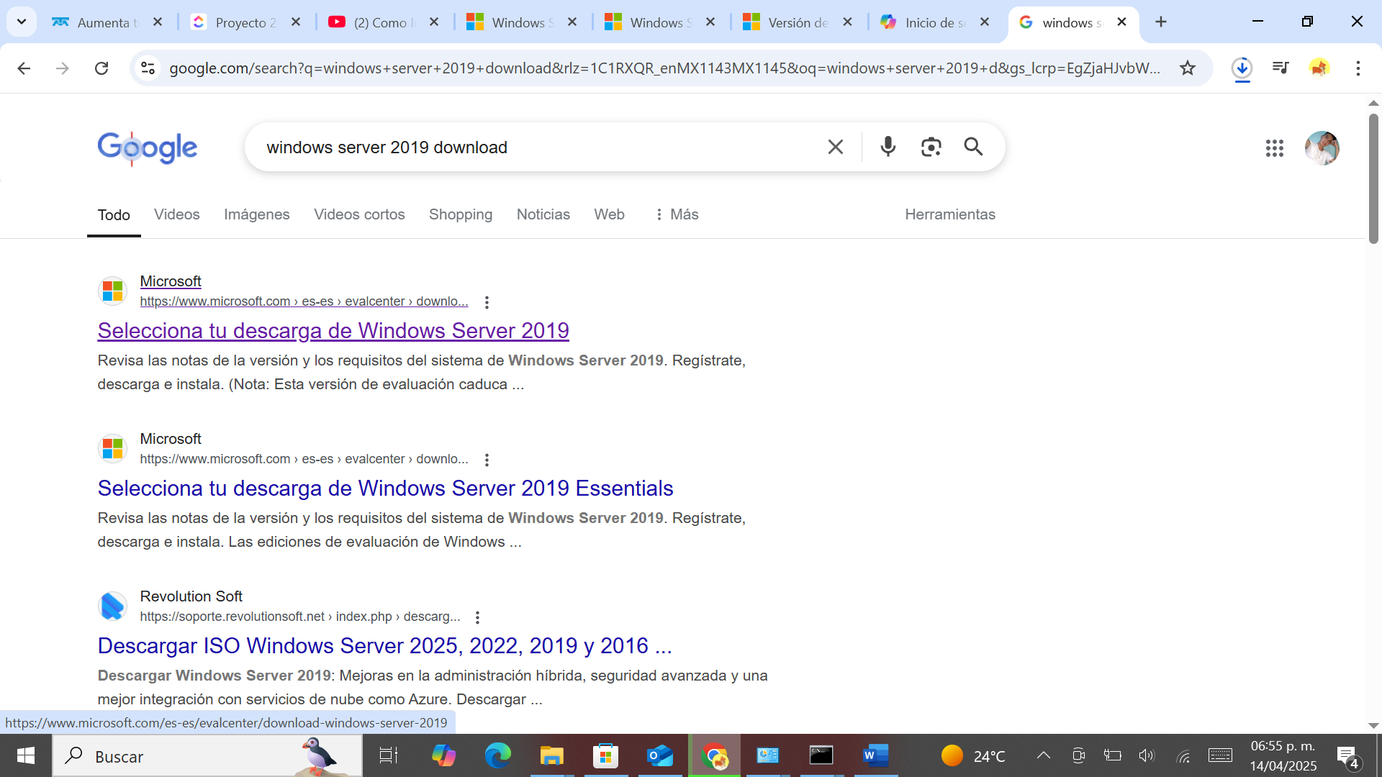

1Búsqueda en la página oficial.

Deberá visualizar el siguiente contenido.

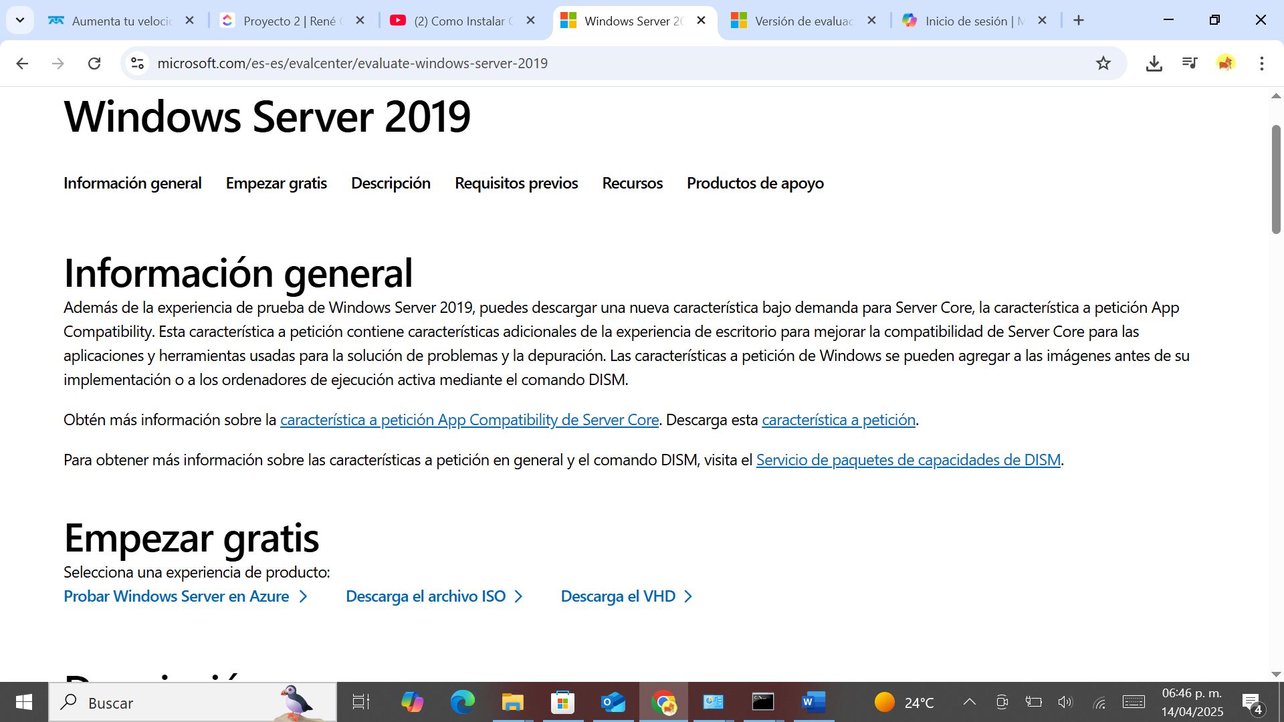

Página Oficial de Windows Server 2019

Selecciona en el menú el siguiente campo:

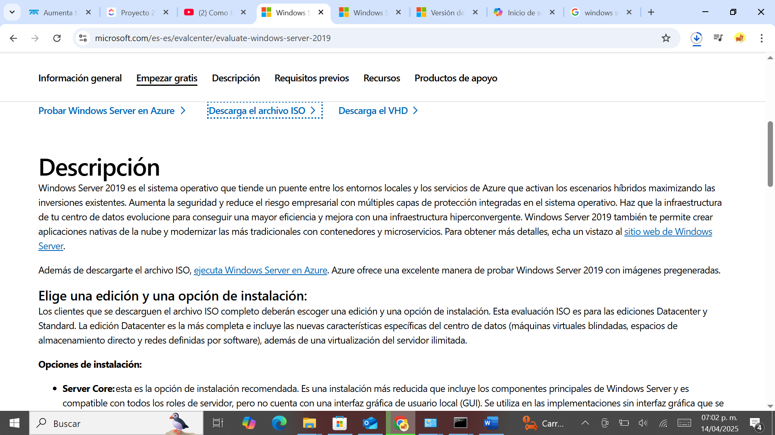

Panel de descarga ISO

A continuación, deberás llenar este formulario con tus datos.

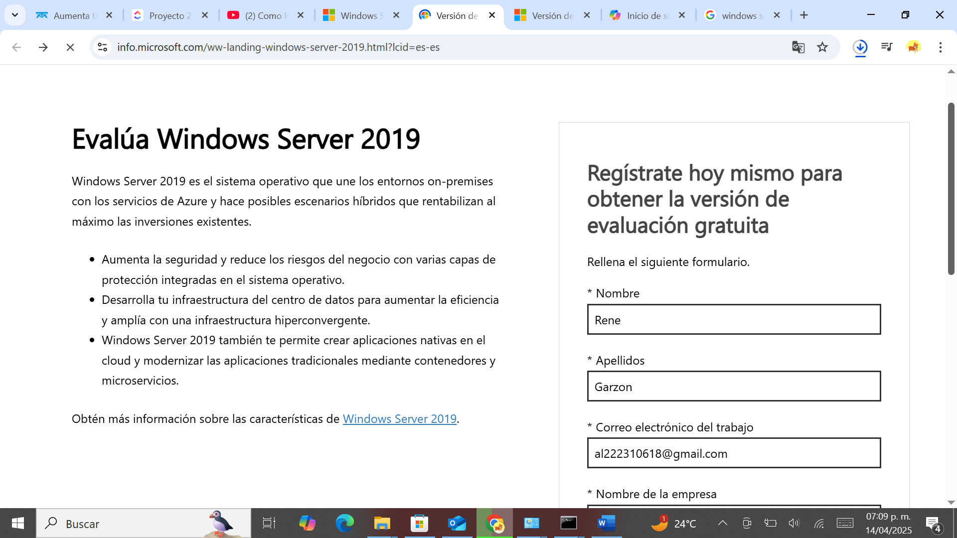

Formulario de descarga.

Una vez completado el formulario, podrás continuar con la descarga de tu archivo ISO.

Selecciona el idioma de tu preferencia.

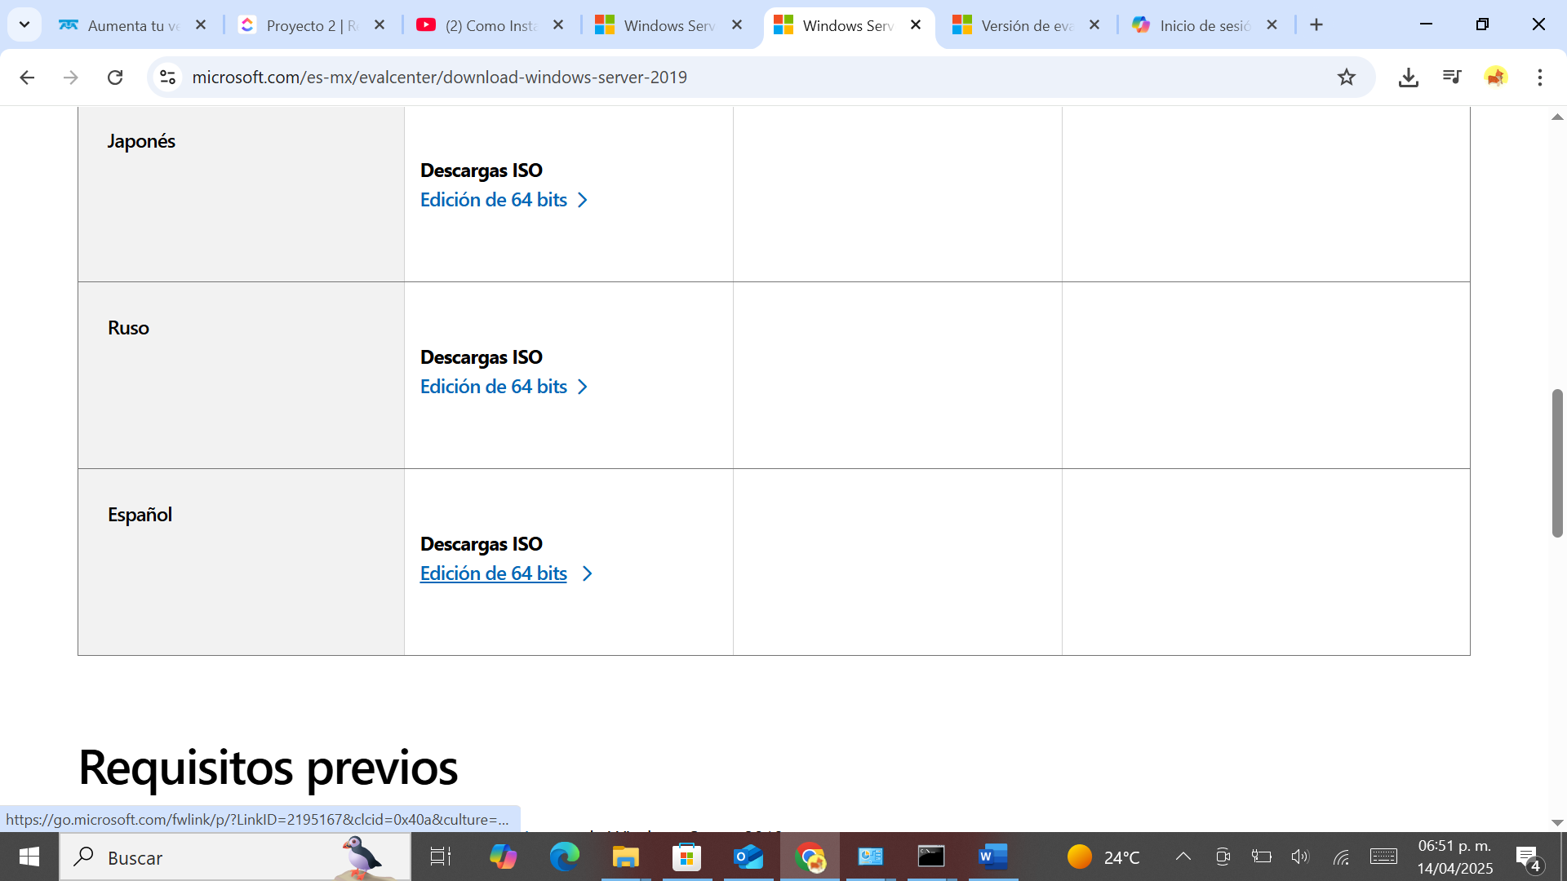

Selección de archivo ISO.

El archivo ISO está en proceso de descarga, tomara un tiempo dependiendo la velocidad de tu internet.

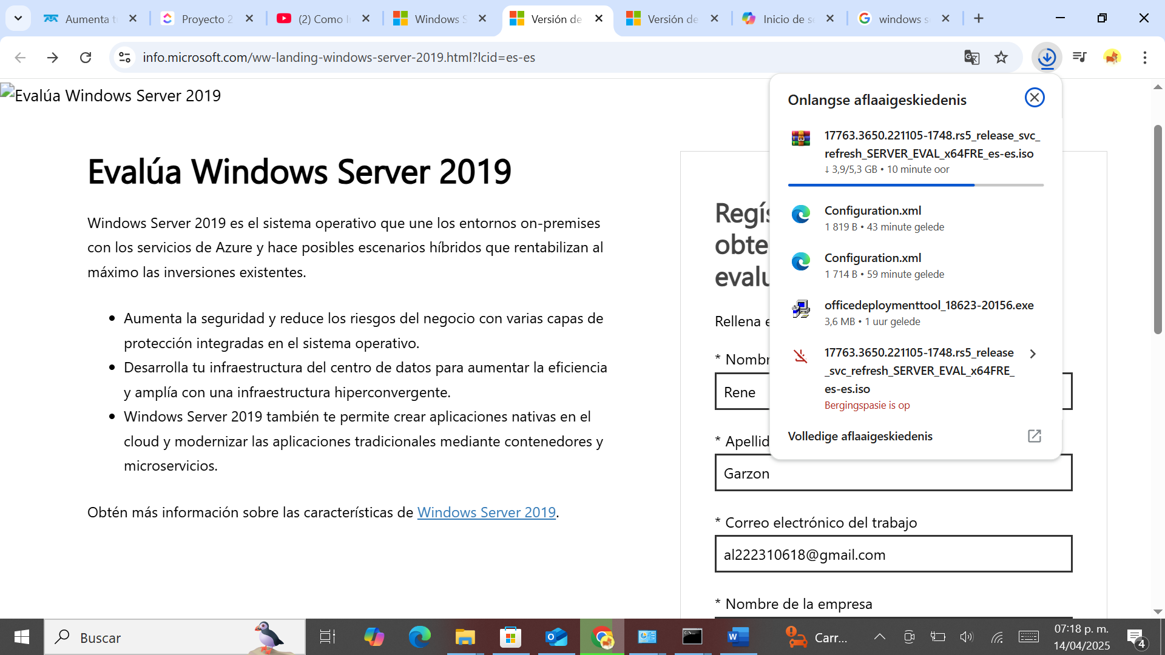

Descargando archivo ISO.

### Windows server 2019 en Virtual Box.

**Ejecutar Virtual Box**

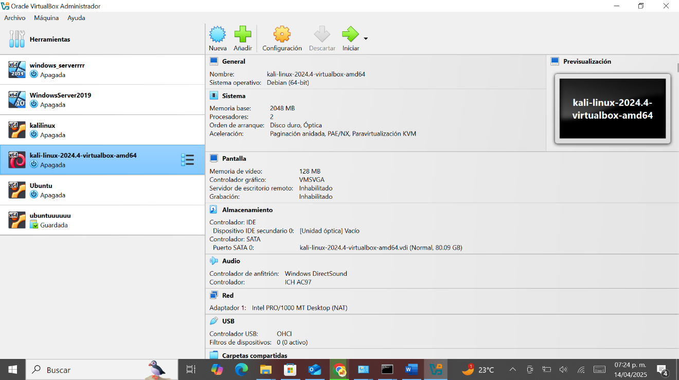

**Creando nuestra máquina virtual.**

1.-Seleciona la opción NUEVA.

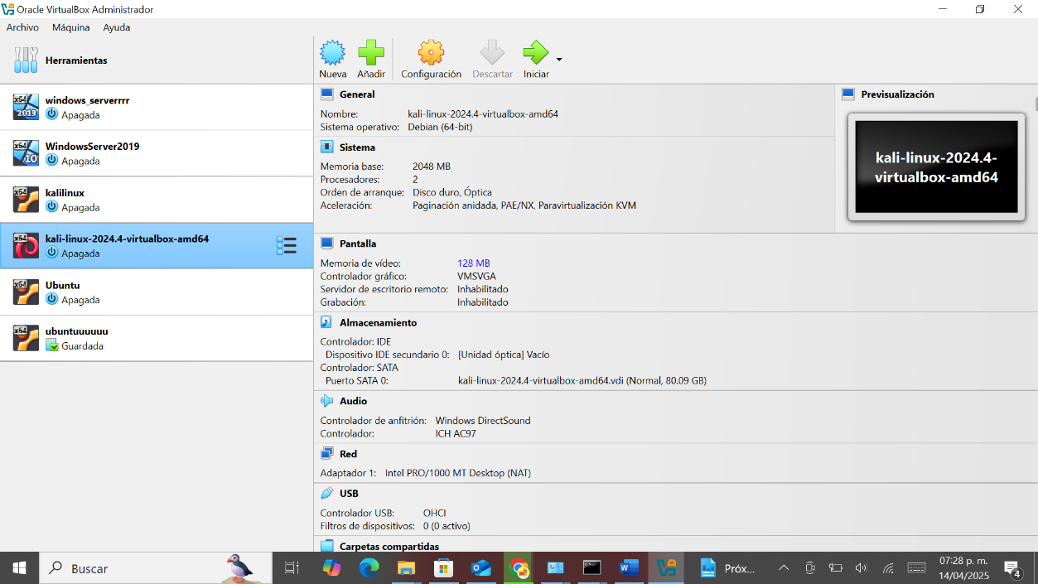

2.-Llenando campos

Deberás llenar cada campo como se muestra en la imagen.

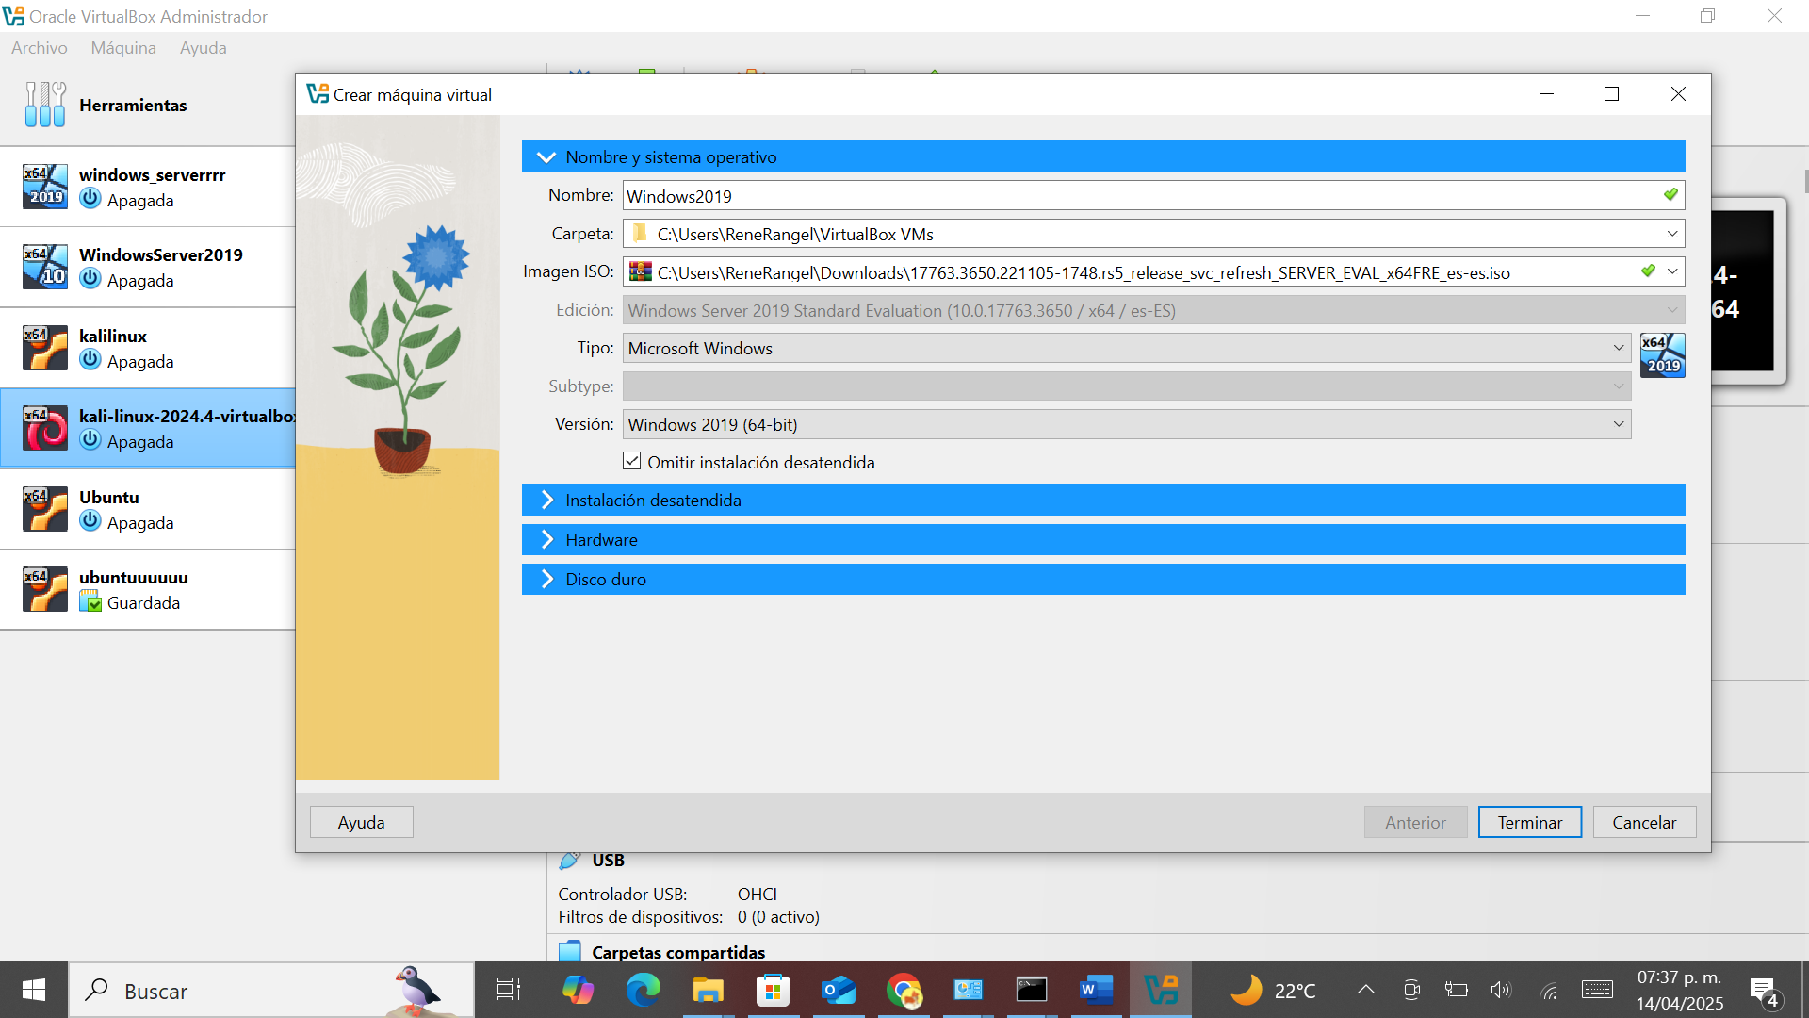

ISO DESCARGADA.

Configuración de máquina virtual.

3.-Configuración de hardware de nuestra máquina virtual.

* Memoria base: 4000 MB.
* Procesador 2 CPUs.

Esto ayuda al rendimiento de nuestra máquina virtual.

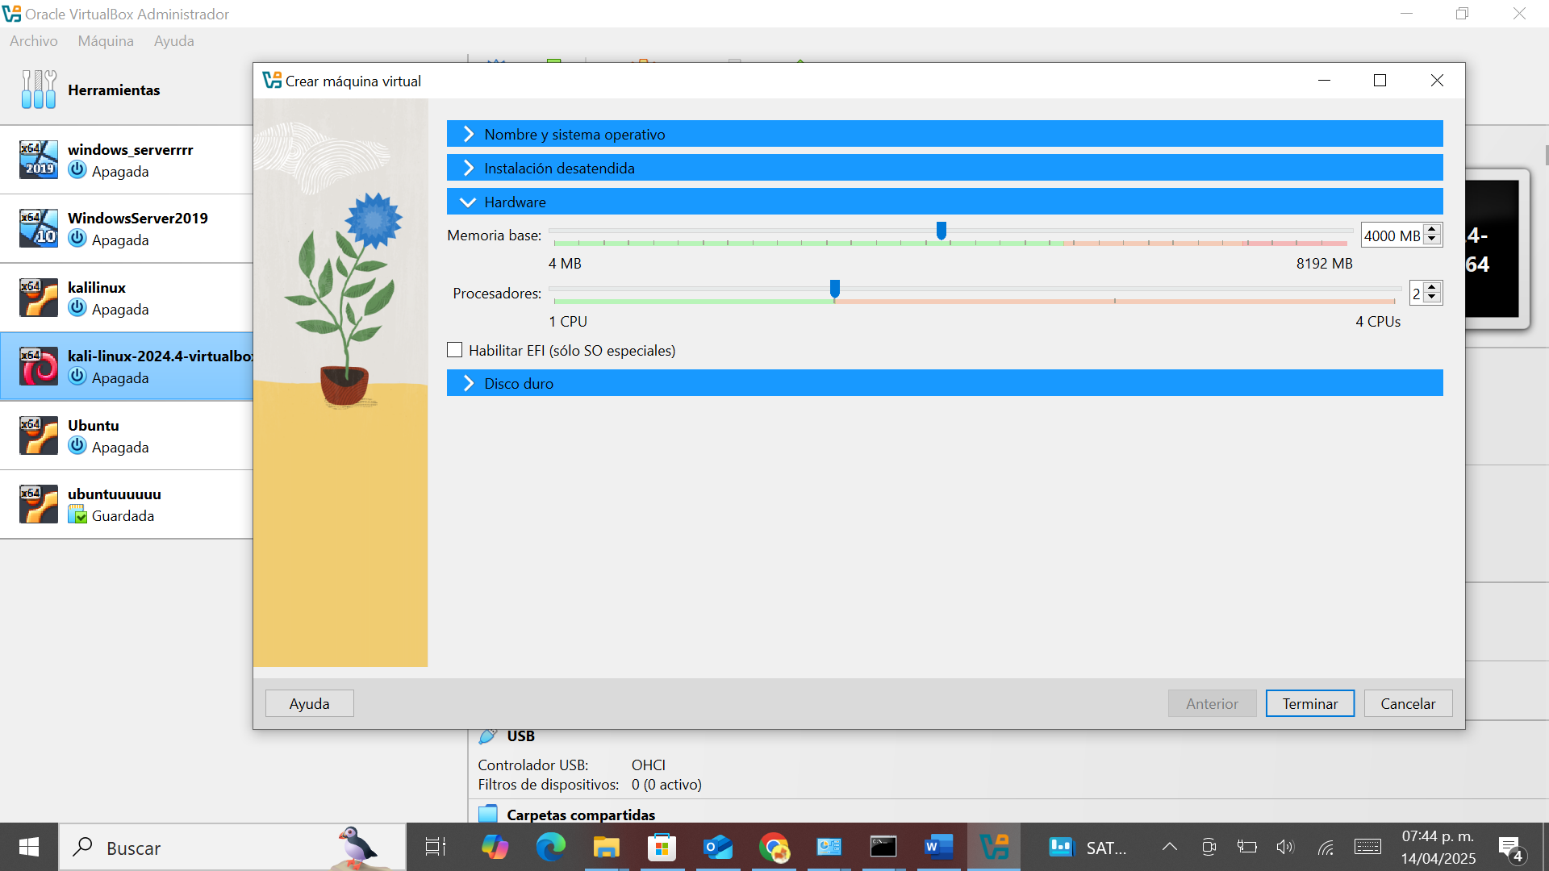

Configuración de hardware.

4.-Configuración de disco.

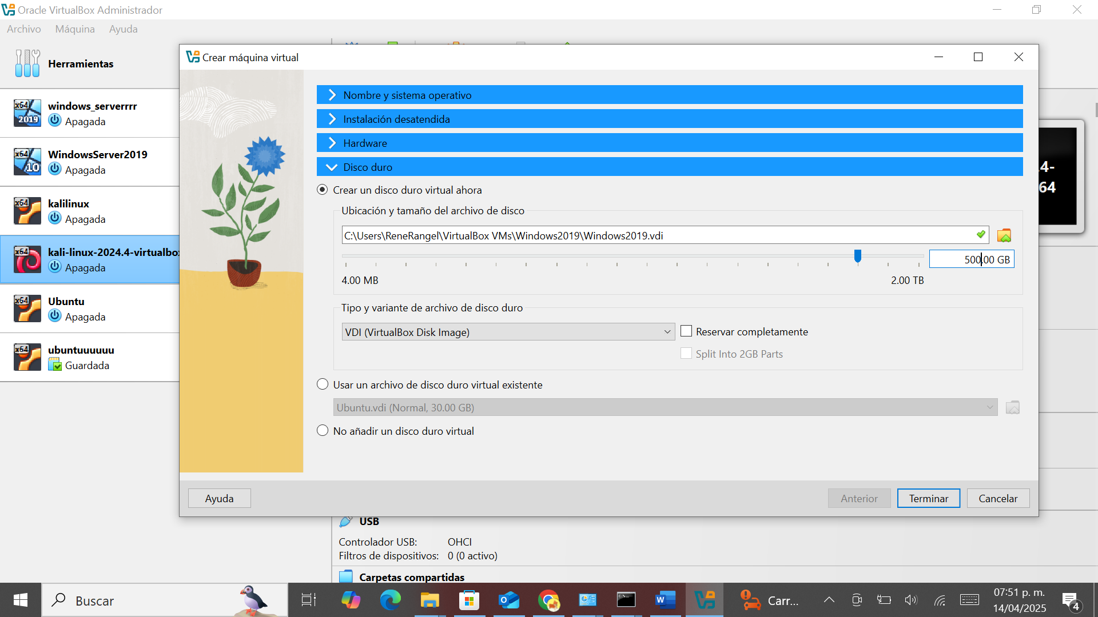

Click en terminar.

Configuración de disco.

**Últimos pasos.**

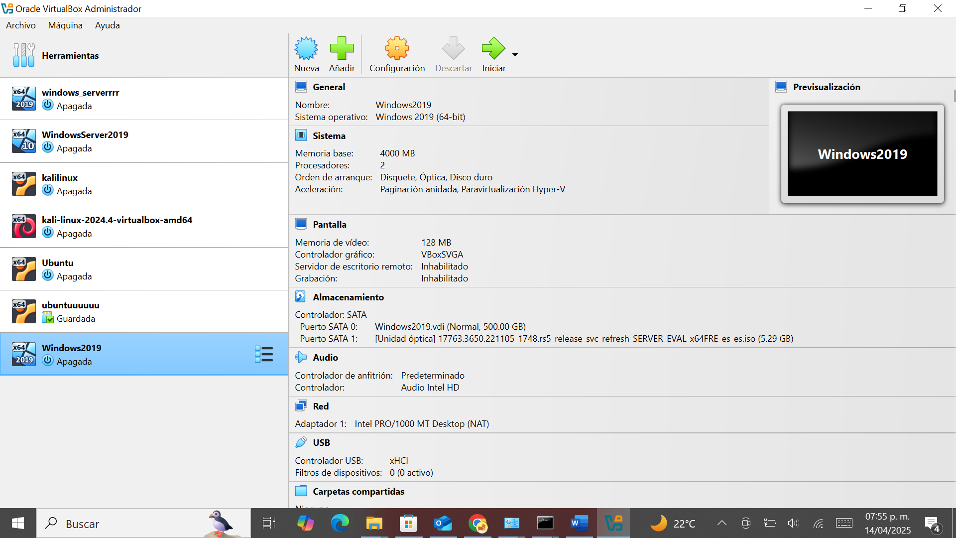

Click en configurar.

Máquina virtual creada.

Se muestra la siguiente ventana.

* Selecciona **pantalla** como se muestra en la imagen.
* En memoria de video selecciona o escribe 128MB para tener un mejor rendimiento de nuestra máquina virtual.

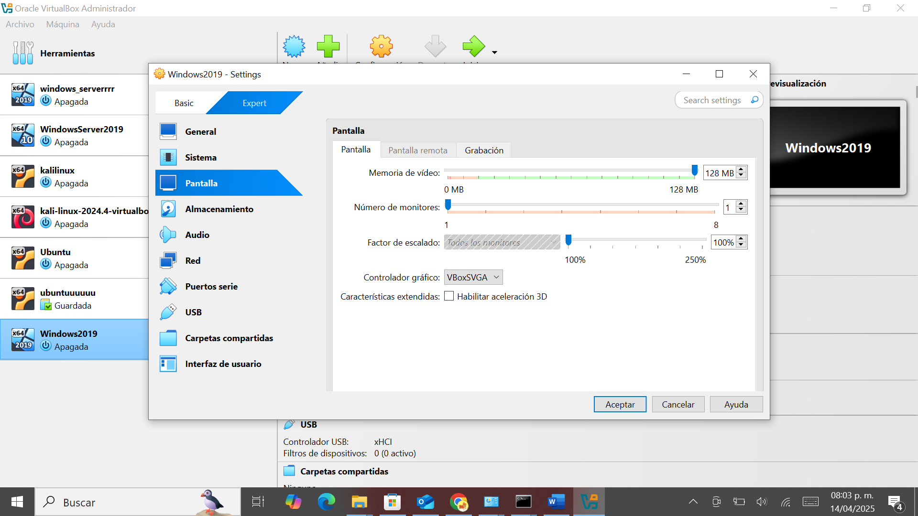

Click en pantalla.

128 MB.

Configuración de memoria de video.

**Configuración de almacenamiento.**

Es muy importante que se encuentre el archivo ISO como se muestra en la imagen:

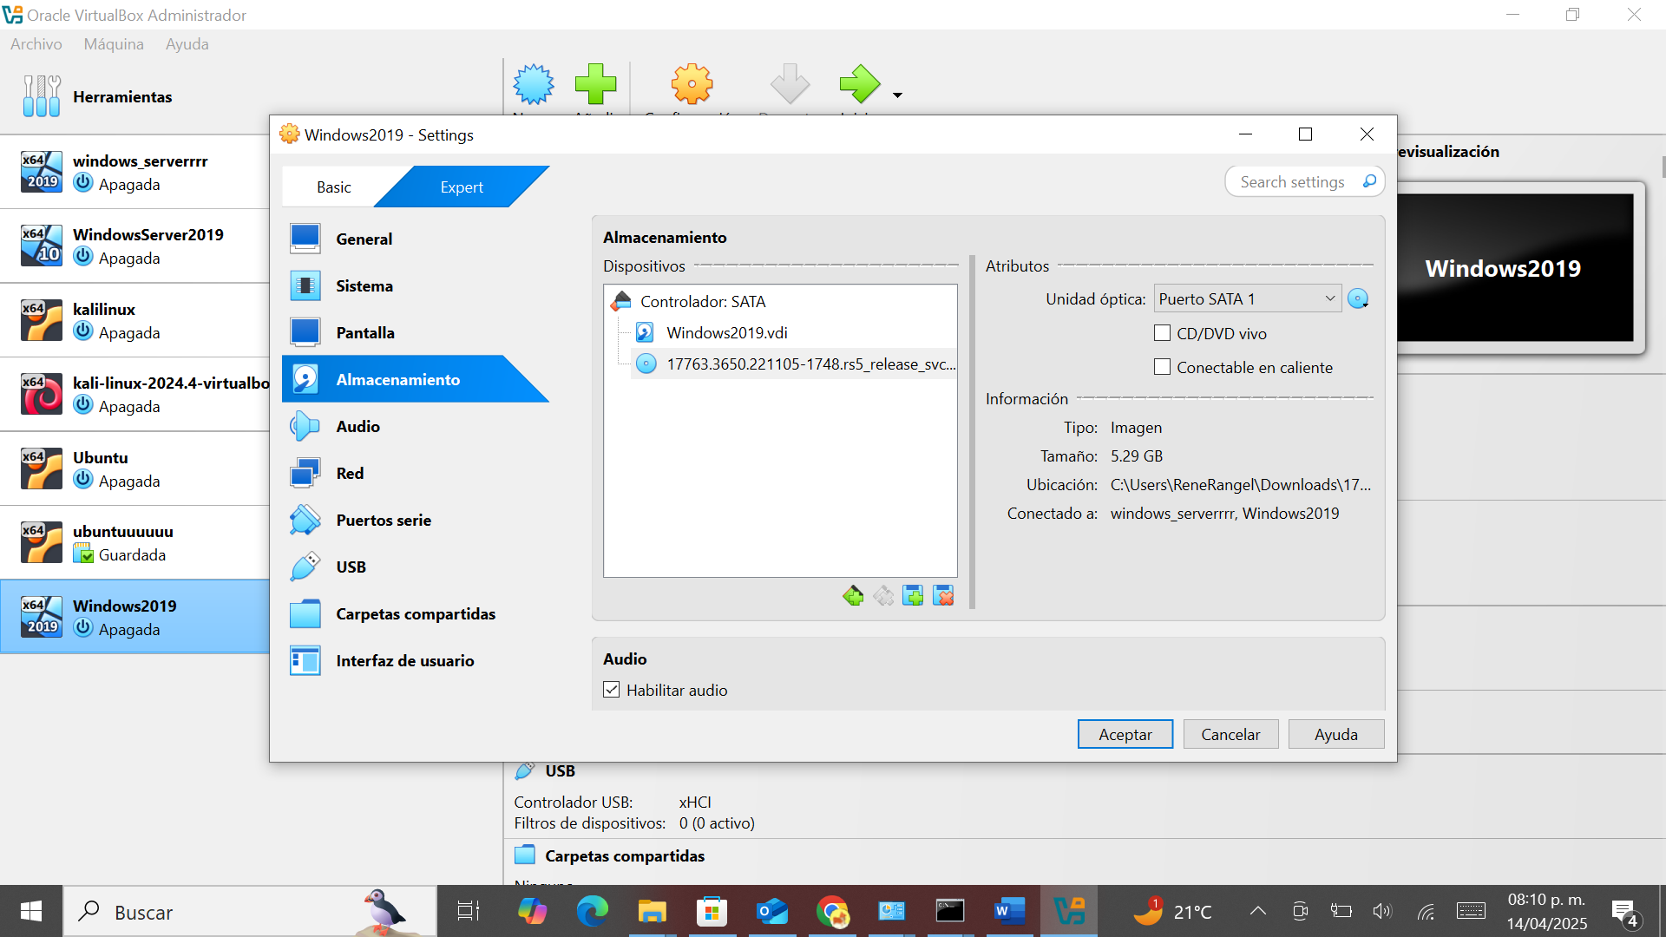

Archivo ISO.

ISO montada.

Ultimo paso de configuración adaptador de red de nuestra máquina virtual.

Selecciona la opción NAT, sirve para tener conexión a internet.

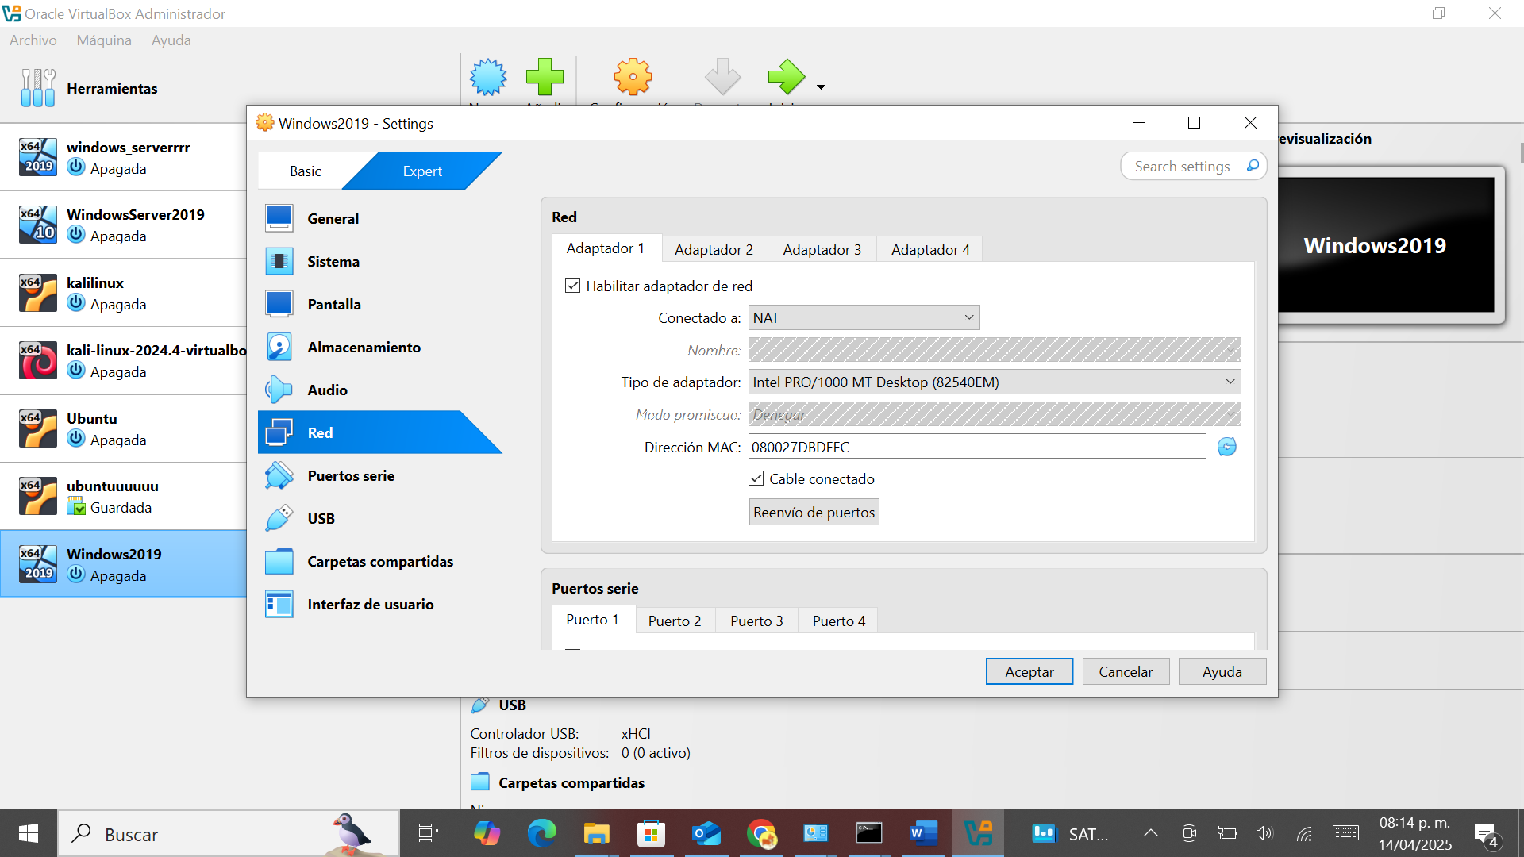

Click en aceptar.

Selecciona NAT.

Adaptador de red.

**¡Listo!** Ahora podrás iniciar tu máquina virtual y continuar con la configuración de Windows Server 2019.

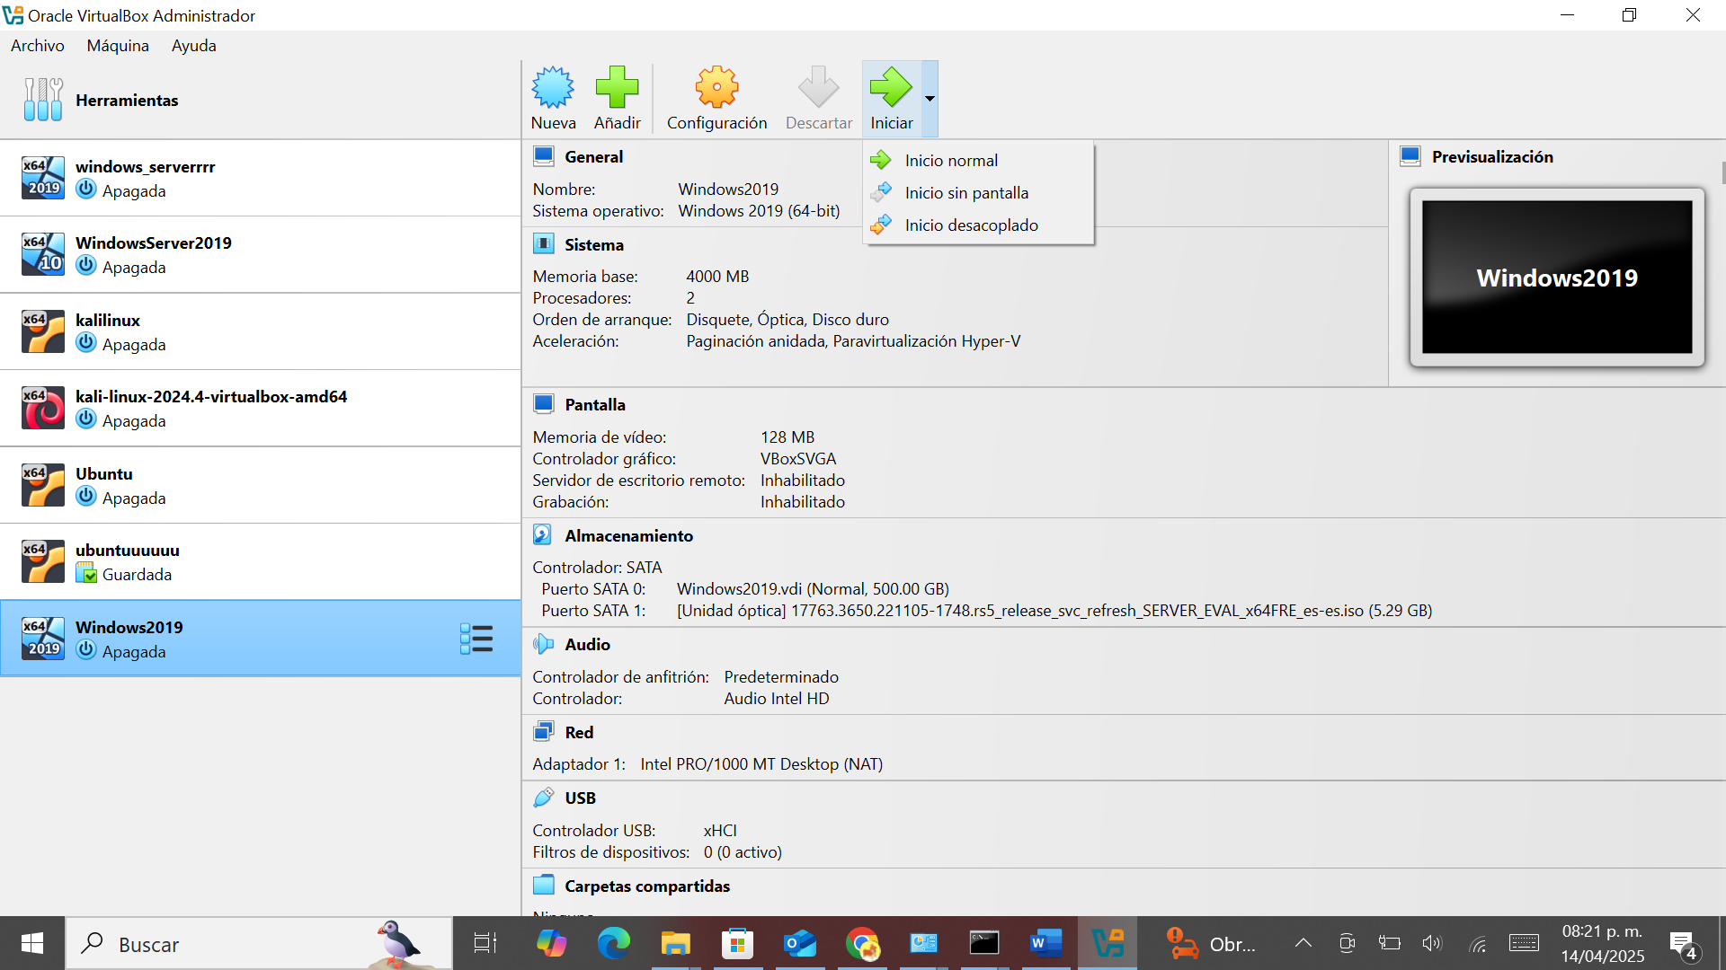

Click en iniciar.

**Continuando con la instalación de Windows Server 2019.**

Si logras ver la siguiente imagen estás haciendo un excelente trabajo.

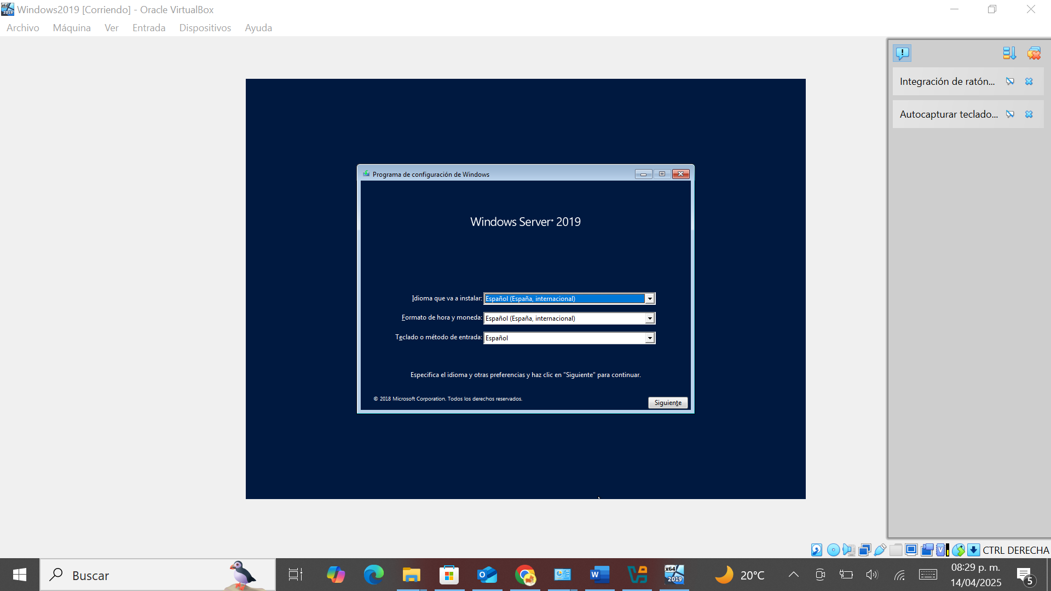

Programa de configuración.

**Configuración de idioma teclado e instalación.**

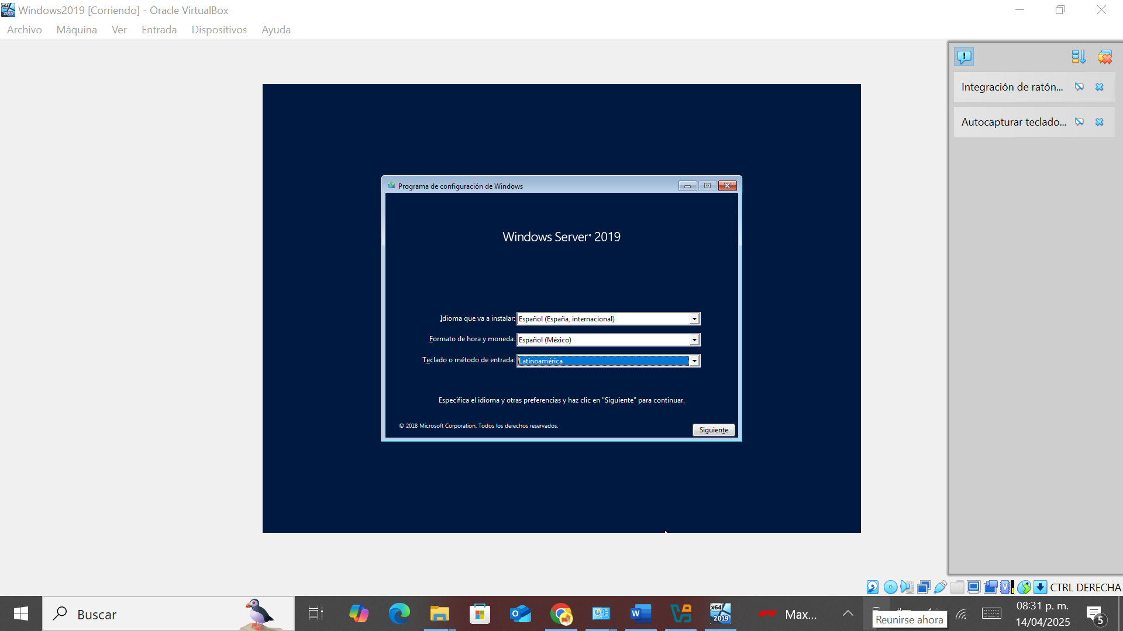

Click.

Teclado: Latinoamericano.

Formato de hora y moneda: México

Idioma en que se va a instalar: Español España.

Configuración de idioma.

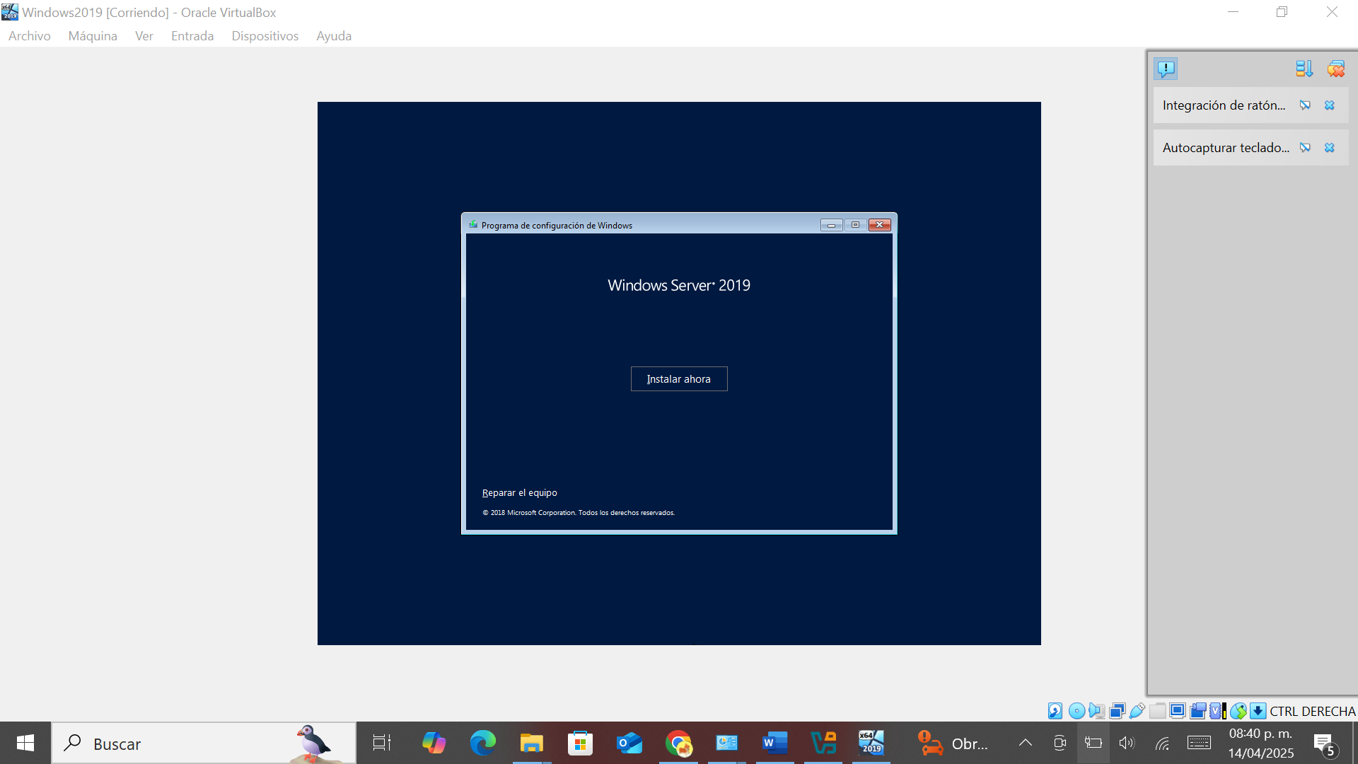

Click en instalar ahora.

Instalar ahora.

A continuación, se muestra la siguiente ventana.

Aquí podrás ver las versiones en este caso nosotros instalaremos la opción dos.

Está opción instala un entorno virtual completo y consume menos espacio adicional.

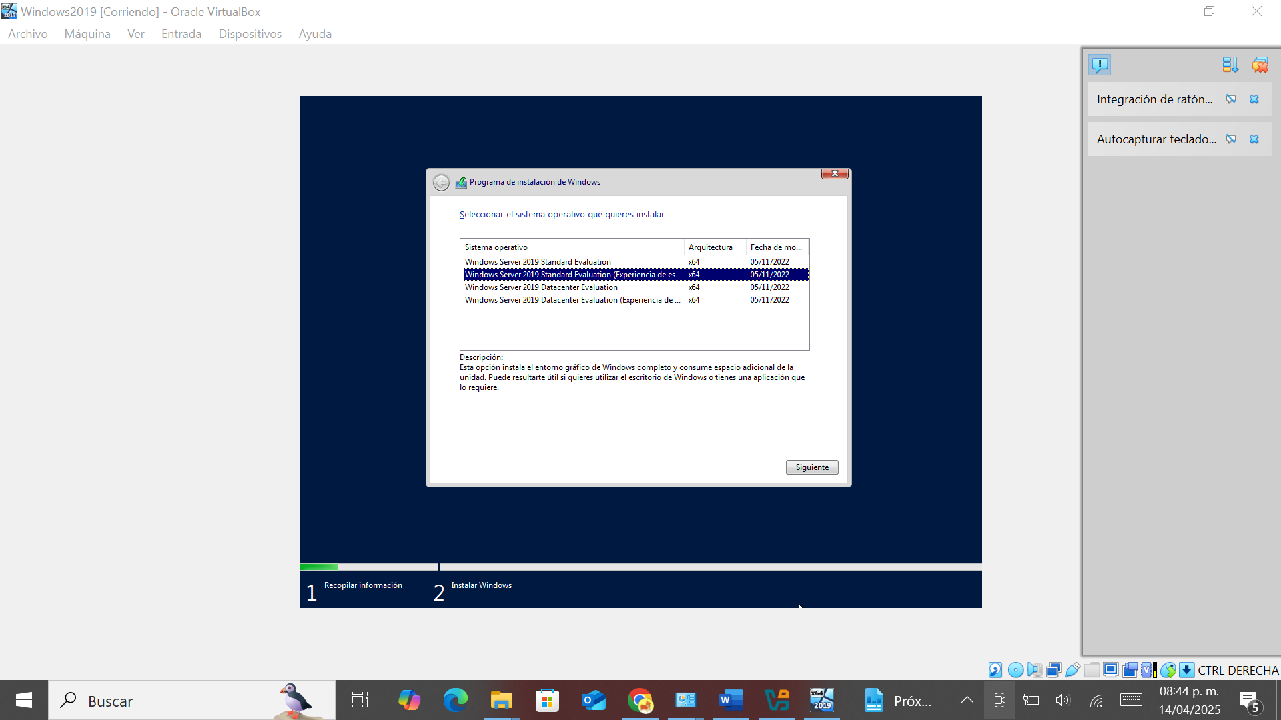

Selecciona la opción dos.

Versiones de Windows Server 2019.

**Términos de licencia y avisos aplicables de Windows Server 2019.**

Leer y pulsar en Acepto términos de licencia.

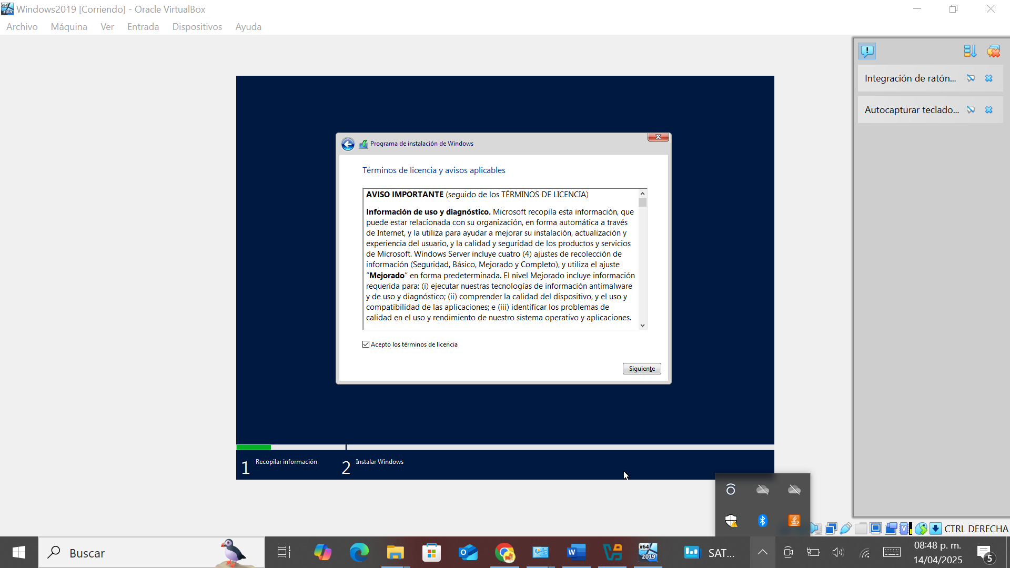

Términos de licencia.

**¿Qué tipo de instalación prefieres?**

Selecciona la opción dos (Personalizada).

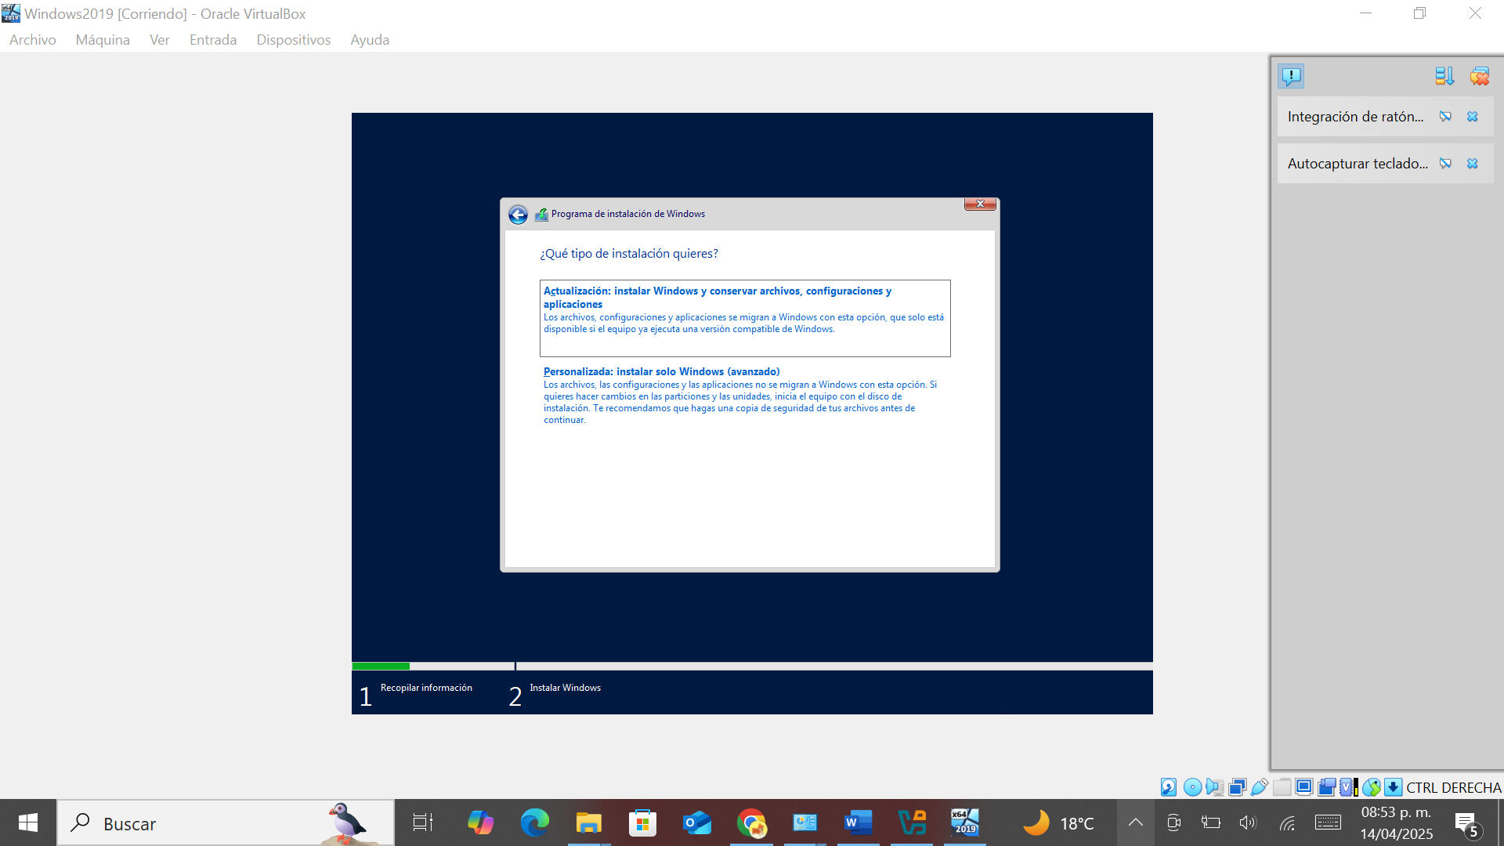

19Tipo de instalación.

Selecciona el disco y pulsamos siguiente.

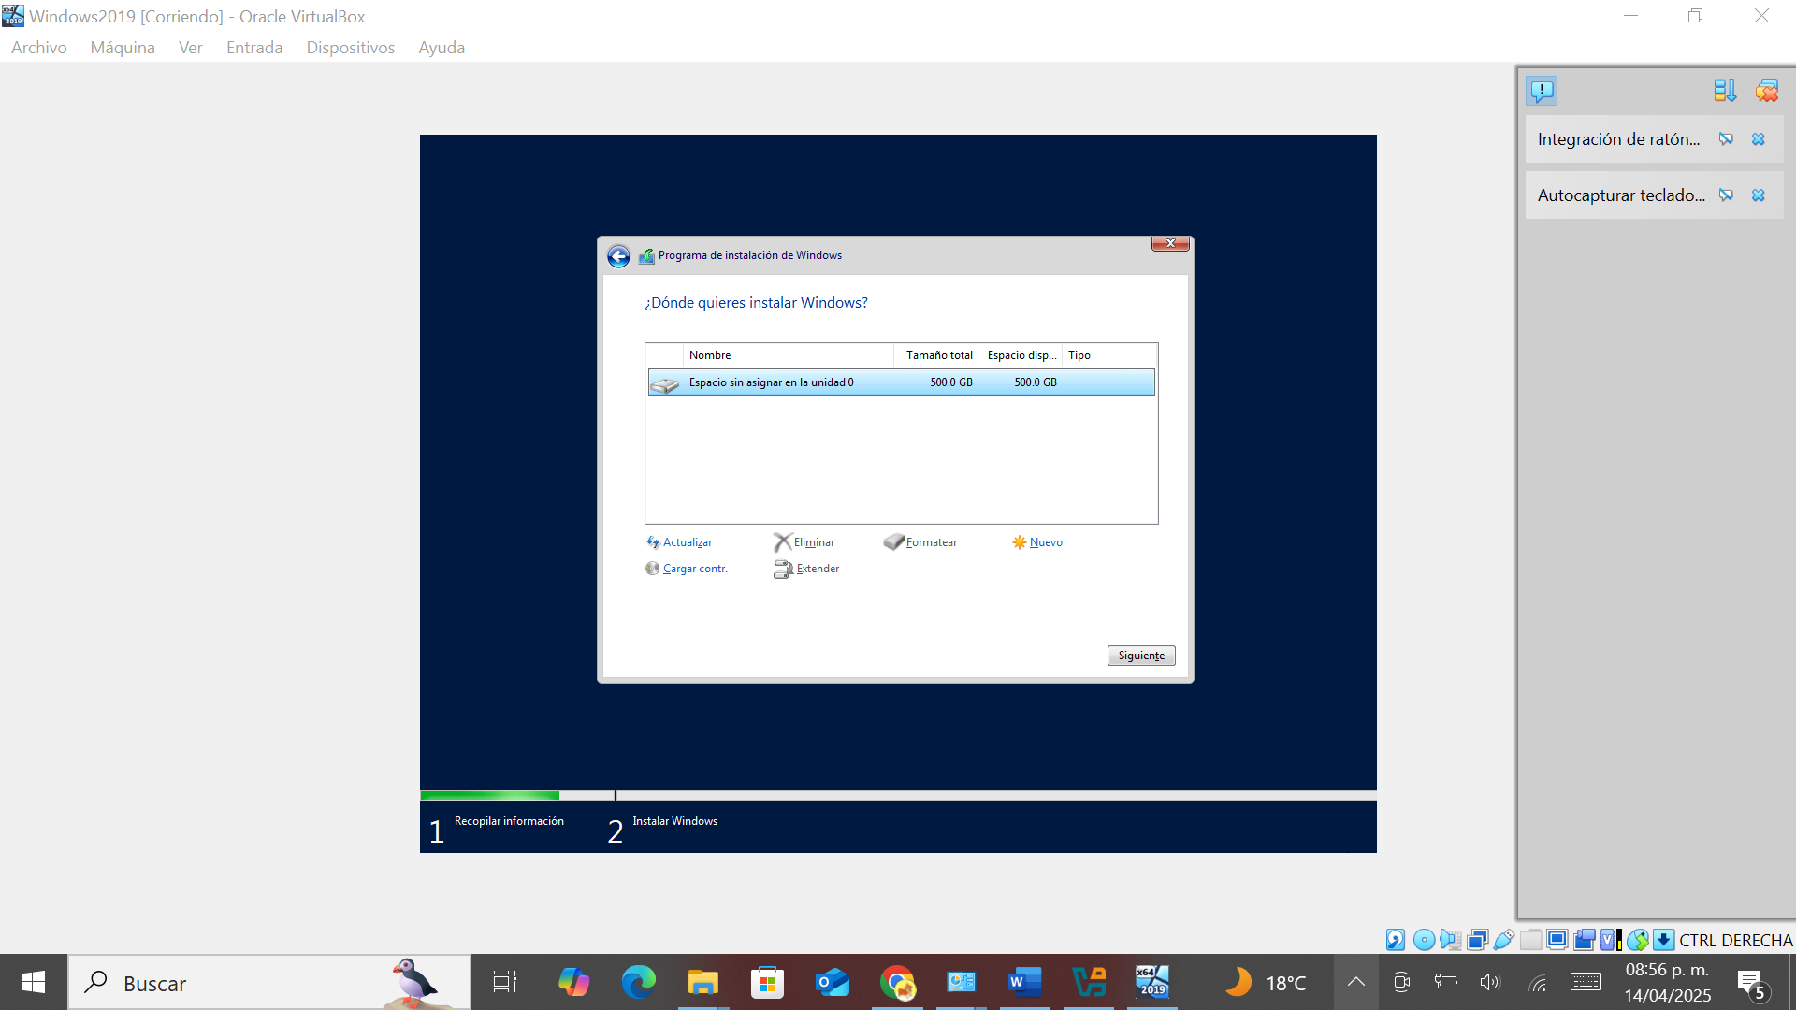

Selección de disco.

**Comenzando la instalación de Windows Server 2019.**

Aquí se muestra la instalación de nuestro sistema operativo.

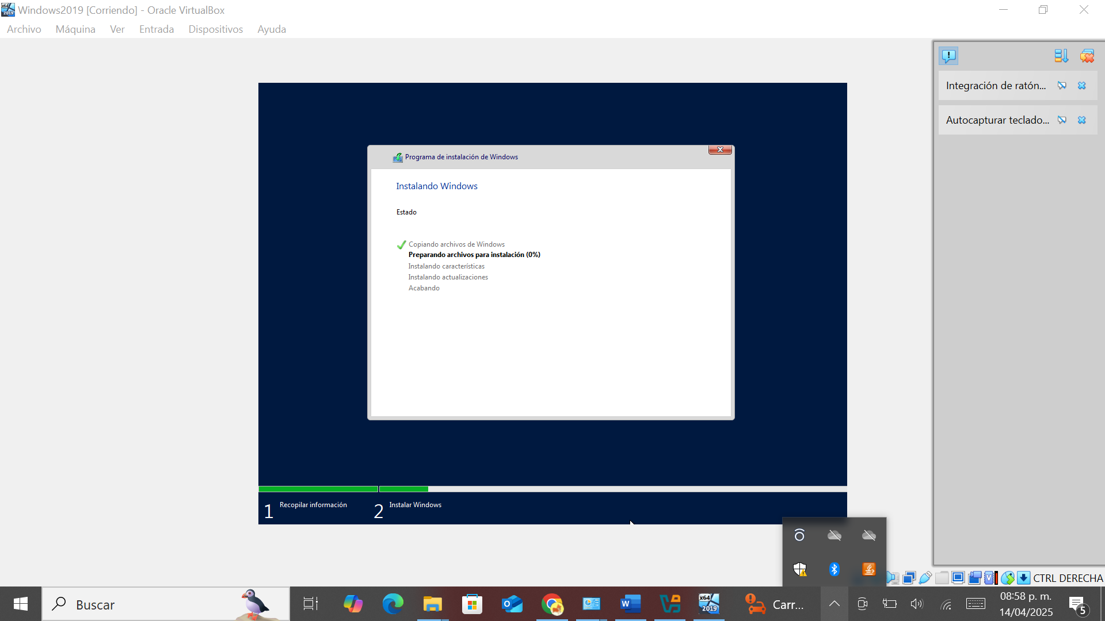

Instalación de Windows.

Una vez terminado el proceso se va a reiniciar el sistema operativo y mostrara lo siguiente:

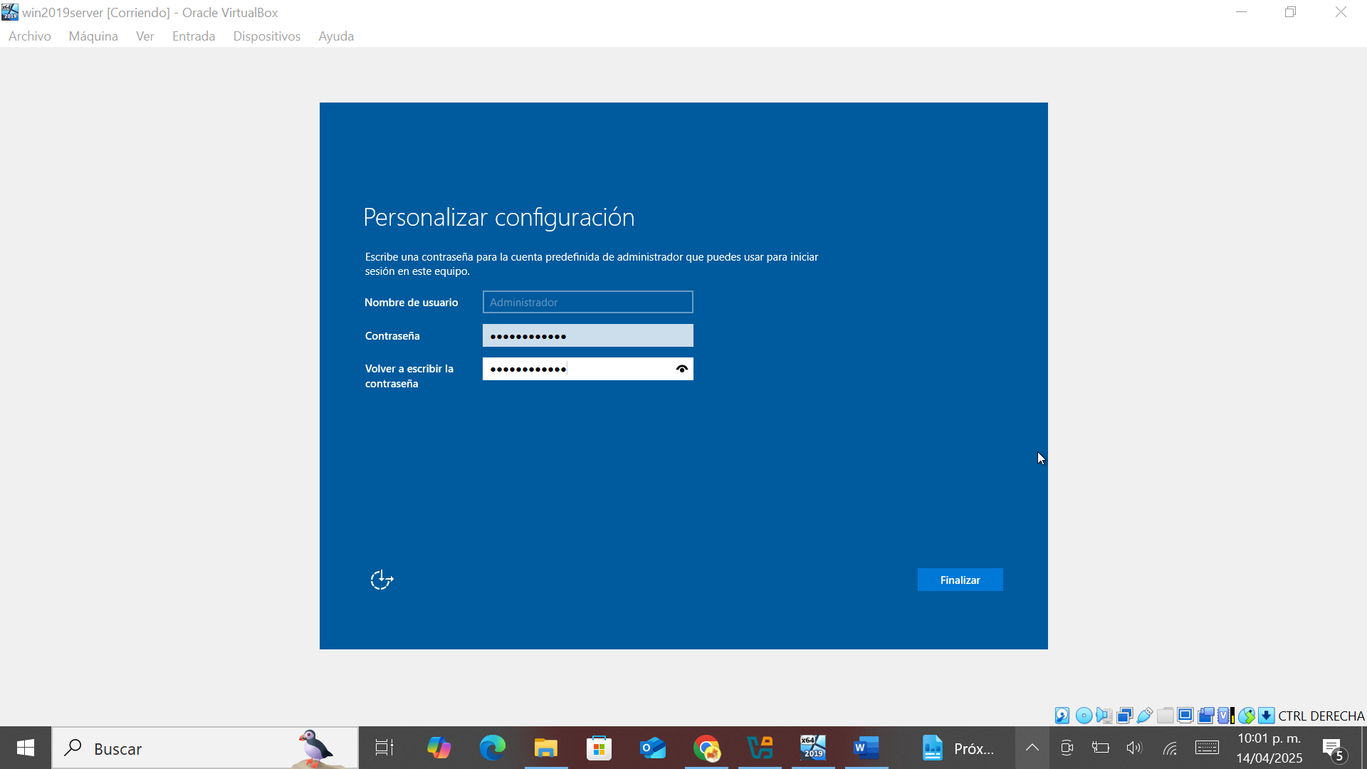

Personalizando. Windows Server 2019.

**Finalizado el proceso.**

Deberás iniciar sesión con la contraseña que creaste en el paso anterior.

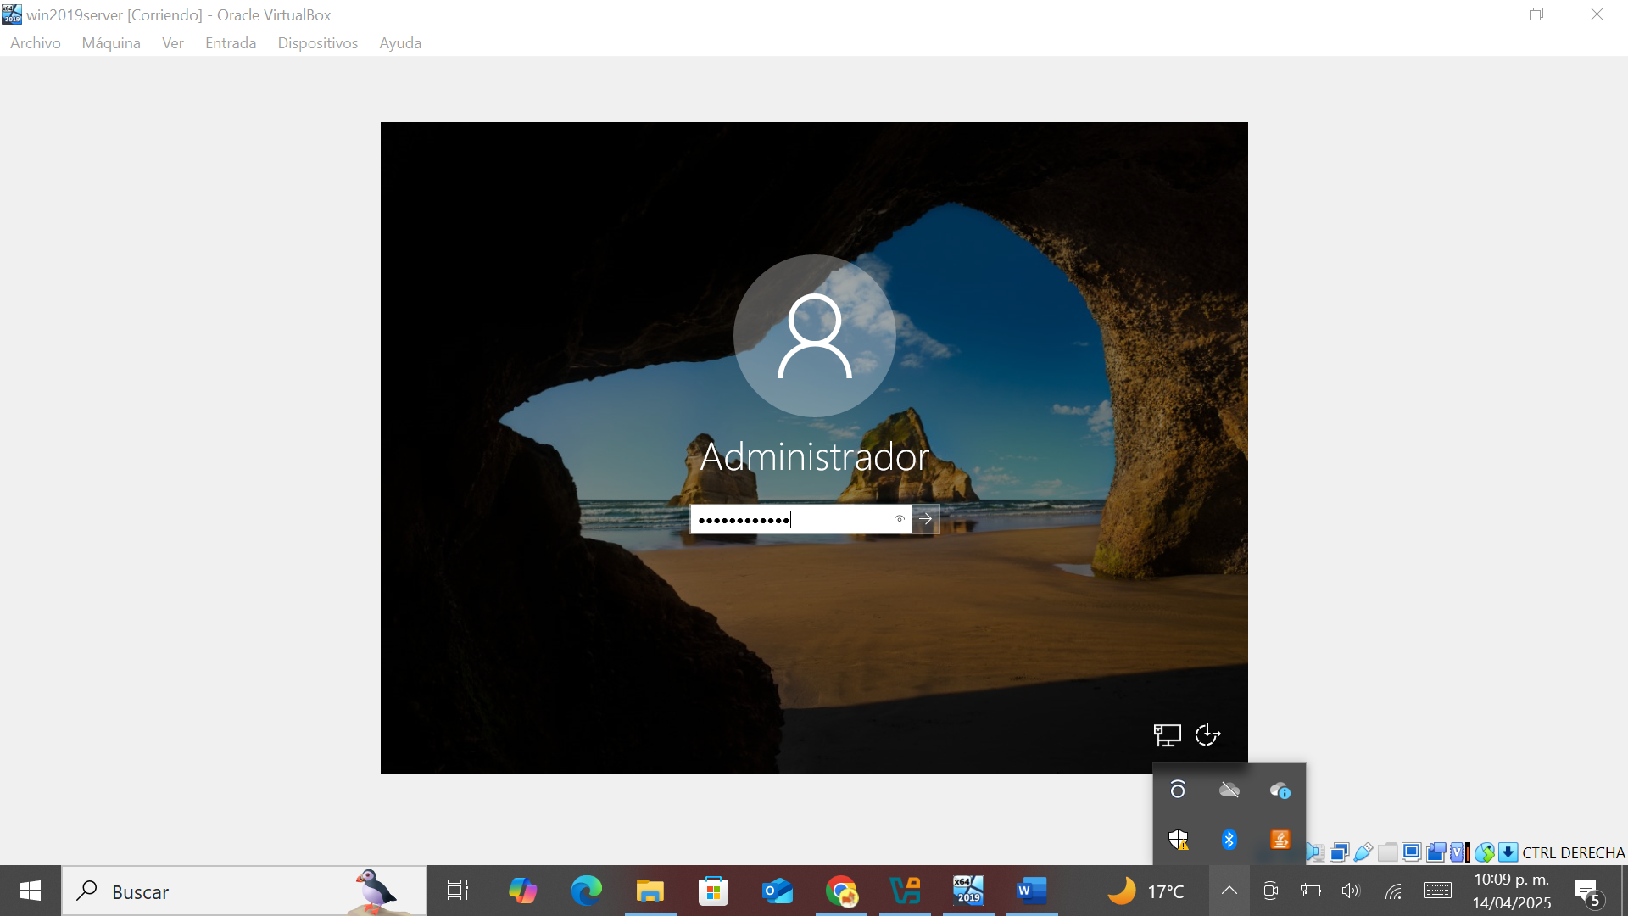

Inicio de sesión.

**¡Listo! podrás disfrutar de este sistema operativo.**

### Bienvenido a Windows Server 2019.

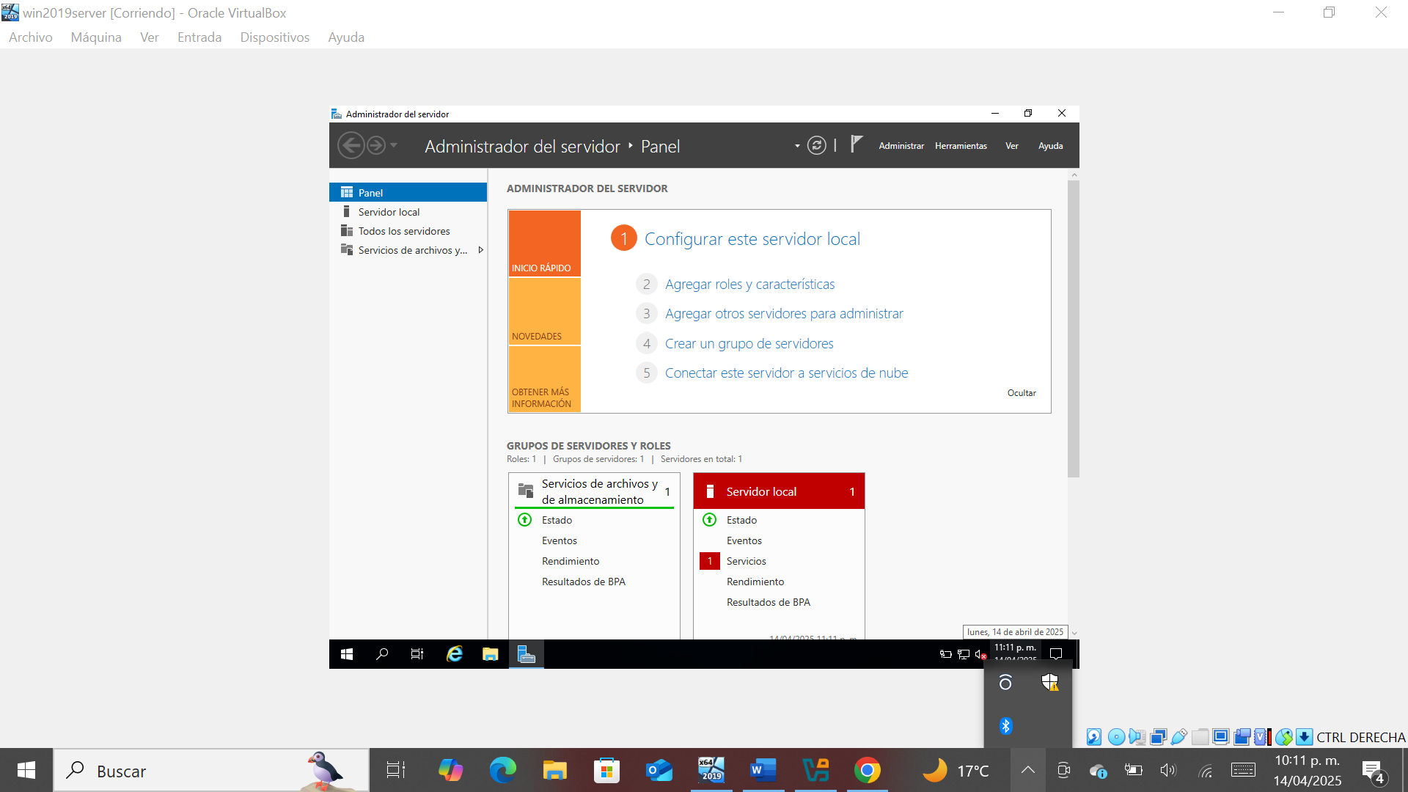

Interfaz de Windows Server.

**Configuraciones después de instalar Windows Server 2019.**

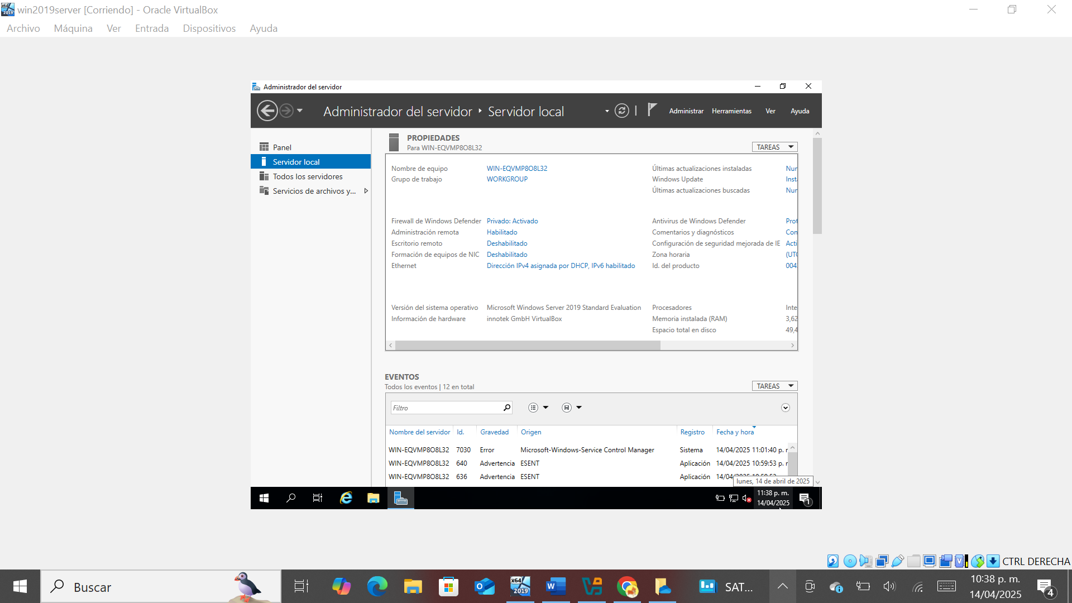

Configuraciones del servidor local.

Configuración del servidor local.

En esta ventana podrás cambiar el nombre de tu servidor.

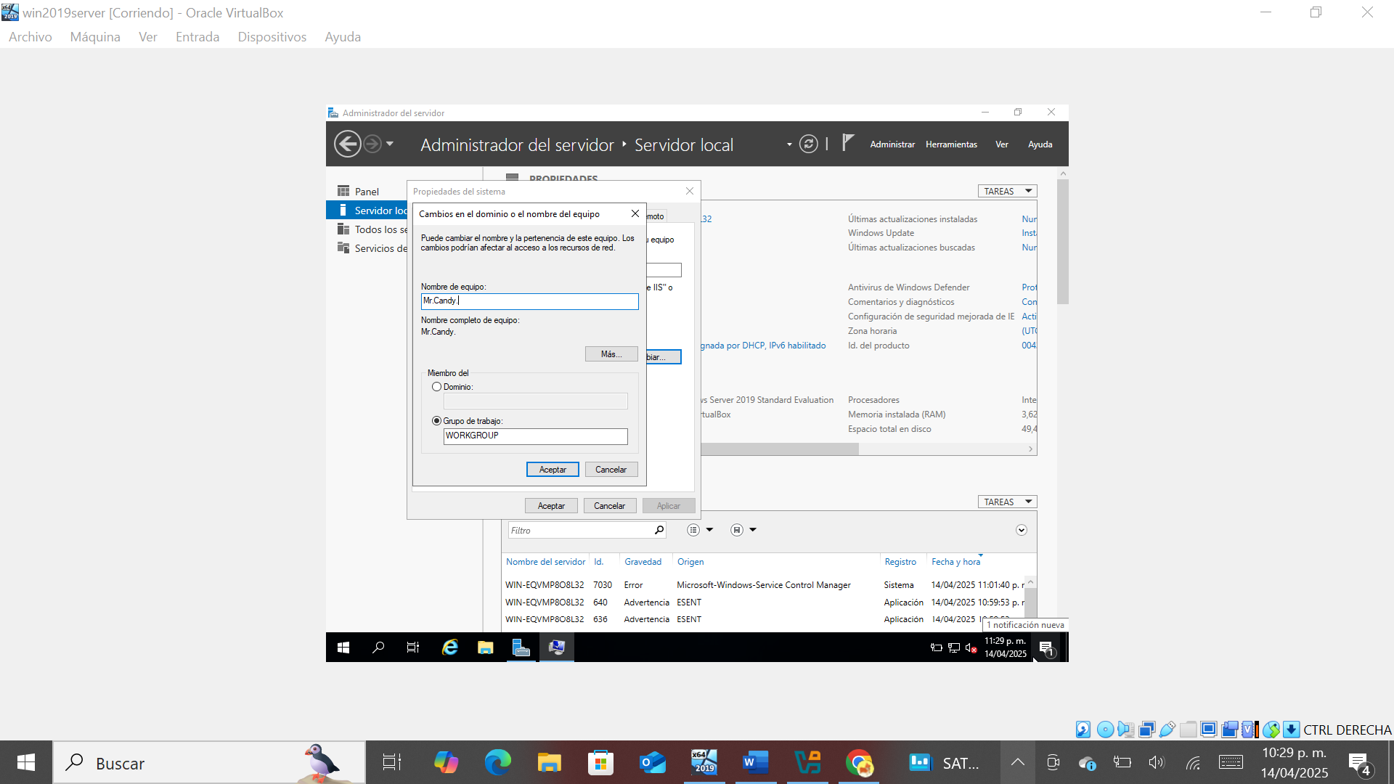

26Nombre de equipo.

Una vez que hayas cambiado el nombre de tu servidor debes de aplicar los cambios reiniciando.

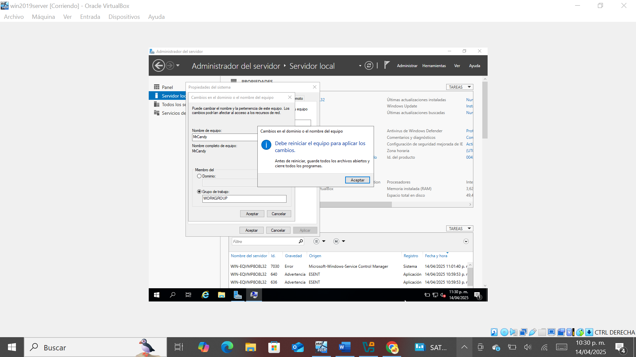

27Reinicio del sistema.

**Panel de escritorio remoto.**

El escritorio remoto se refiere a la conexión que permite que otras personas se conecten con sus dispositivos.

Selecciona permitir las conexiones remostas a este equipo.

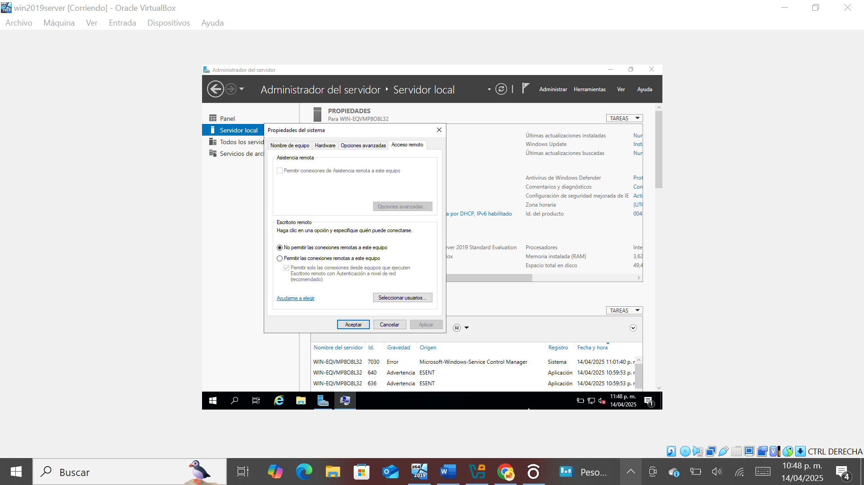

Panel de acceso remoto.

**Agregando roles y características.**

Selecciona Agregar roles y características.

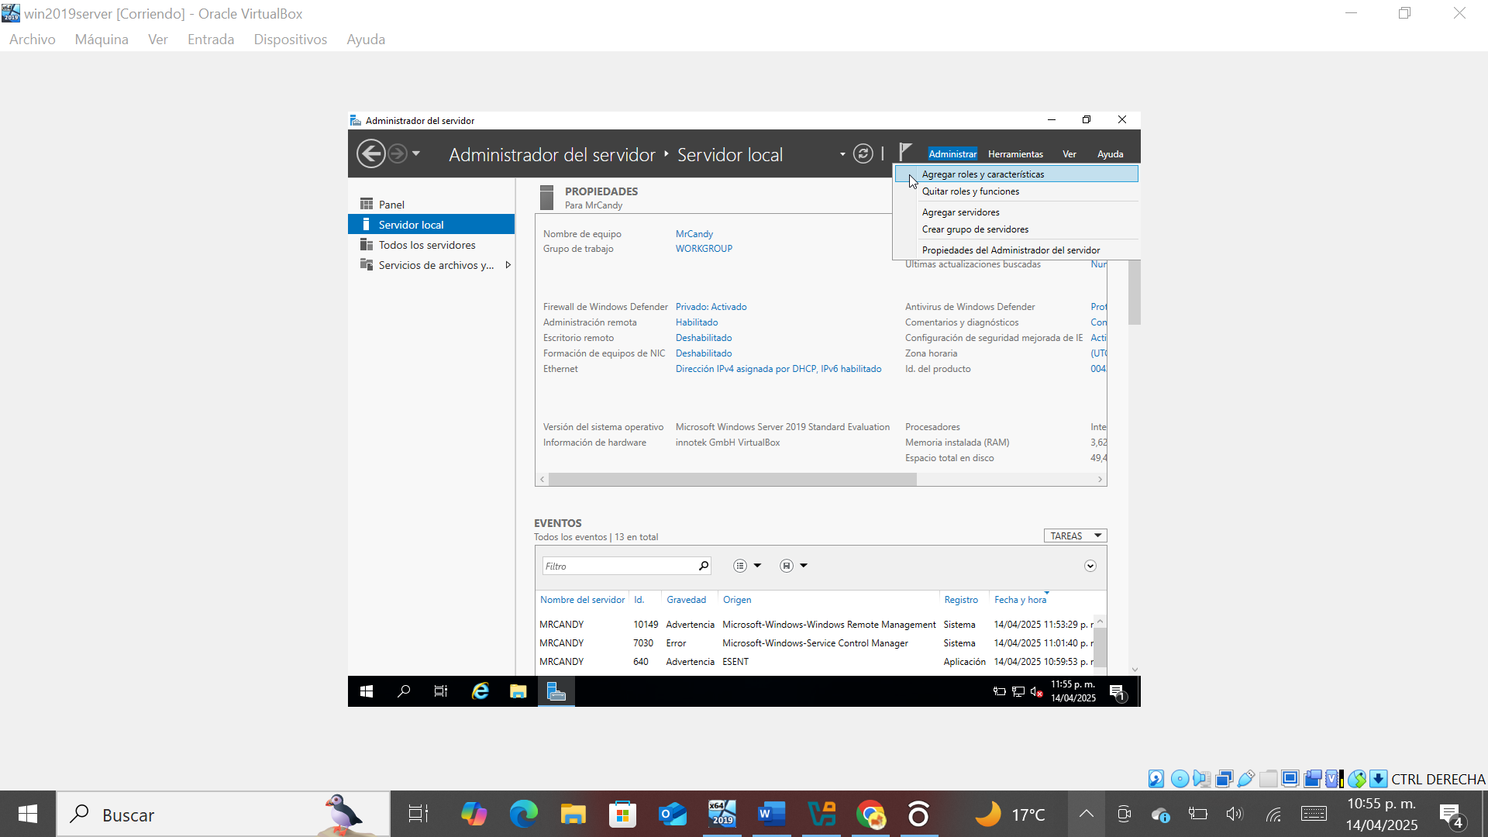

Roles y características.

Selecciona la primera opción y el botón siguiente.

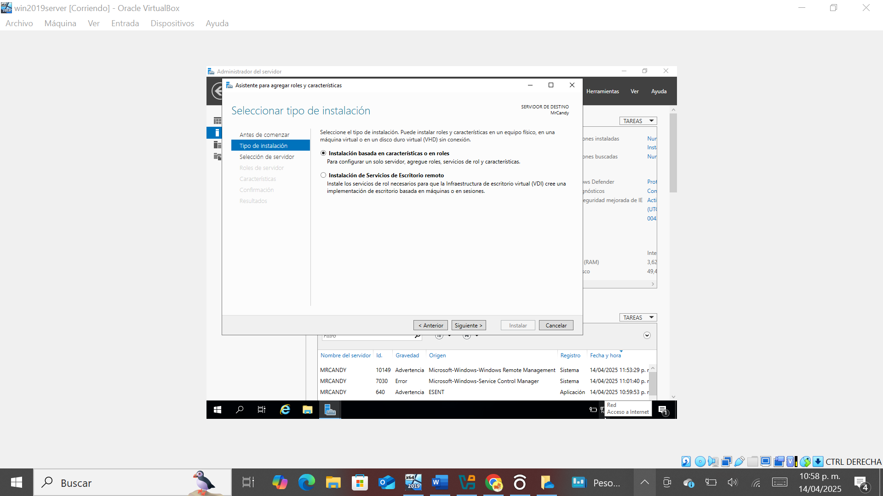

Tipo de instalación.

Selecciona el nombre de tu servidor y pulsa siguiente.

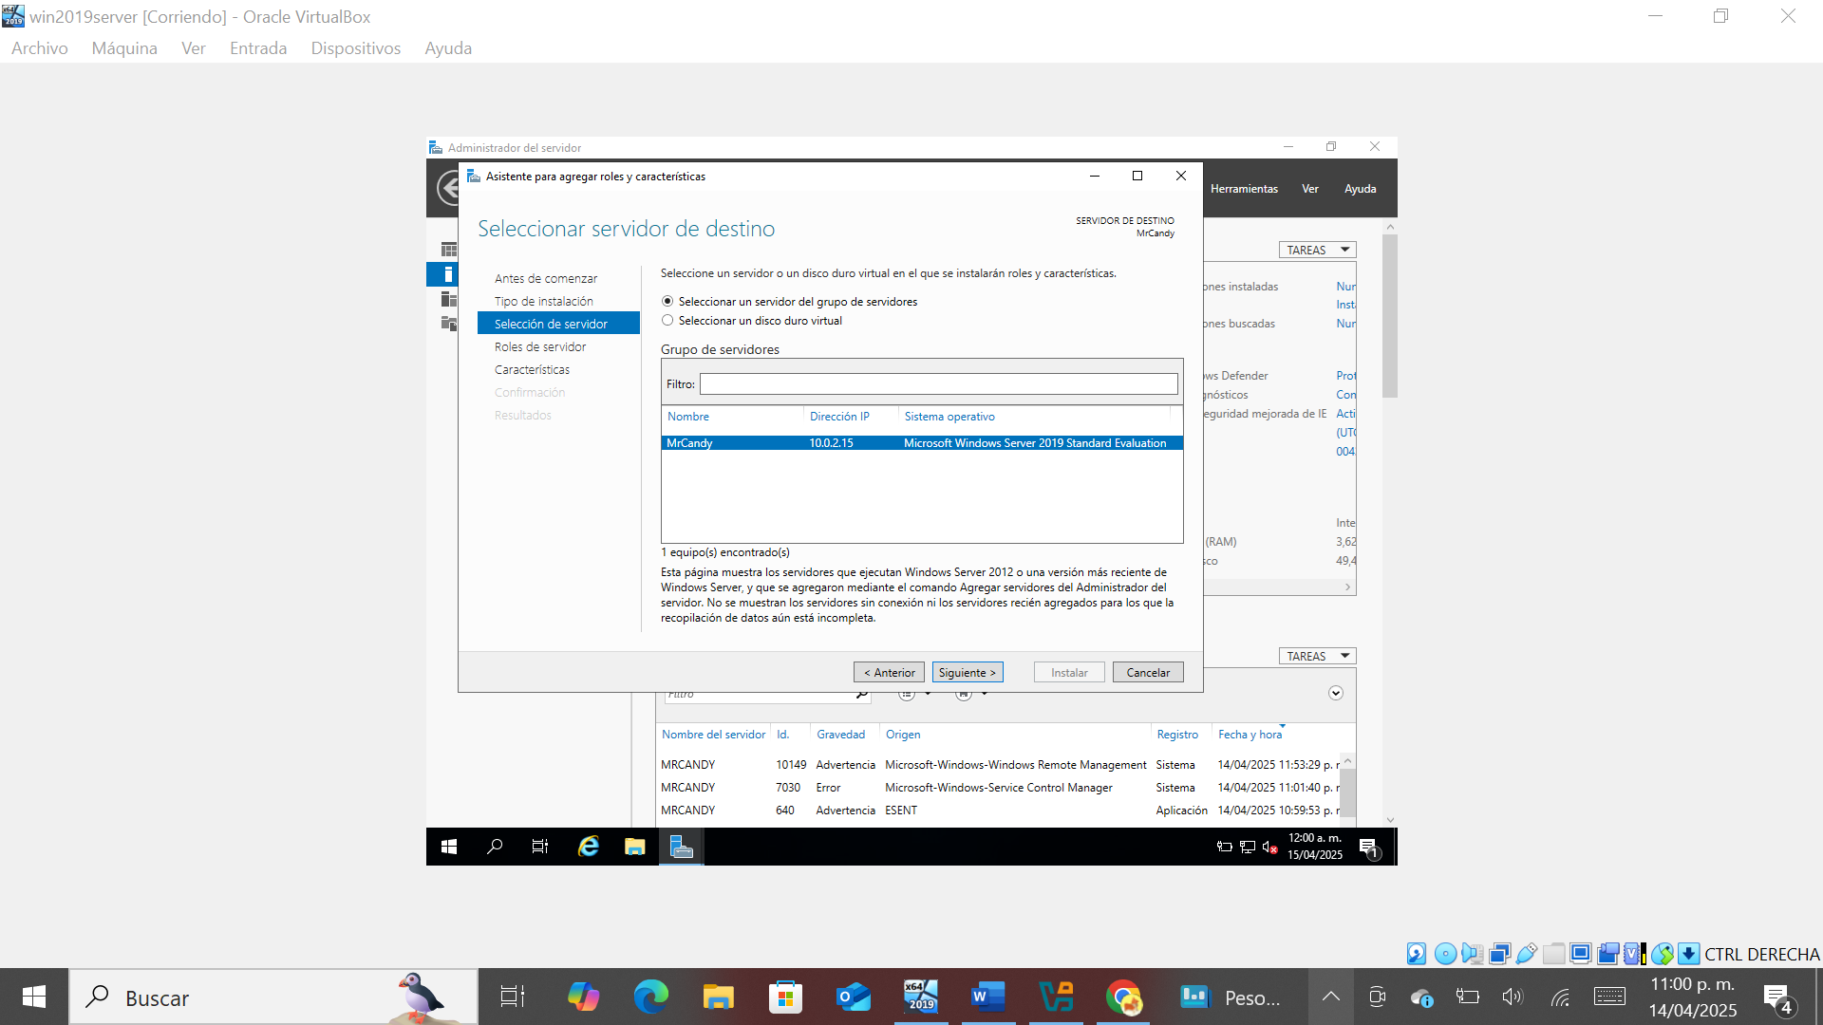

Nombre de tu servidor.

Servidor de destino.

En esta imagen se muestra los roles que puedes instalar en tu servidor y posteriormente personalizar.

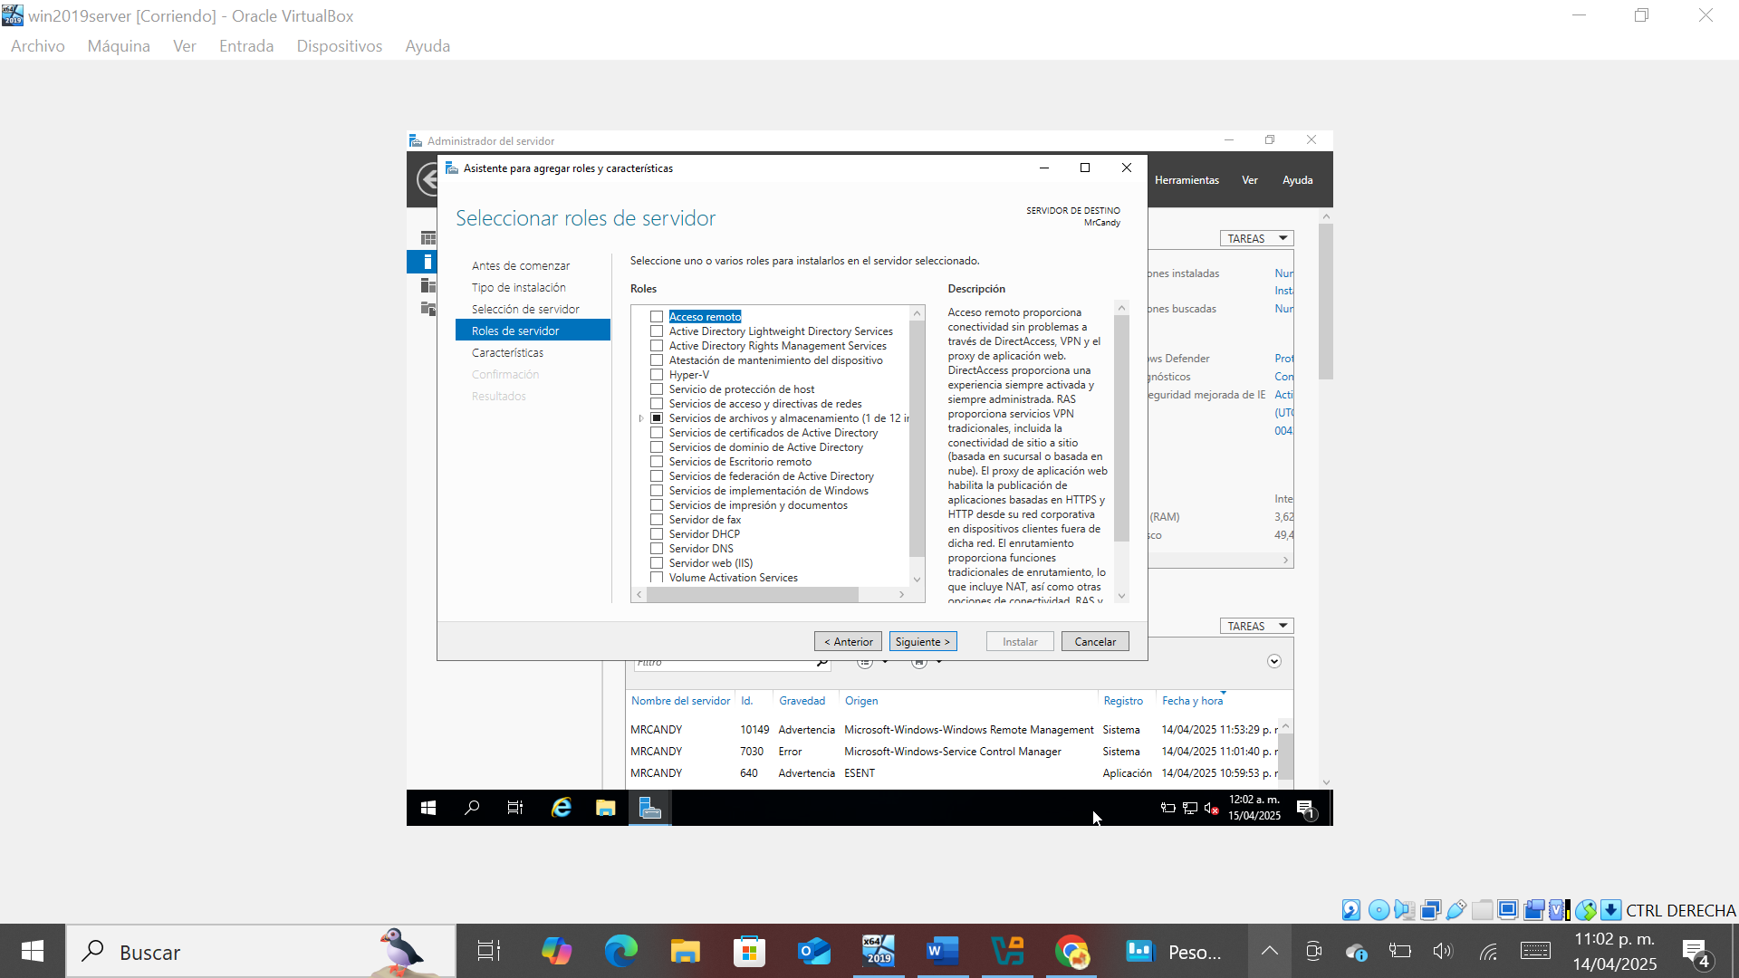

Tipos de roles.

Roles del servidor.

Aquí se muestran las características que puedes implementar en tu servidor.



Características

Características del servidor.

### Active Directory (Directorio activo).

En nuestro servidor instalaremos un rol para directorio activo.

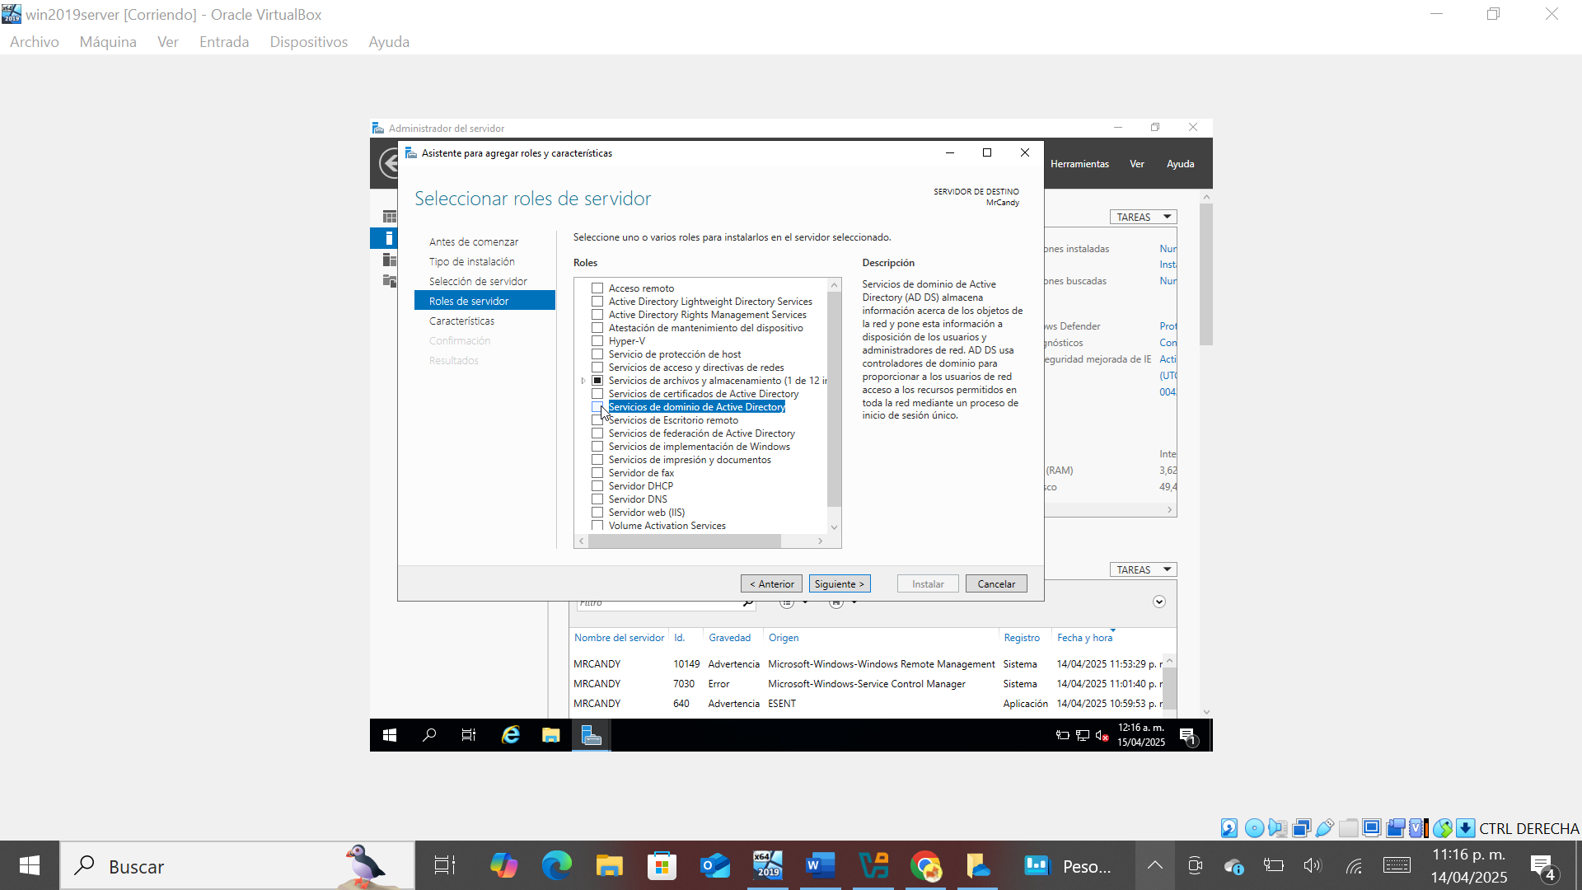

Selecciona: Servicio de dominio Active Directory.

Descripción del rol.

Instalando rol de Active Directory.

A continuación, se muestra una ventana preguntando…

**¿Deseas agregar las características del directorio activo?**

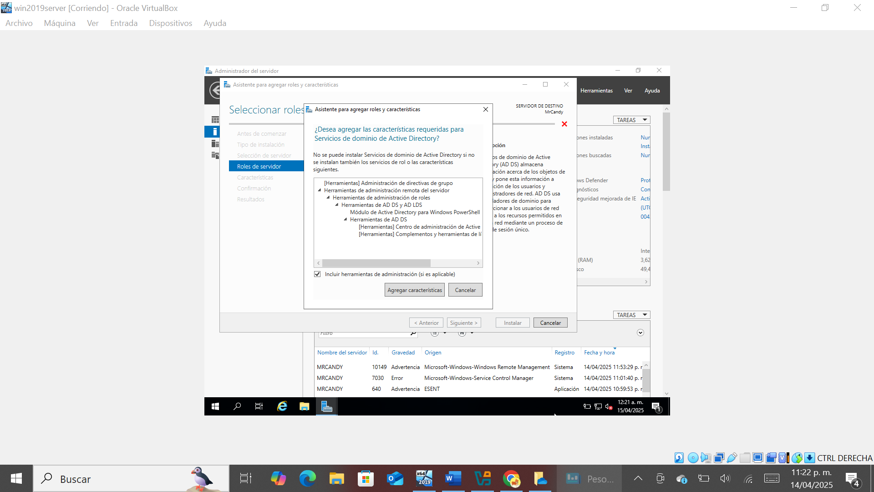

Click.

Confirmación de implementación de características del rol.

Una vez seleccionado el rol y las características pulsamos siguiente.

En esta ventana explica cómo funciona el rol de directorio activo y pulsamos siguiente.

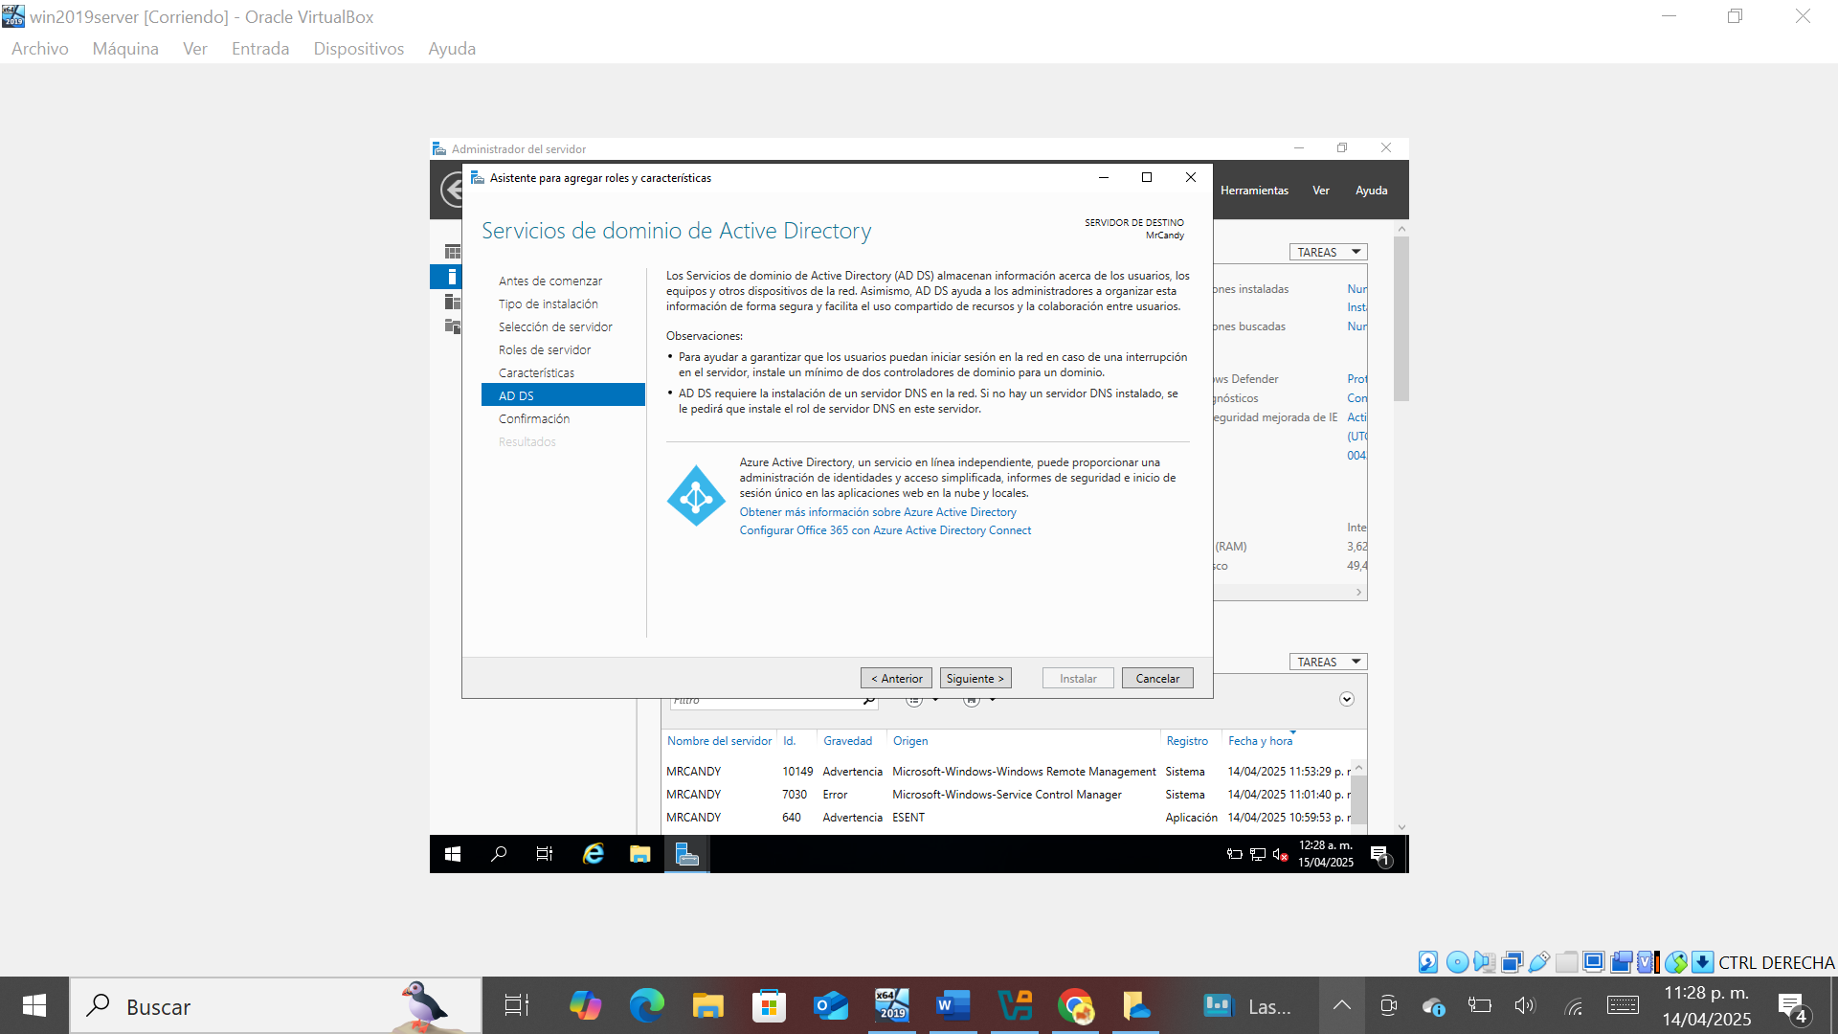

Función del directorio activo.

En esta ventana confirmamos que estamos de acuerdo con la instalación de los roles y características del directorio activo.

Reiniciar terminando la instalación.

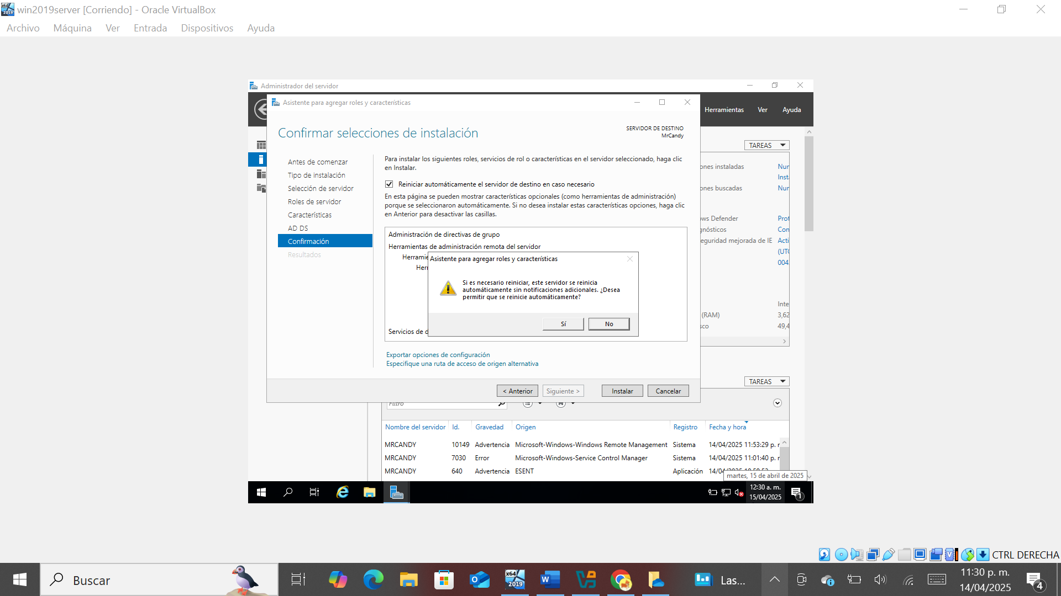

Confirmación.

Confirmación para instalación.

Una vez confirmado el paso anterior se instalarán los roles y características.

El equipo se va reiniciar terminando las instalaciones.

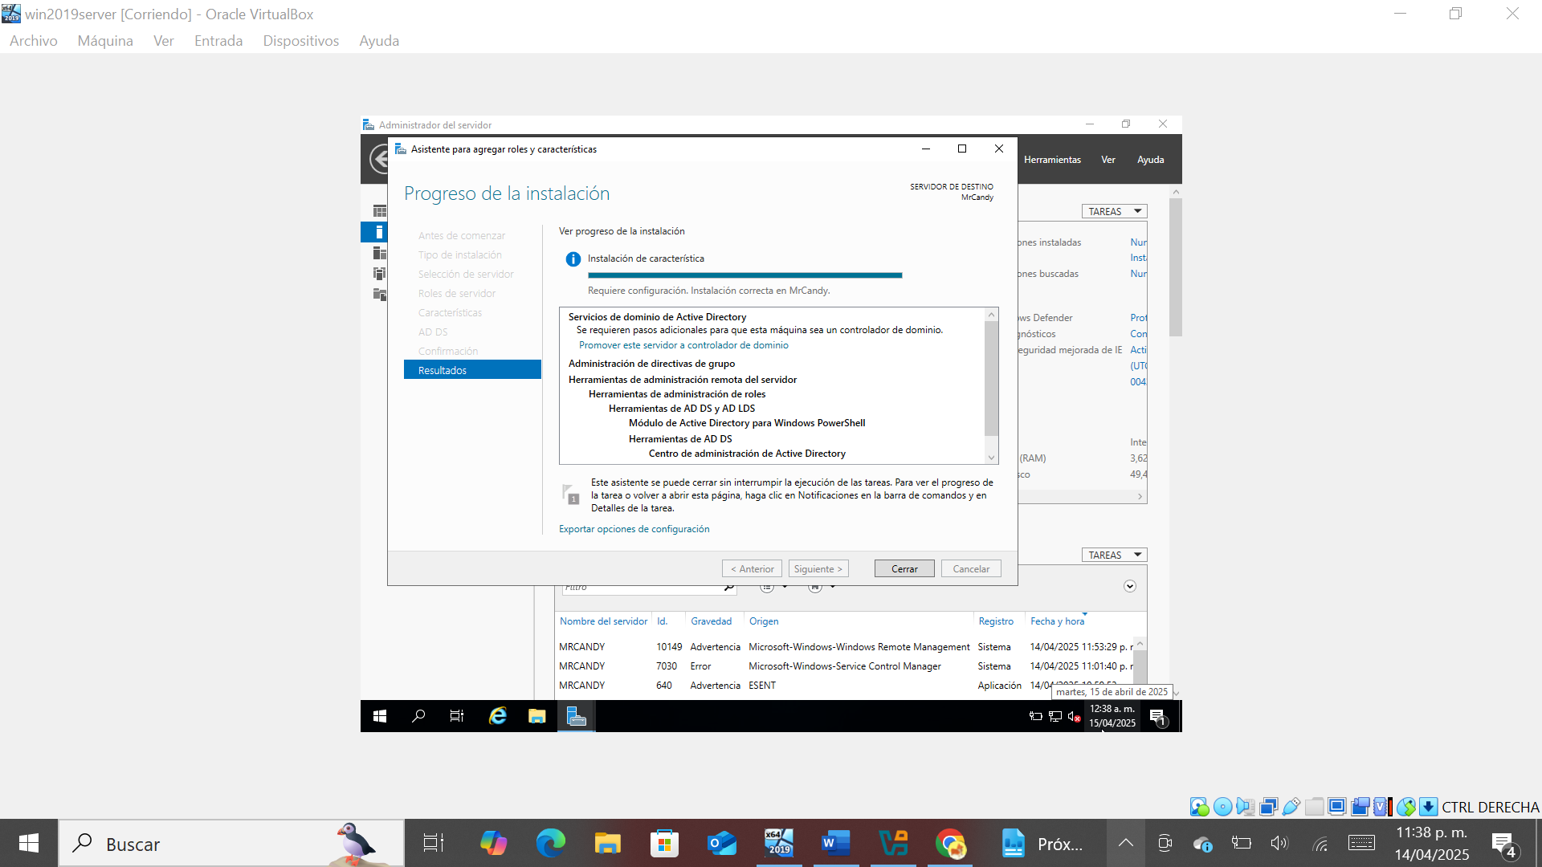

Click en cerrar.

Progreso de instalación finalizado.

Progreso de instalación active directory.

**Promover controladores de dominio.**

Pulsamos en la opción: Promover este servidor a controlador de dominio.

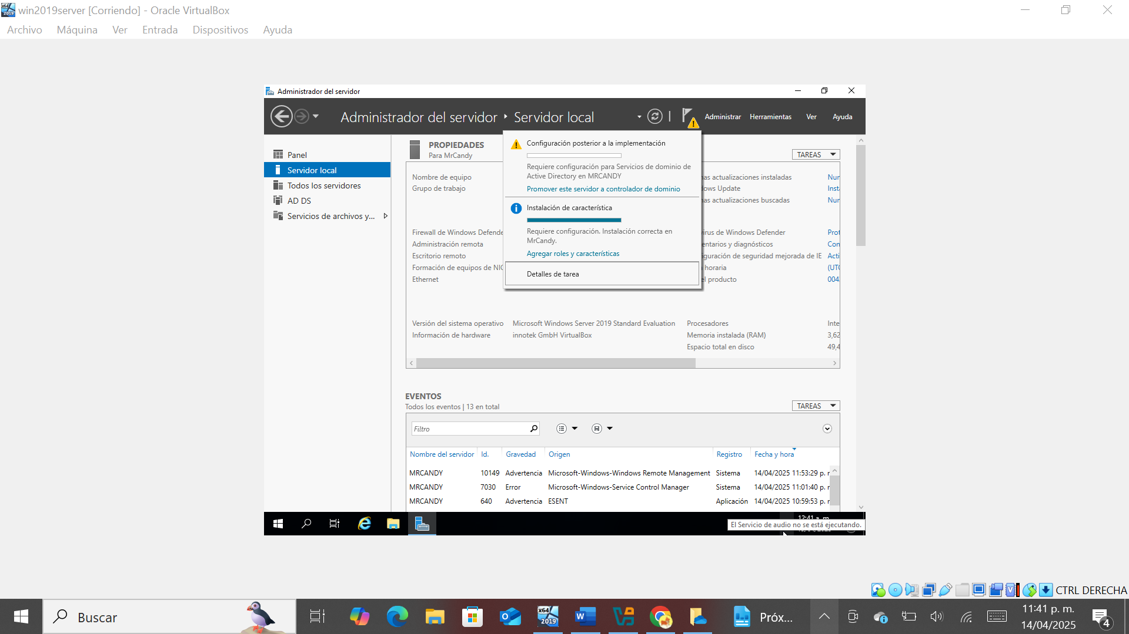

Promover servidor.

### Instalación Servidor DNS.

**Agregar un nuevo bosque.**

**¿Qué significa agregar un nuevo bosque?**

Cuando instalas Active Directory (AD) en Windows Server 2019, lo primero que debes hacer es crear un "bosque" (forest).

Un bosque es la estructura más grande en Active Directory, y dentro de él puedes tener uno o varios dominios.

**¿Para qué sirve?**

Agregar un nuevo bosque significa que estás:

Creando el primer dominio de tu red: **(cuervostore.com)**

Iniciando toda la estructura de Active Directory

Estableciendo tu propio entorno de red con controladores de dominio, políticas, usuarios, etc.

Especificar la información del dominio.

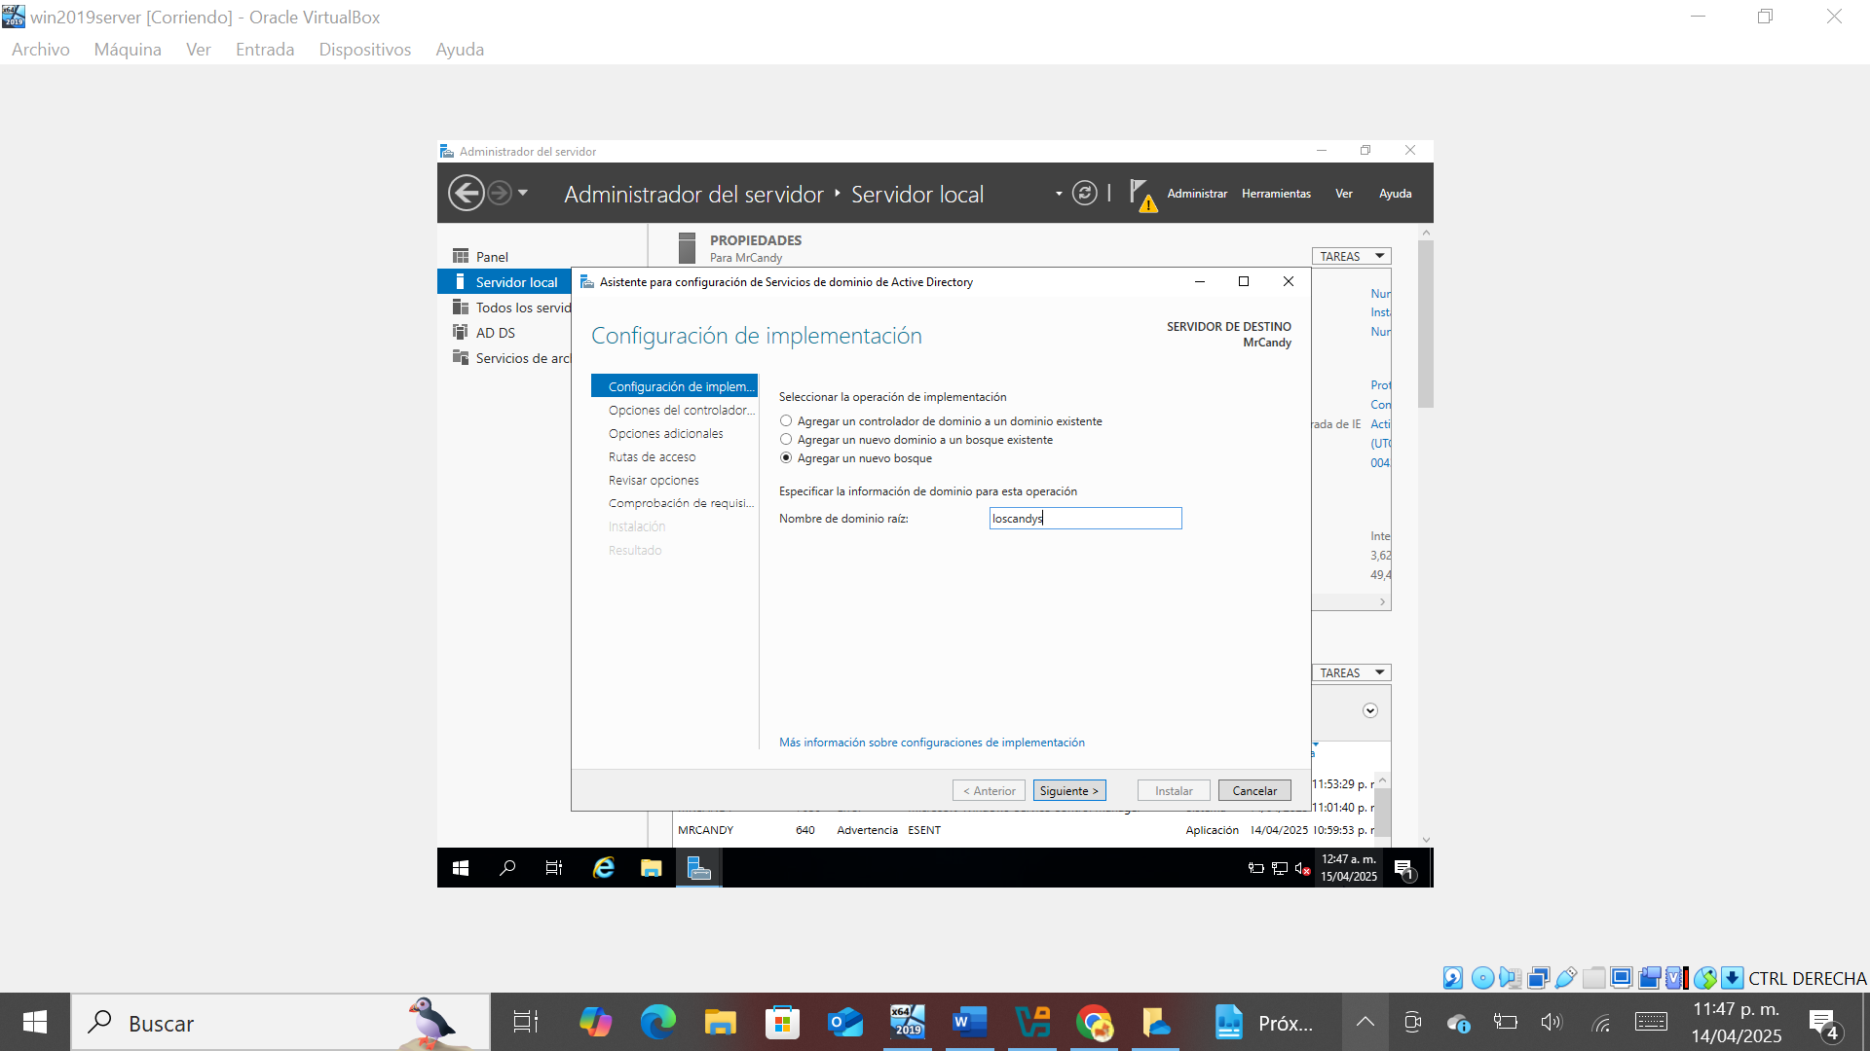

Agregando un bosque.

En opciones del controlador seleccionamos el nivel funcional de Windows Server 2016

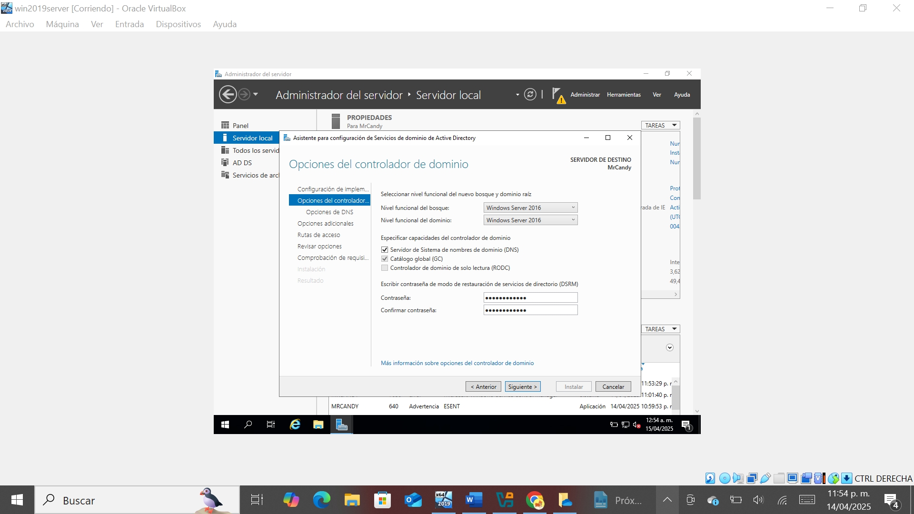

¡Recuerda tu contraseña!

Opción de controlador de dominio.

Esta ventana muestra la búsqueda del nombre si está en uso en la red.

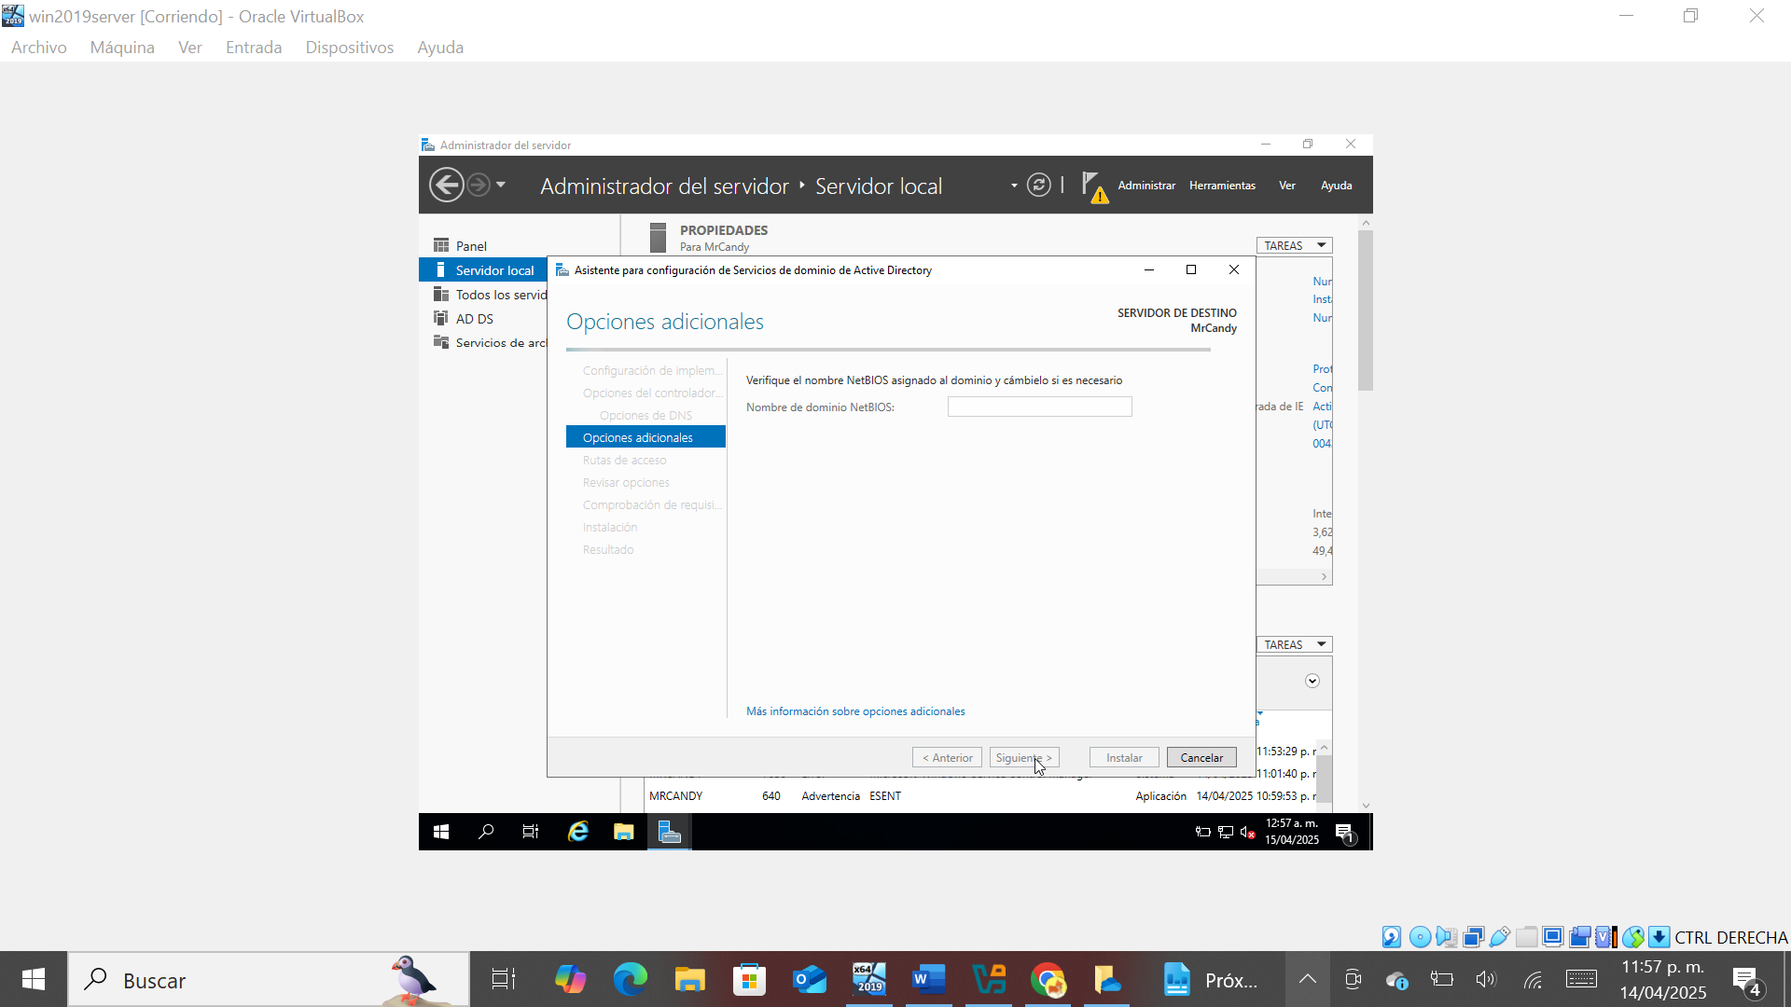

Verificando nombre.

El nombre de dominio puede ser usado.

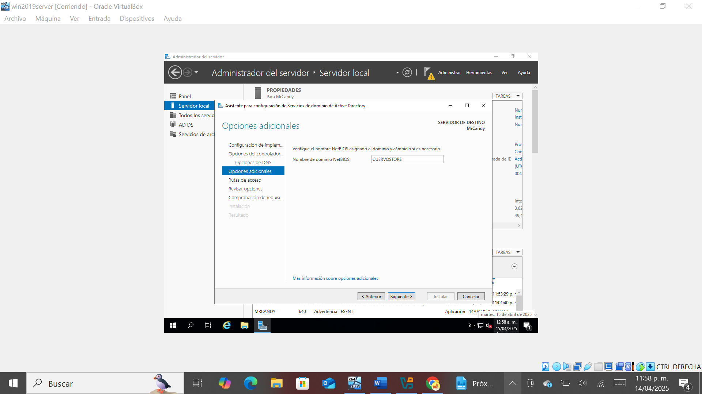

Nombre permitido.

**Finalizando la instalación.**

El sistema se va a reiniciar para aplicar los cambios.

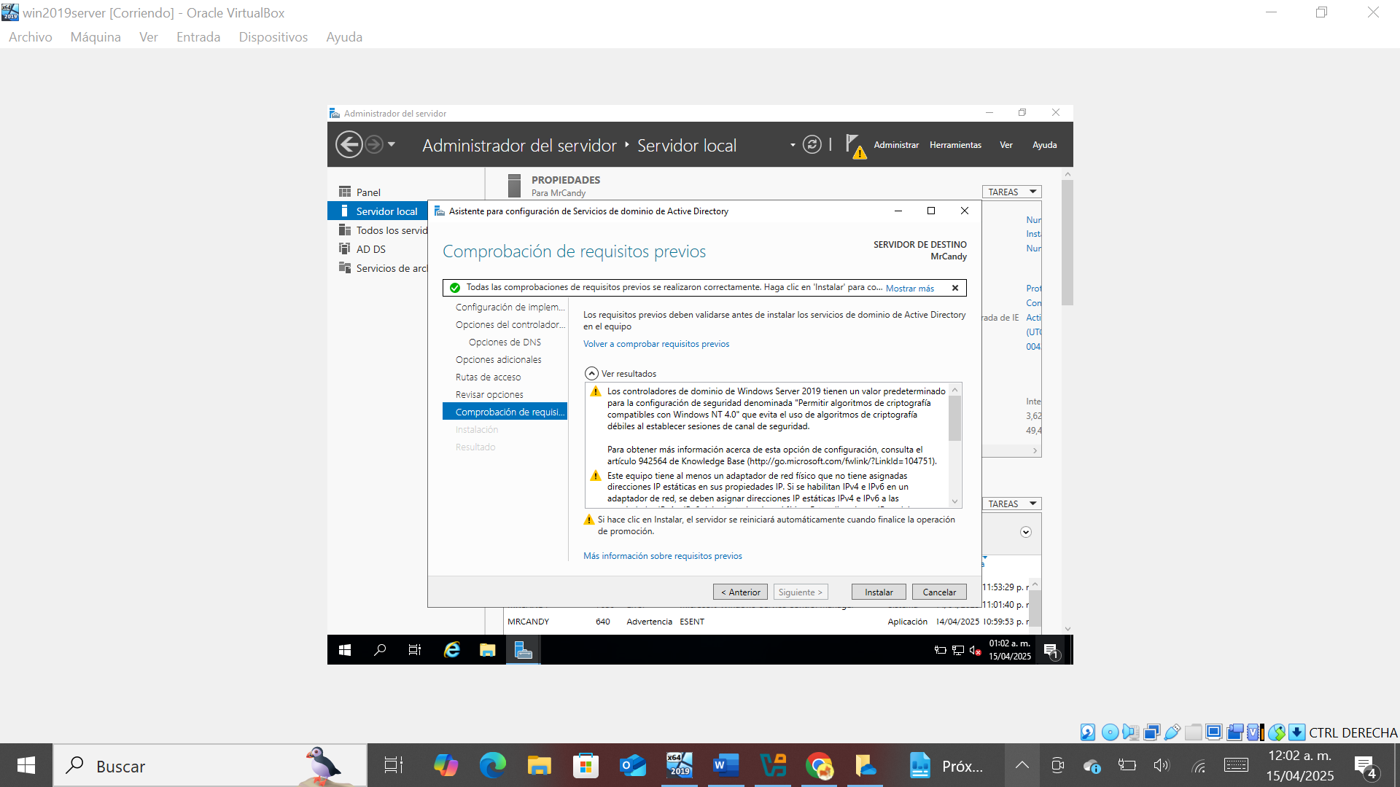

Pulsa Instalar.

Confirmación de instalación.

Esta pantalla muestra que el administrador puede ingresar al dominio de la empresa.

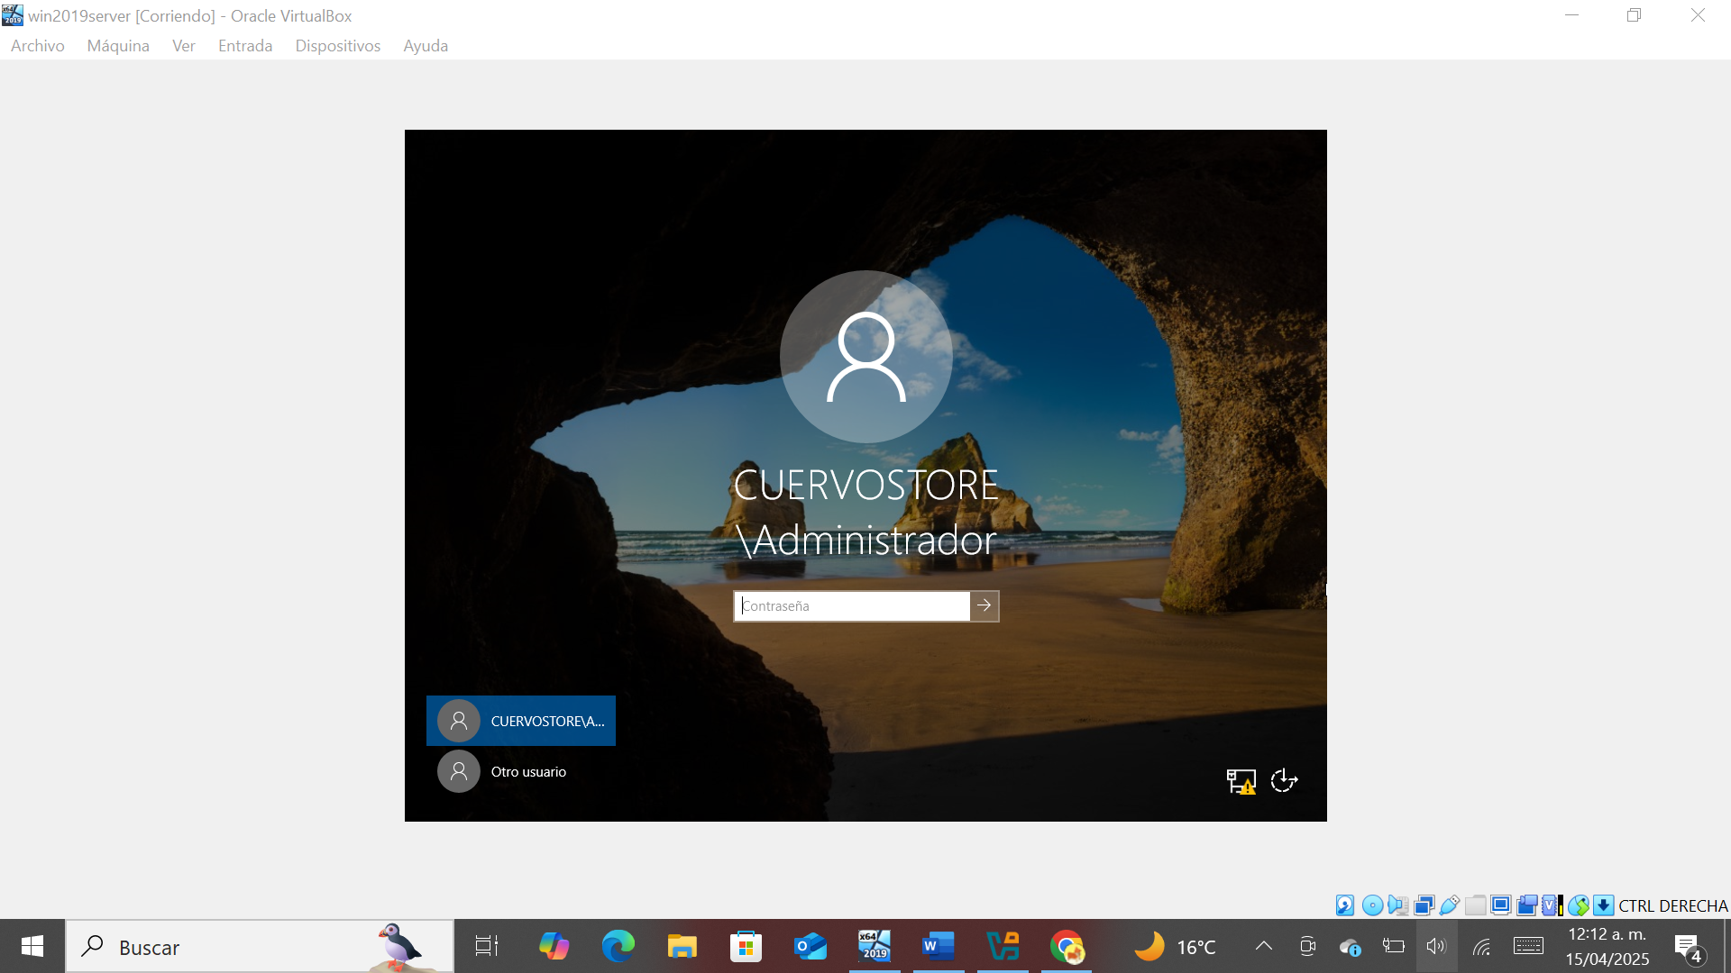

Dominio de la empresa.

Nuevo inicio de sesión.

### Instalación de servidor DHCP.

**¿Qué es un servidor DHCP?**

Un servidor DHCP (Dynamic Host Configuration Protocol) es un servicio que asigna automáticamente direcciones IP a los dispositivos que se conectan a la red (como computadoras, impresoras, teléfonos, etc.).

**¿Para qué sirve?**

* Sin DHCP, tendrías que configurar manualmente cada IP en cada dispositivo.
* Con DHCP, el servidor lo hace por ti y así:
* Ahorra tiempo
* Evita errores
* Asegura que no haya conflictos de IP (dos dispositivos con la misma IP).

Procedemos a instalar roles y características de nuestro servidor DHCP.

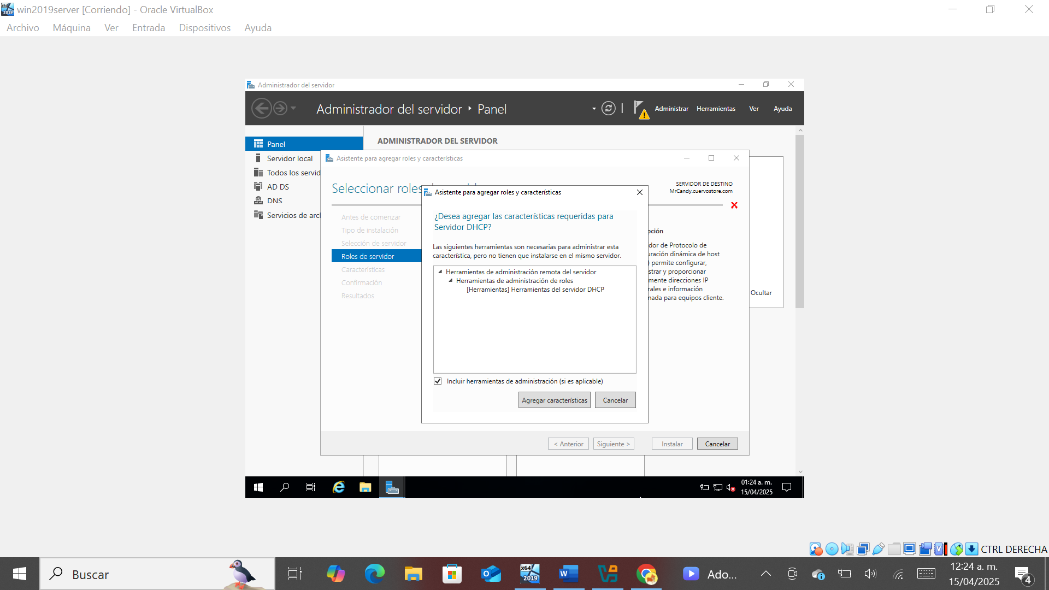

Agregar roles y características.

Asistente roles y características DHCP.

**Descripción del funcionamiento de DHCP.**

En esta imagen se muestra una descripción del funcionamiento del servidor DHCP.

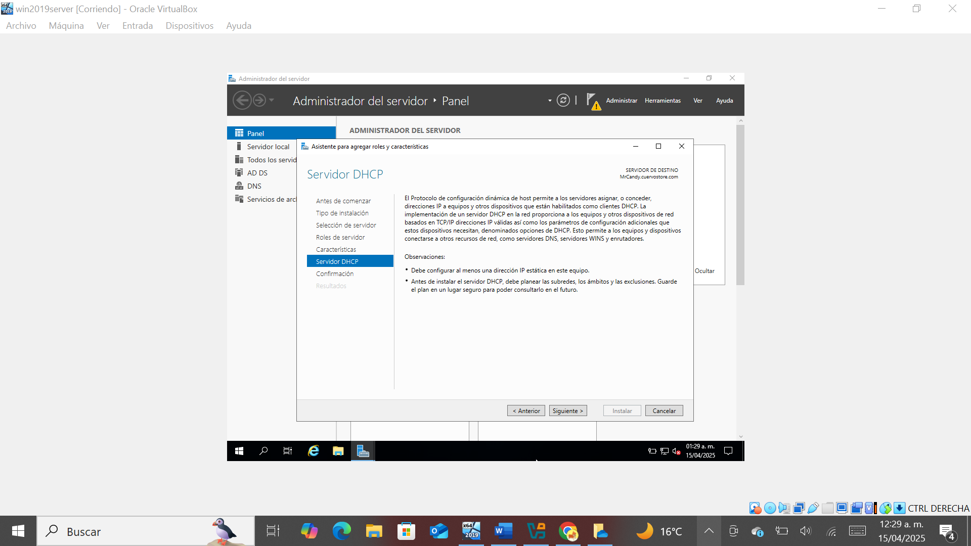

Funcionamiento de DHCP.

En esta ventana se muestra la confirmación de instalación de los roles y características de DHCP el sistema se va a reiniciar.

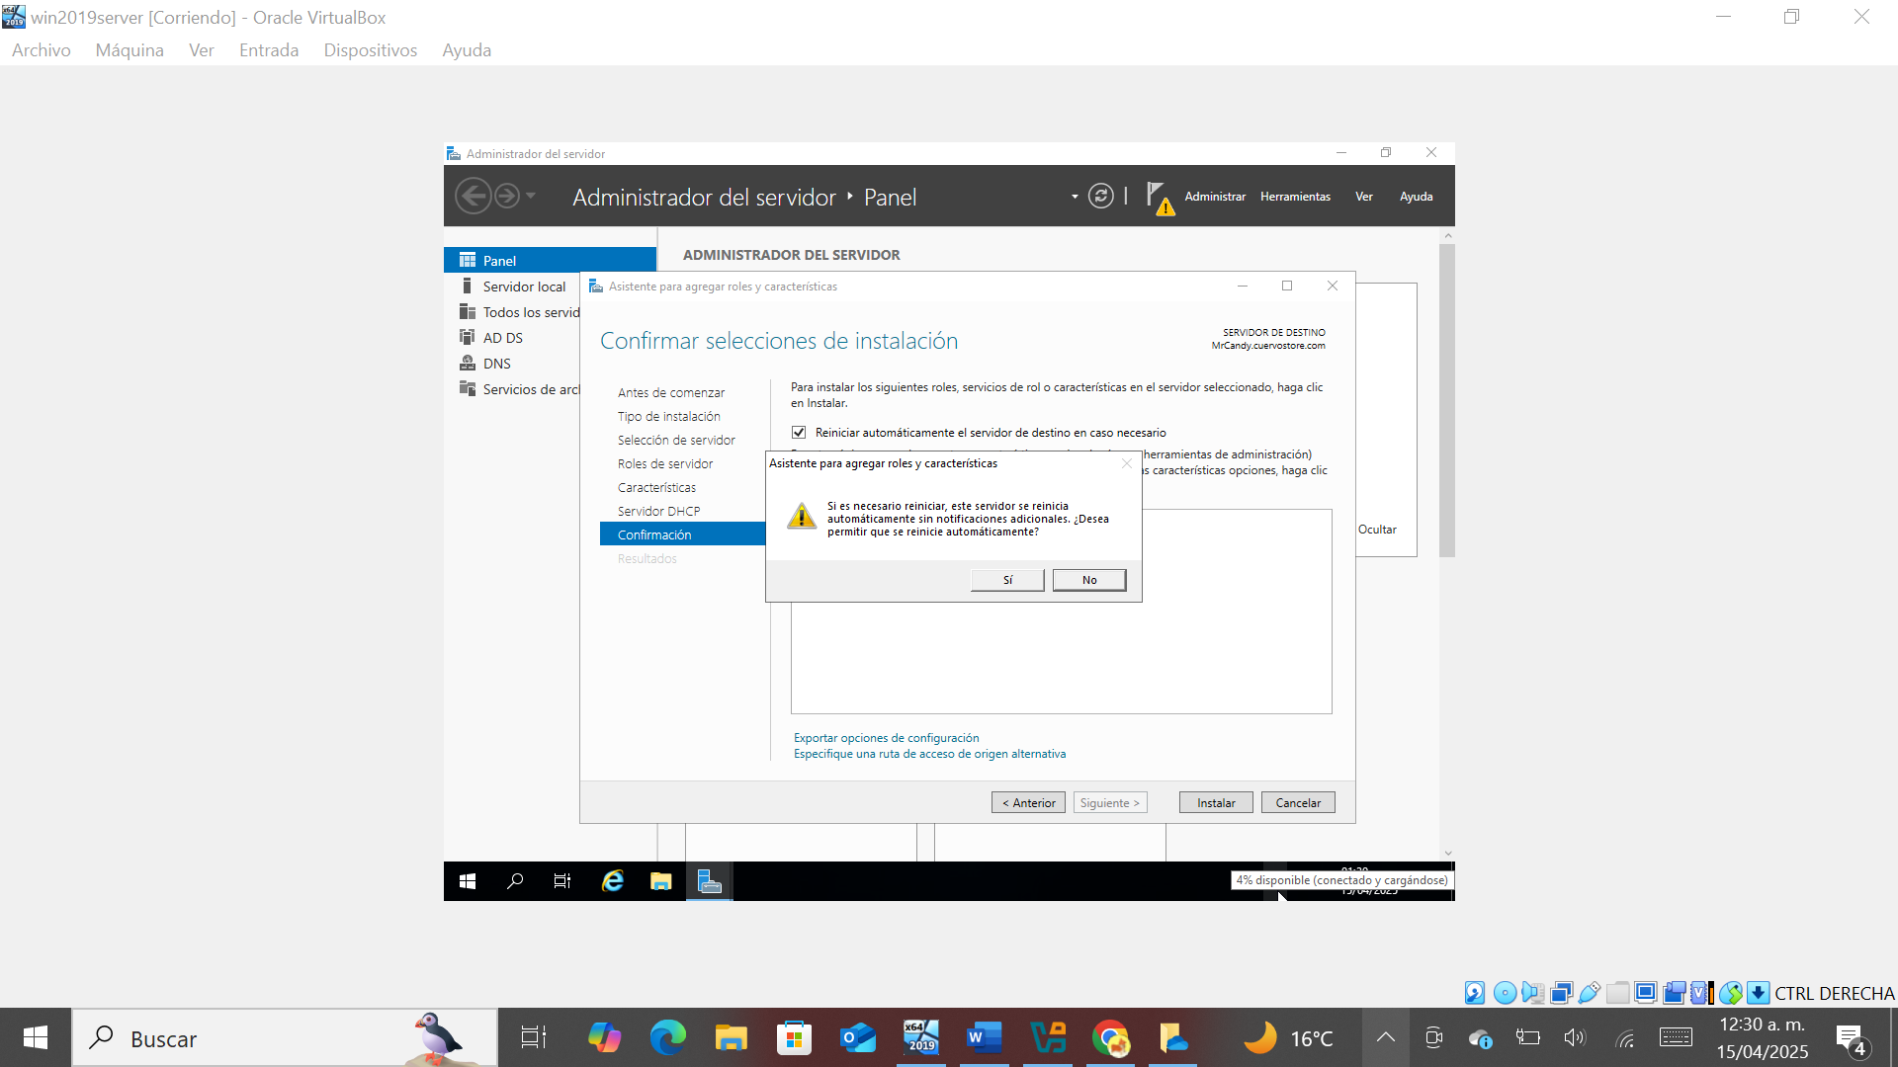

Instalamos.

Confirmamos la instalación.

Instalación de los roles y características de DHCP.

**Completar configuraciones del servidor DHCP.**

En esta imagen se muestra algunas notificaciones de nuestro servidor, esto se refiere que aún falta configurar parámetros.

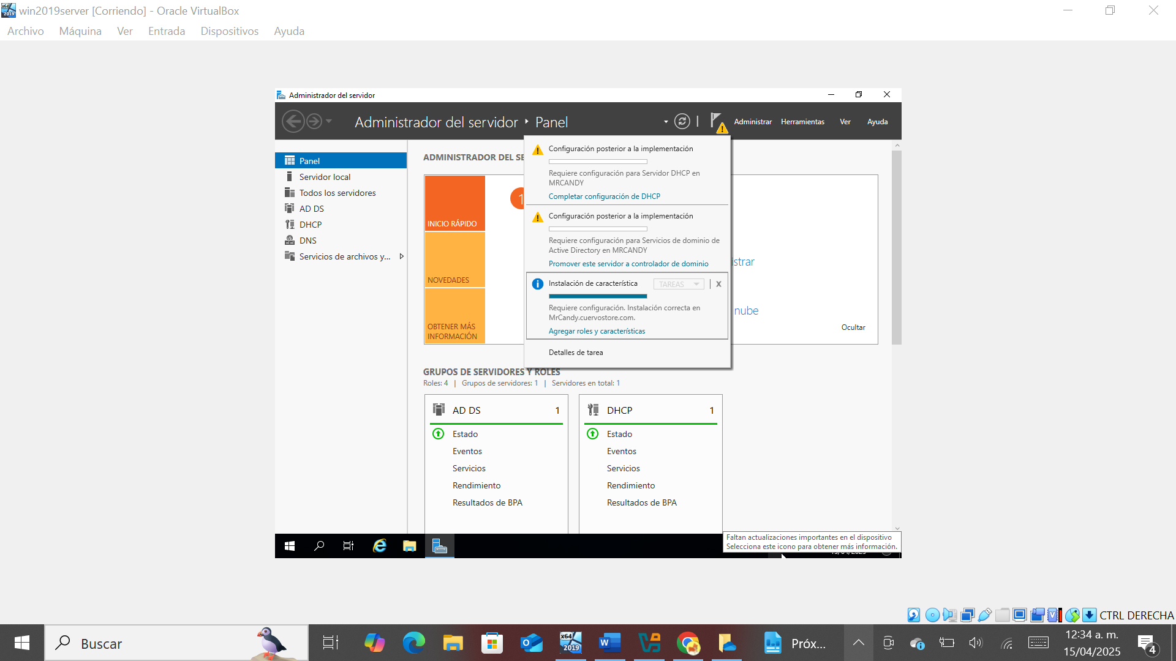

Selecciona.

Configuraciones de DHCP.

Esta ventana muestra la descripción de los pasos que se deben seguir para completar la configuración del servicio DHCP.

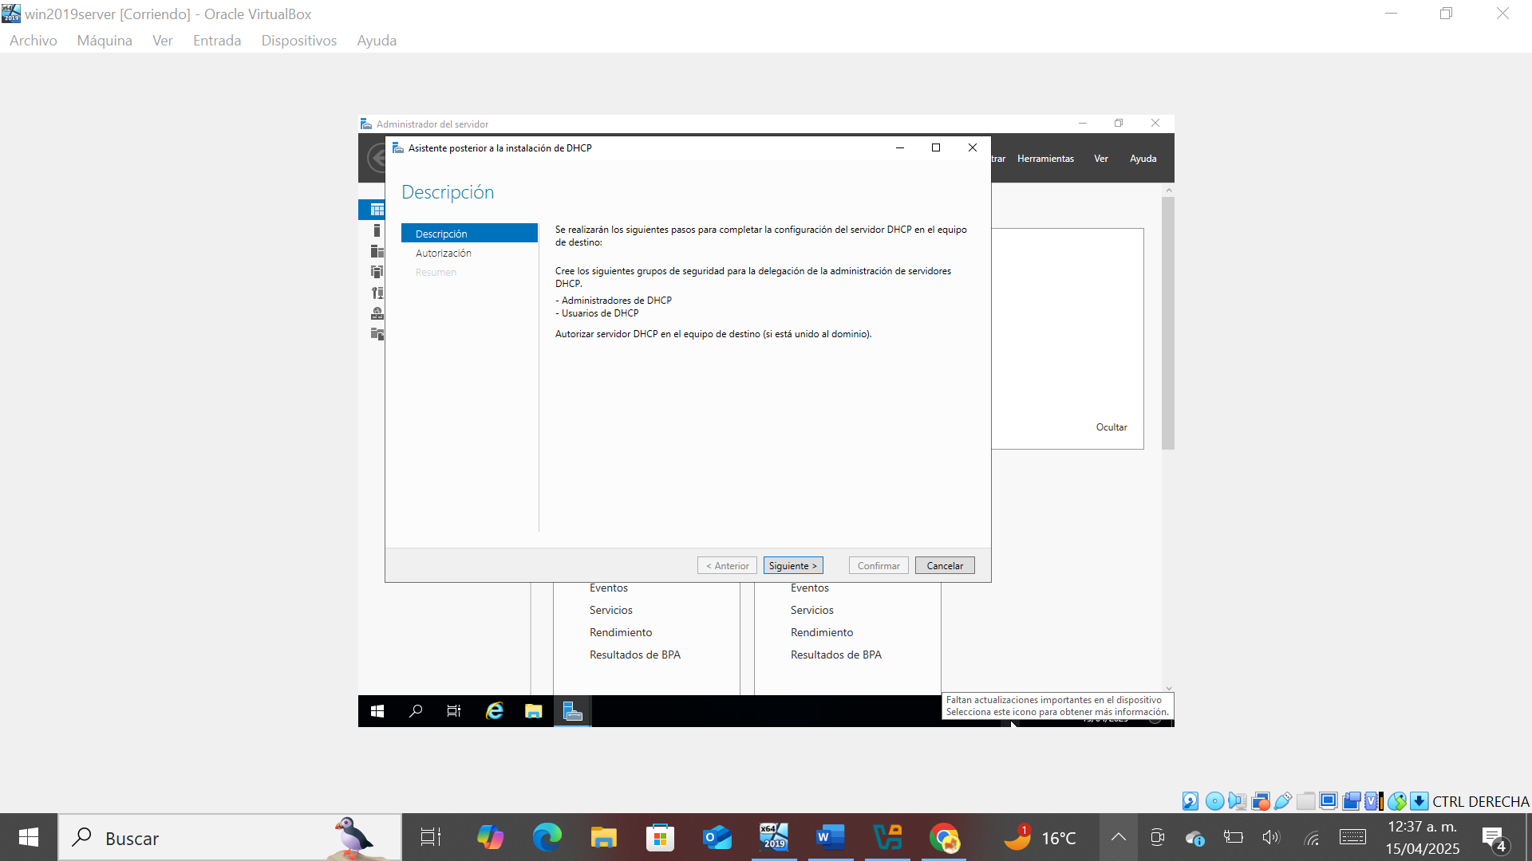

Descripción.

Una vez instalado el servidor DHCP debemos configurarlo.

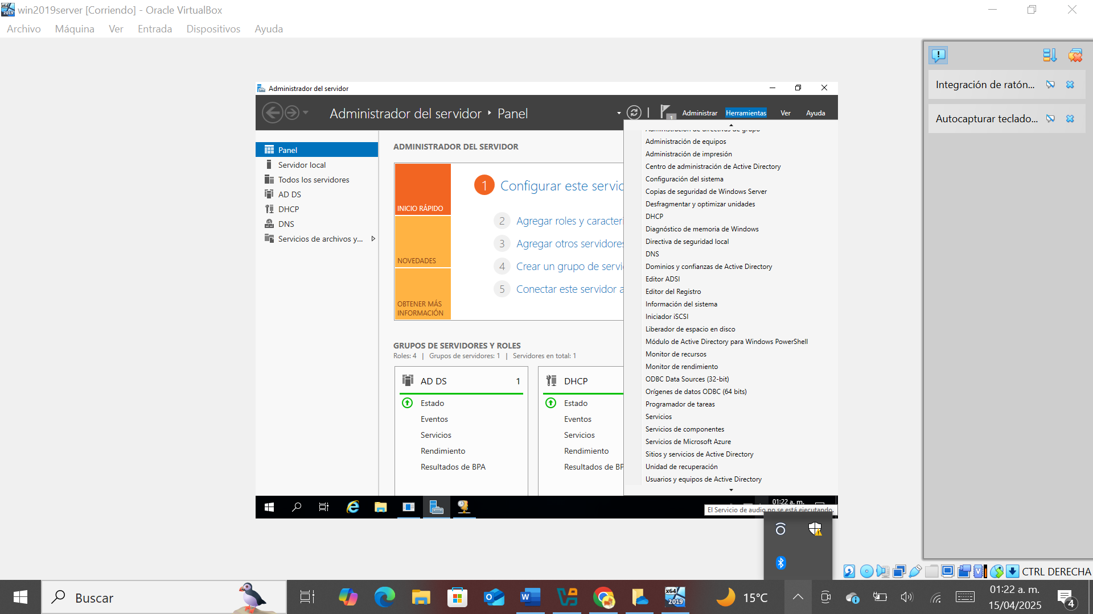

Selecciona esta opción.

51Configuración del servidor DHCP.

**Panel de configuracion DHCP**

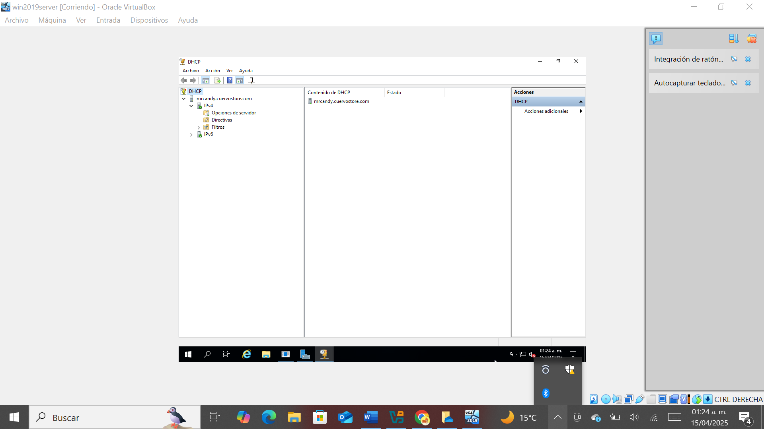

52Panel de configuración.

**Creación de ámbito.**

Los ambitos son una configuracion para agregar un conjunto de direcciones IP y otros parametros de red.

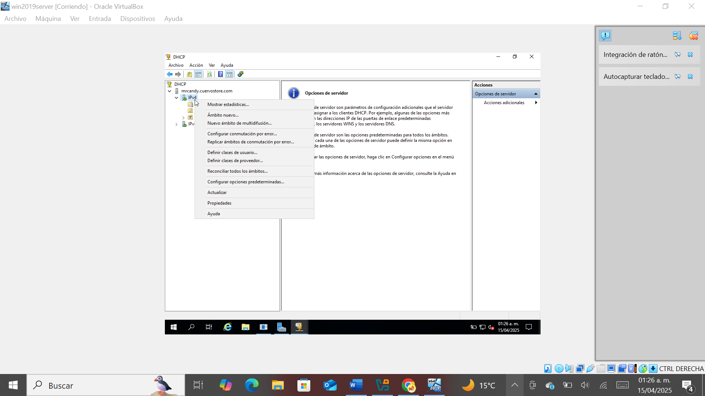

Selecciona: Ámbito nuevo.

53Ámbito nuevo.

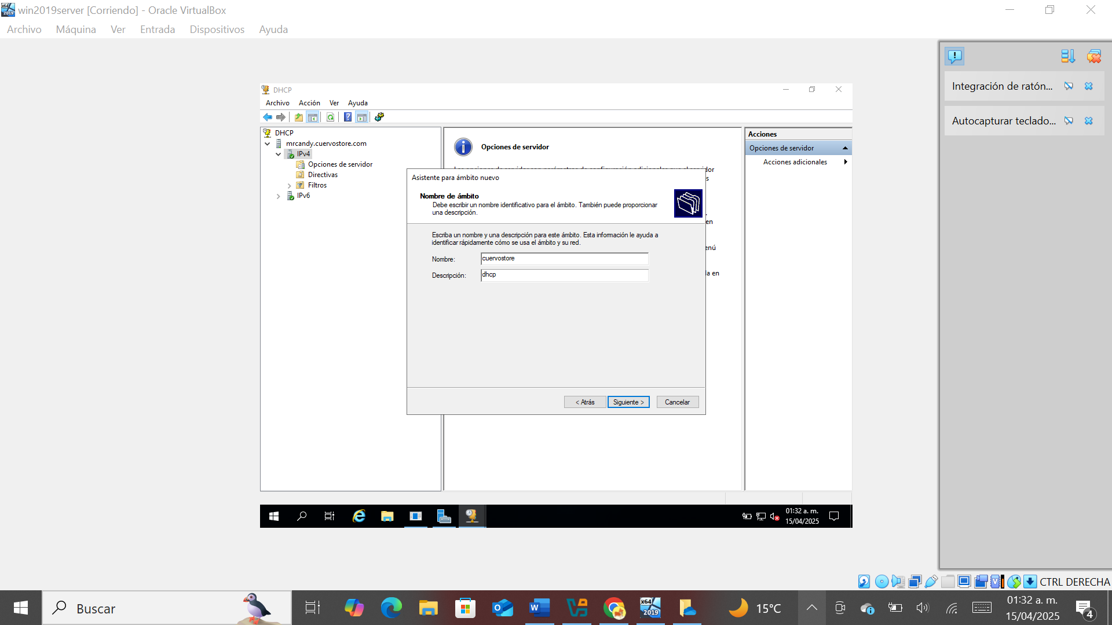

54Nombre del ámbito.

**¿Qué es un rango de direcciones IP en DHCP?**

Un rango DHCP es el conjunto de direcciones IP que el servidor puede asignar automáticamente a los dispositivos que se conecten a tu red. ¿Qué significa esto?

El servidor DHCP asignará automáticamente direcciones IP que estén solo entre esos dos valores, es decir:

* IP más baja: 192.168.10.100
* IP más alta: 192.168.10.150

Eso te da un total de 51 direcciones disponibles (de la 100 a la 150 inclusive).

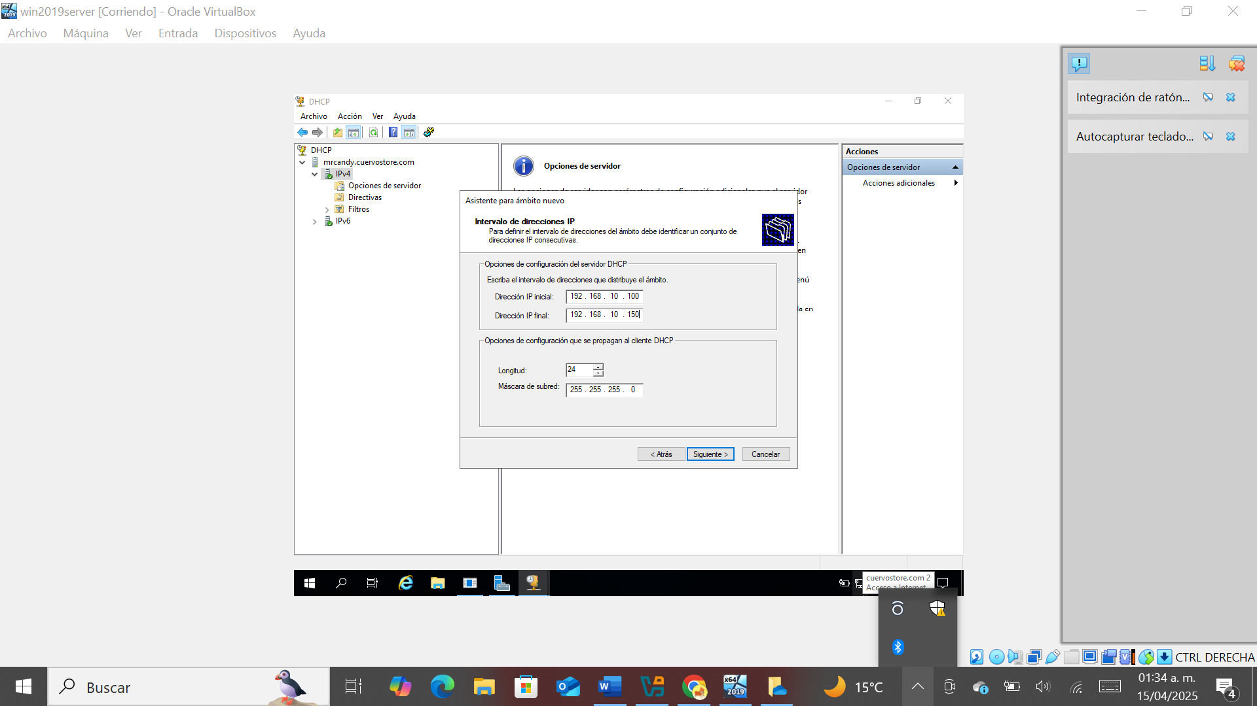

55Rango de direcciones IP.

**Horario duración de la concesión.**

En esta ventana se explica cuánto tiempo el cliente puede utilizar una IP en este ámbito.

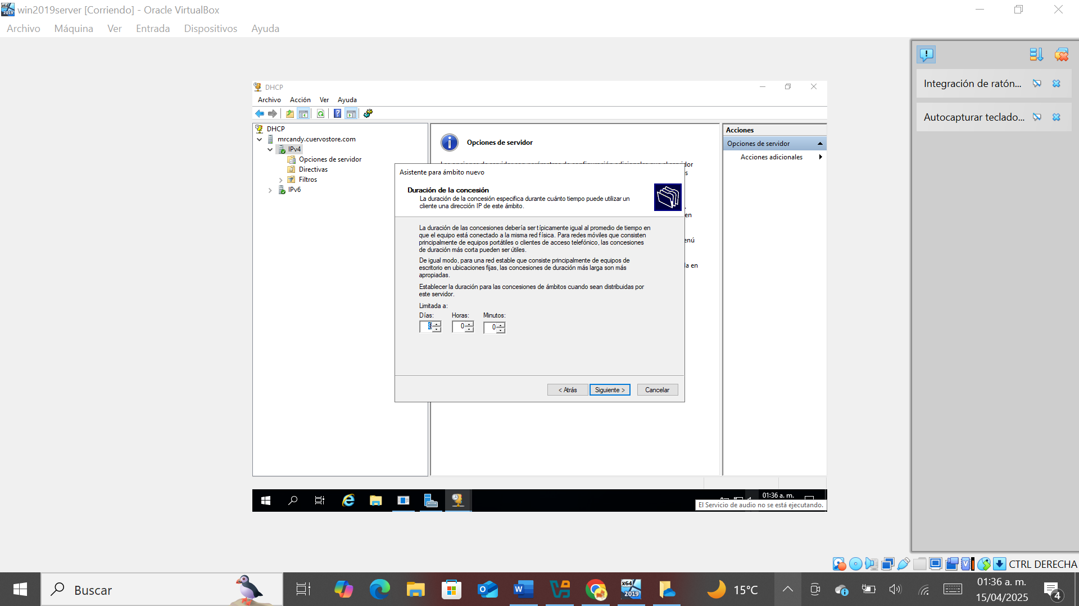

Horario duración de la concesión.

**Puerta de enlace (Gateway).**

Esta ventana muestra en que puertas de enlace se distribuirá el ámbito.

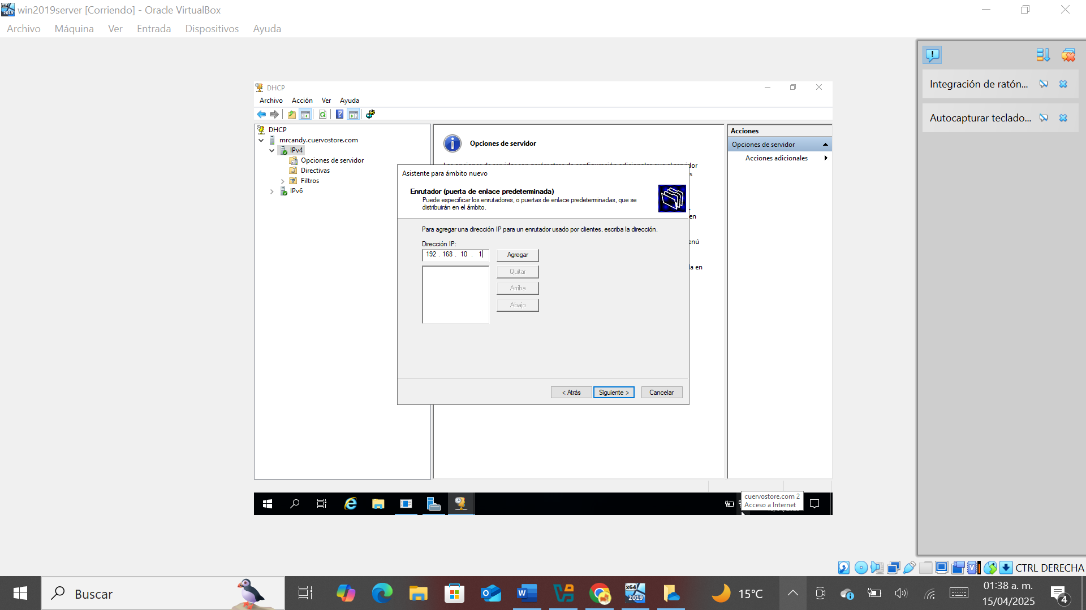

Puerta de enlace.

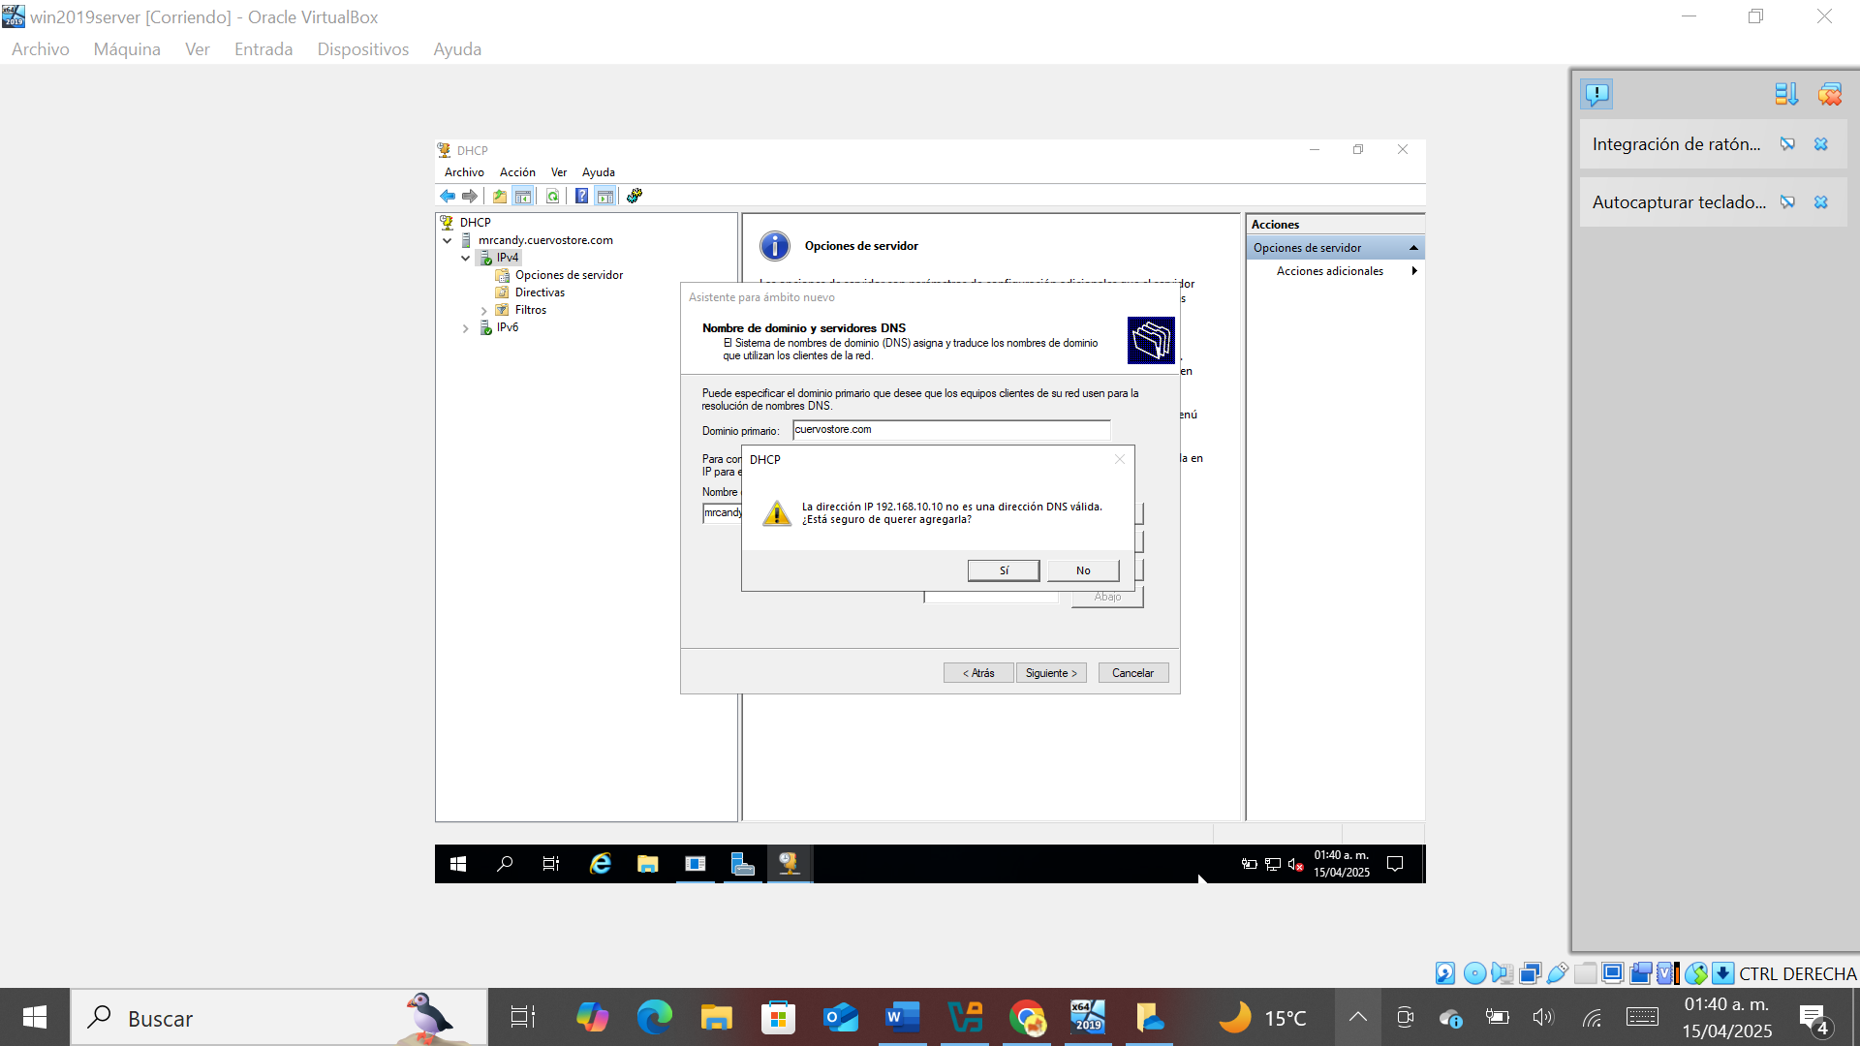**Nombre de dominio y servidores DNS.**

58Nombre de dominio.

Esta imagen explica que el servidor DNS asignará y traducirá los nombres de dominio que va a utilizar el cliente.

Crear y activar ámbito.

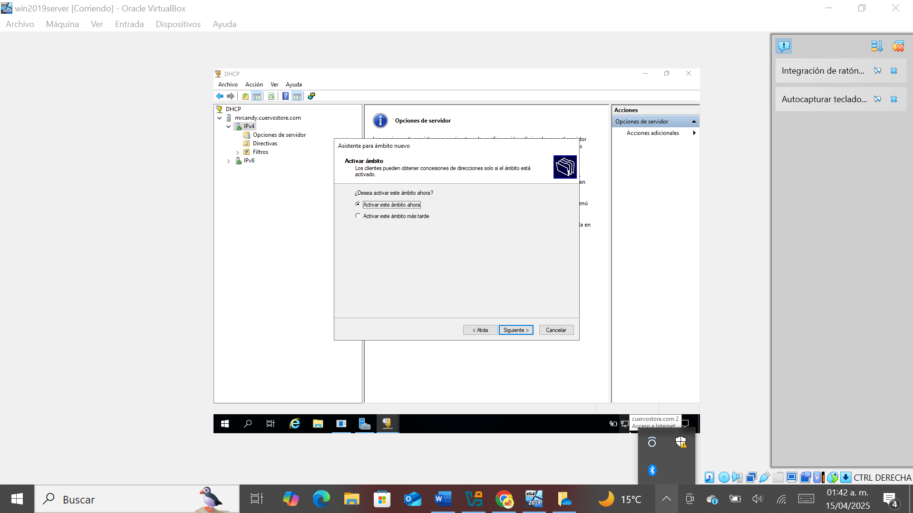

Activando ámbito.

Finalizar proceso de instalación.

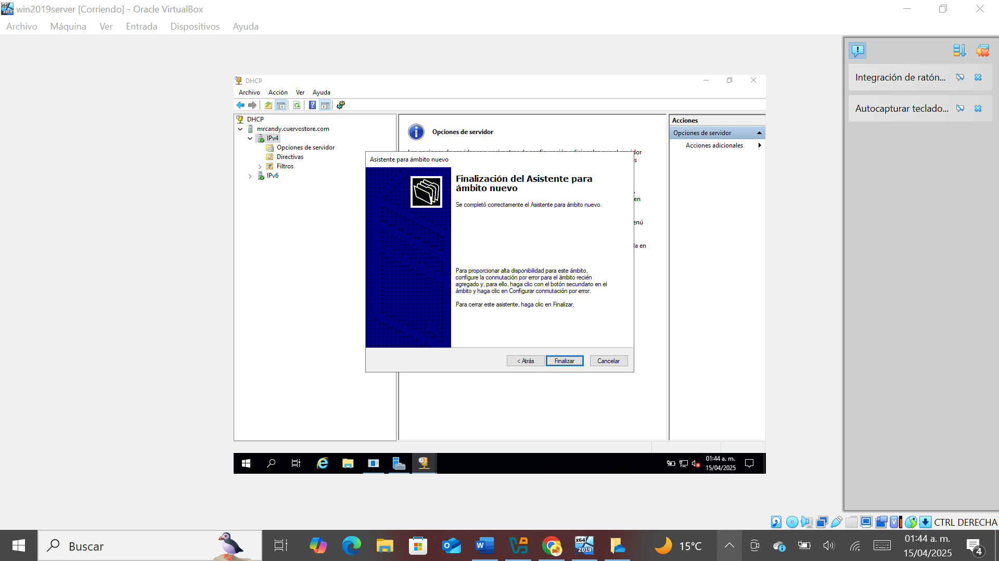

Últimos pasos.

**Verificar el funcionamiento del servidor DHCP.**

En el cmd de nuestro servidor con el comando **ipconfig /all** muestra lo siguiente:

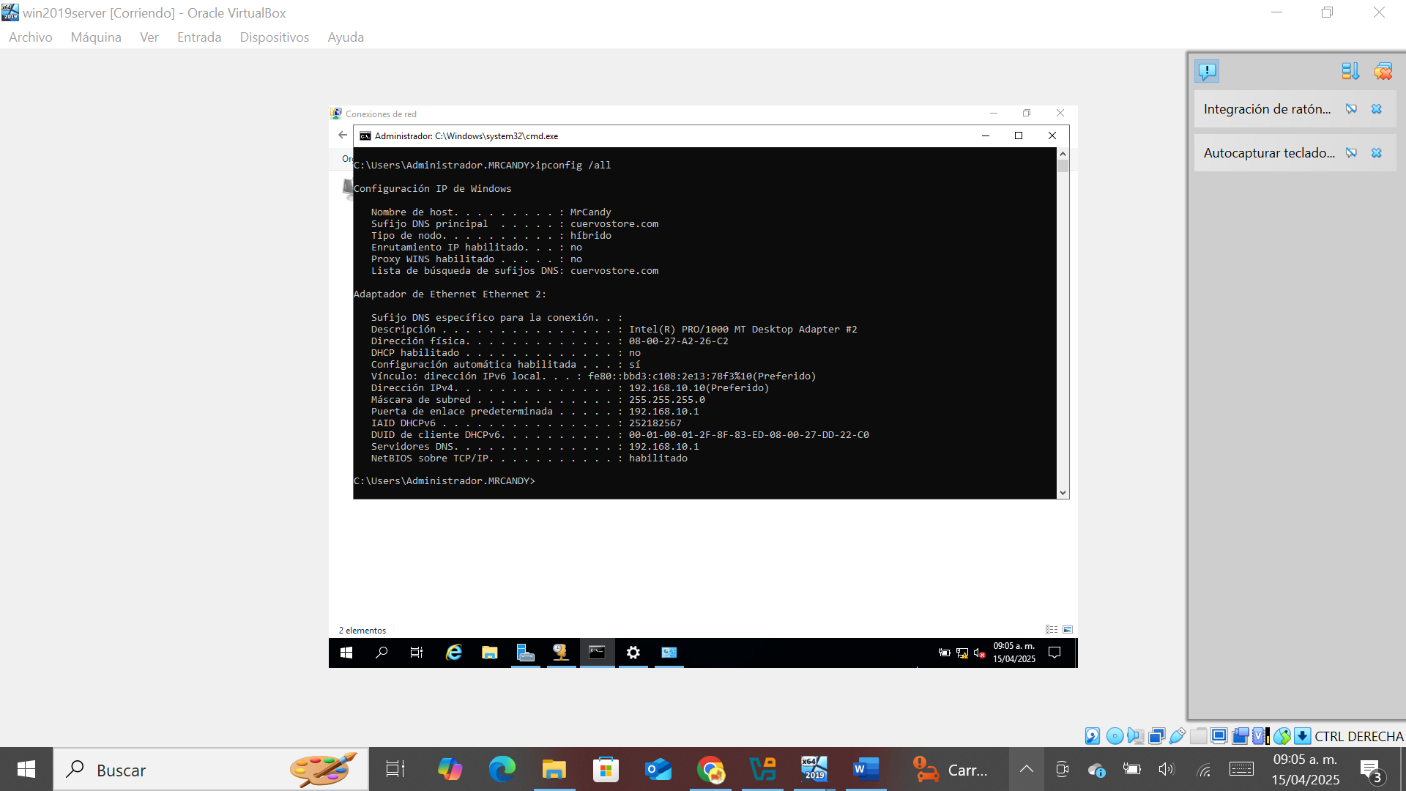

Puerta de enlace.

IP de nuestro servidor

Nuestro DNS.

Nombre de nuestro equipo

Servidor DHCP funcionando.

Verificar la asignación de IP dinámica a nuestro cliente en mi caso es (Windows10).

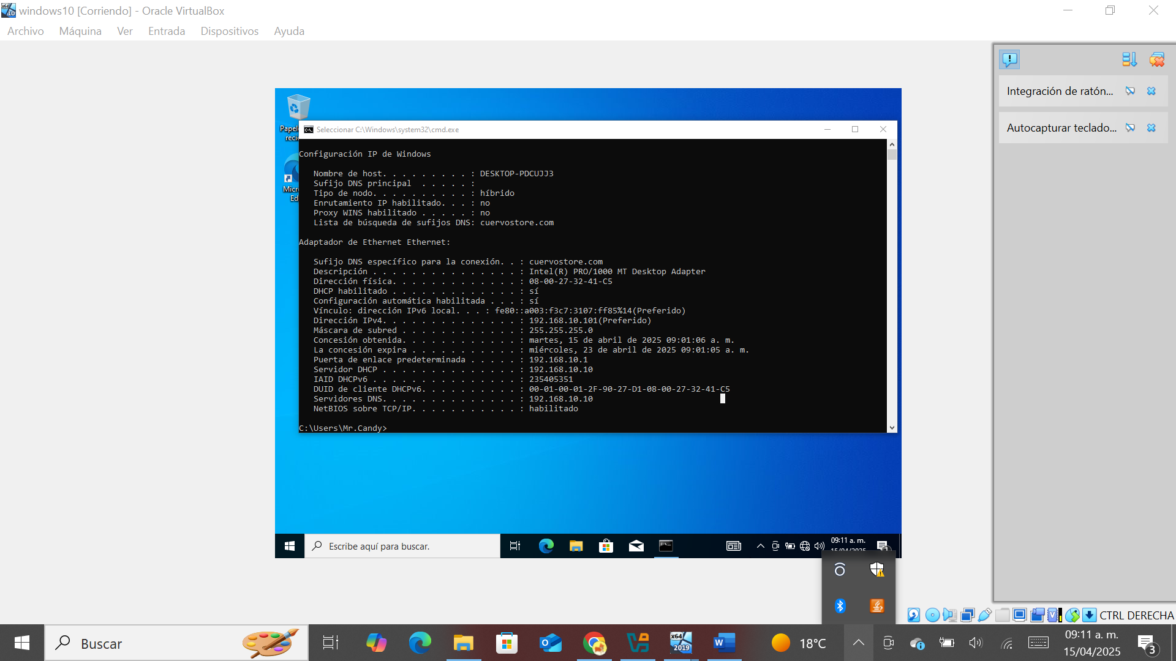

Puerta de enlace.

IP dinámica de nuestro ámbito.

DNS de nuestro servidor.

Asignando IP por medio de DHCP.

El servidor DHCP funciona correctamente, eso quiere decir que concluimos de manera exitosa la implementación del servidor DHCP para nuestra empresa.

**Crear cuentas de usuario y de equipo en Directorio activo.**

En el siguiente menú se muestran diferentes opciones deberás elegir usuarios y equipos de Active Directory.

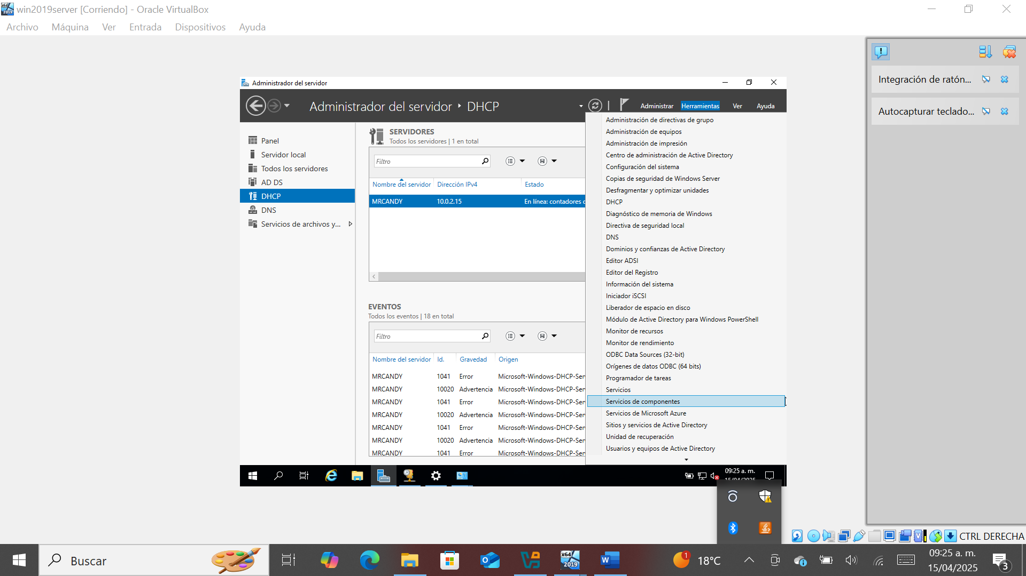

Click

Usuarios y equipos AD.

La siguiente imagen muestra los usuarios y equipos conectados a nuestro dominio.

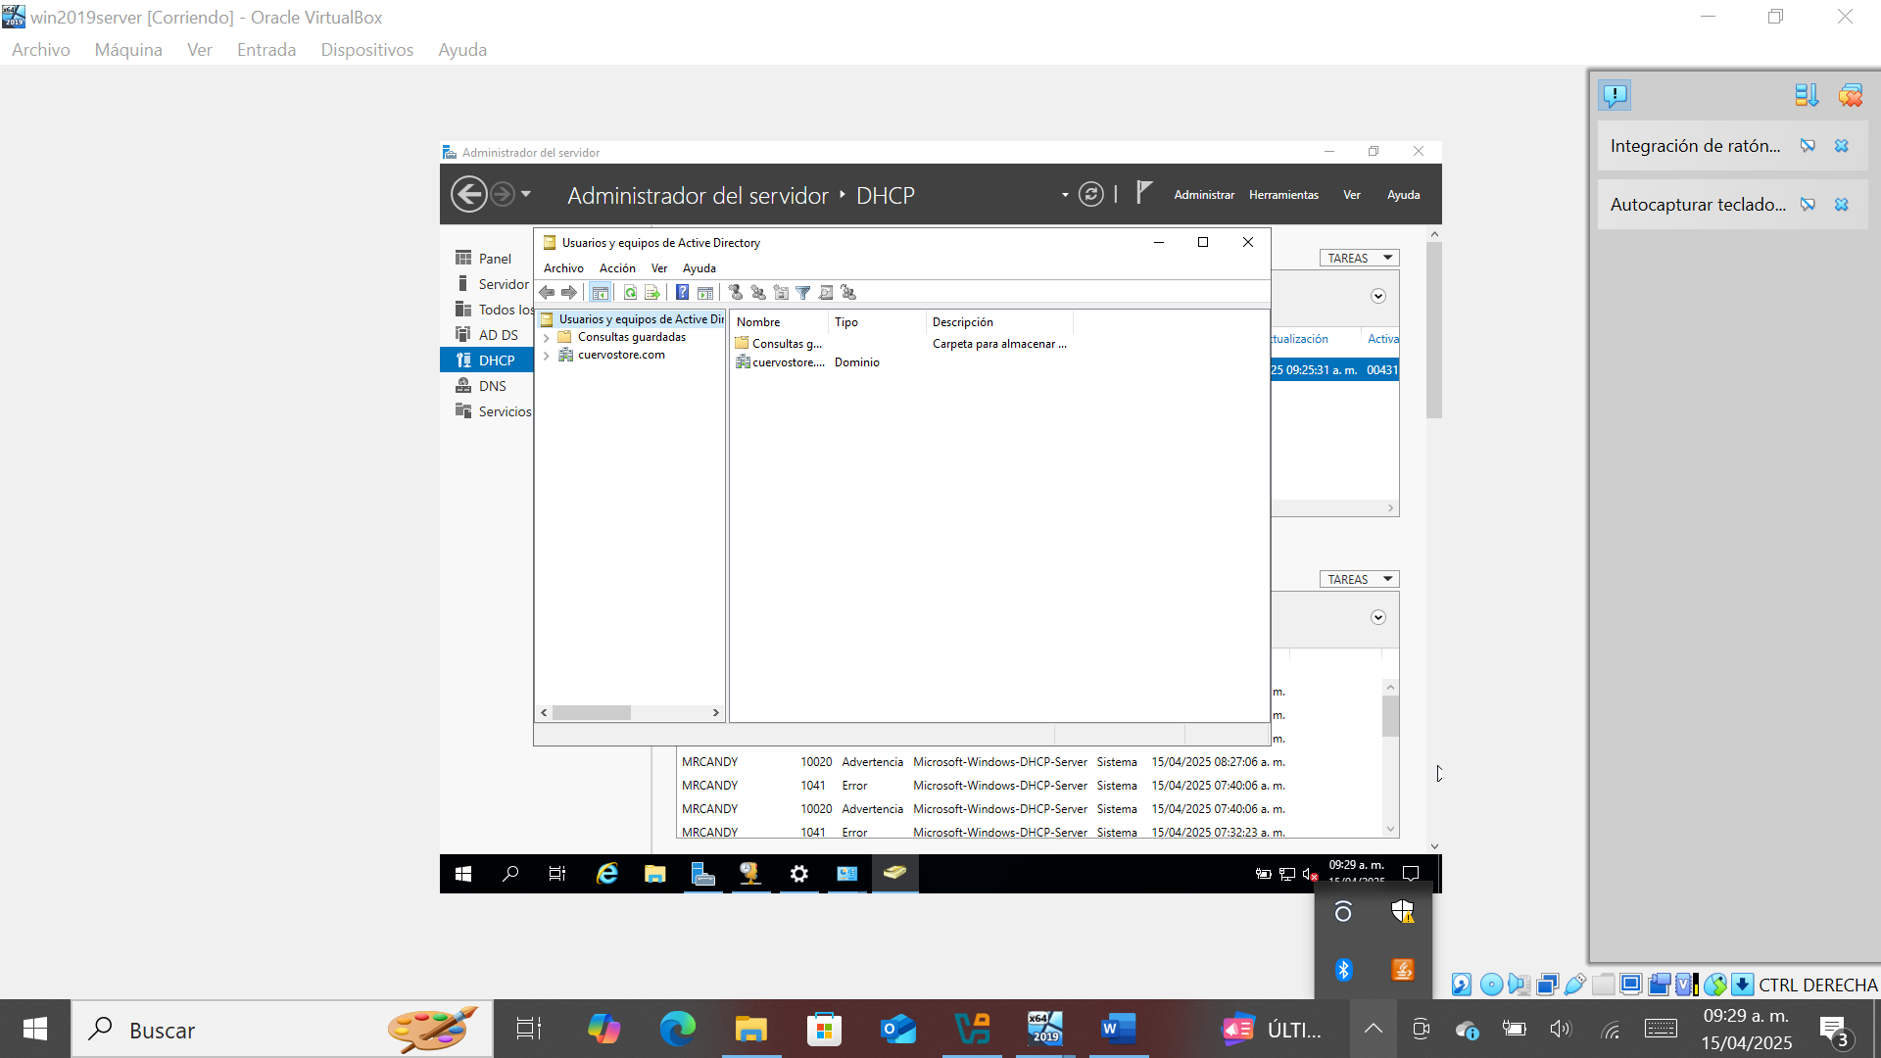

Usuarios y equipos conectados a nuestro dominio.

Esta imagen hace referencia a las unidades organizativas de nuestro dominio.

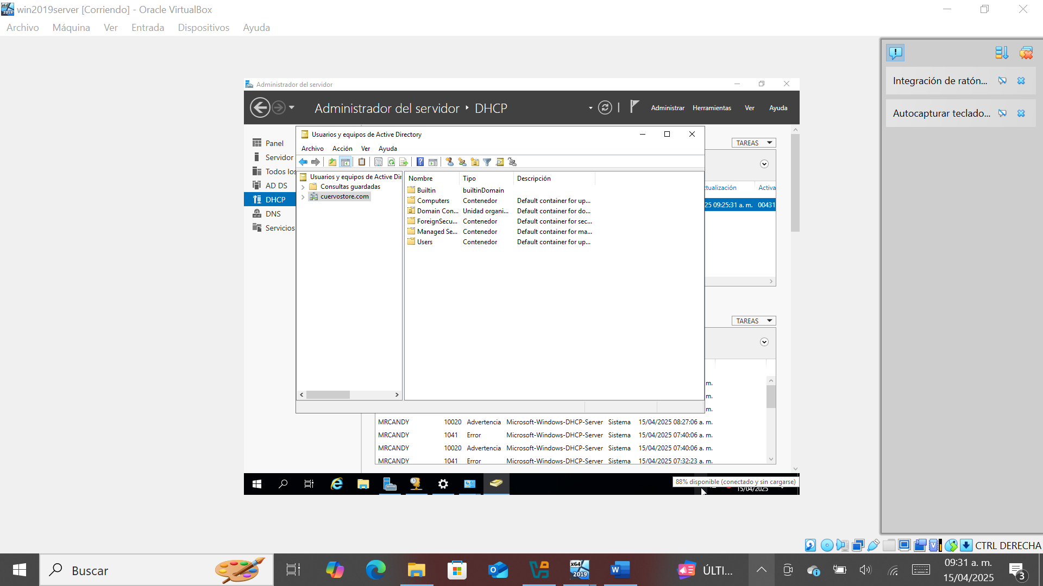

Unidades organizativas

Ahora vamos a dar acceso a un equipo asignándolo a su unidad organizativa.

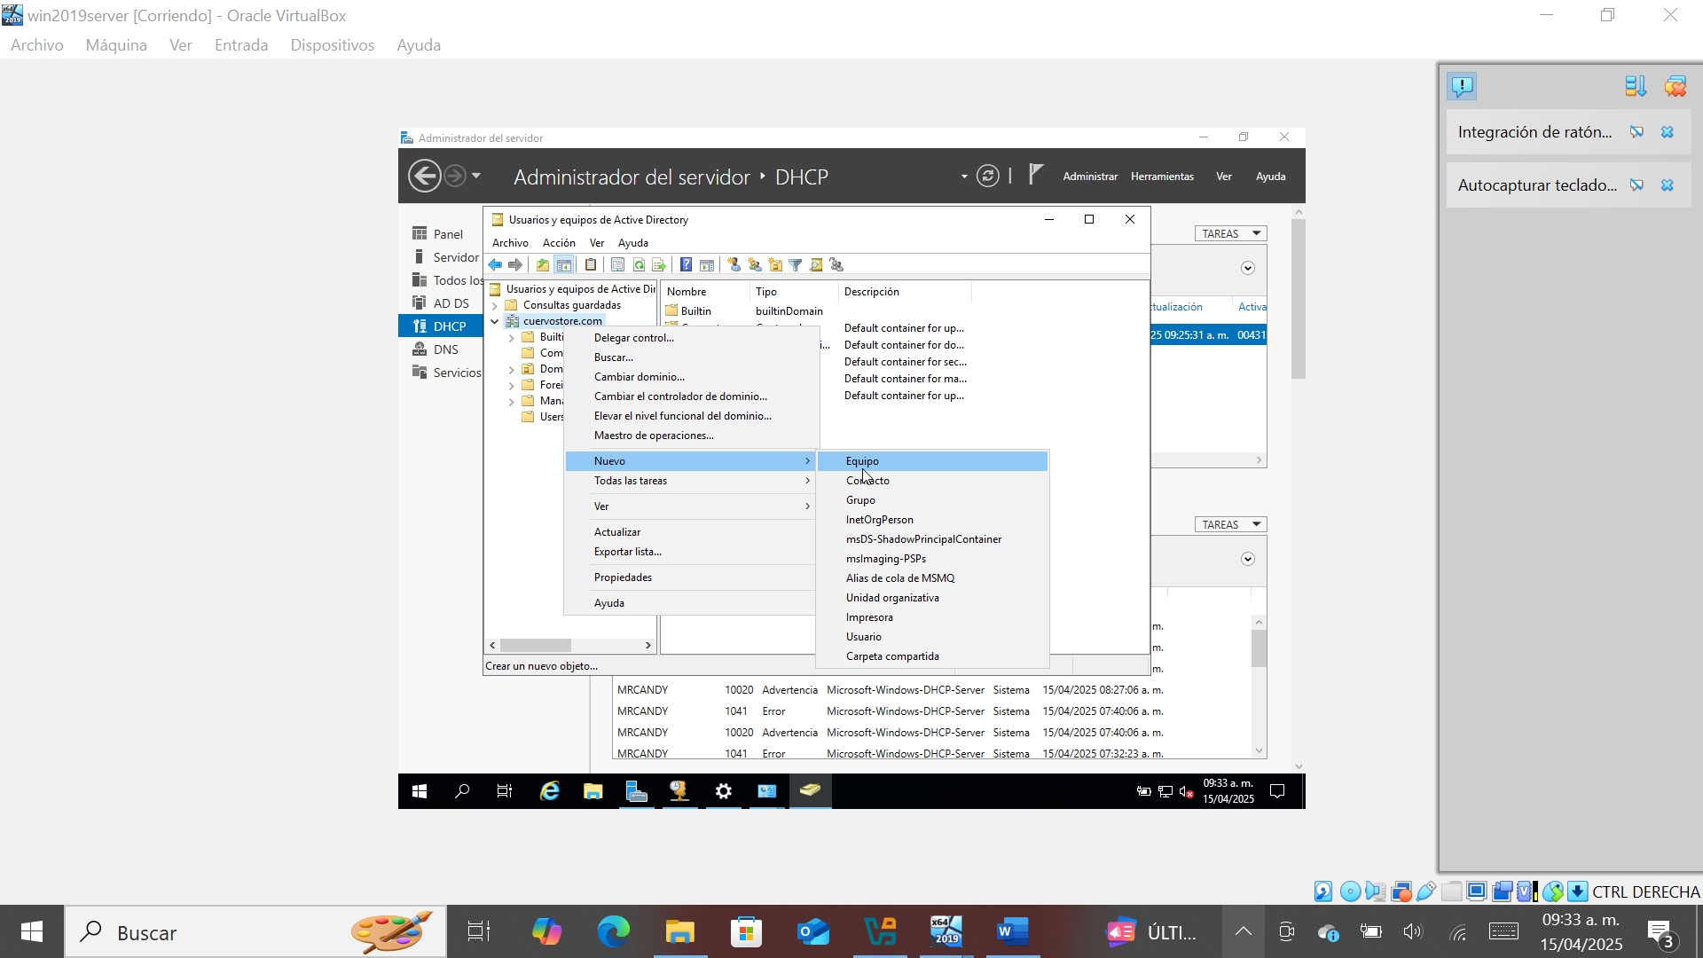

Asignando equipo en unidad organizativa.

El equipo creado pertenece a la unidad organizativa **VENTAS.**

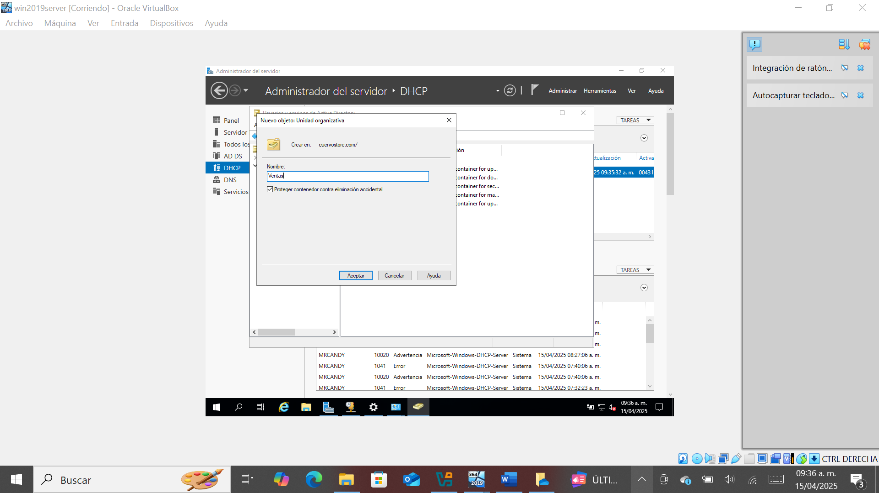

Uniendo equipo.

Dentro de nuestra unidad organizativa crearemos otra unidad organizativa esto para tener mejor control de nuestra empresa.

La nueva unidad organizativa se llamará: **Usuarios de ventas**.

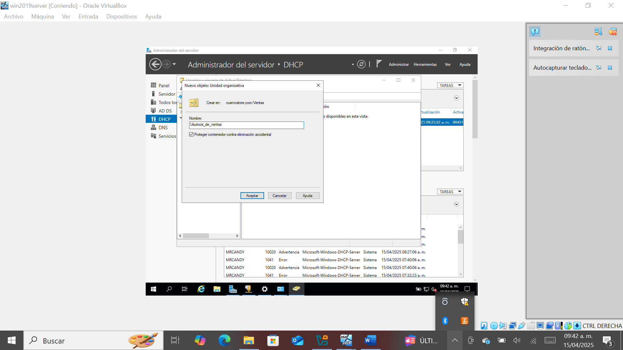

Nueva unidad organizativa.

Procedemos a crear una nueva unidad organizativa para los equipos de ventas.

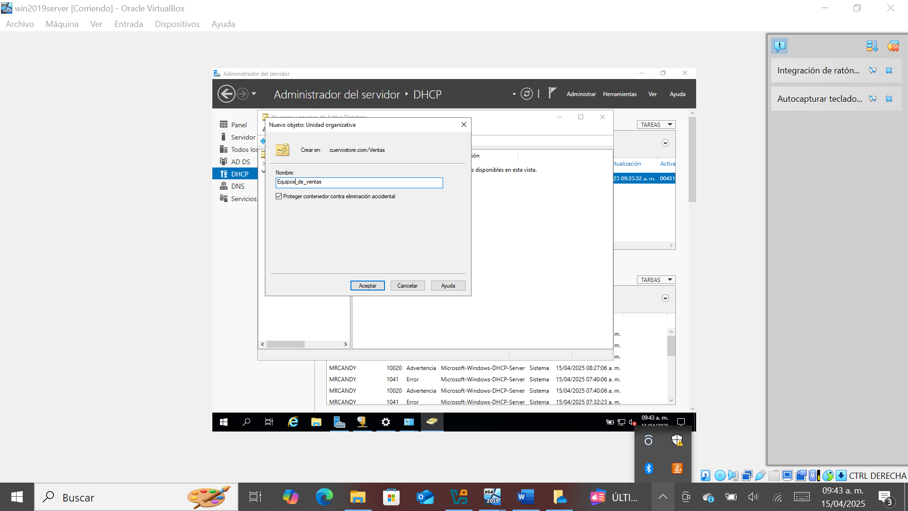

Unidad organizativa dentro de otra.

Ahora vamos a crear los usuarios en **Usuarios_de_ventas.**

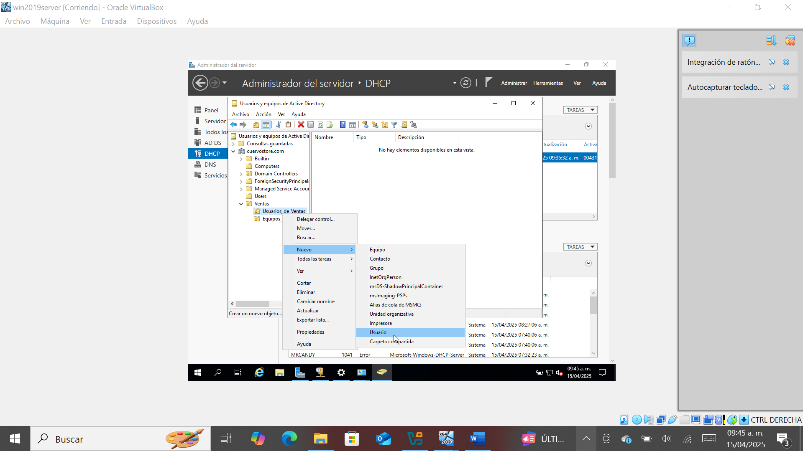

Creando usuarios.

En esta sección deberás llenar el formulario con tus datos esto depende de tu empresa.

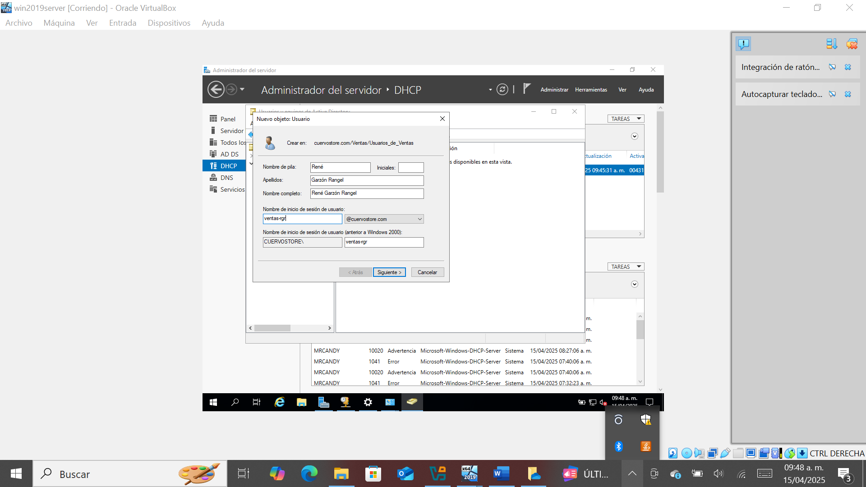

Inicio de sesión AD.

Configuración de usuario.

Como administrador deberás asignar una contraseña al usuario que estas implementando.

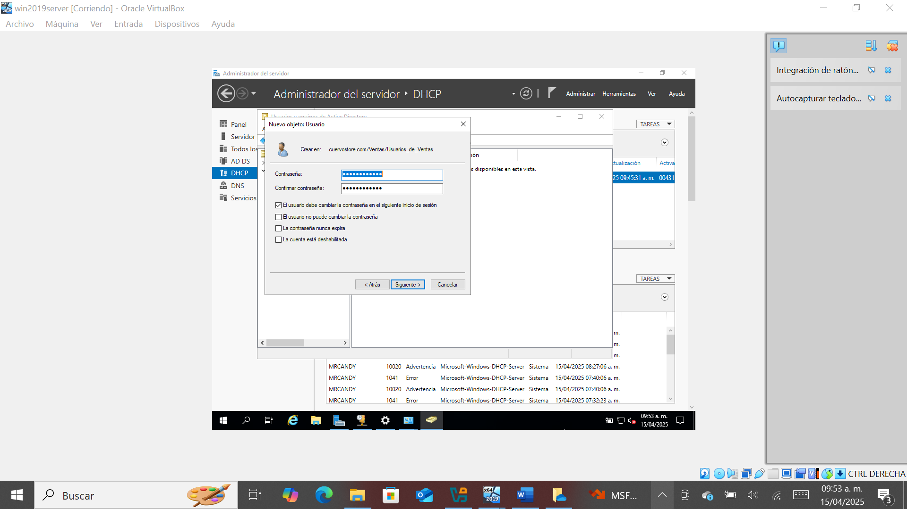El usuario podrá cambiar su contraseña cuando inicie sesión en su equipo.

72Asignando contraseñas.

El usuario debe cambiar su contraseña.

Desmarcar para cambio de contraseña.

Ayuda a la perdida de contraseña.

Para terminar, presiona en finalizar.

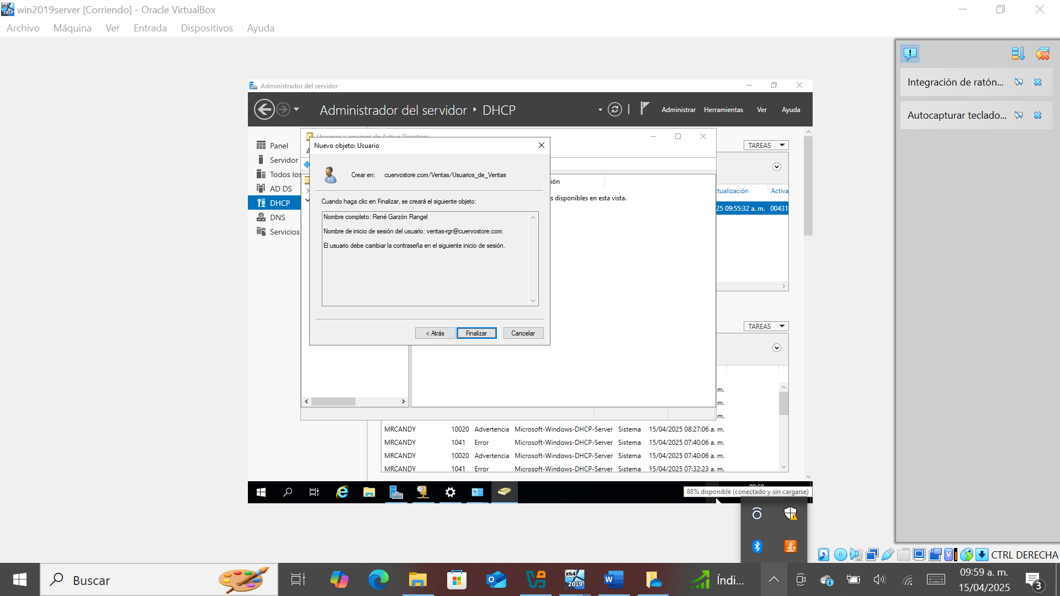

Finalizando.

Usuario creado correctamente en su unidad organizativa.

Podrás ver los usuarios que hayas registrado en el dominio de la empresa.

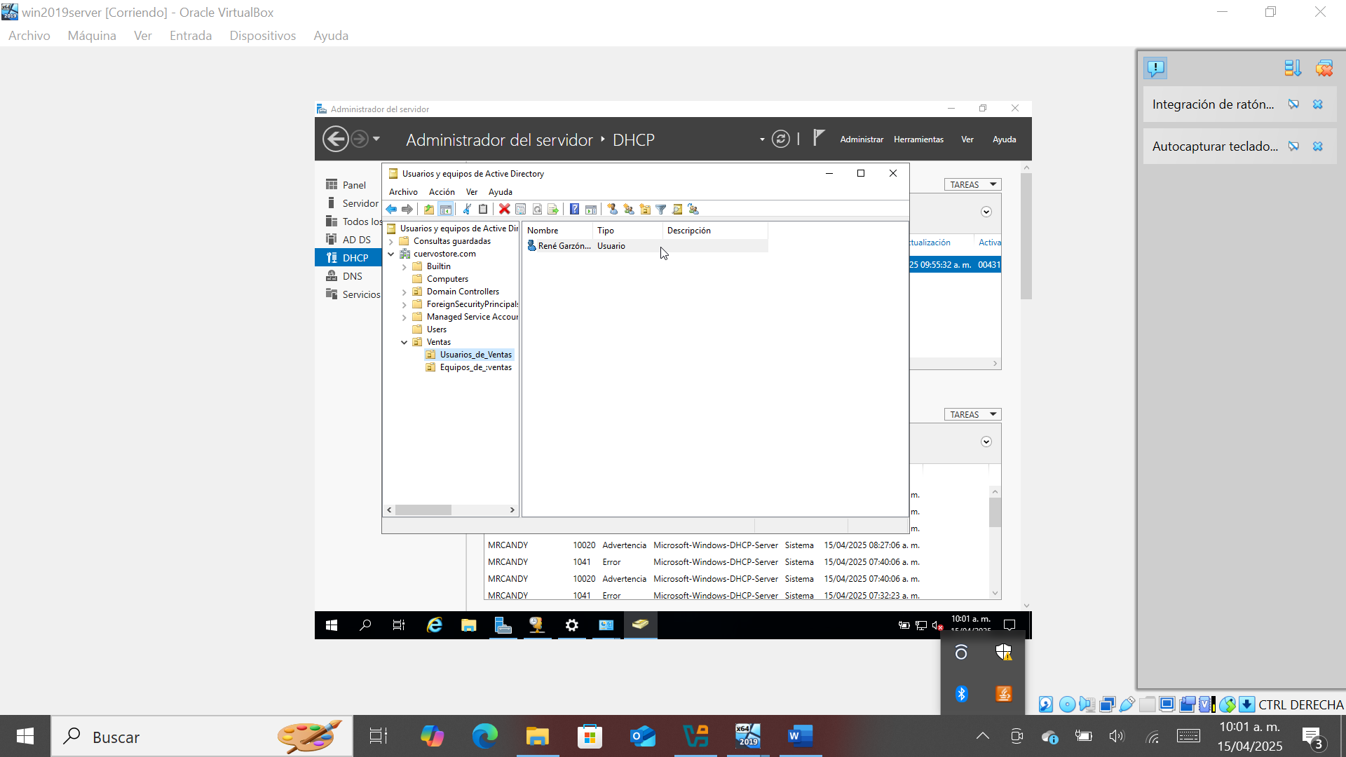

Usuario creado.

Podrás asignar los horarios del usuario para el acceso a su directorio activo.

Esto permite a un mejor control de los inicios de sesión de nuestros equipos y usuarios.

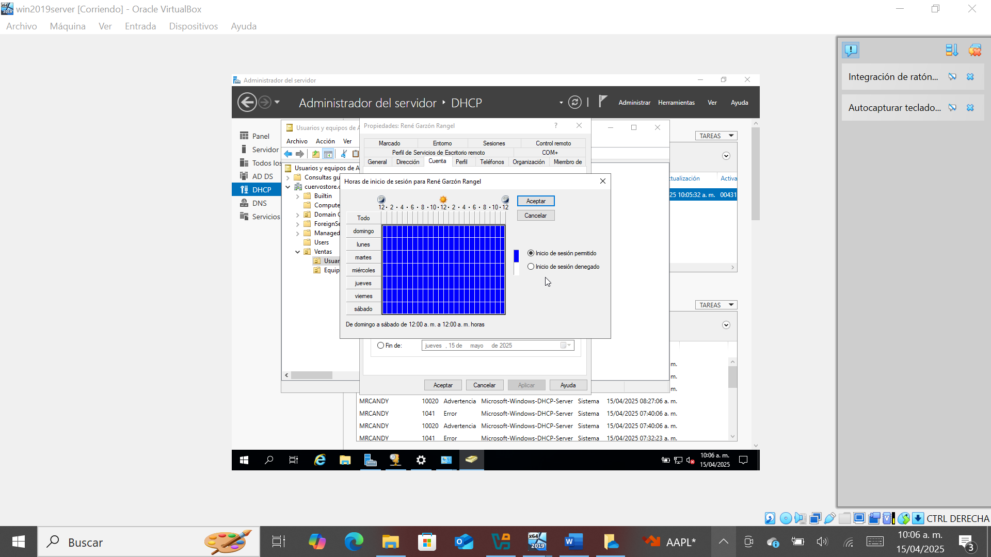

Configuración de estados activo e inactivo.

**Mi configuración de horas de inicio de sesión.**

* Mis usuarios no deben estar conectados los días sábados y domingos.
* Horario de conexión de usuarios permitida: Los usuarios podrán acceder y conectarse en horarios laborales de lunes a viernes con hora de 6 am a 6pm.
* Esto nos ayuda a tener un mejor control sobre los dispositivos e usuarios evitando mal uso de la conexión.

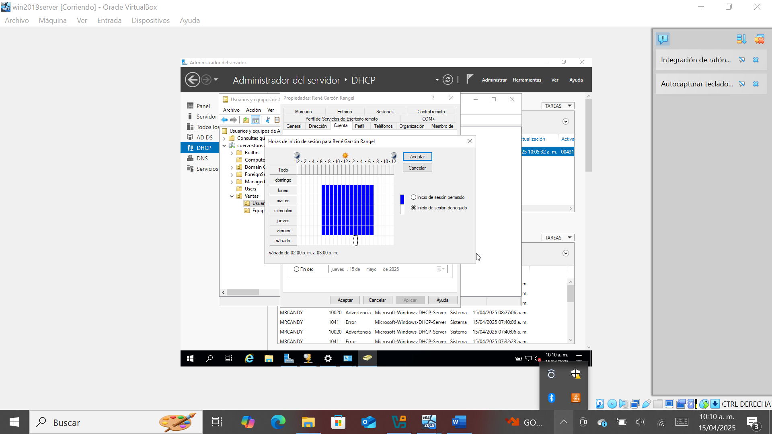

Configuración de inicio de sesión.

Una vez hayas terminado de asignar los horarios de inicio de sesión, presiona el botón de aceptar para concluir.

**Configuración e implementación de equipos en nuestra organización.**

A continuación, mostrare los pasos para que en tu organización puedas gestionar los equipos de uso.

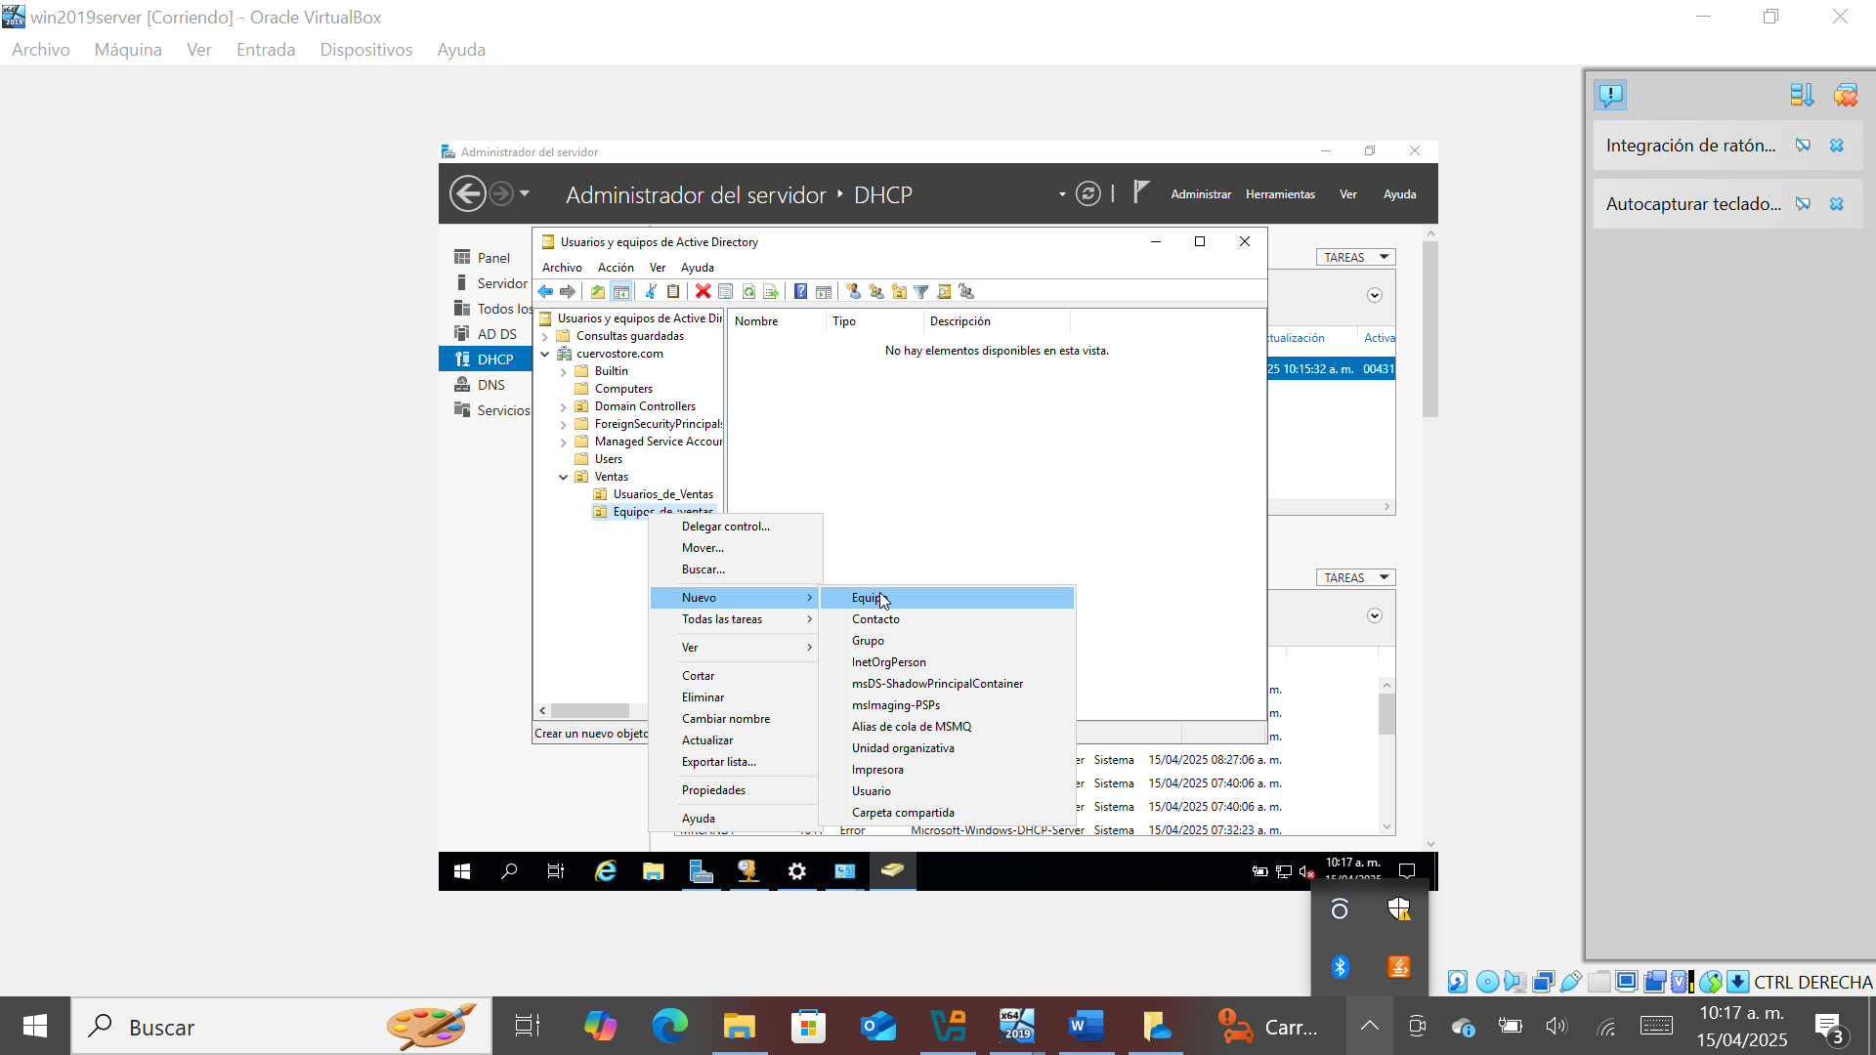

Gestión de equipos.

Como administrador podrás decidir:

* El nombre del equipo del usuario.
* El usuario que va a usar este equipo.

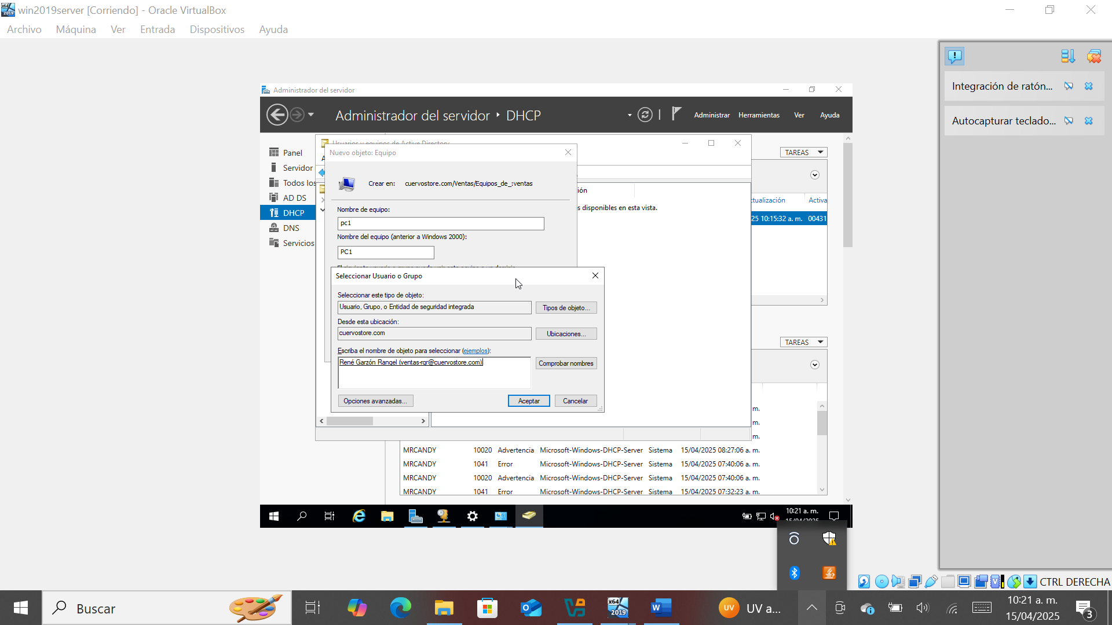

Click

Buscador de usuarios.

Nombre de equipo.

Dueño del equipo.

Asignando equipo.

**Uniendo un equipo al dominio.**

Es importante que el servidor DHCP funcione correctamente con el comando **ipconfig** vamos a verificar cómo funciona en nuestra máquina cliente.

Si el funcionamiento es exitoso deberá mostrar lo siguiente:

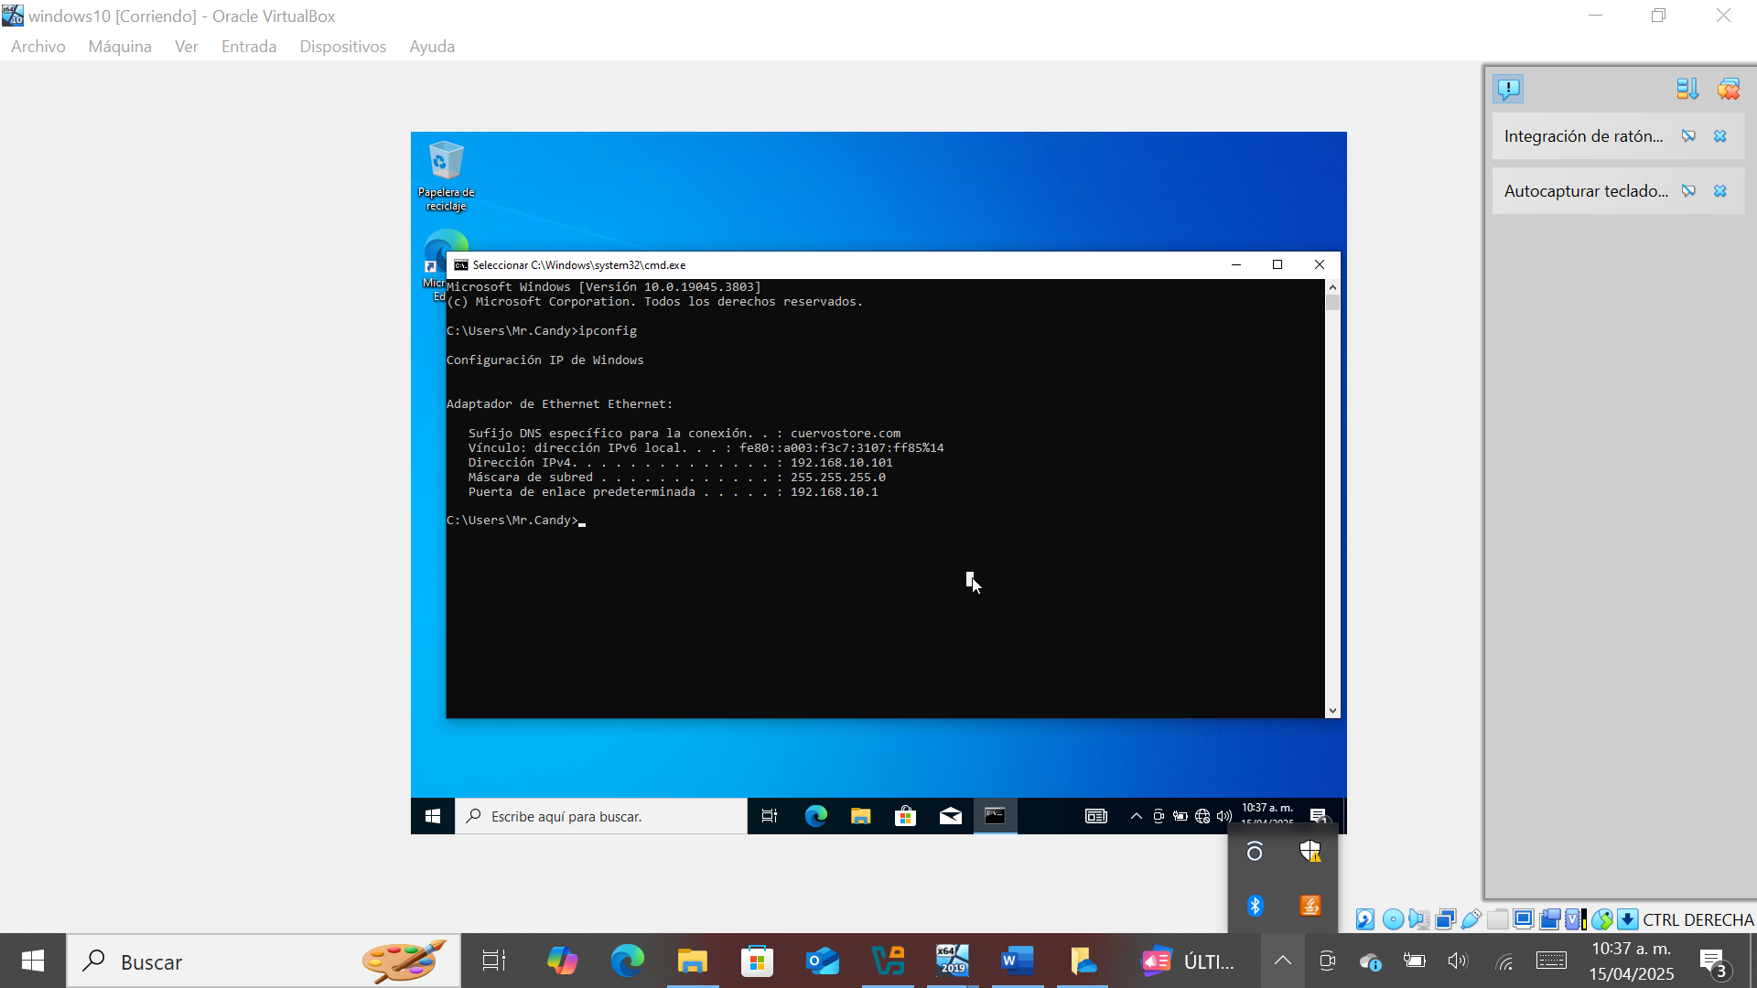

DNS de nuestro servidor.

Puerta de enlace del servidor.

IP asignada por DHCP.

Verificando DHCP en cliente.

**Personalizando equipo.**

El nombre debe de coincidir con el nombre de equipo que creamos en nuestra unidad organizativa en pasos anteriores.

Una vez aplicando los cambios nuestra máquina cliente se va a reiniciar.

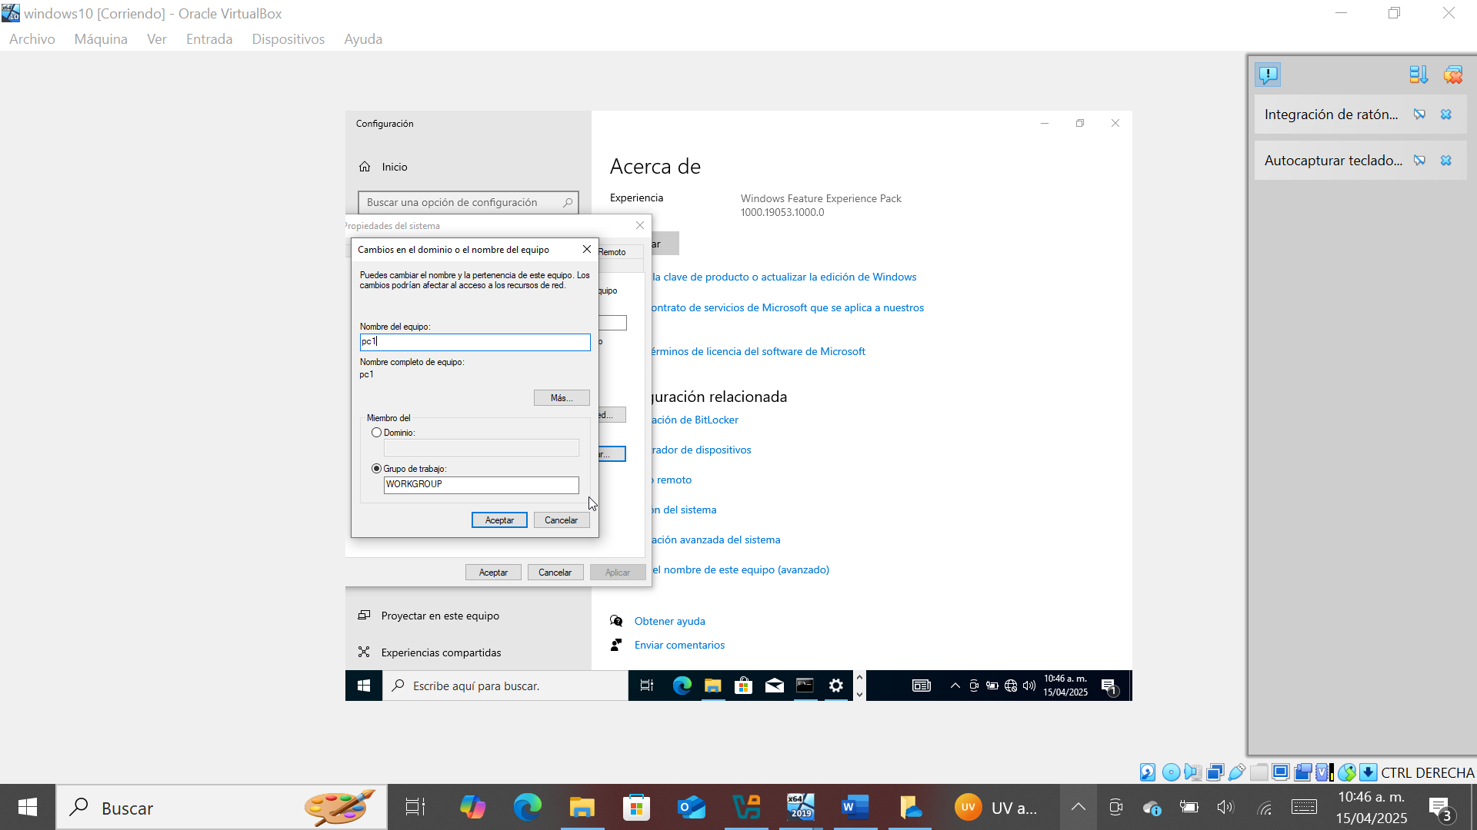

En esta ventana uniremos nuestro equipo al dominio para su posterior uso.

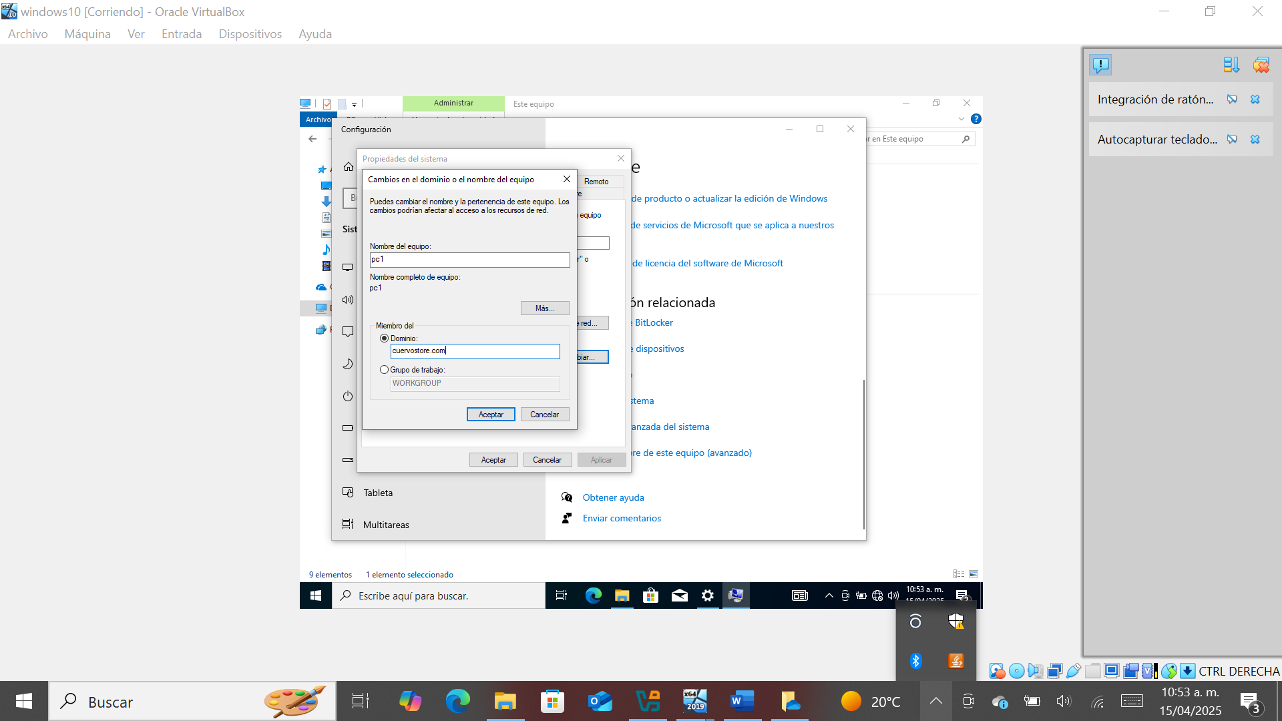

Nombre de dominio de tu empresa.

Uniendo equipo.

En esta ventana se muestra la configuración de administrador y la contraseña ya que él es el encargado de administrar dichas funciones.

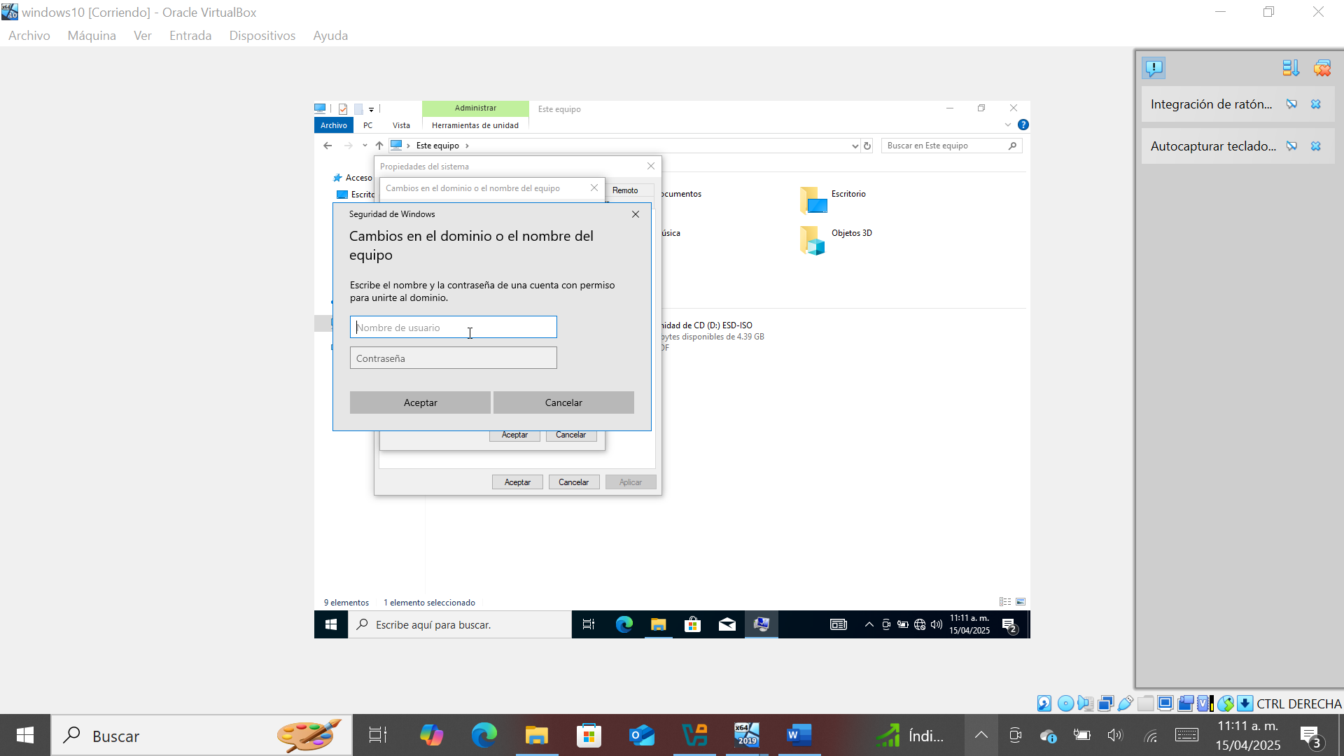

Cuenta con permisos.

Deberá mostrarse la siguiente ventana:

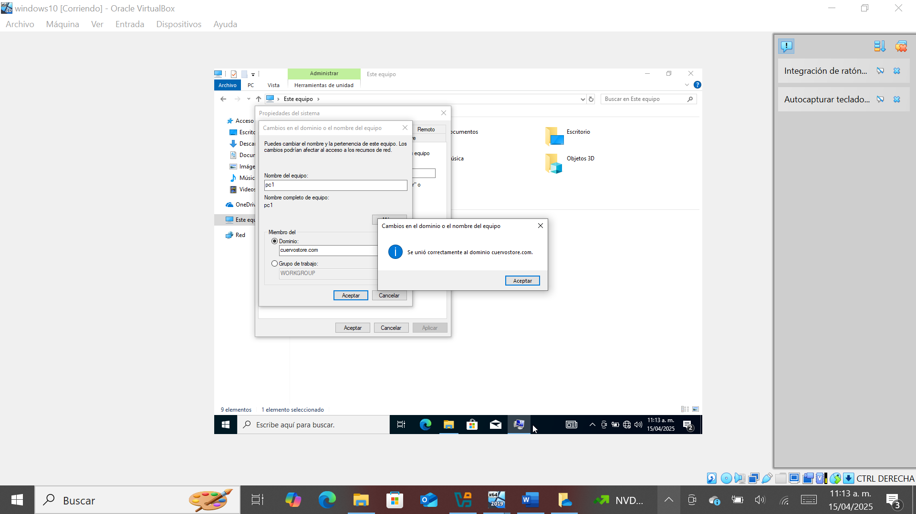

Equipo en dominio.

Acepta los cambios y automáticamente se reiniciará el equipo.

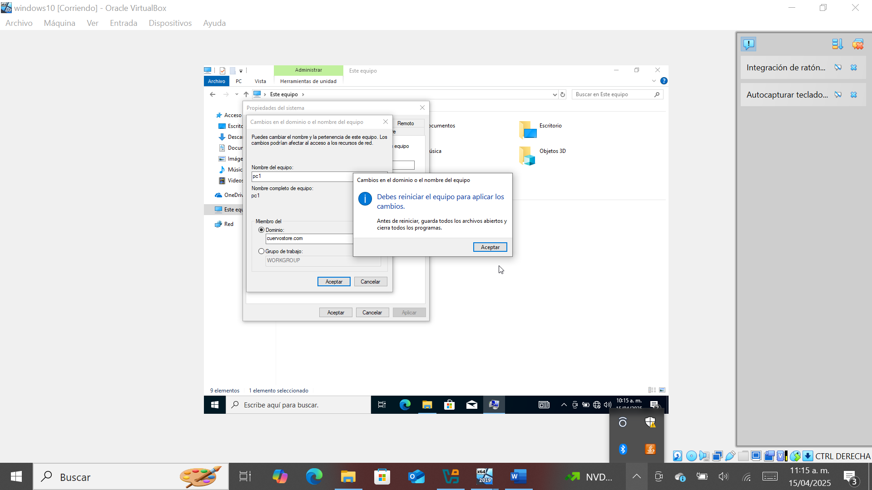

Aplicando cambios.

En esta imagen se muestra la configuracion exitosa de implementacion de equipo al dominio de la empresa.

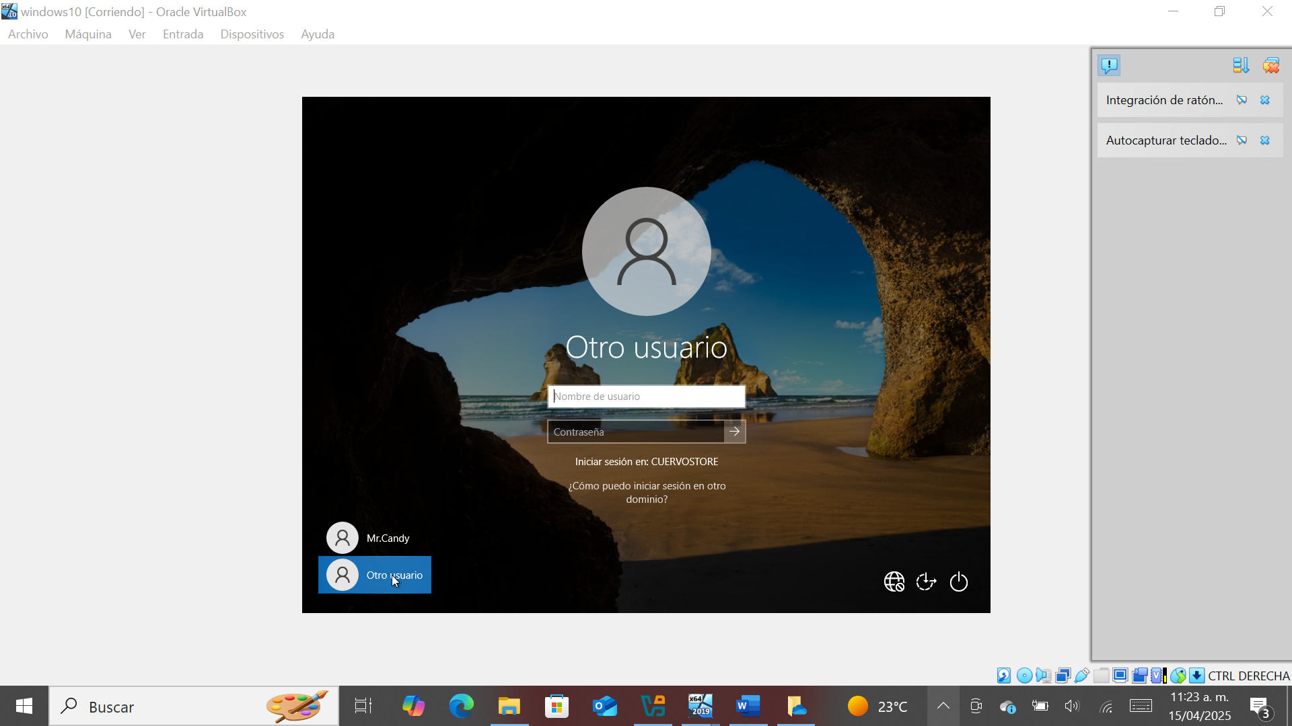

Inicio de sesión en nuestro dominio.

Accediendo al dominio con otro usuario.

**El usuario deberá actualizar su contraseña para mayor seguridad.**

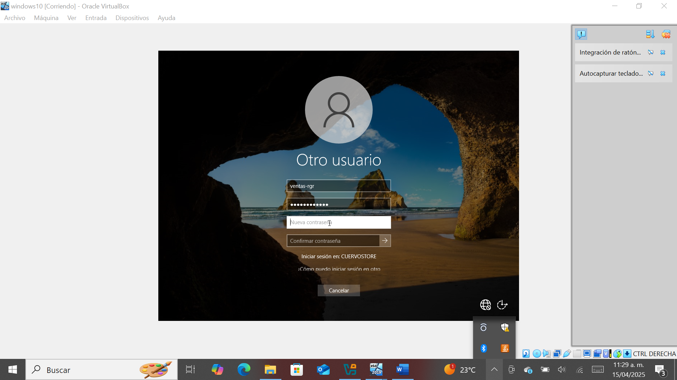

Alias inicio de sesión.

Contraseña anterior.

Contraseña nueva.

Contraseña nueva.

El equipo se unió correctamente a nuestro dominio de la empresa.

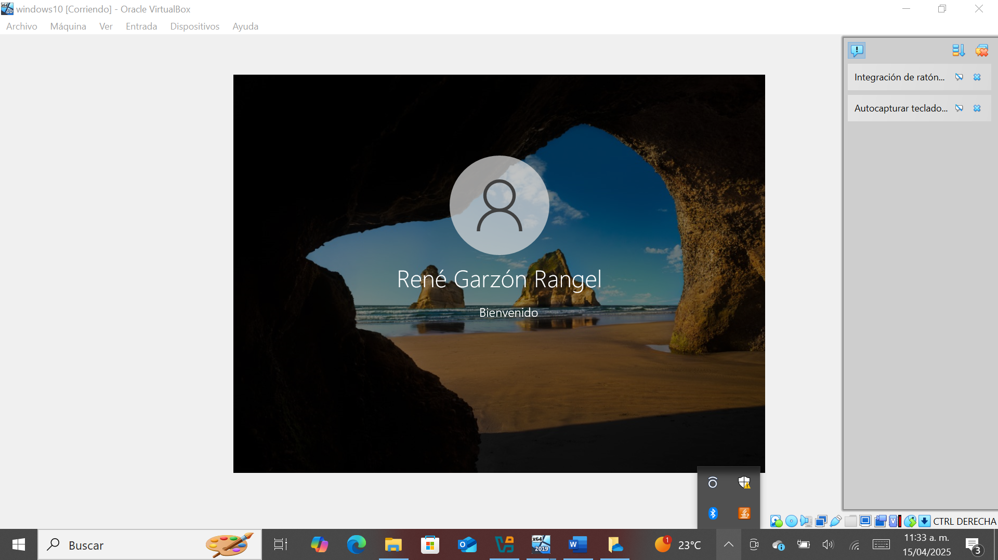

Inicio de sesión.

Verificar con el comando **ipconfig /all.**

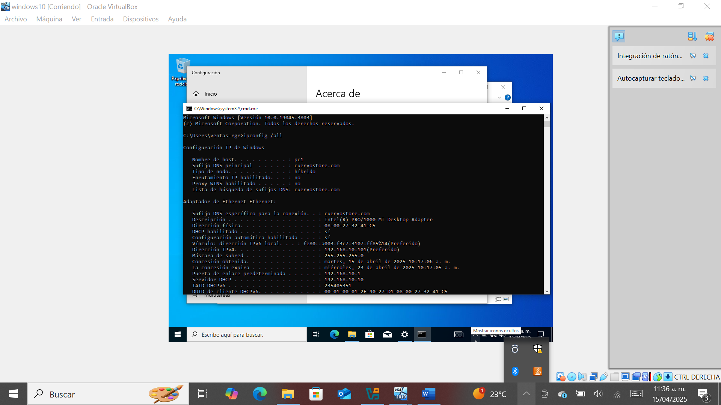

El usuario se unió con su equipo asignado al dominio al igual se asignó una IP dinámicamente.

Sesión exitosa.

### Políticas de grupo Windows Server 2019.

**Como crear y administrar políticas de grupo en Windows Server 2019.**

Seleccionamos la primera opción.

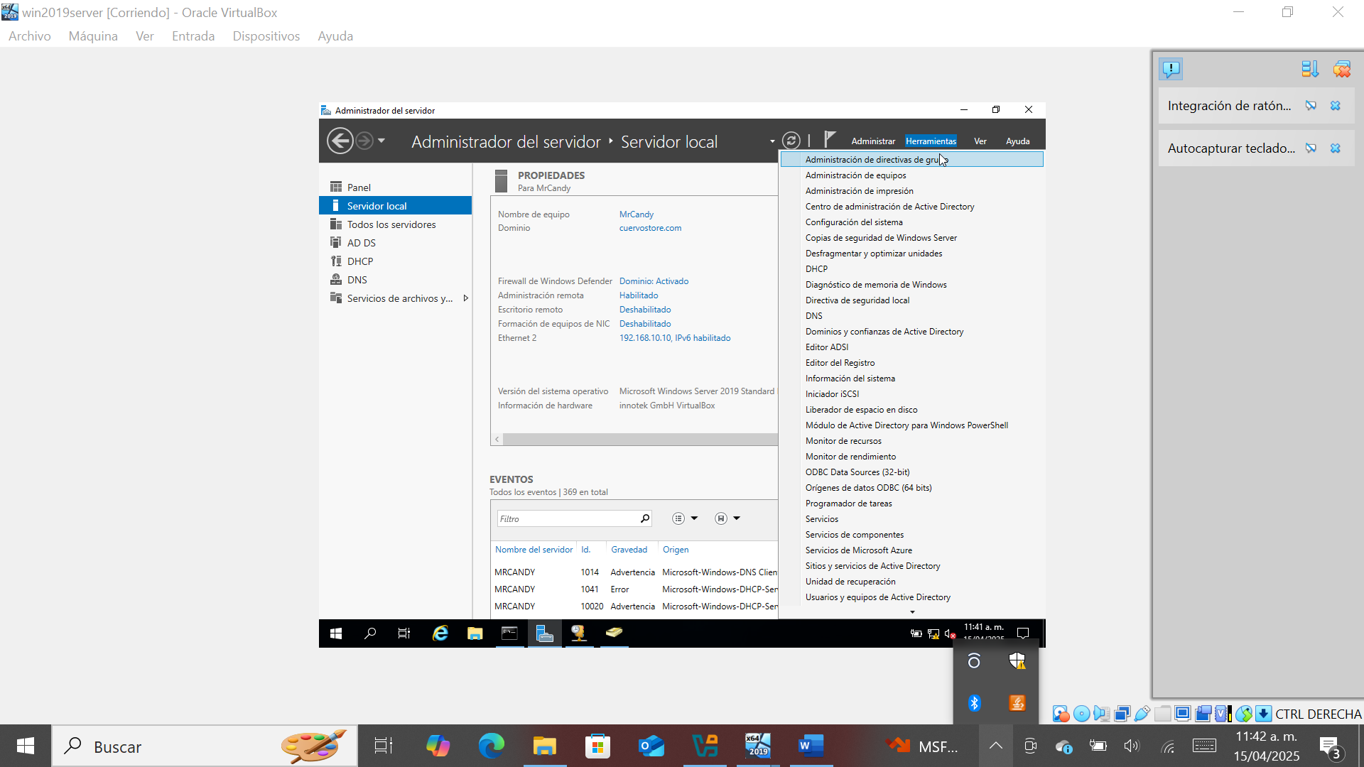

Creando políticas.

**Como políticas de grupo tenemos las siguientes:**

1. El usuario no tendrá acceso al símbolo del sistema.
2. El usuario no tendrá acceso al panel de control.
3. El usuario no podrá cambiar el fondo de pantalla.

**Navegar en unidad organizativa**

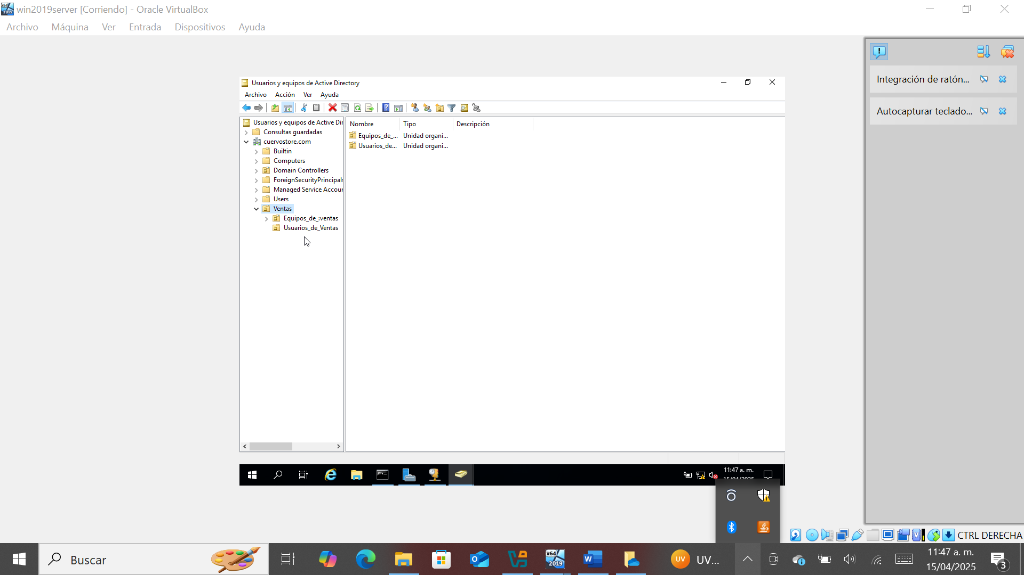

Navegando unidad organizativa.

Selecciona el campo: **Objetos de directiva de grupo**.

Creamos una política nueva.

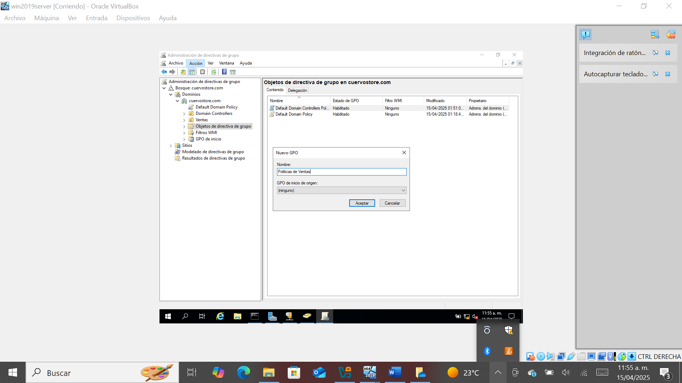

Objetos de directiva de grupo.

Nombre de la política.

Nombre de nuestra política.

**Vamos a editar nuestras políticas.**

Seleccionamos nuestra política creada y click editar.

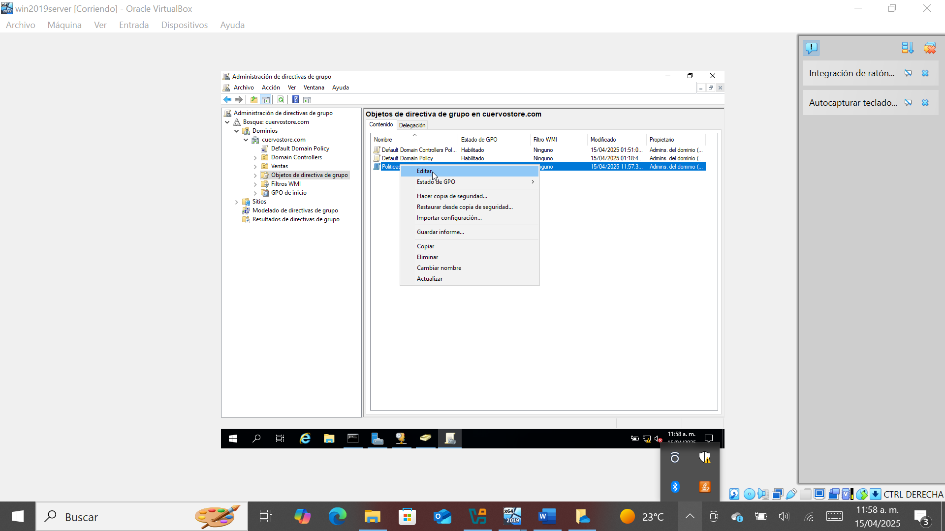

Editando nuestra política.

**Comenzamos con nuestra política**

Prohibir al usuario el acceso al panel de control.

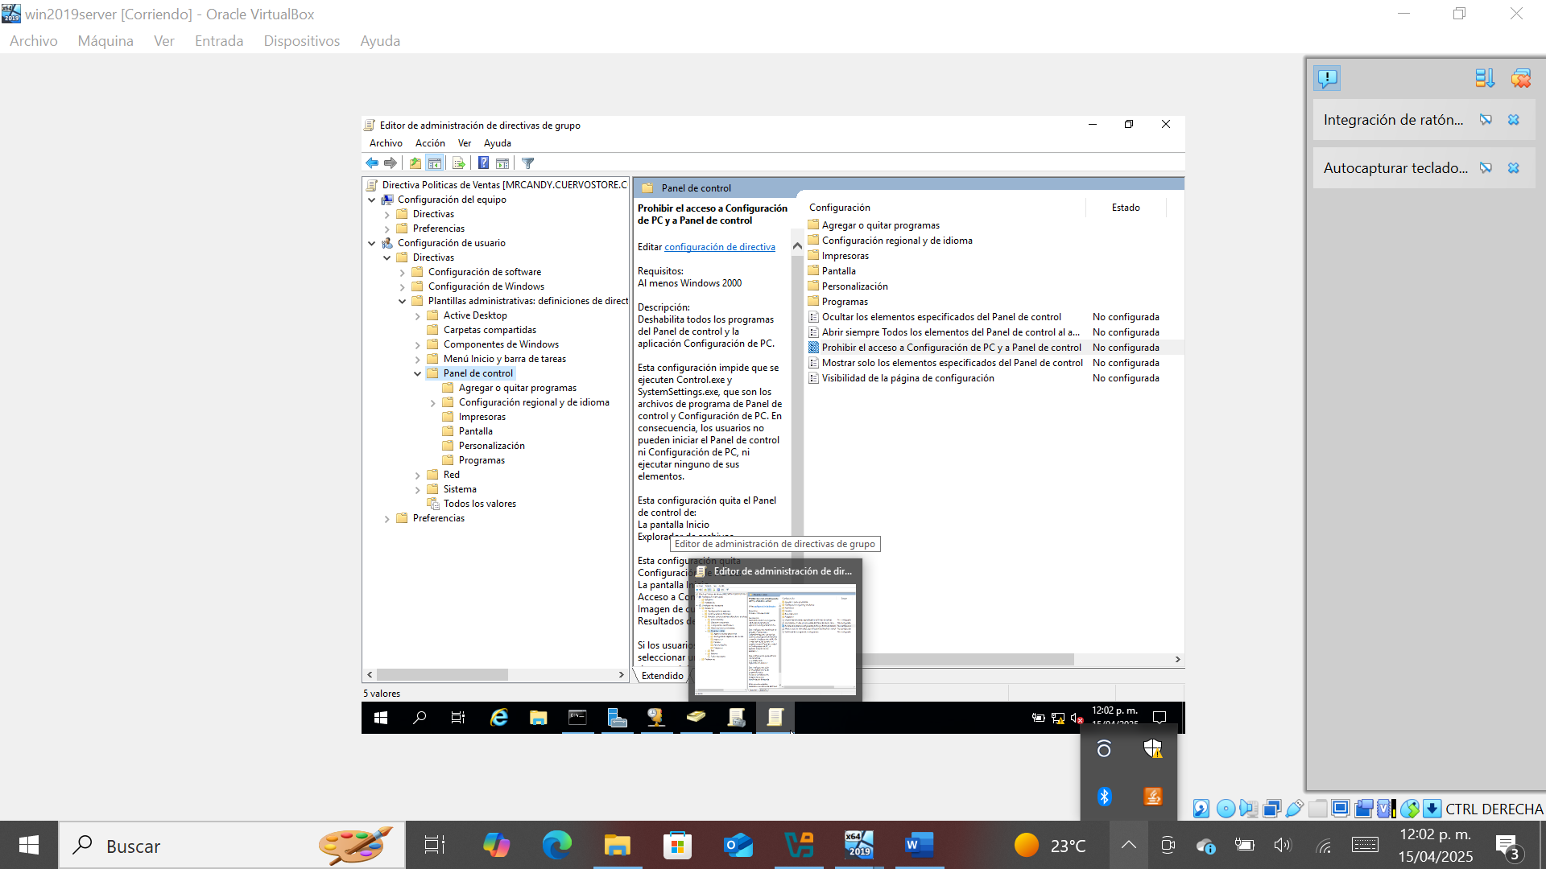

Doble click

Buscando y aplicar la política.

Una vez completado los pasos se abrirá otra ventana:

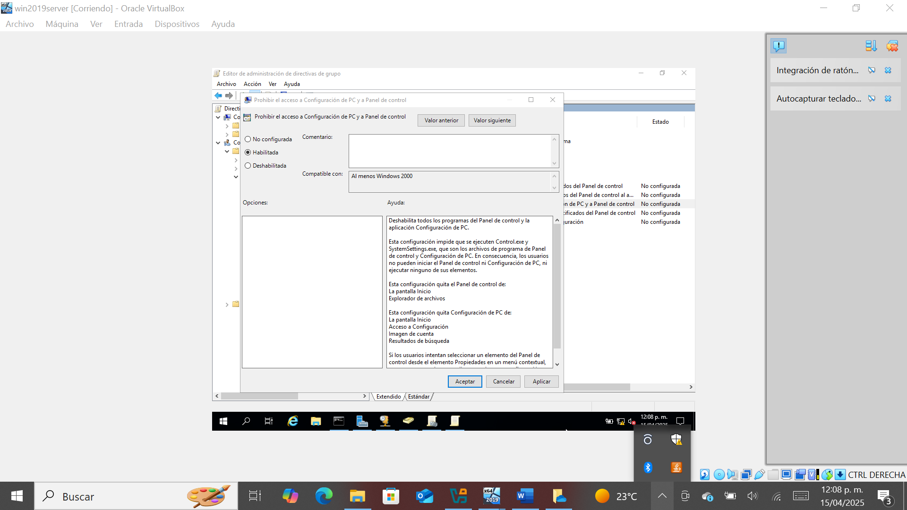

Aceptar.

Descripción de la política.

Habilitar.

Habilitando política.

**Ahora vamos a configurar nuestra política:**

**Prohibir al usuario modifique el fondo de pantalla.**

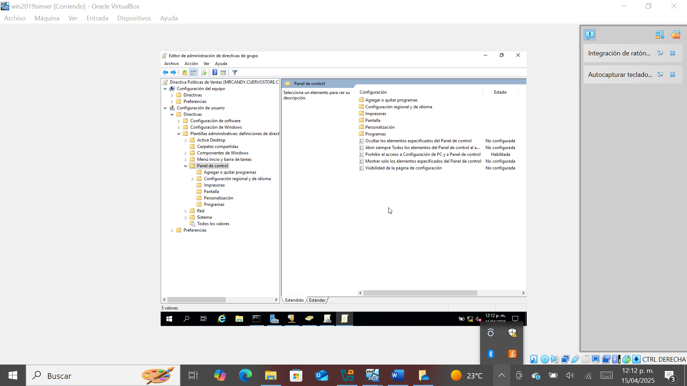

Buscando política.

En la pantalla personalizacion seleccionamos la opción :

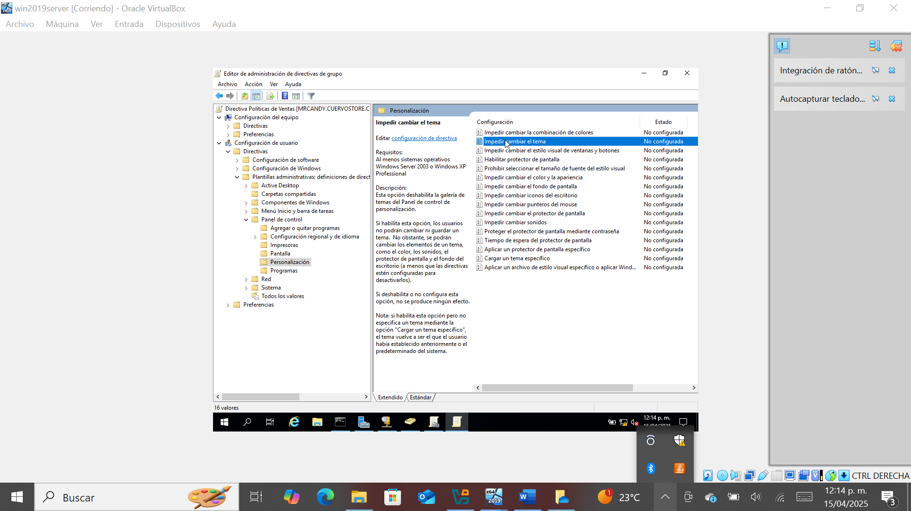

Seleccionando.

Habilitamos la política

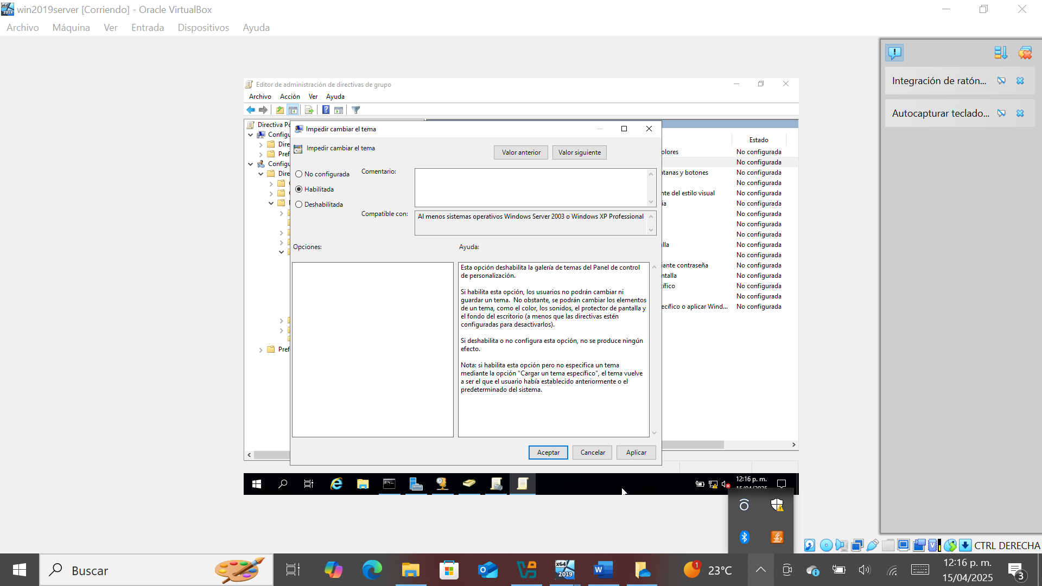

Habilitando política.

**Configuración última política de nuestra empresa.**

**Política prohibir el acceso al símbolo de sistema**.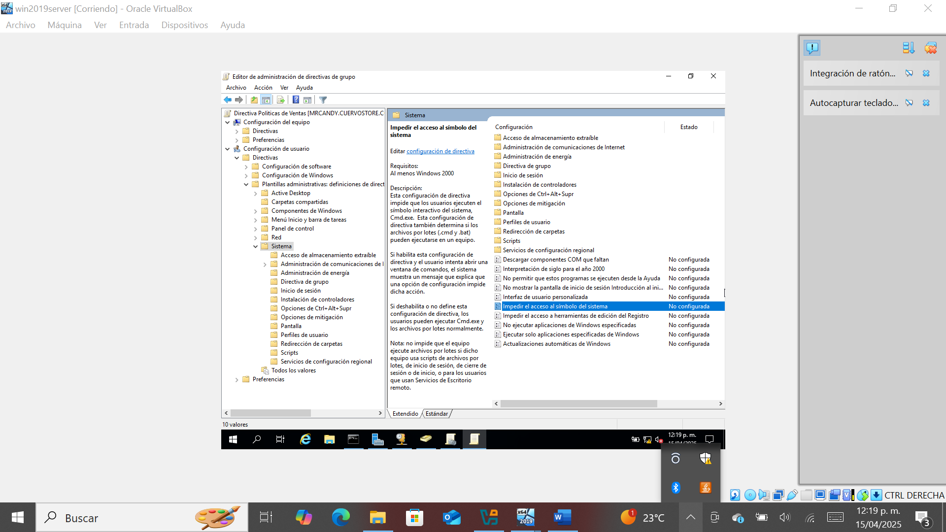

Buscando ultima política.

Esta imagen muestra si deseas que las políticas se apliquen a empresa.

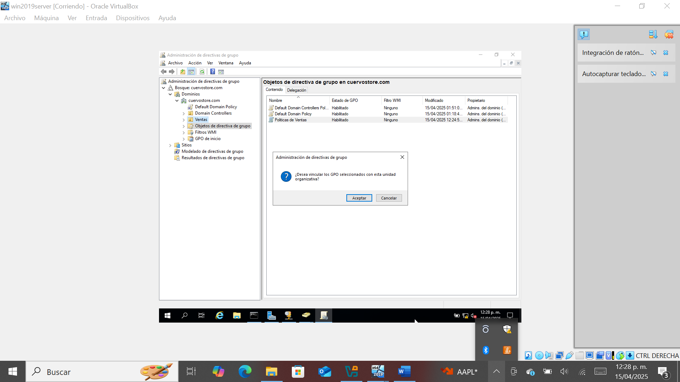

Aplicando políticas a nuestra unidad organizativa.

En esta ventana se muestra que las politicas estan en uso dentro de nuestra unidad organizativa.

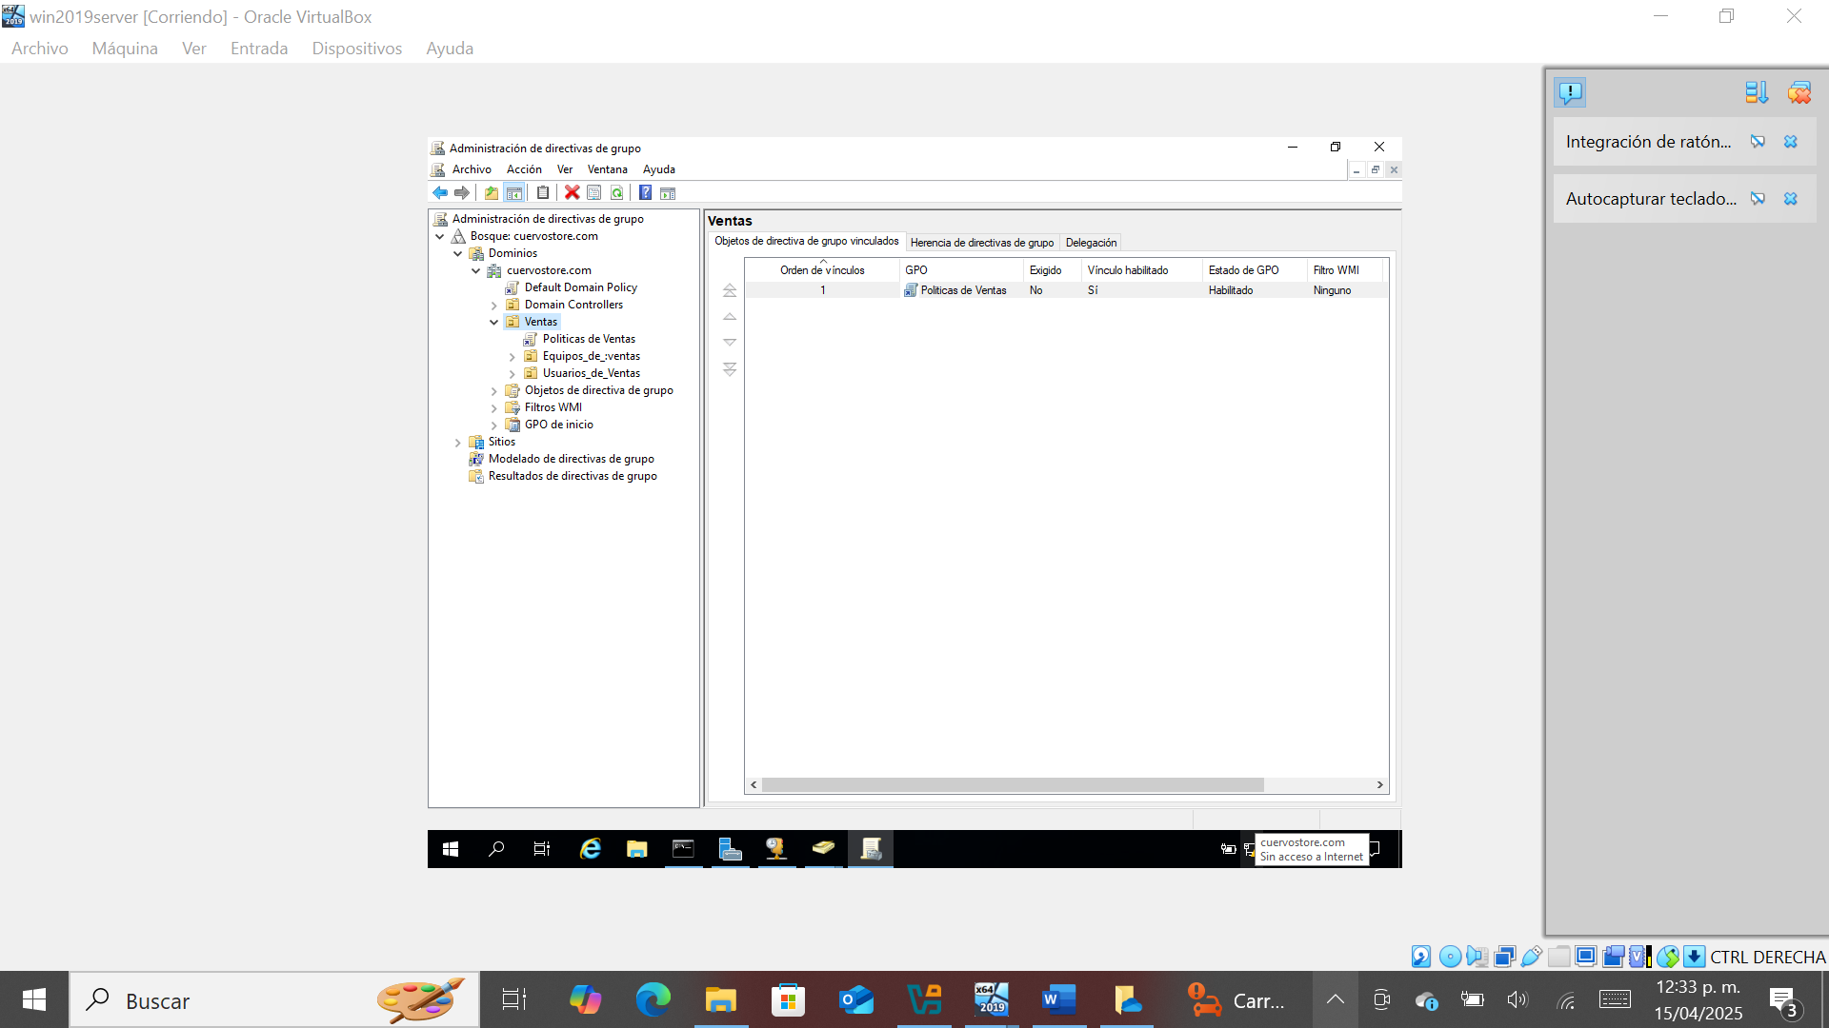

Políticas aplicadas.

**Aplicando políticas a nuestro cliente.**

Una vez que el cliente inicie sesión como administradores debemos estar seguros que las políticas se cumplan.

En esta imagen se muestra que el usuario intenta acceder al panel de control lo cual no lo permite.

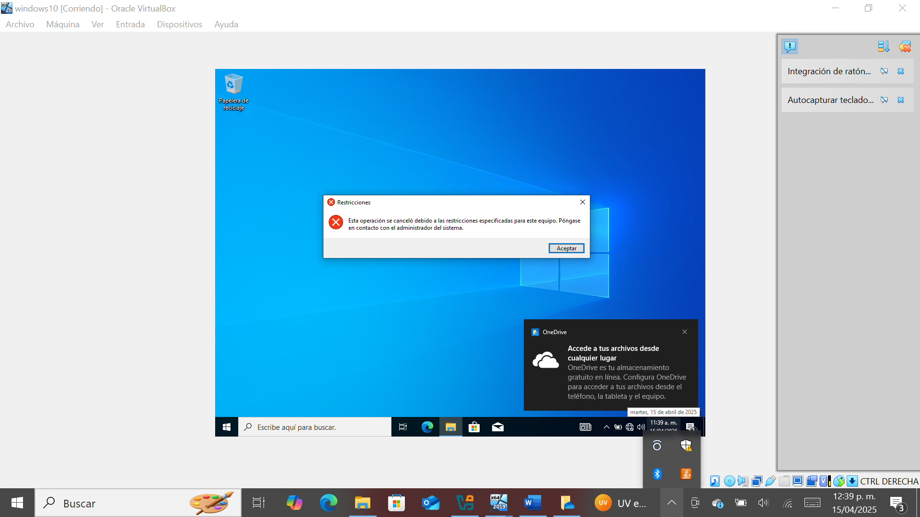

Restringiendo panel de control.

En esta imagen muestra el símbolo de sistema está restringido.

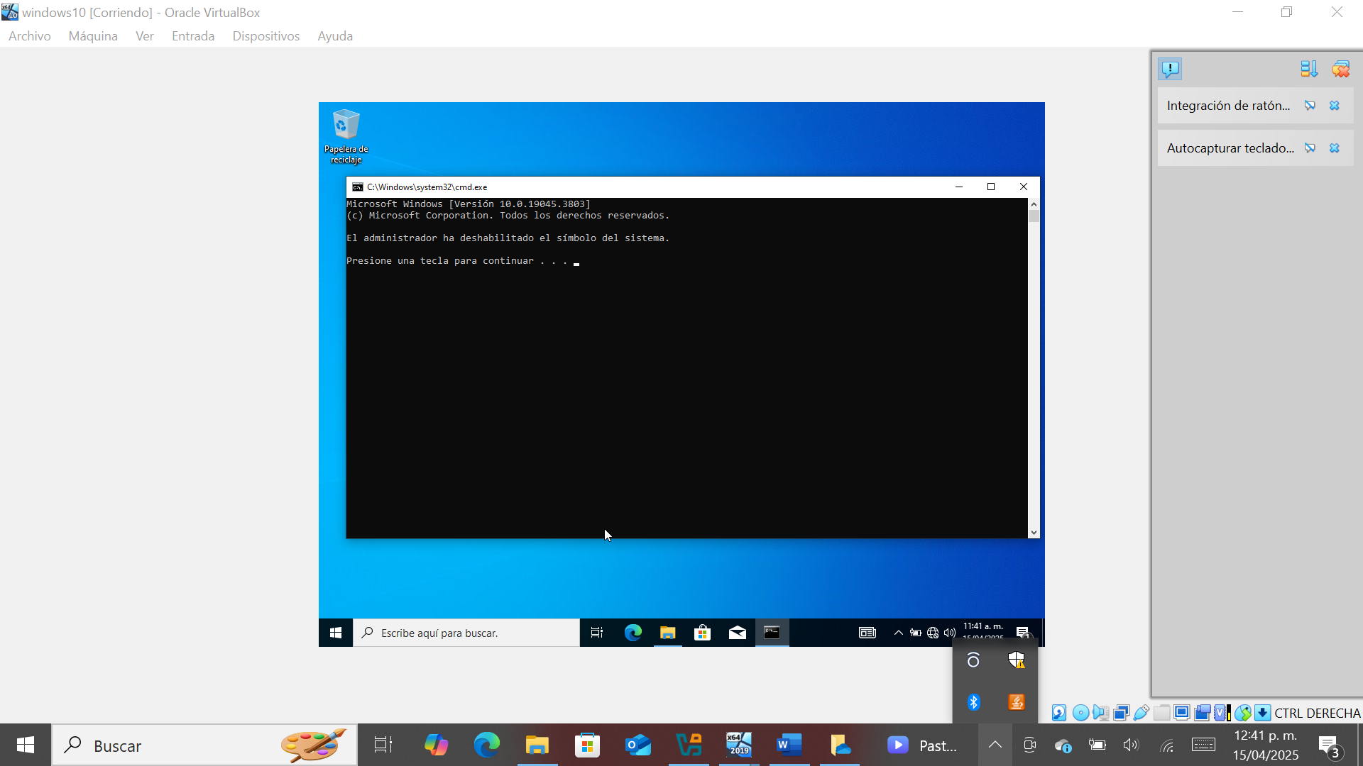

Restringiendo cmd.

Cambiar configuración de pantalla denegado.

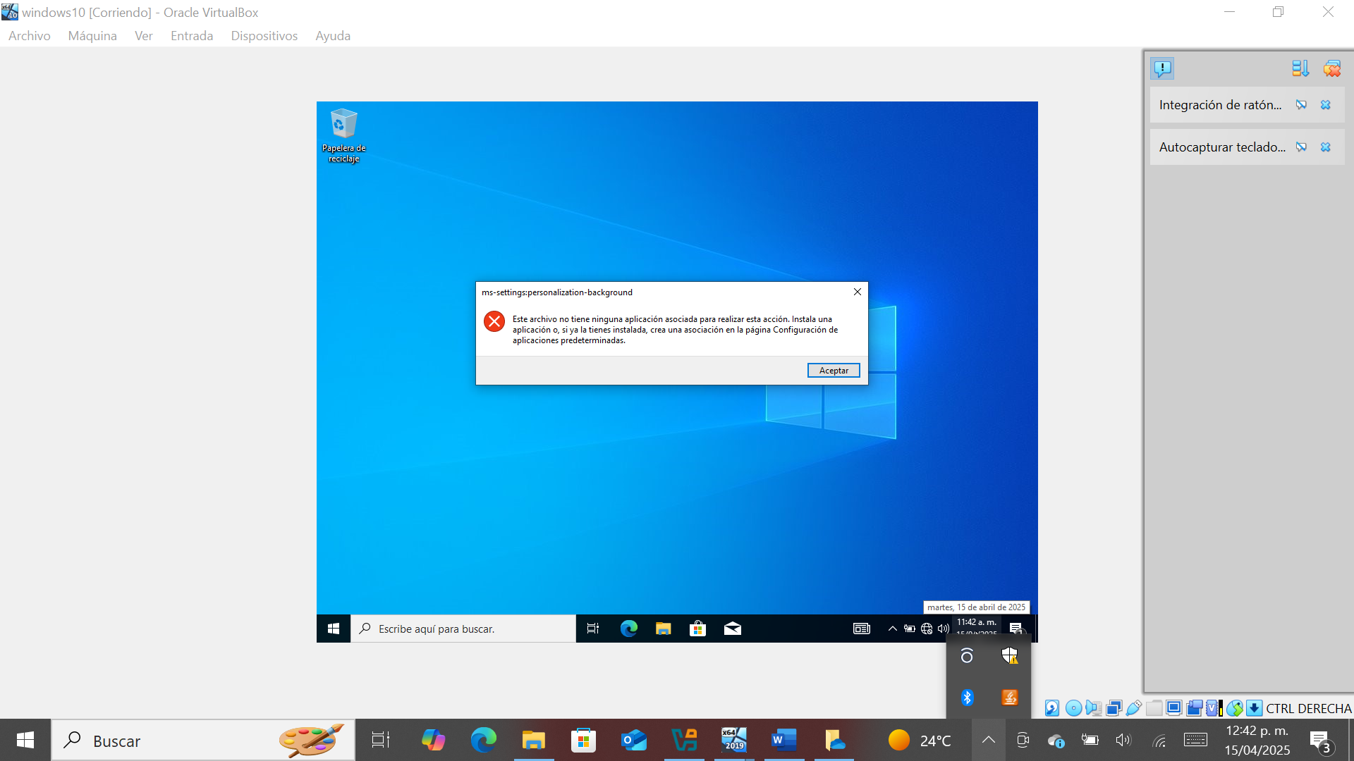

Restringiendo personalización.

Con esto concluimos el tema de políticas de grupo.

### **Configuración avanzada de un servidor DNS.**

**¿Qué es una zona DNS?**

Una zona DNS es como una agenda de direcciones que usa el servidor para traducir nombres a direcciones IP y viceversa.

Por ejemplo:

Cuando escribes midominio.local, el servidor DNS busca en su zona y responde:

→ “¡Ah! Esa dirección es 192.168.10.10

**Crear nueva zona para nuestro servidor DNS.**

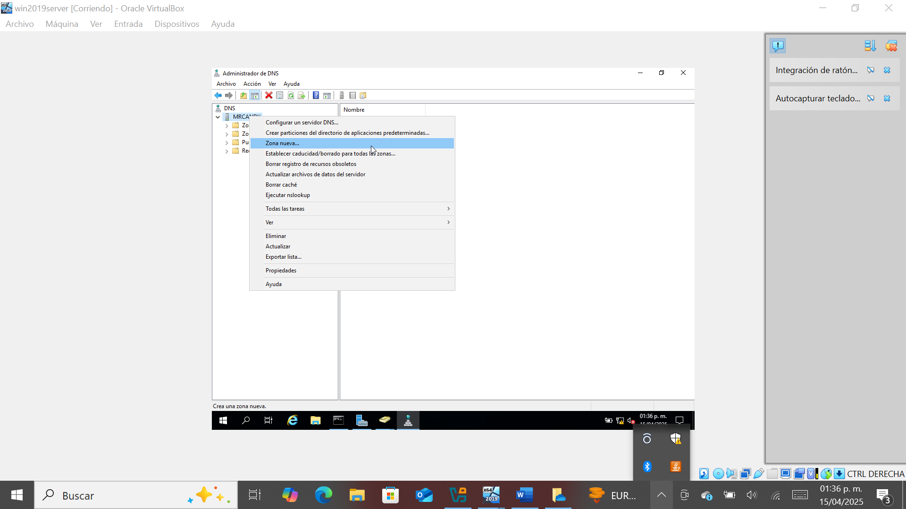

Creando nueva zona.

Esta imagen muestra el asistente para crear una zona nueva.

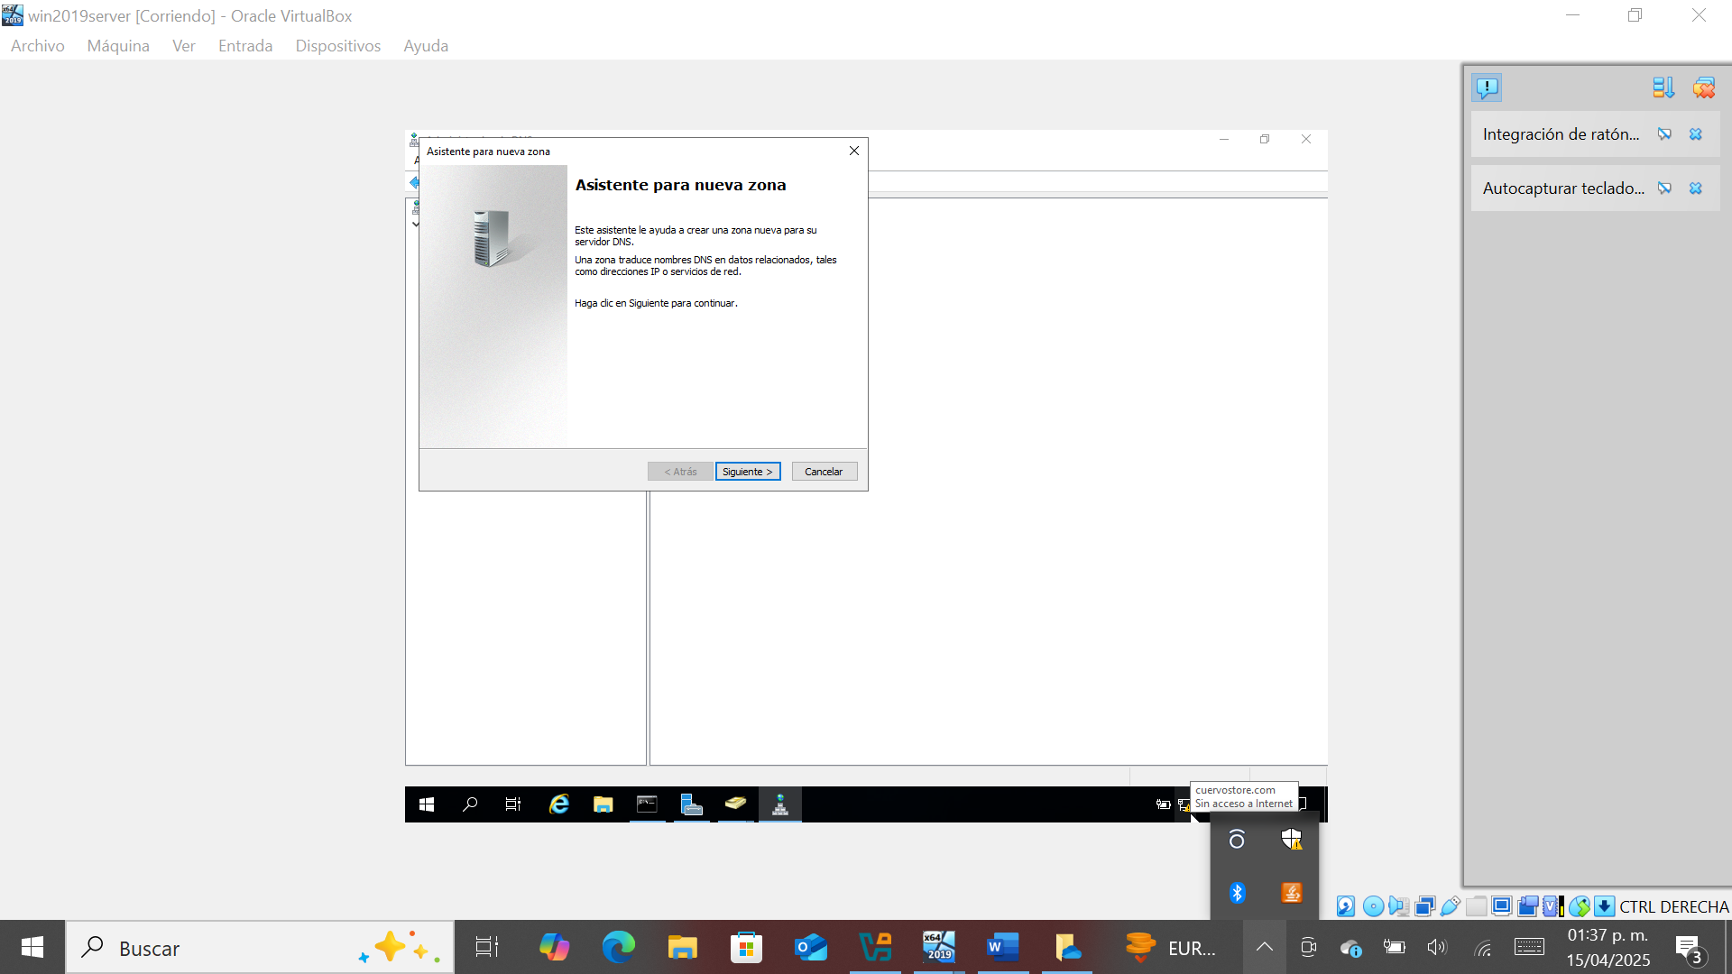

Asistente para nueva zona.

En esta ventana se muestra el tipo de zona que queremos crear

Elegir**: zona principal.**

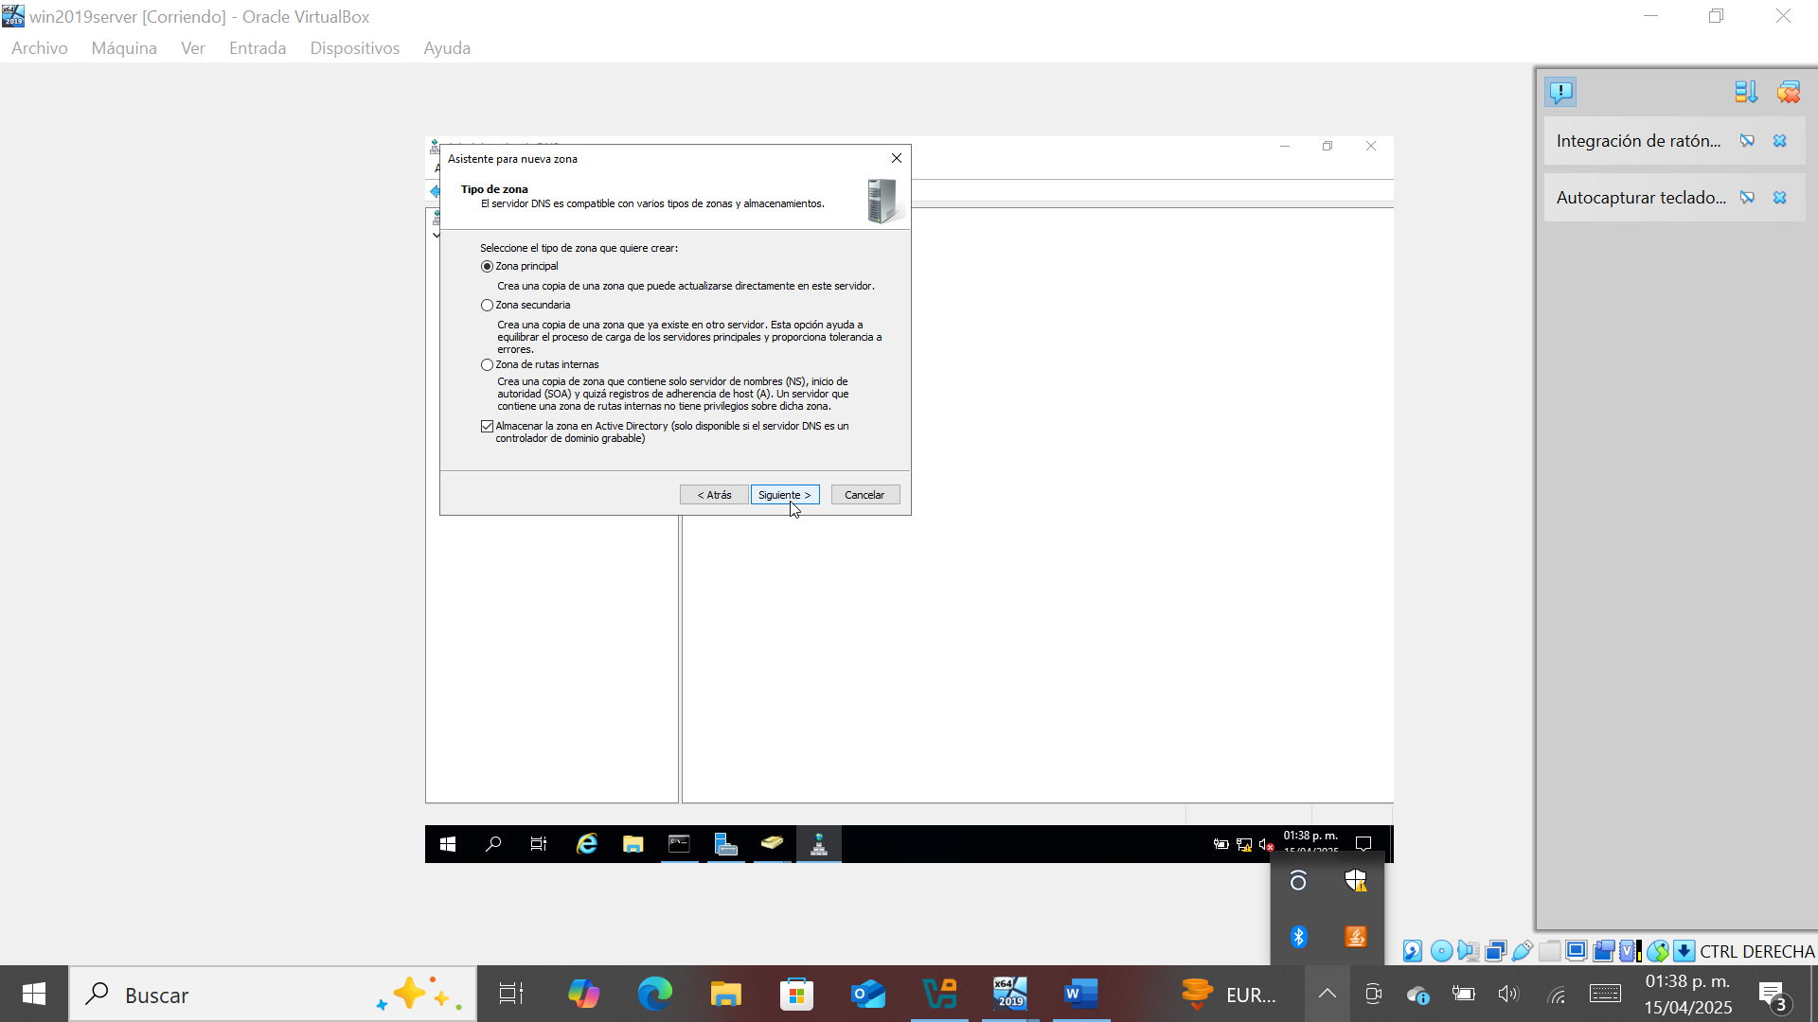

Elegir el tipo de zona.

**Ámbito de replicación de zona.**

Lee y selecciona la segunda opción:

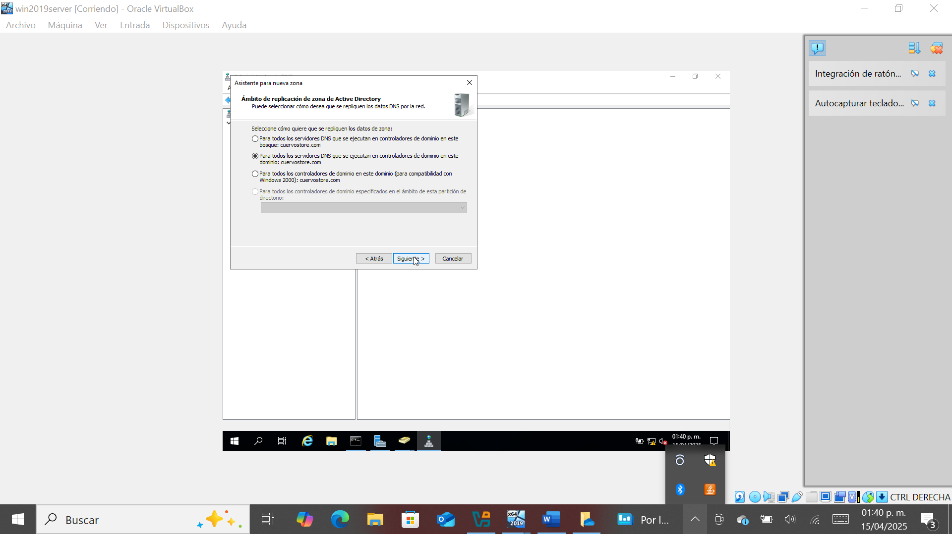

Replica de ámbito.

**¿Qué nombre va a tener la zona nueva?**

Lee la descripción y escribe el nombre de la zona nueva.

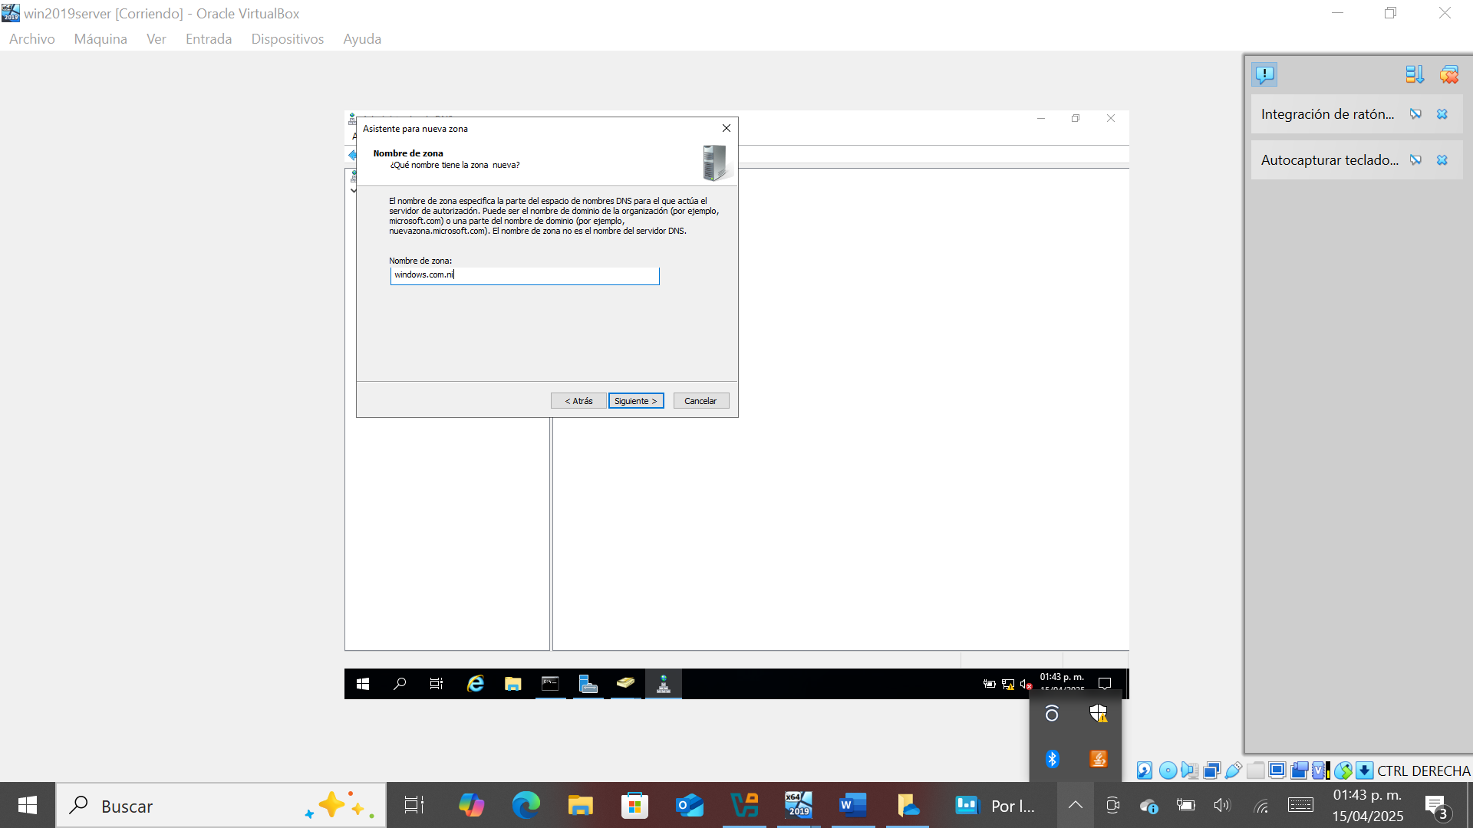

Nombre de zona nueva.

Esta ventana explica si la zona desea actualizaciones seguras, no seguras o no dinámicas.

Selecciona la primera opción.

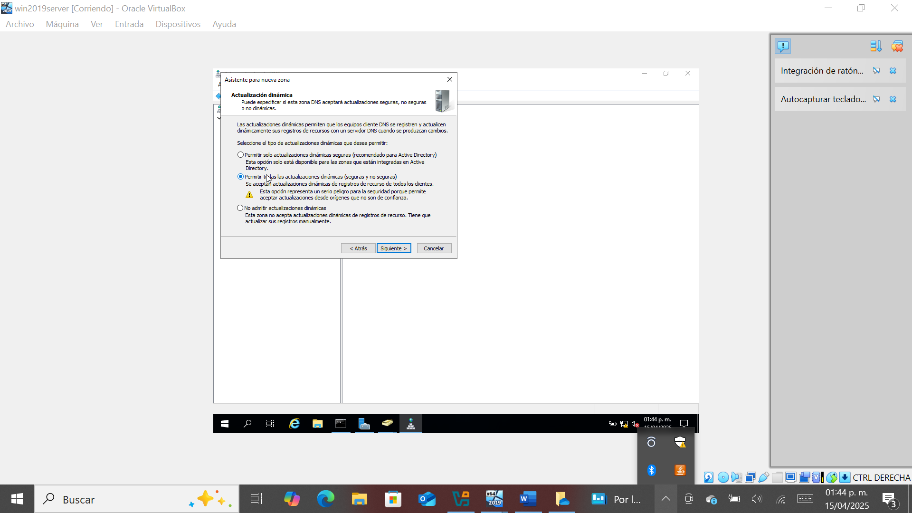

Actualizaciones de la zona.

**Finalizar la creación de la zona nueva.**

Se ha completado correctamente el asistente para nueva zona.

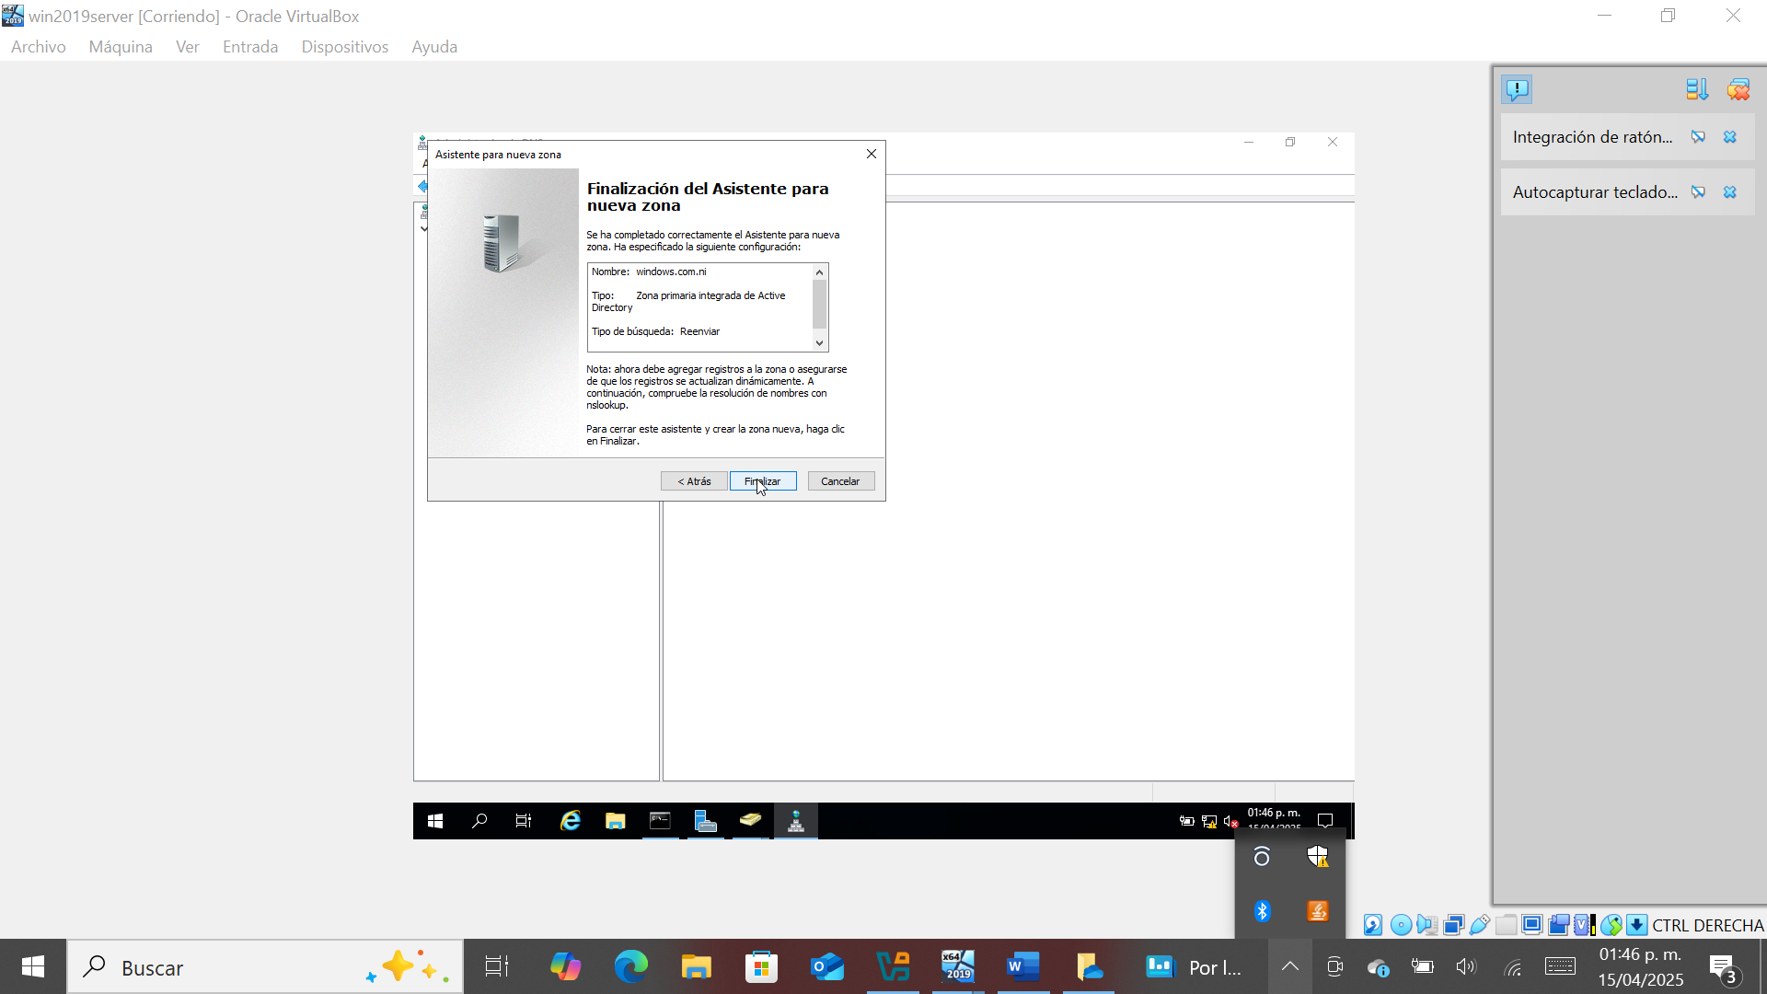

Ultimo paso.

**Creación de Host nuevo.**

Un host es básicamente un nombre que representa a un equipo (como una PC, servidor o impresora) dentro de tu red.

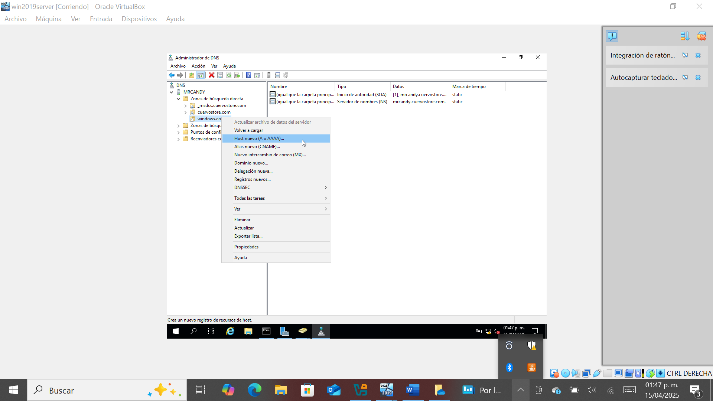

Host nuevo.

Selecciona la zona nueva.

Creando host.

En esta sección debes completar la creación del nuevo host.

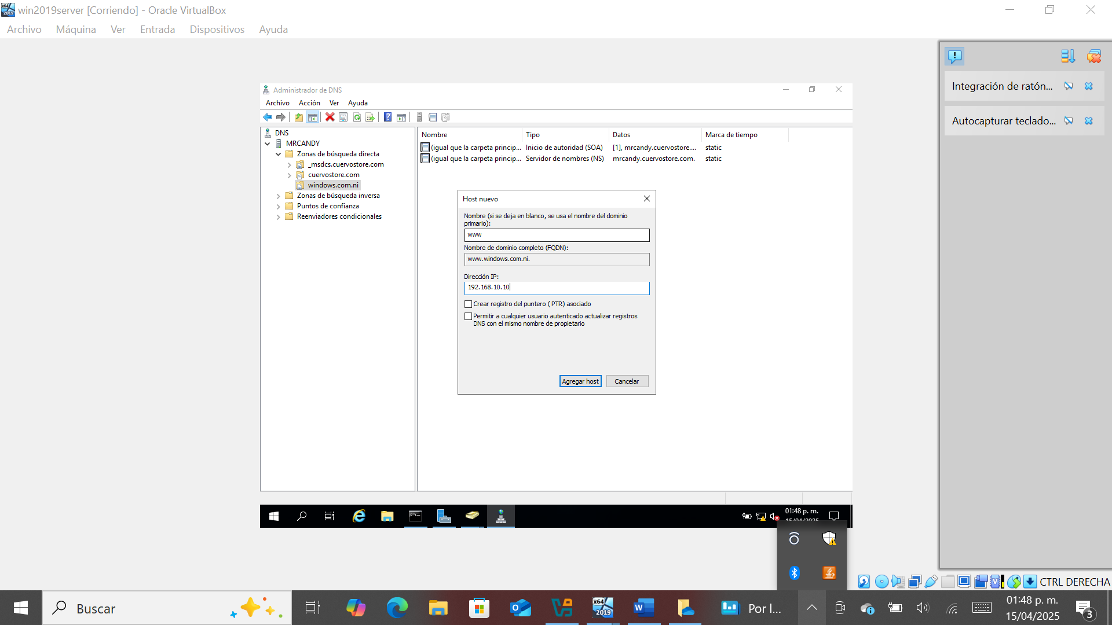

IP de nuestro servidor.

Creando host nuevo.

**Creando una zona inversa.**

Una zona inversa permite saber qué nombre de dominio corresponde a una dirección IP.

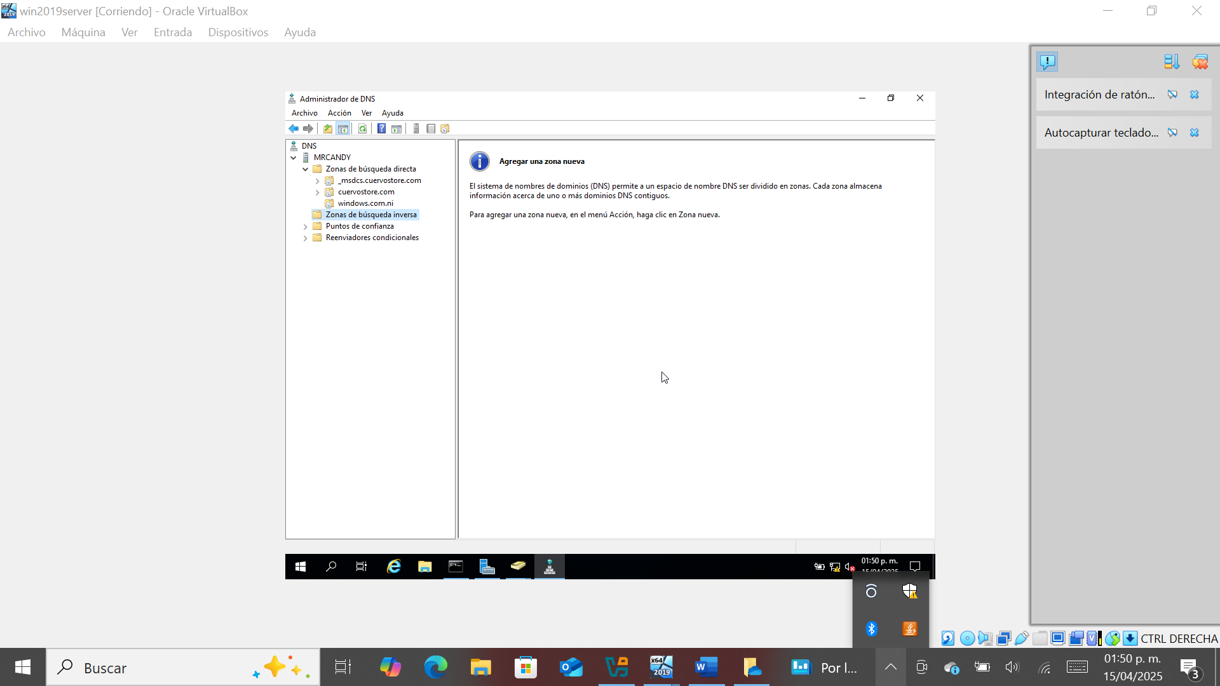

Agregando zona inversa.

Esta imagen muestra el tipo de zona que se va a implementar en nuestro servidor.

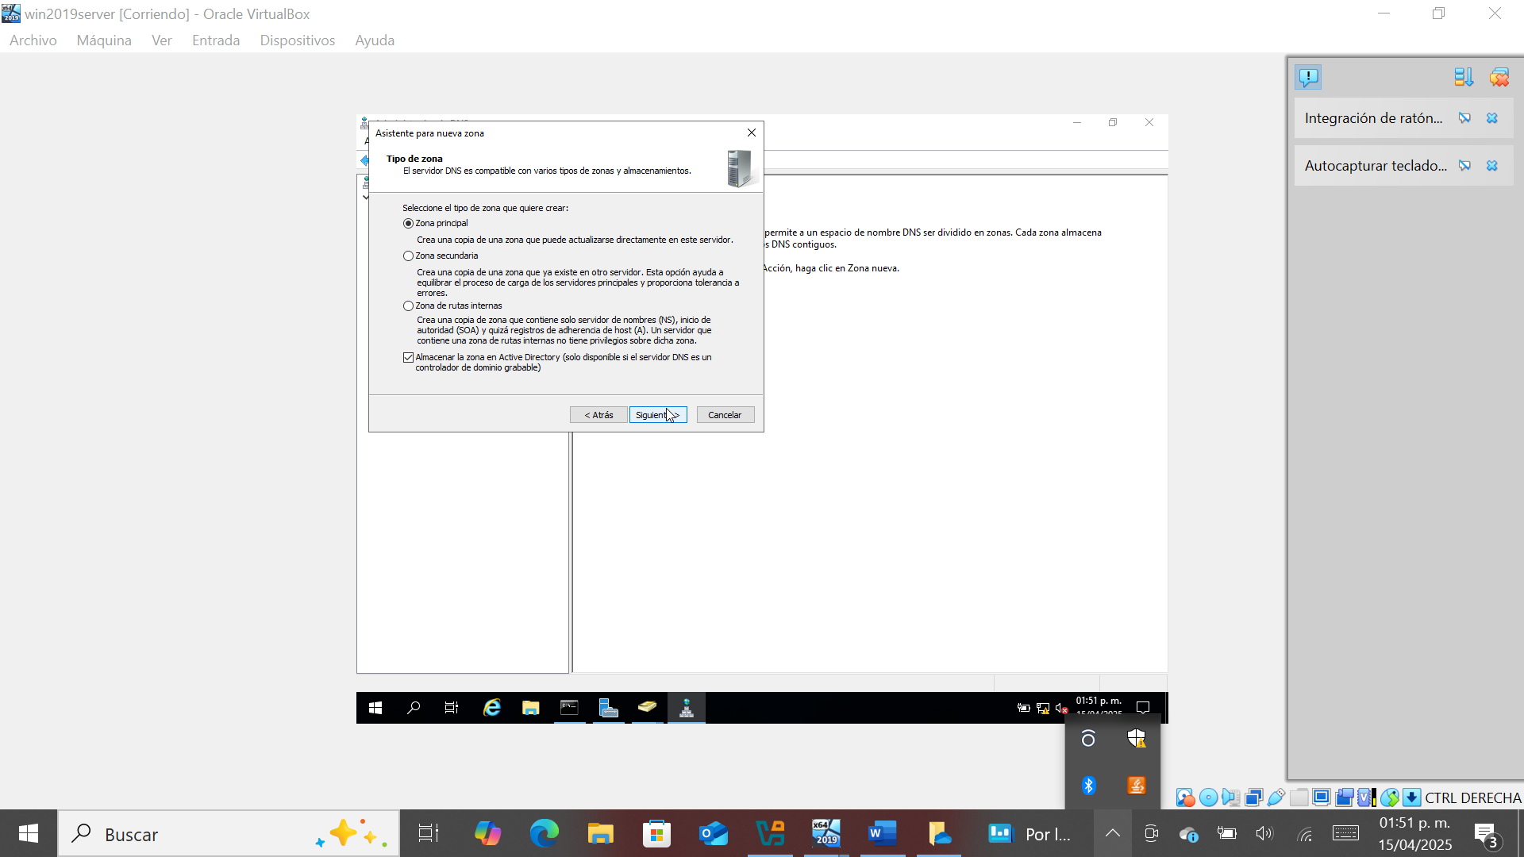

Asistente para zona nueva.

**Ámbito de replicación de la zona inversa.**

Lea con atención la segunda opción.

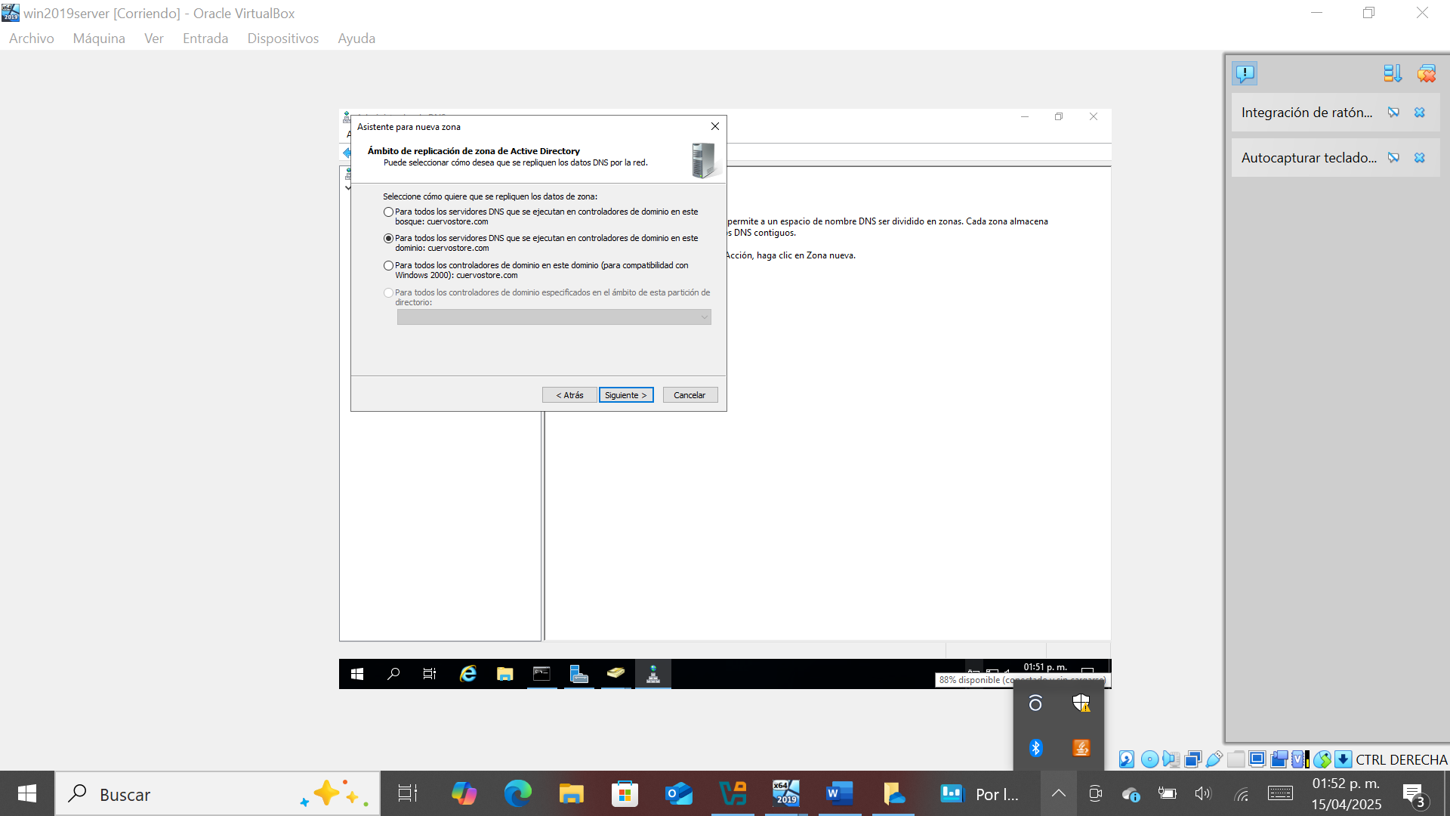

Replica de zona de Active Directory.

**Nombre de la zona de búsqueda inversa.**

**¿Cómo se forma el ID de una zona inversa?**

En una zona inversa, se usa la dirección IP al revés y se le añade el dominio especial in-addr.arpa. Esto es lo que permite hacer la traducción de IP a nombre.

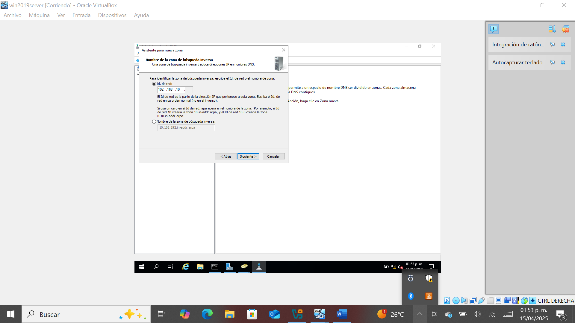

ID de la zona inversa.

Esta imagen muestra las actualizaciones dinámicas de nuestra zona inversa.

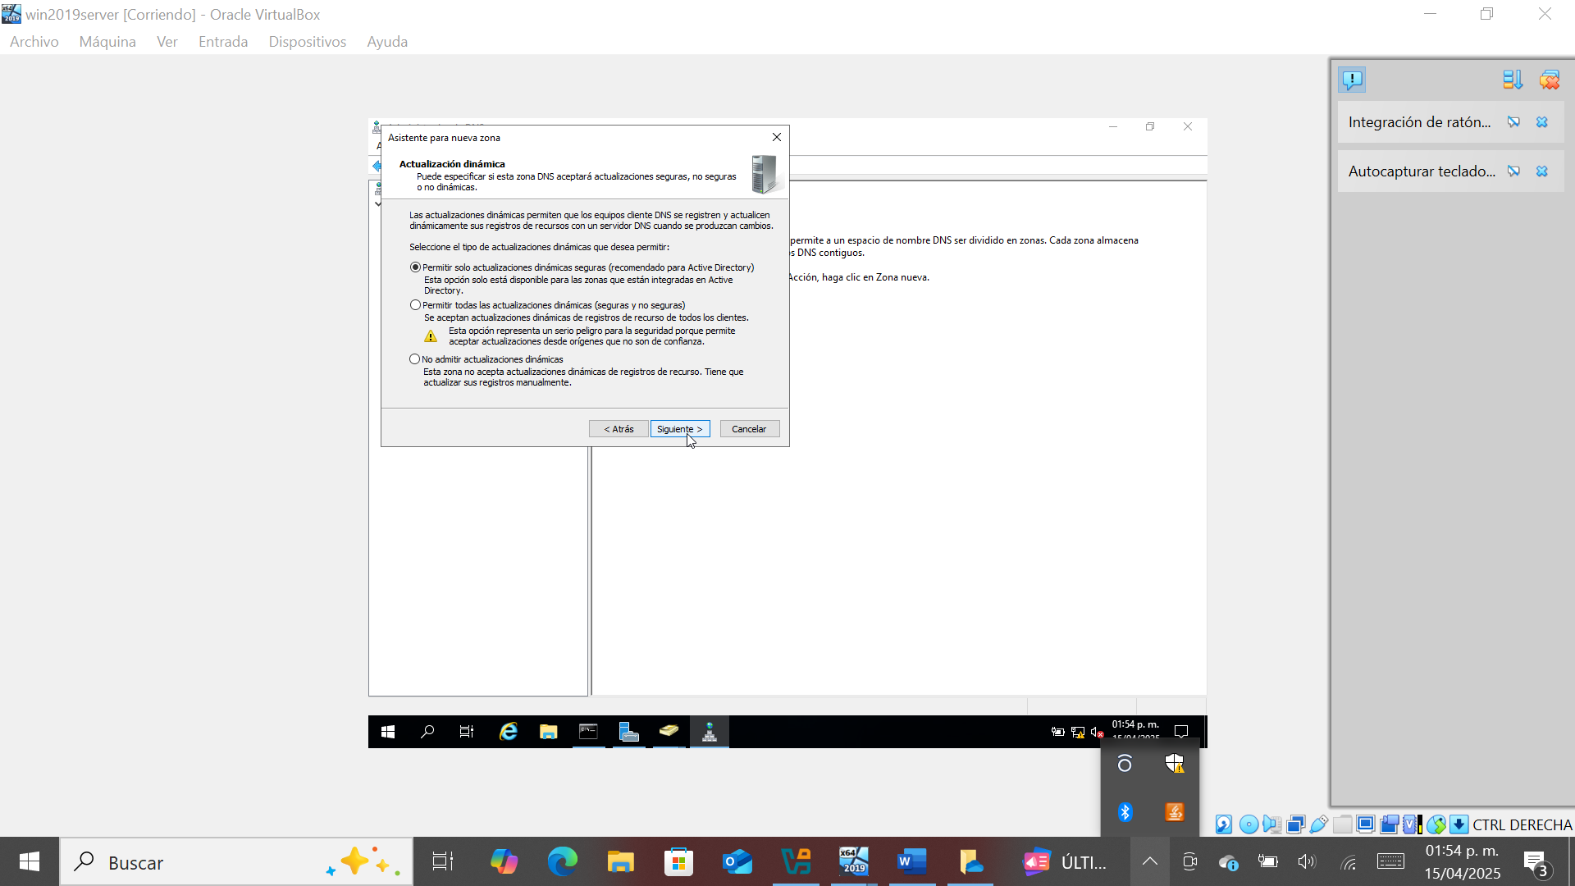

Actualizaciones.

Finalizando la zona nueva inversa.

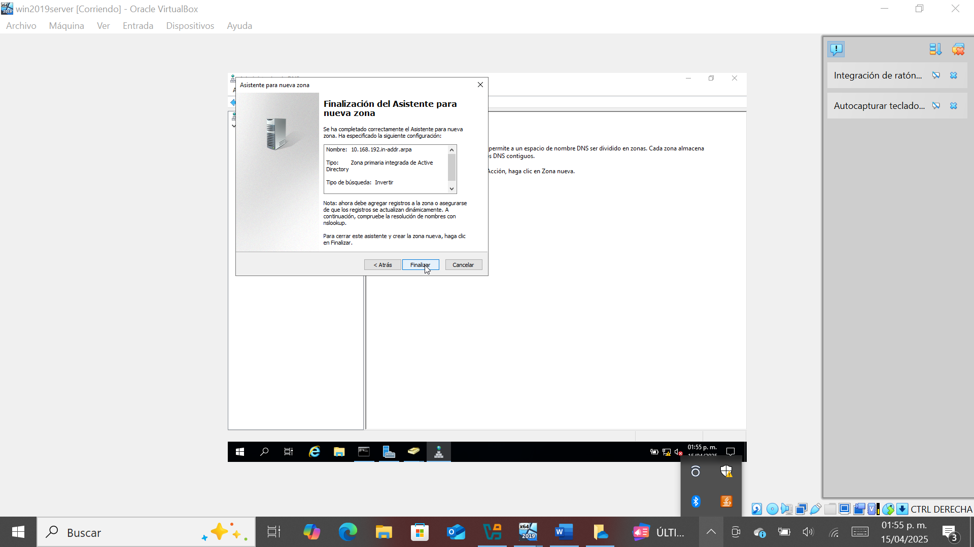

Últimos pasos zona inversa.

**Creación manual del registro PTR**

El **registro PTR** permite saber **qué nombre de host** corresponde a una dirección IP. Es lo opuesto al registro A (que asocia nombre con IP).

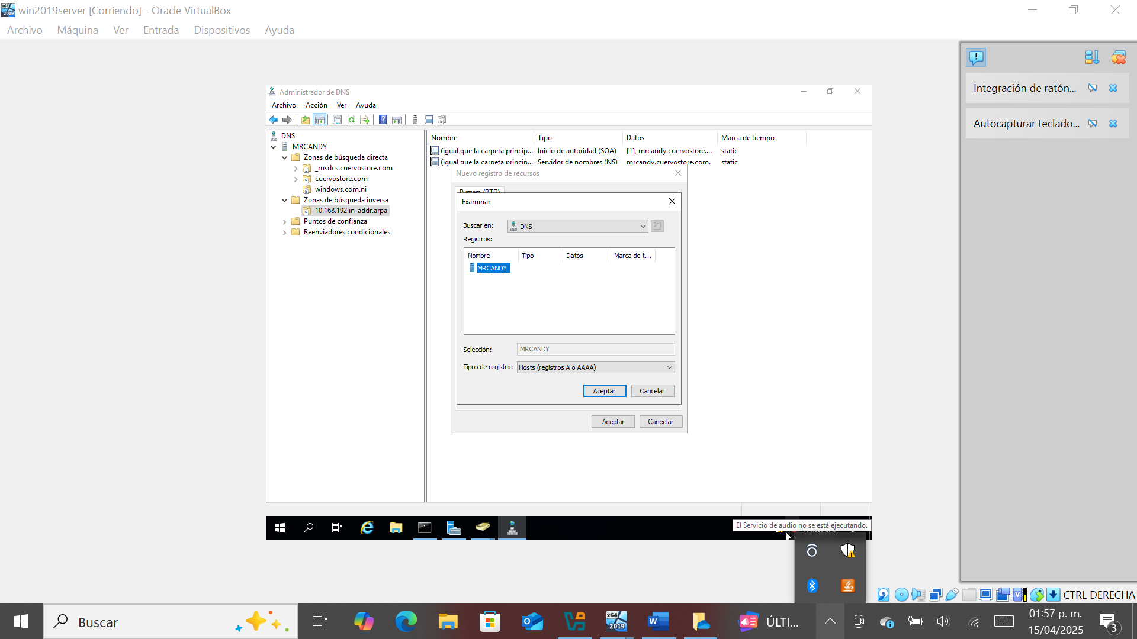

Registro PTR.

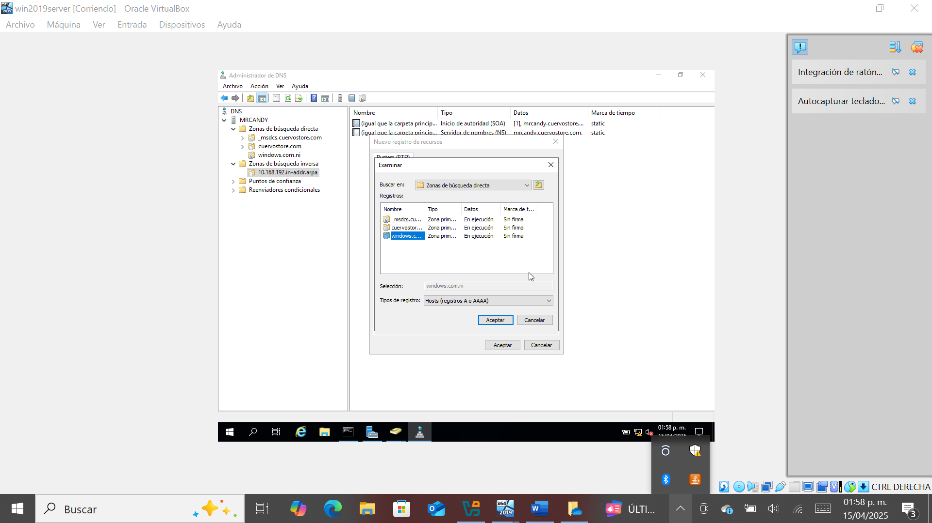

Registro PTR

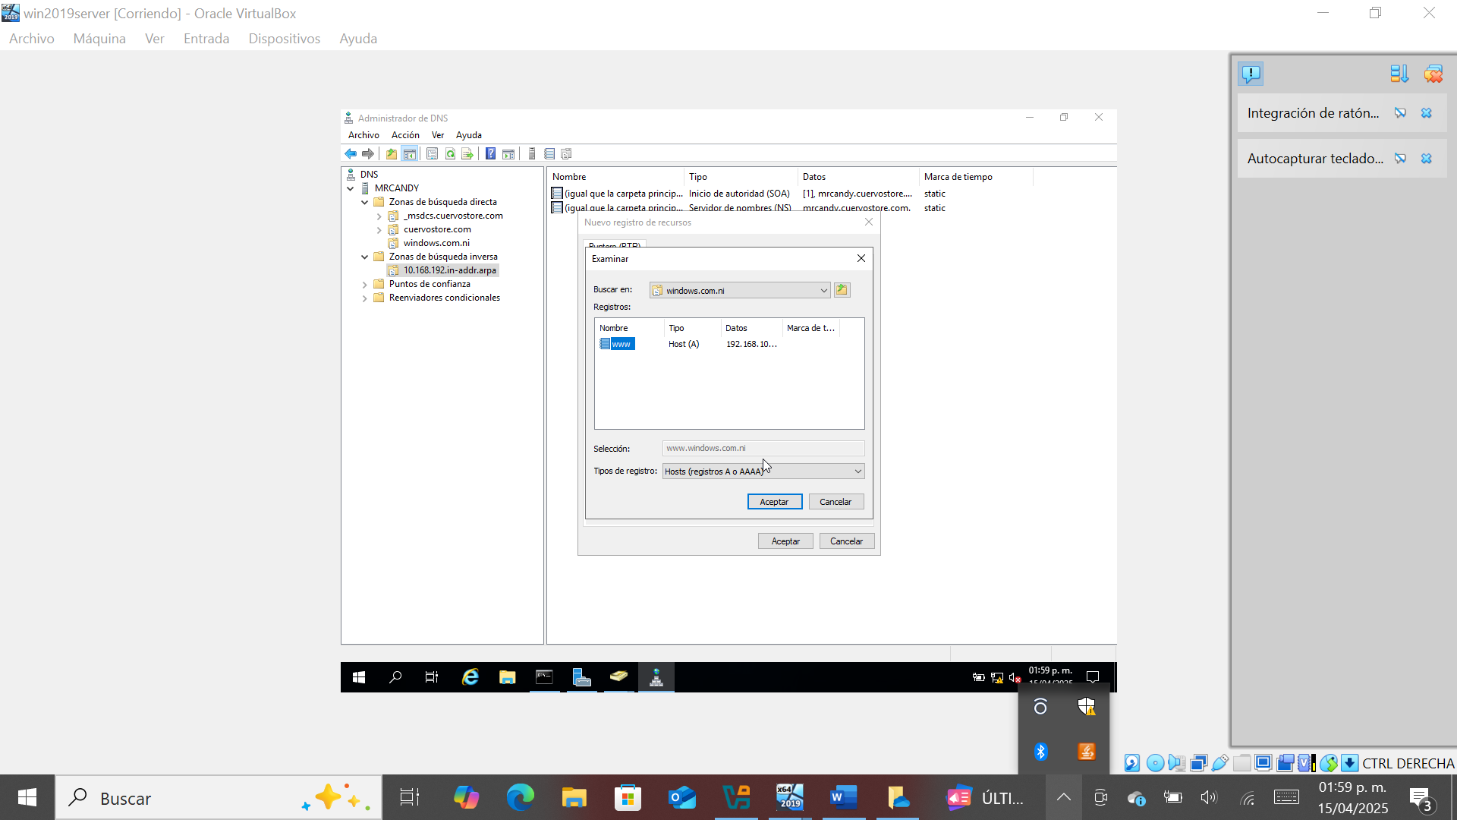

**Actualizando los registros PTR de nuestra zona inversa.**

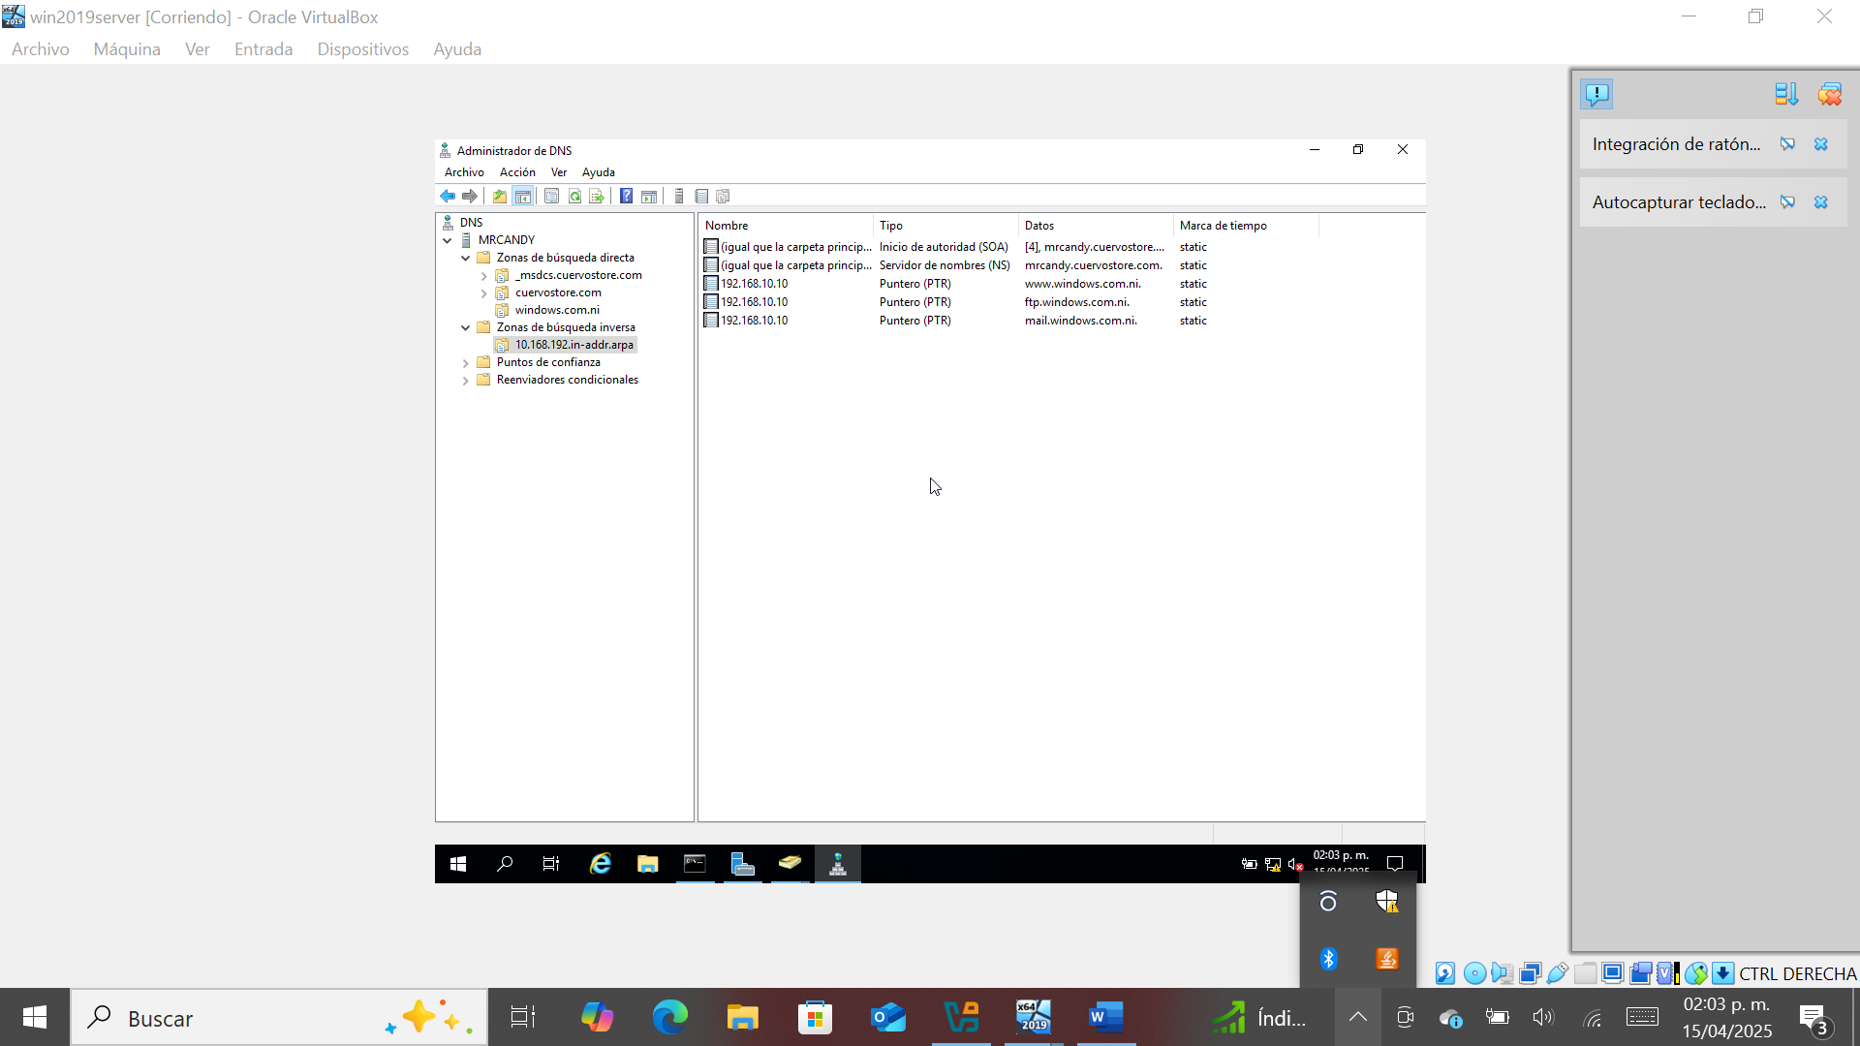

**Funcionamiento DNS desde el cliente.**

Para verificar el funcionamiento con el comando **ping**.

Escribir el comando ping 192.168.10.10

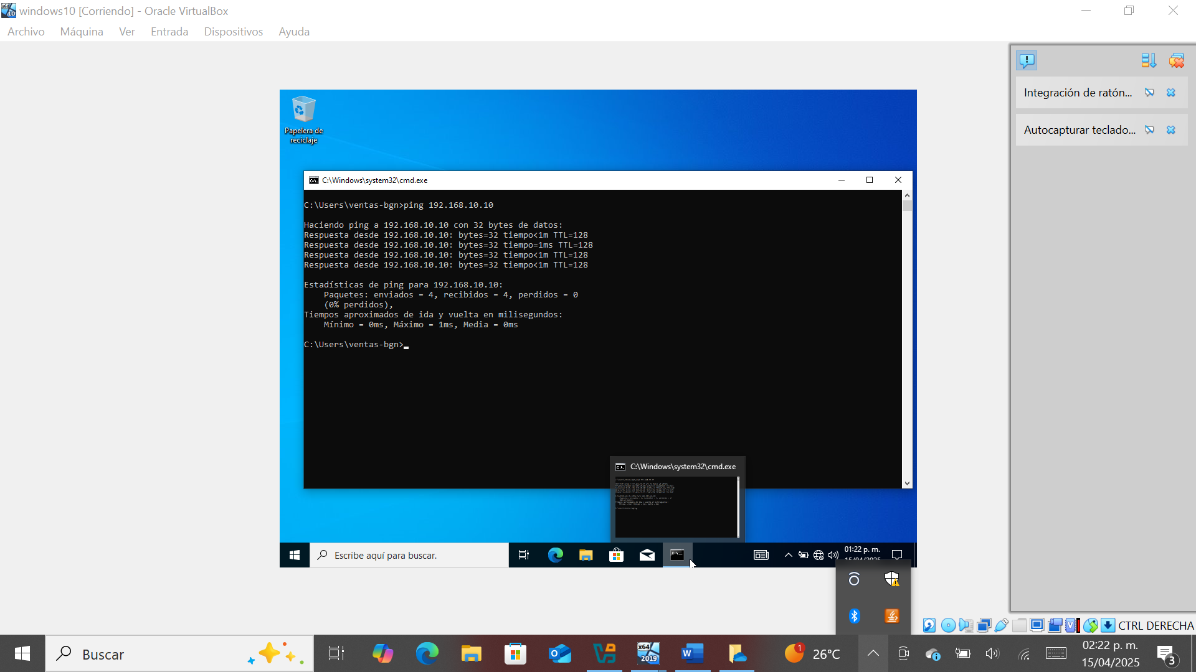

IP del servidor.

Ahora hacemos un ping al dominio [www.windows.com.ni](http://www.windows.com.ni)

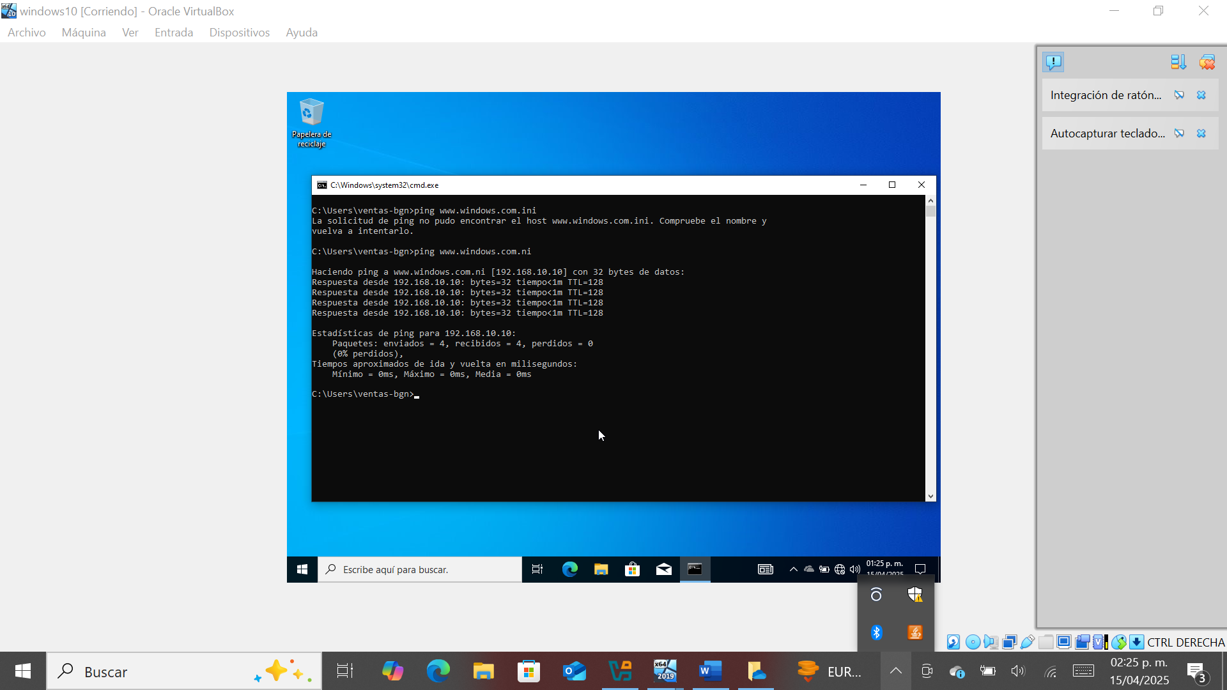

Con el comando nslookup

Podemos preguntarle quien es mail.windows.com.ni y nos va a contestar con la IP que se asignó en pasos anteriores.

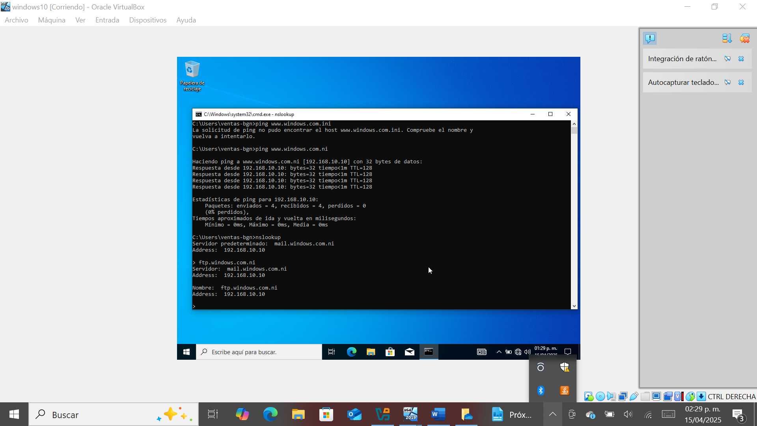

### Configuración de servidor WEB IIS.

Como hemos visto en secciones anteriores, el administrador debe agregar los roles y características de un nuevo servidor.

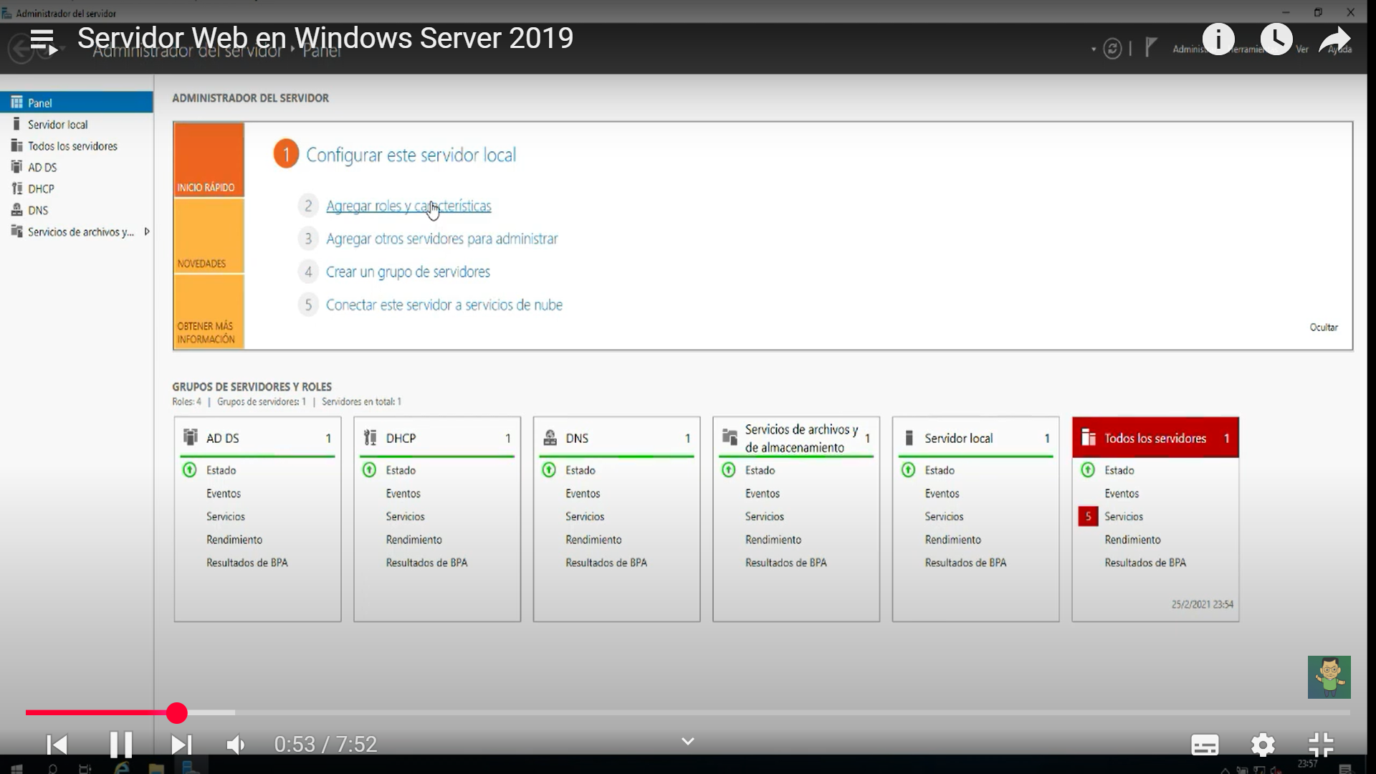

Roles y características.

En esta imagen se muestra el rol que vamos a implementar:

Un servidor IIS se usa para **alojar sitios web**, **aplicaciones web** y **servicios como FTP y correo** en sistemas **Windows Server**.

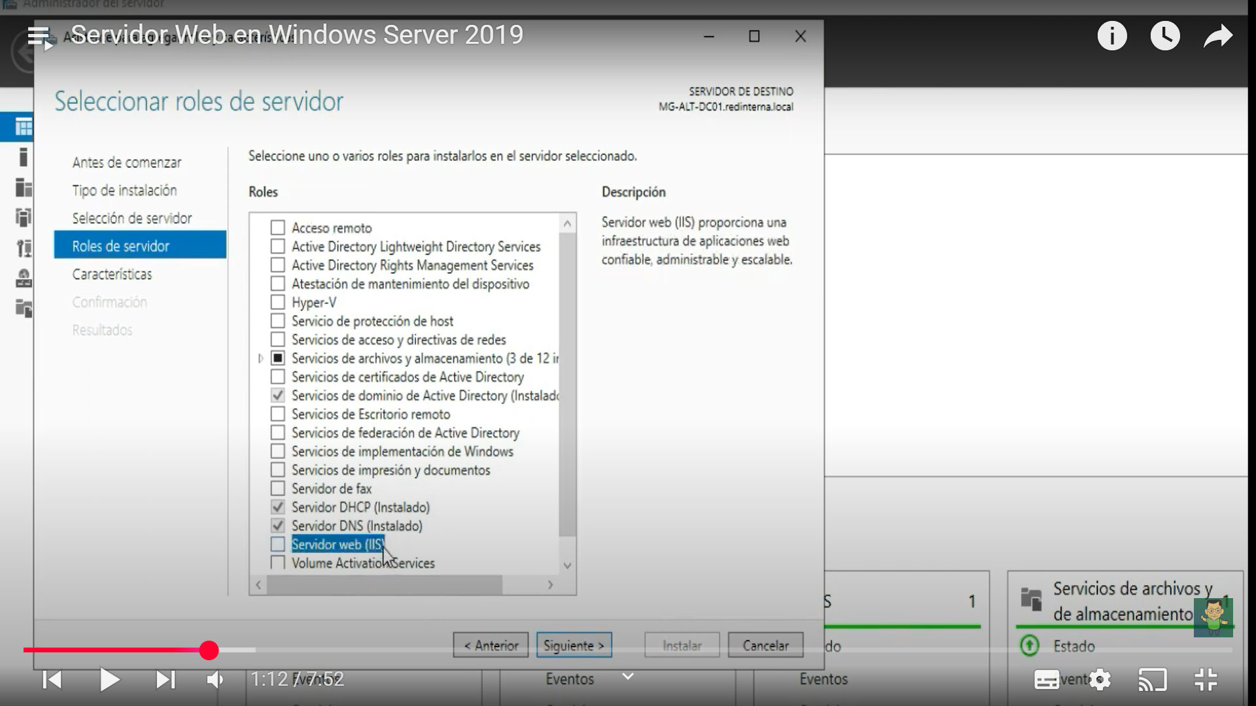

Seleccionando rol.

Agregar características para nuestro servidor web IIS.

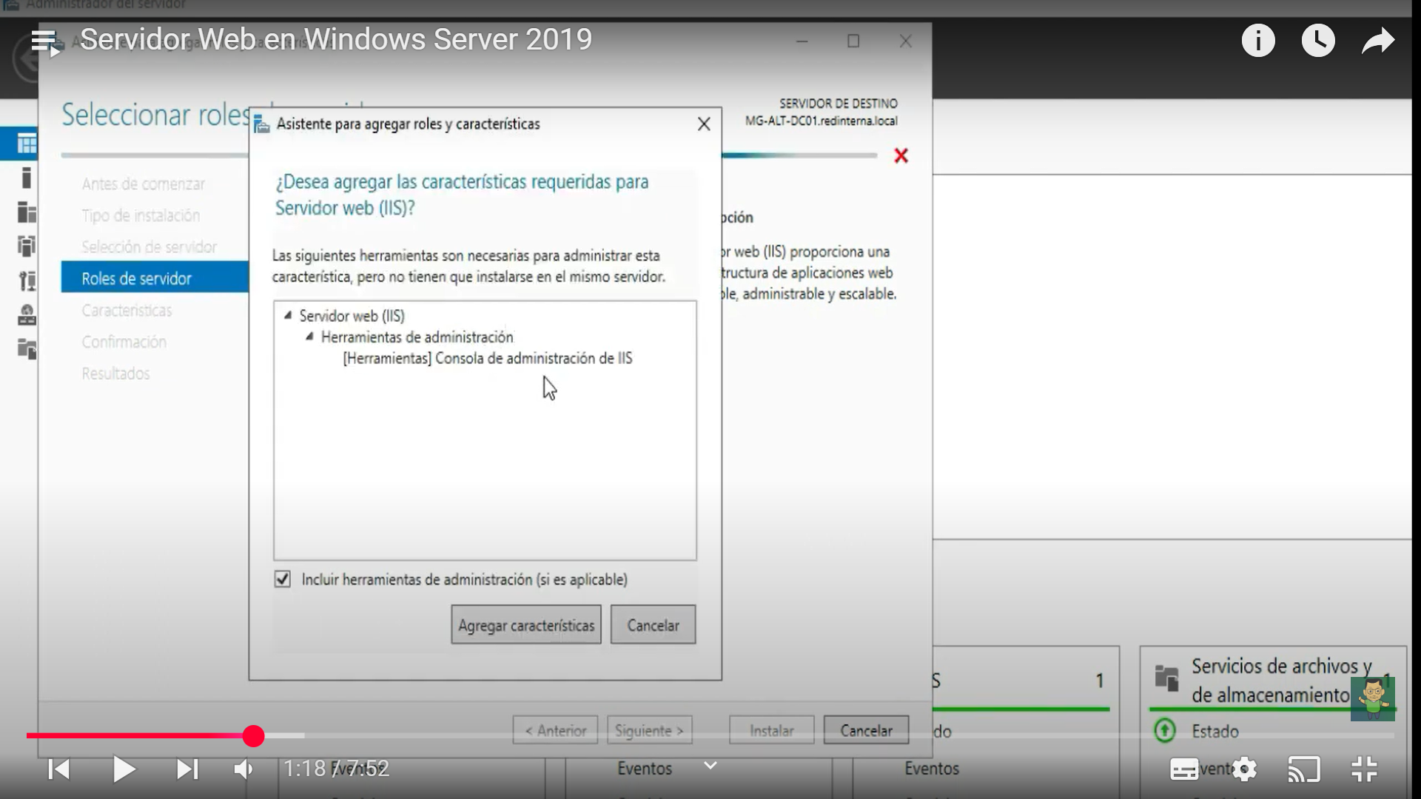

Características de nuestro servidor.

**Instalación de roles y características de nuestro servidor web**

En esta ventana se muestra la opción para instalar los roles y características que va a tener nuestro servidor.

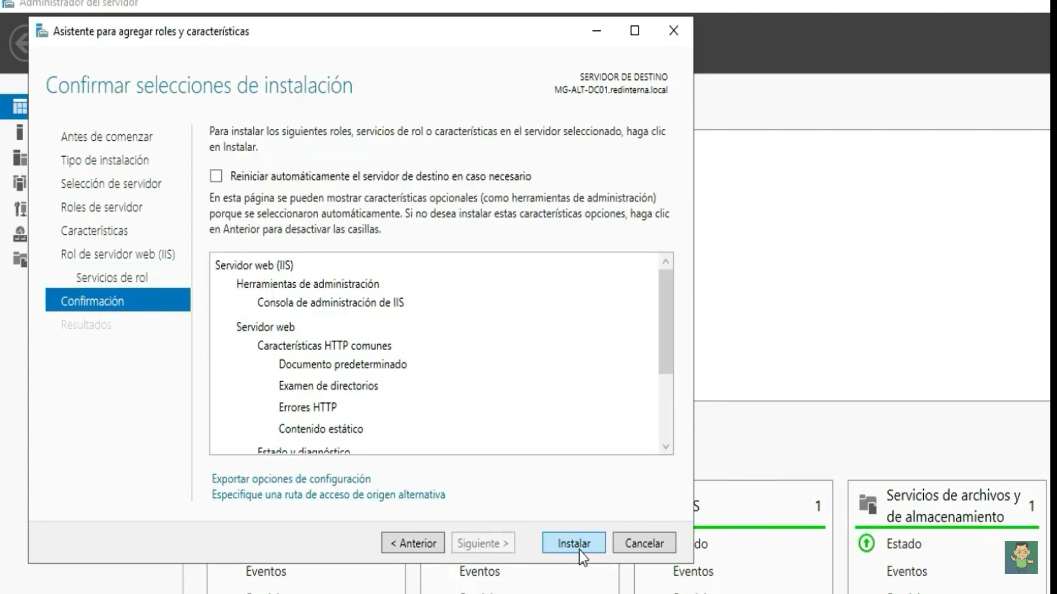

Instalación.

En esta imagen se muestra que el servidor IIS está funcionando.

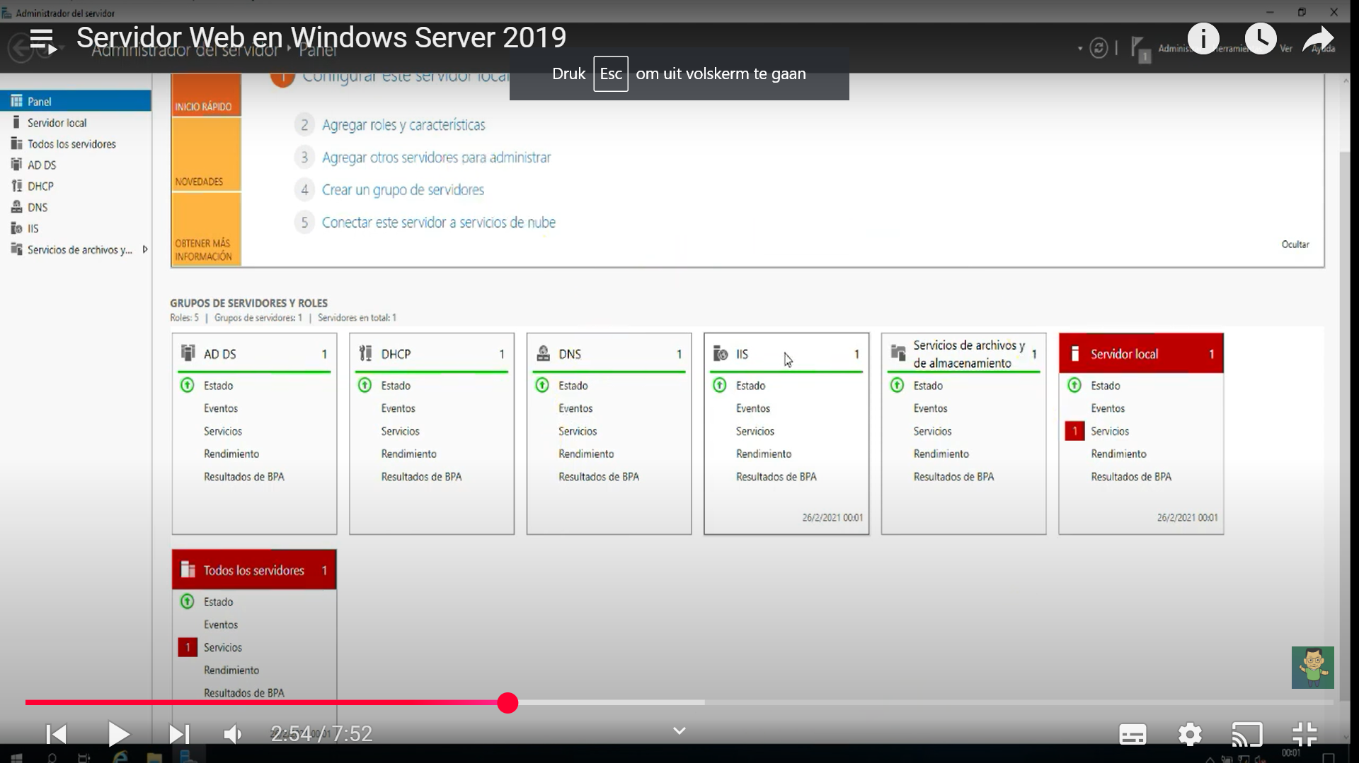

Servidor web en funcionamiento.

Funcionamiento del servidor web.

Comprobar en el equipo cliente

En el navegador del equipo cliente haremos una búsqueda de sitio web configurado anteriormente como subdominio.

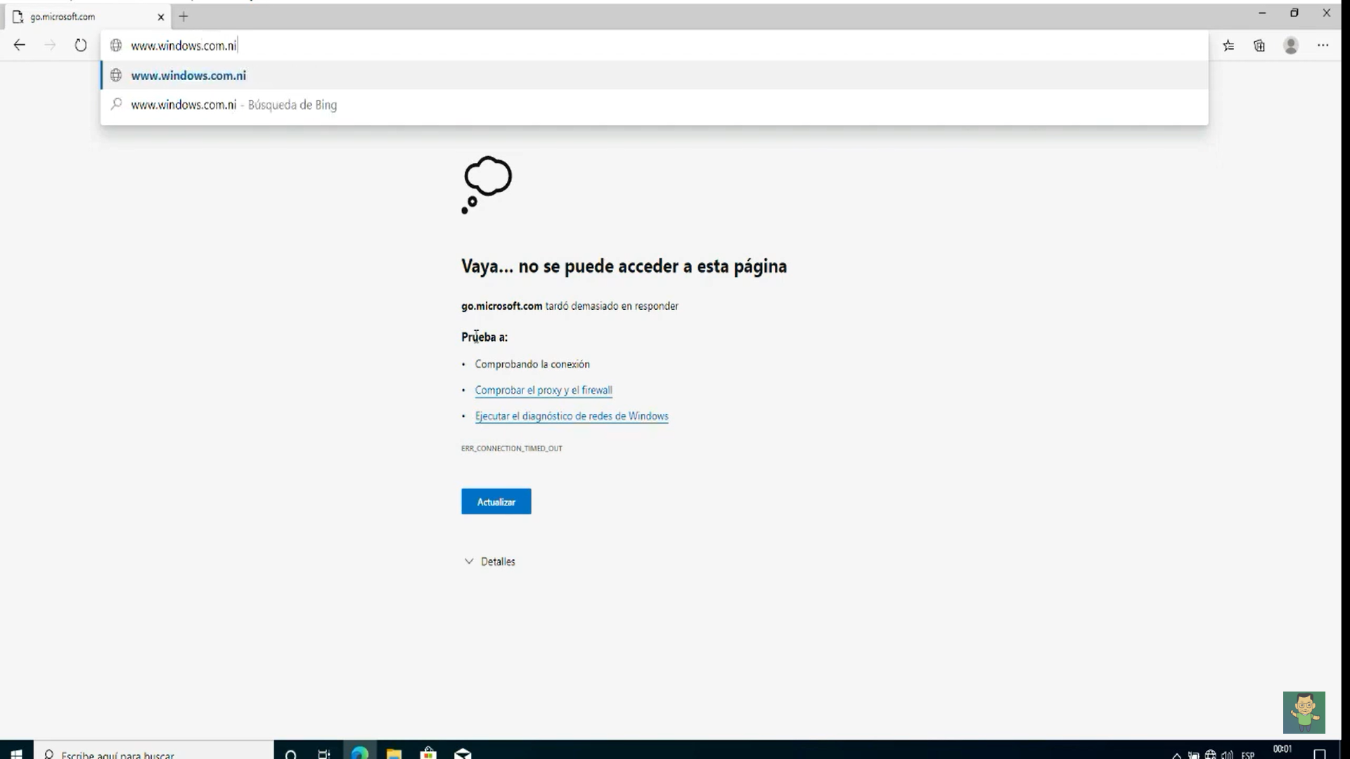

www.windows.com.ni

sitio web relación con Windows.

Navegando al sitio.

La siguiente imagen muestra que el servidor funciona correctamente en el equipo cliente.

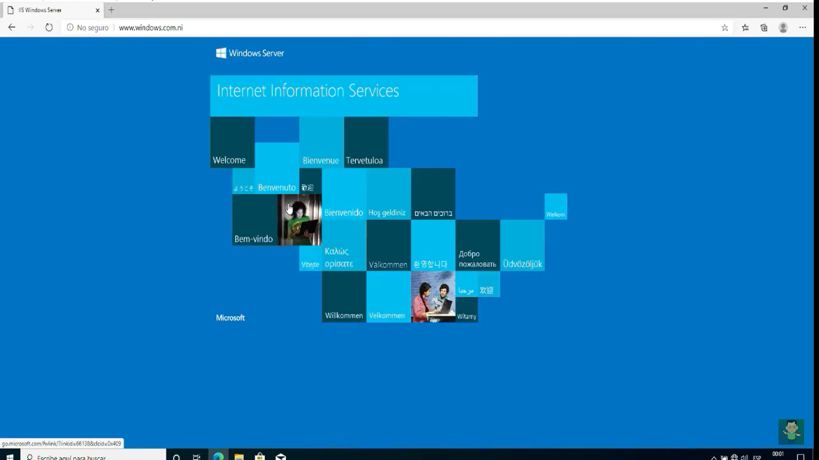

El servidor funciona correctamente.

**Alojar el sitio web de nuestra empresa.**

Como administrador del servidor debes tener acceso a tus archivos de tu sitio web, esto es muy importante ya que realizaremos movimiento de archivos a continuación se explican paso a paso.

En esta imagen se muestran las carpetas donde deberán estar alojados tus archivos

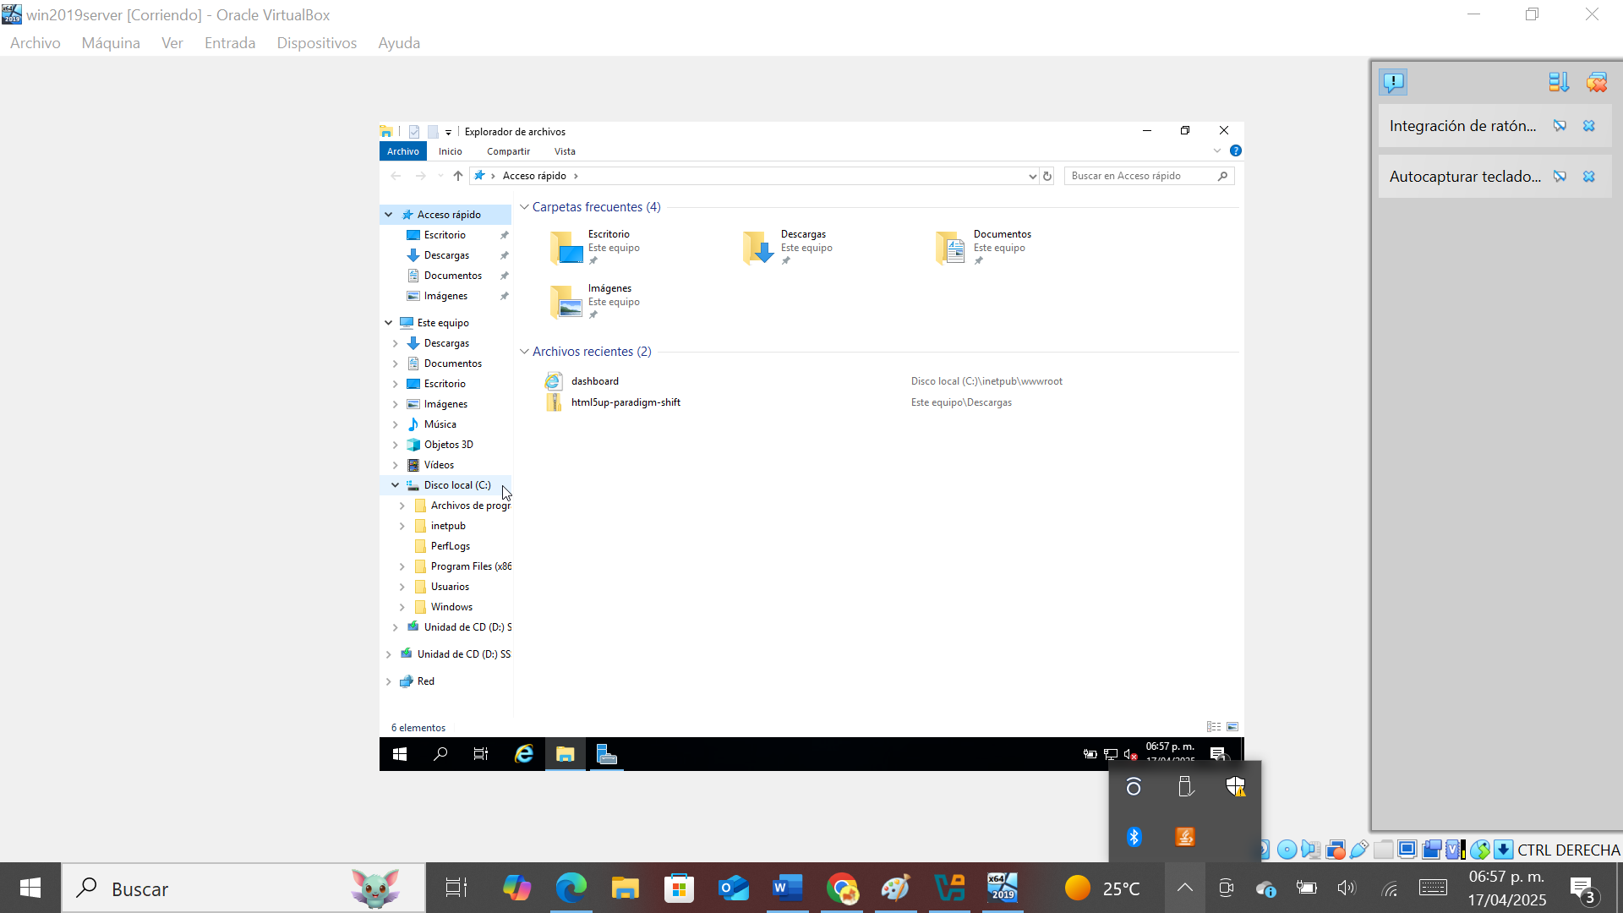

Navegando en carpeta interput.

En esta imagen se muestra otras carpetas nosotros seleccionamos la siguiente:

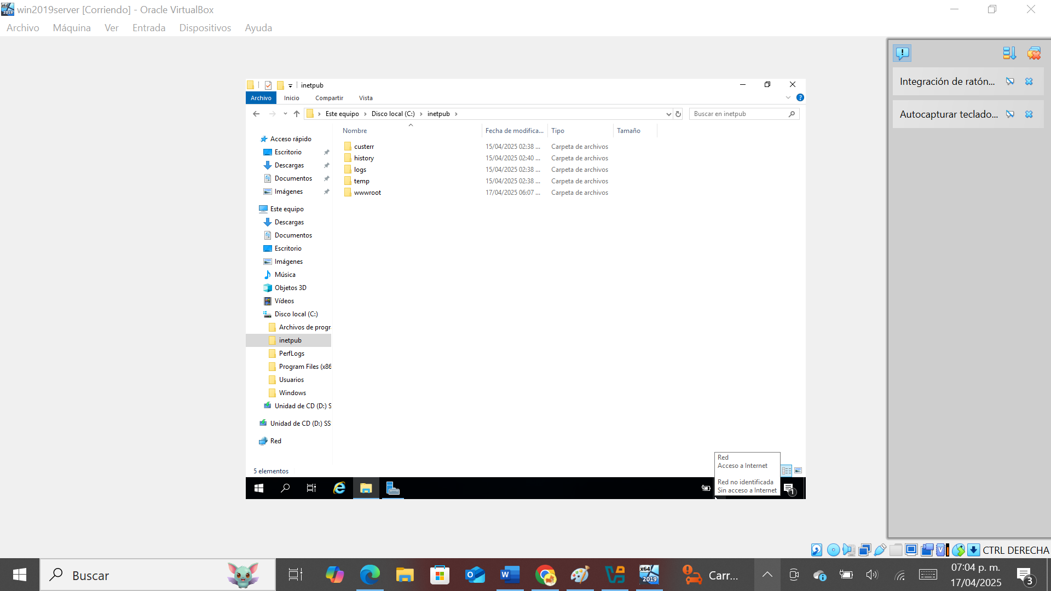

**wwwroot**

Carpeta donde se moverán los archivos de tu sitio web.

Alojando sitio web.

La imagen muestra mis archivos de mi sitio web en mi caso quiero mostrar un **dashboard** para que el equipo de ventas visualice los movimientos que se están haciendo.

Archivos de mi dashboard.

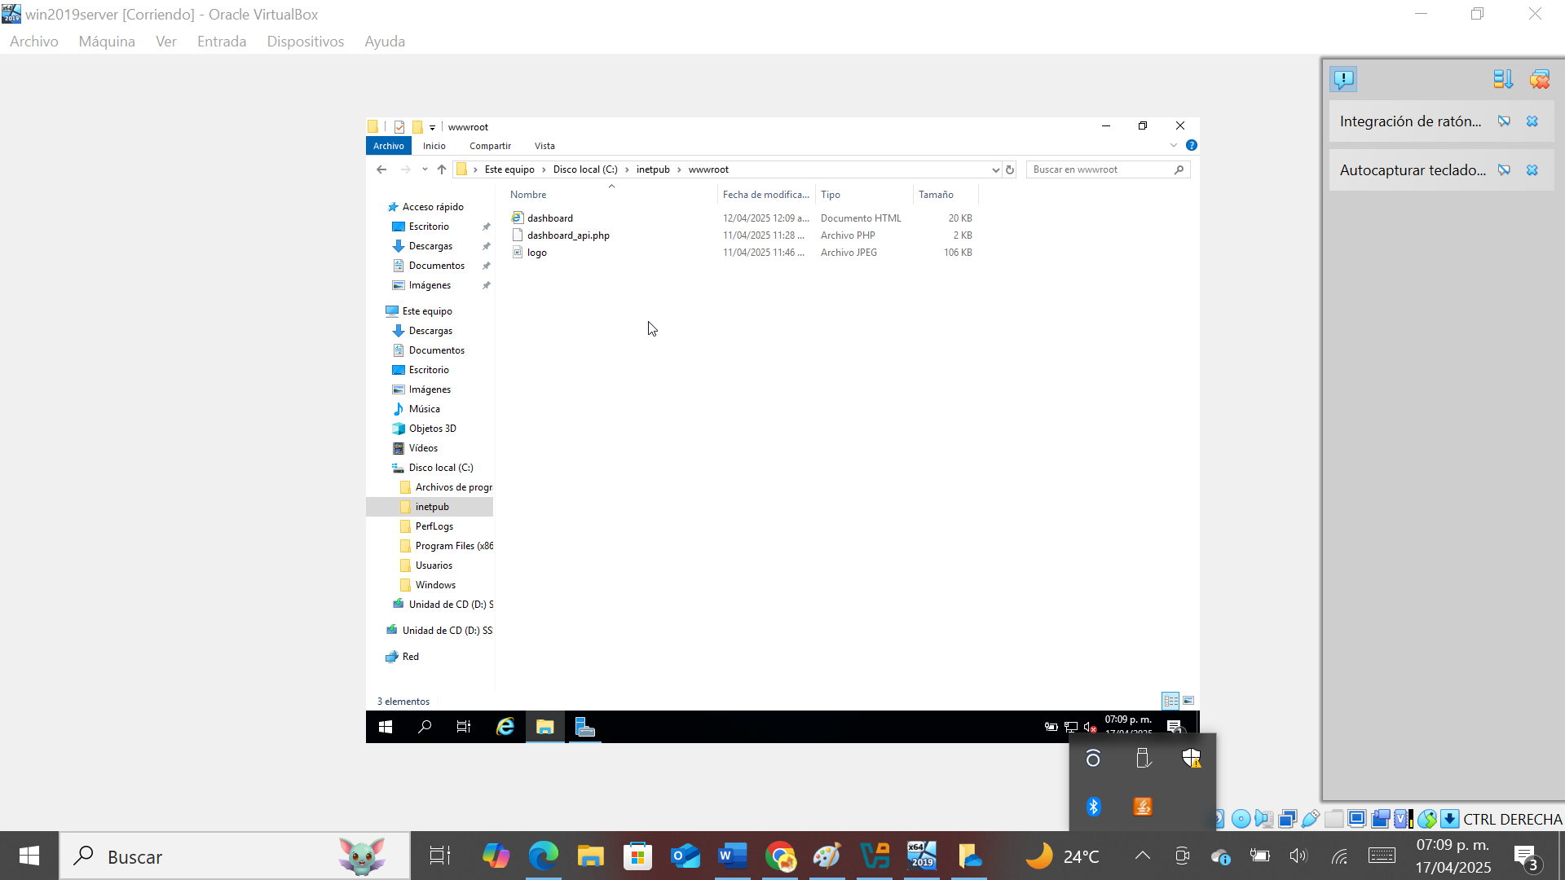

Archivos del sitio.

Comprobar que el sitio web funcione correctamente desde nuestro equipo cliente.

Desde el usuario iniciamos sesión ubicándonos en nuestro dominio.

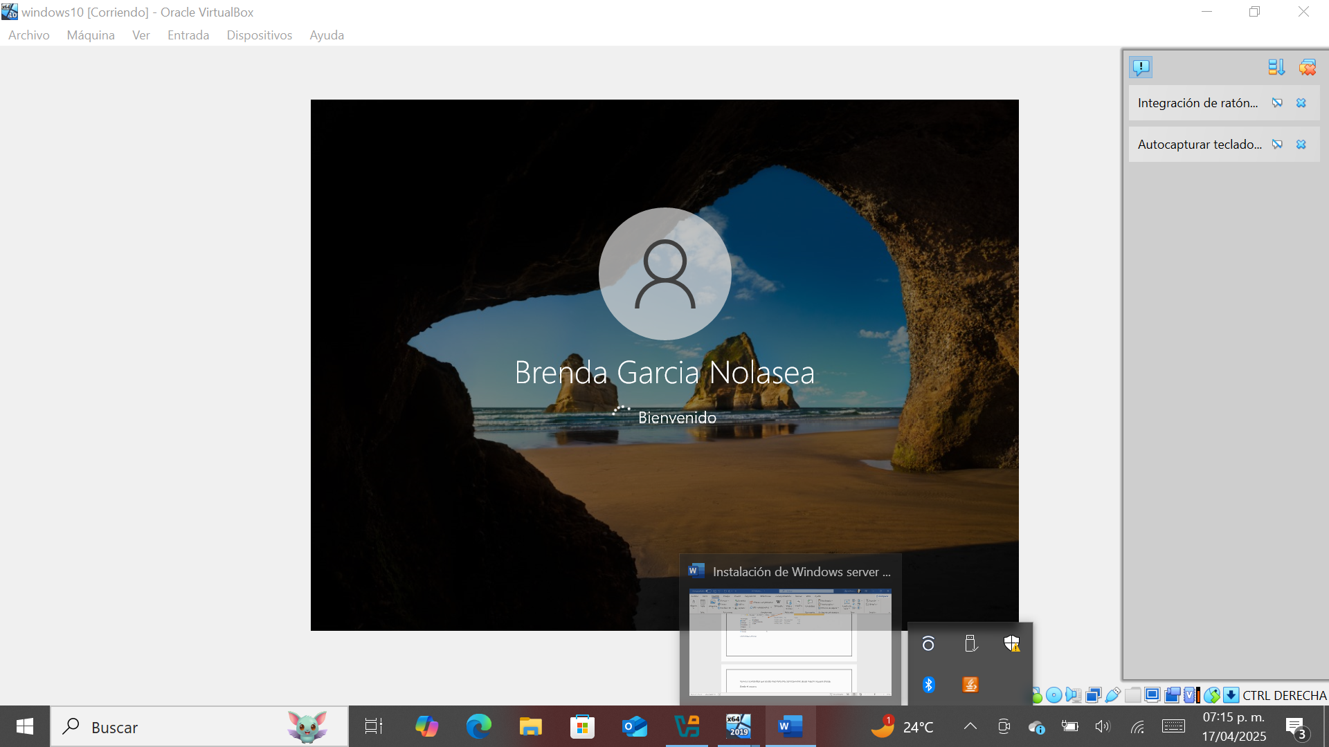

Máquina cliente.

En el navegador escribimos el nombre de nuestro dominio **cuervostore.com** y el resultado es el siguiente:

**Página oficial de nuestra empresa.**

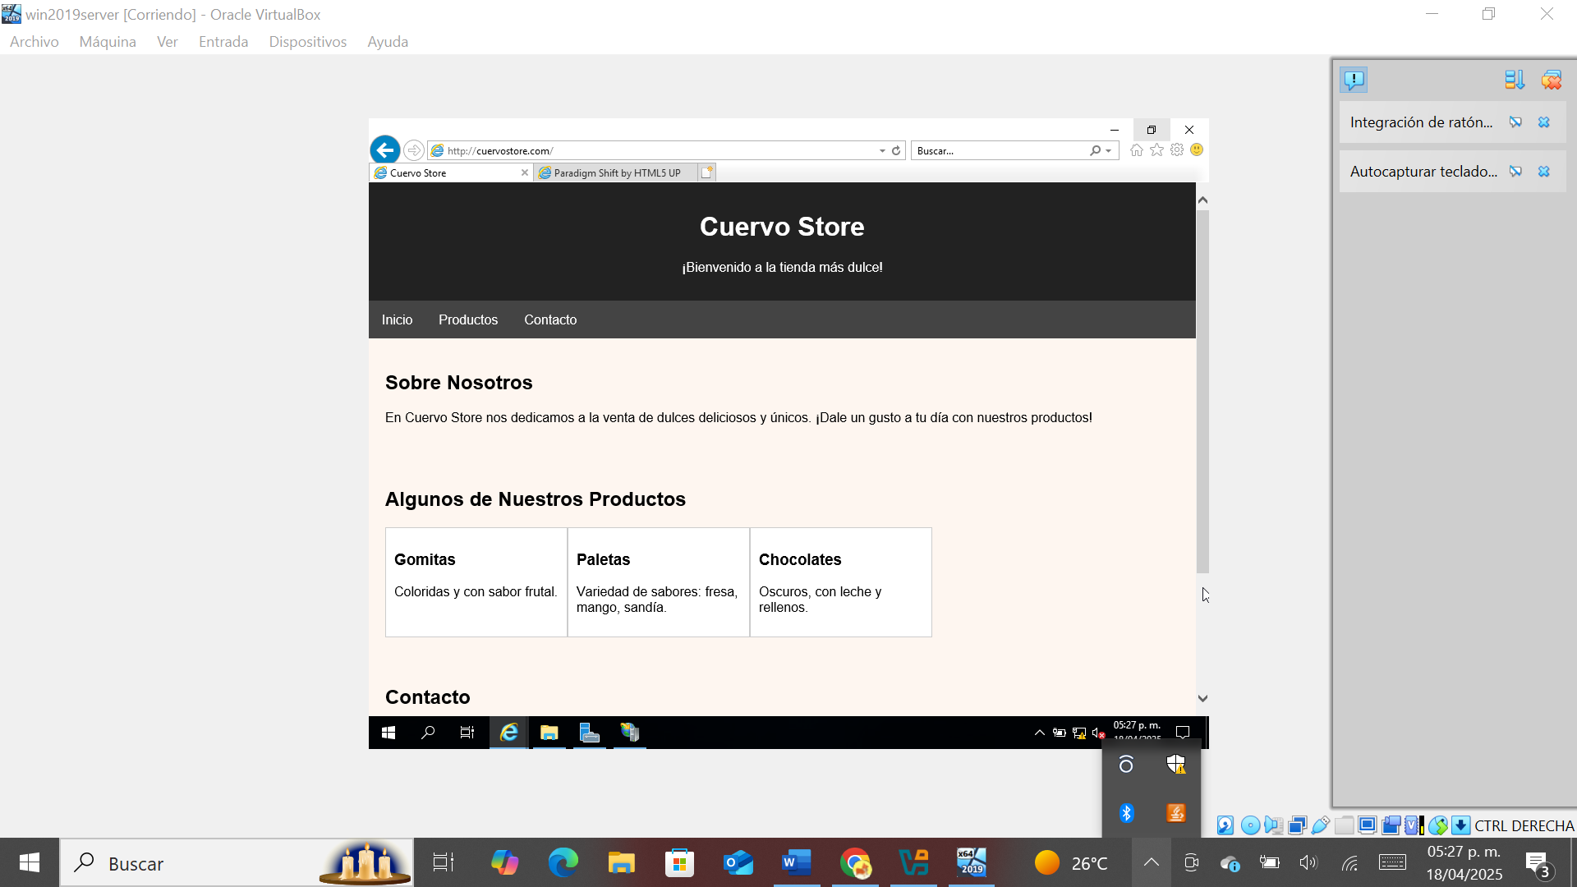

Página oficial de nuestra empresa.

### Instalación de MySQL en Windows Server 2019.

Abre tu navegador en Windows server 2019 y busca lo siguiente [www.mysql.com/downloads](http://www.mysql.com/downloads)/installer deberás ver lo que se muestra en la imagen.

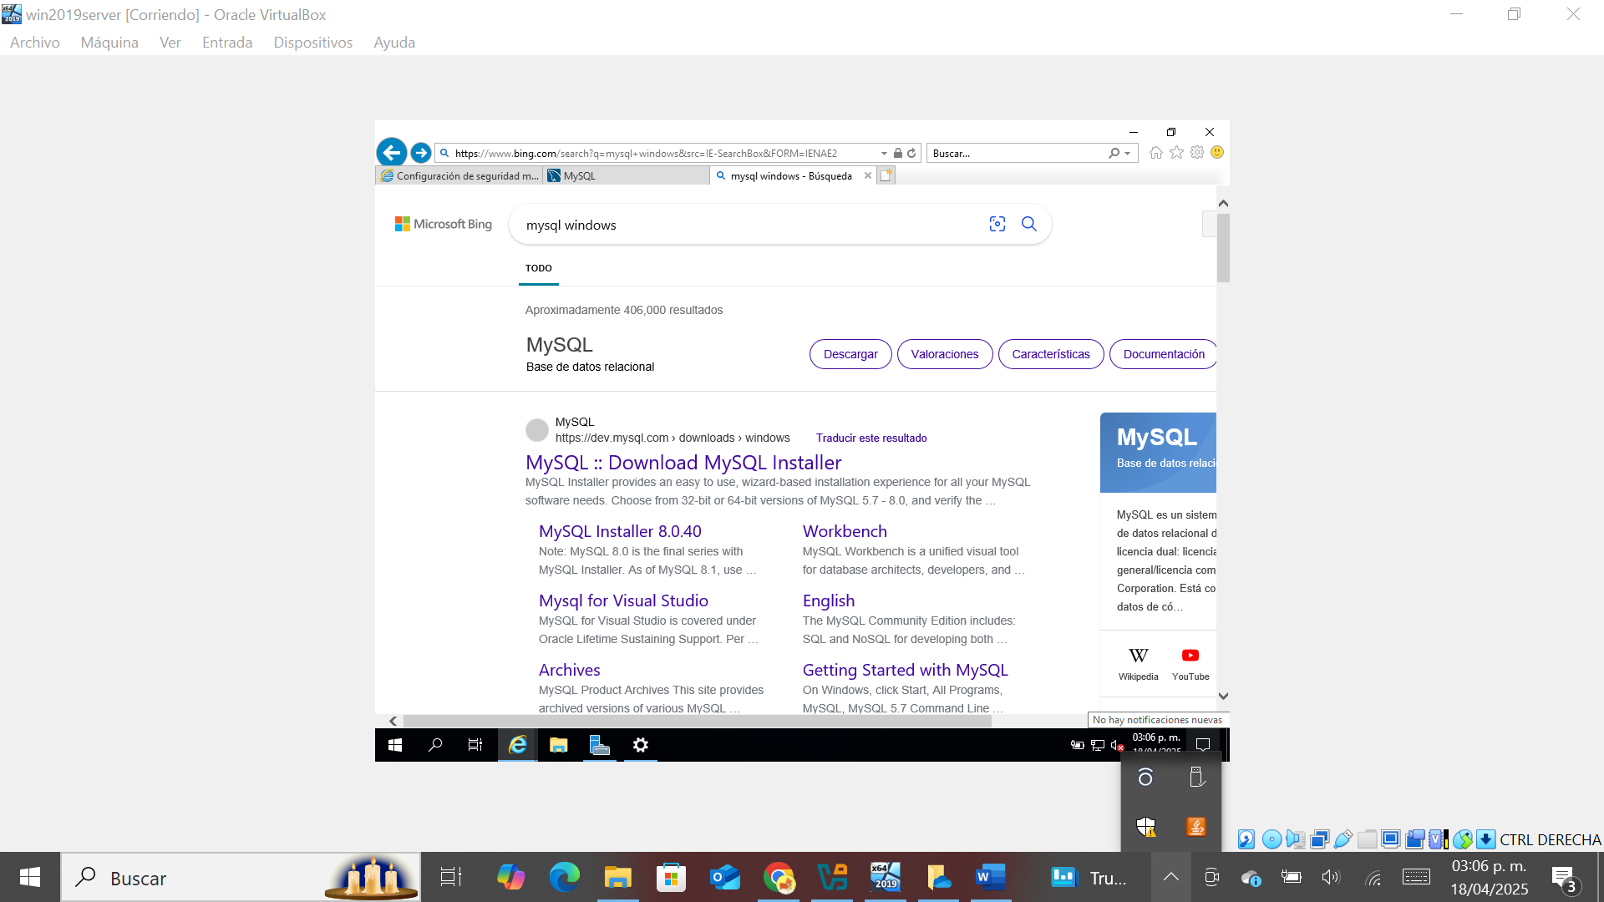

Selecciona la primera opción.

Buscando la página web de descarga MySQL.

Una vez seleccionado el link, direcciona a la página web donde se aloja el sitio para proceder con la descarga.

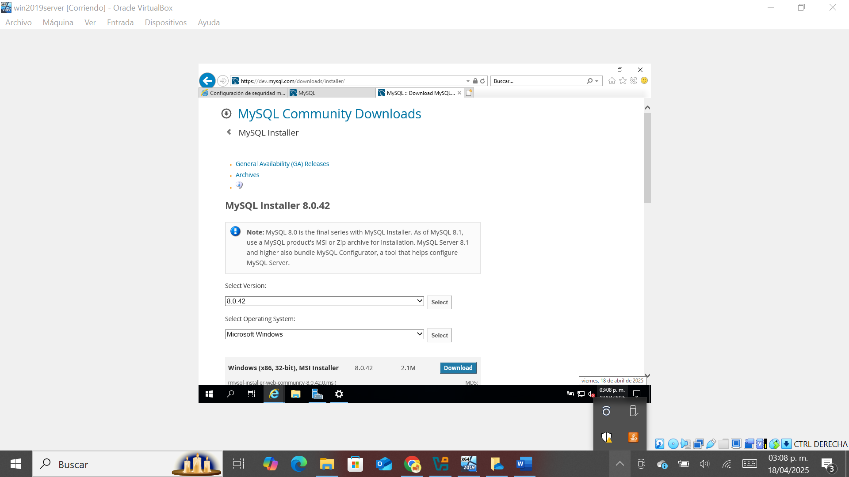

Página de descargas MySQL.

En esta sección vamos a descargar el archivo, seleccionamos el segundo y esperamos a que se descargue.

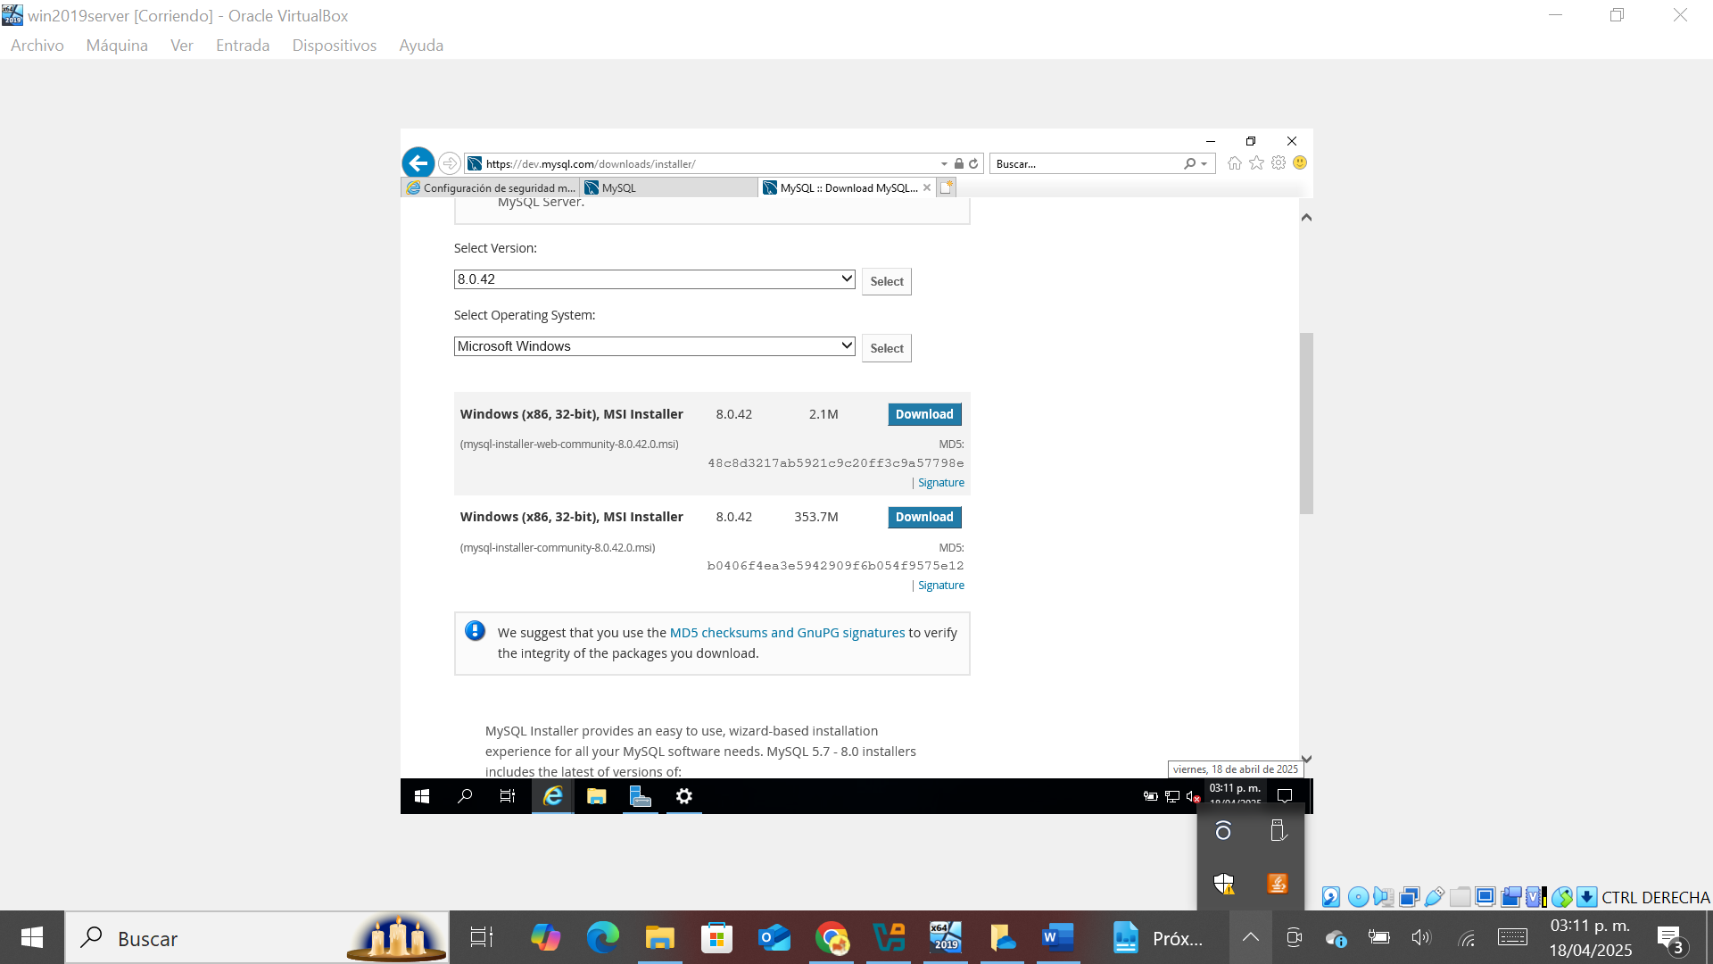

Descarga el segundo archivo.

MSI Installer.

Aquí te muestro los pasos para el proceso de descarga

Una vez seleccionado el archivo se abrirá otra ventana y muestra lo siguiente.

Pulsamos el botón guardar y automáticamente el archivo se va a descargar y guardar.

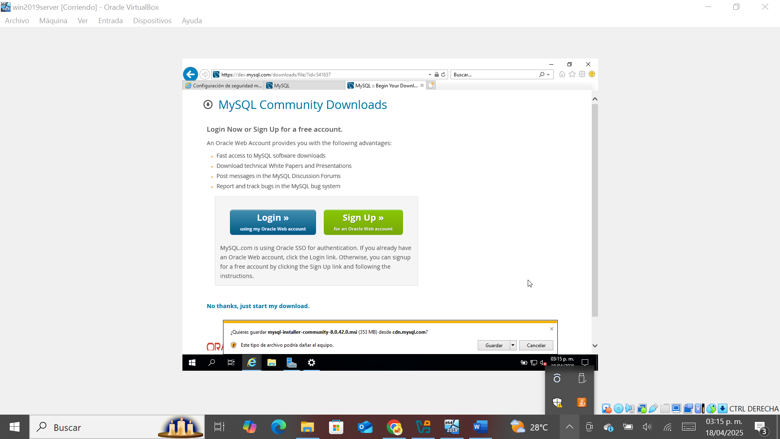

Descargando archivo.

En el directorio de descargas se guardó nuestro archivo pulsamos en ejecutar y se abrirá una ventana para configurar MySQL.

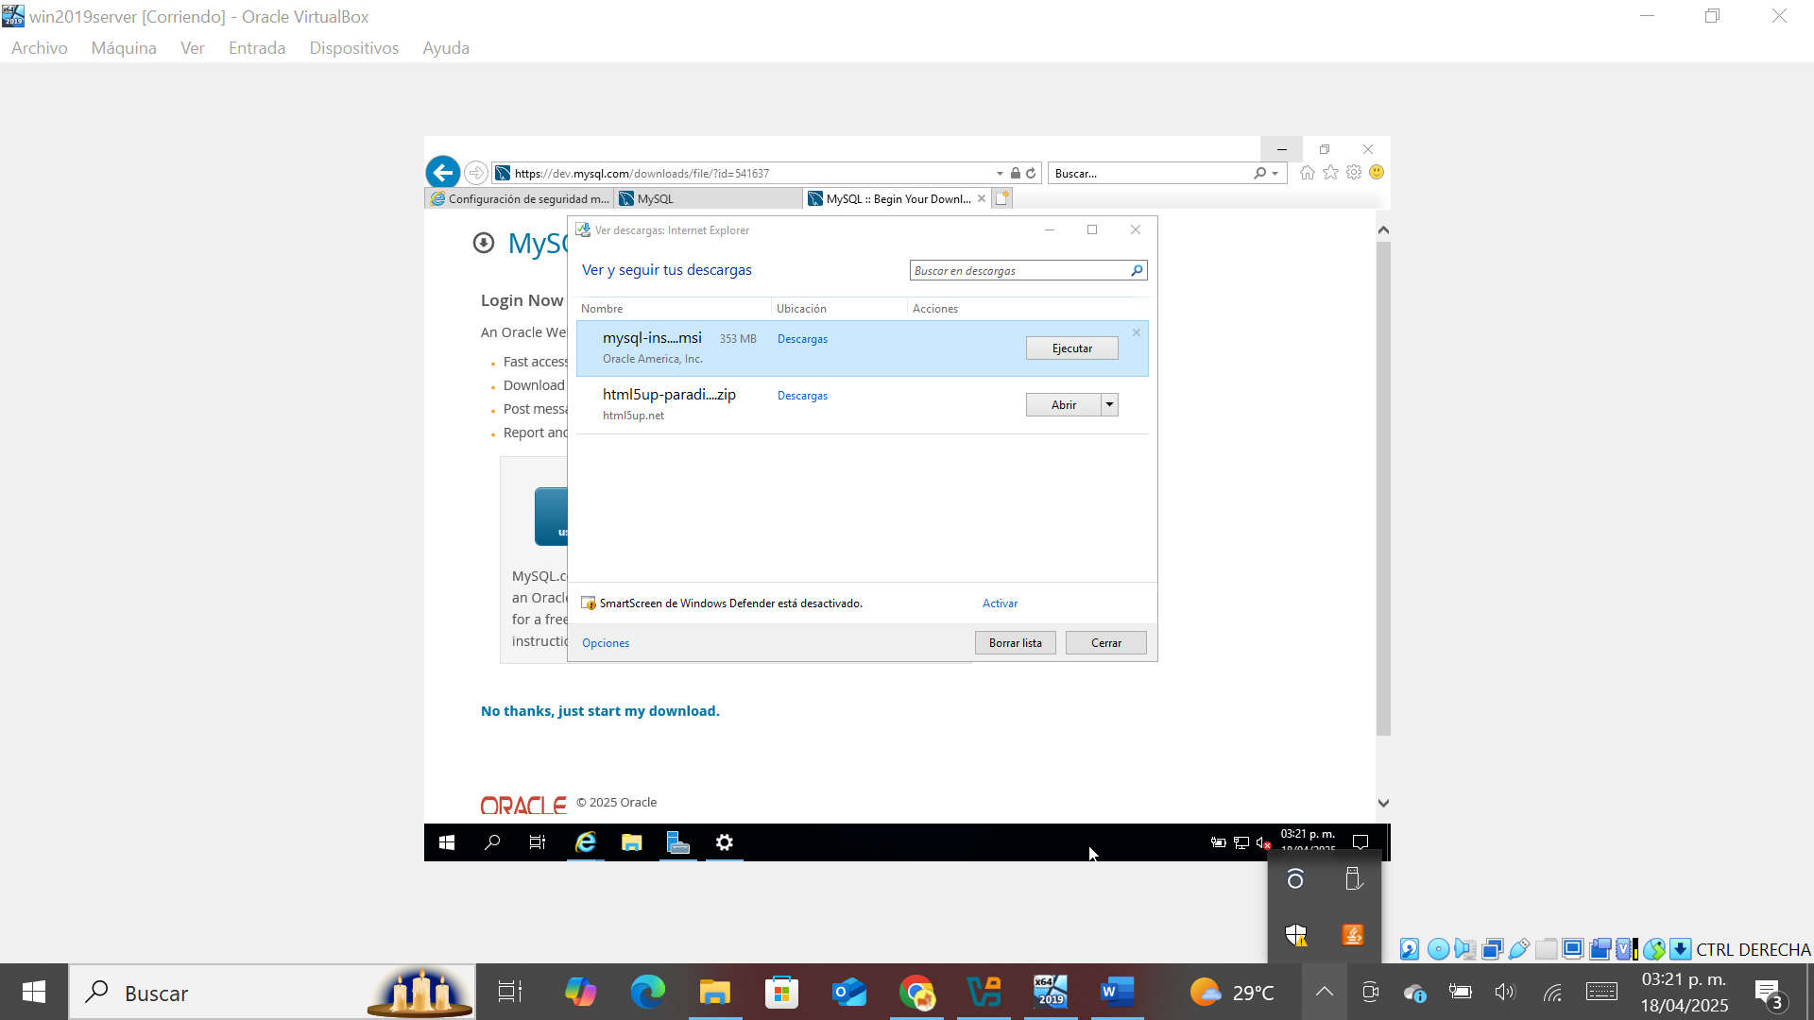

Ubicando archivo.

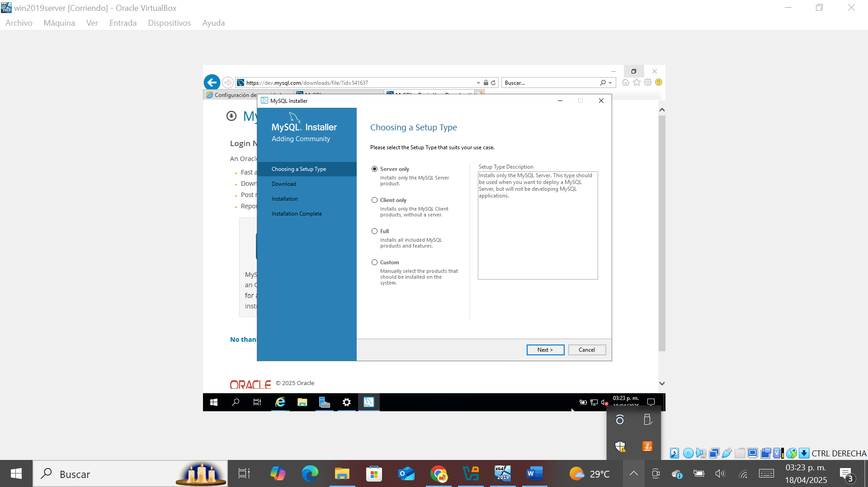

Ventana instalador MySQL.

Aquí vamos a elegir que solo queremos instalar solamente el servidor.

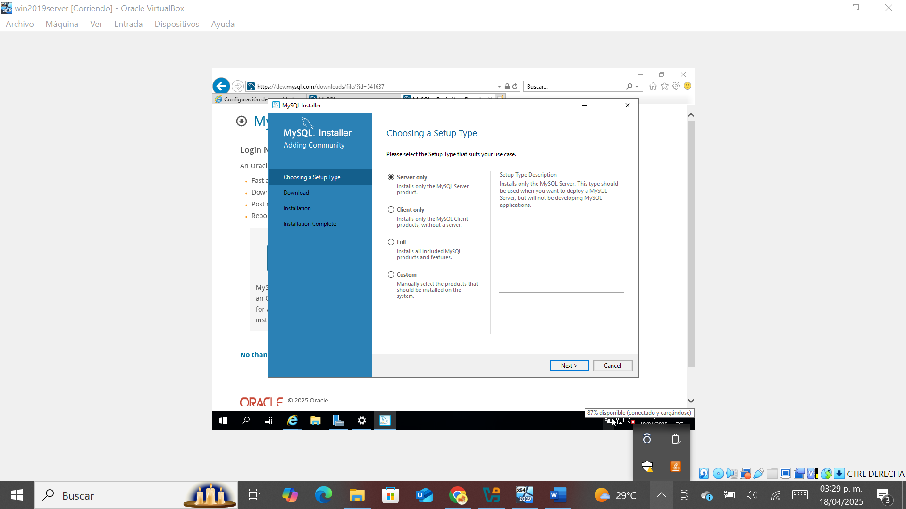

Instalando solo el servidor.

Esta imagen nos dice que el servidor requiere una distribución de c++, pulsamos ejecutar para que se cumpla la instalación.

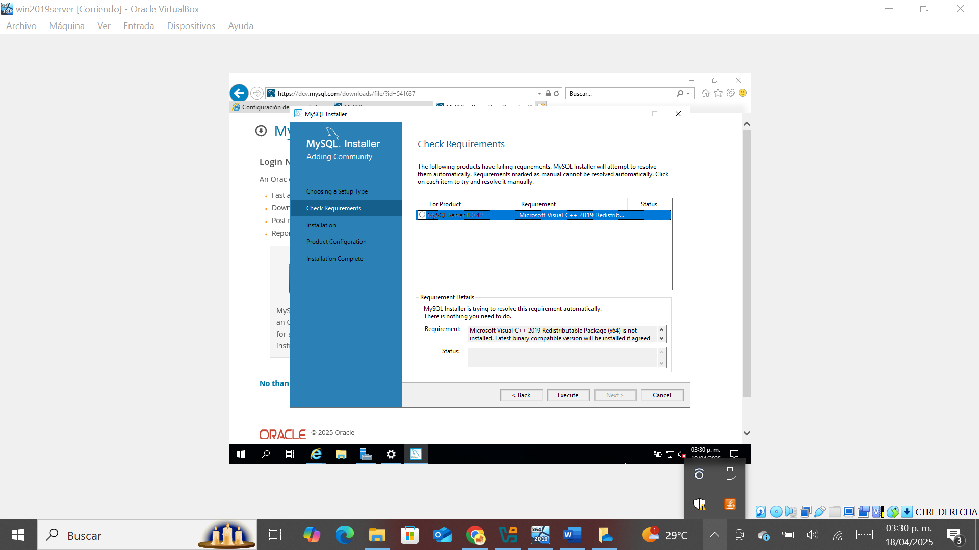

Distribución de c++.

Aceptamos términos y condiciones y procedemos con la descarga.

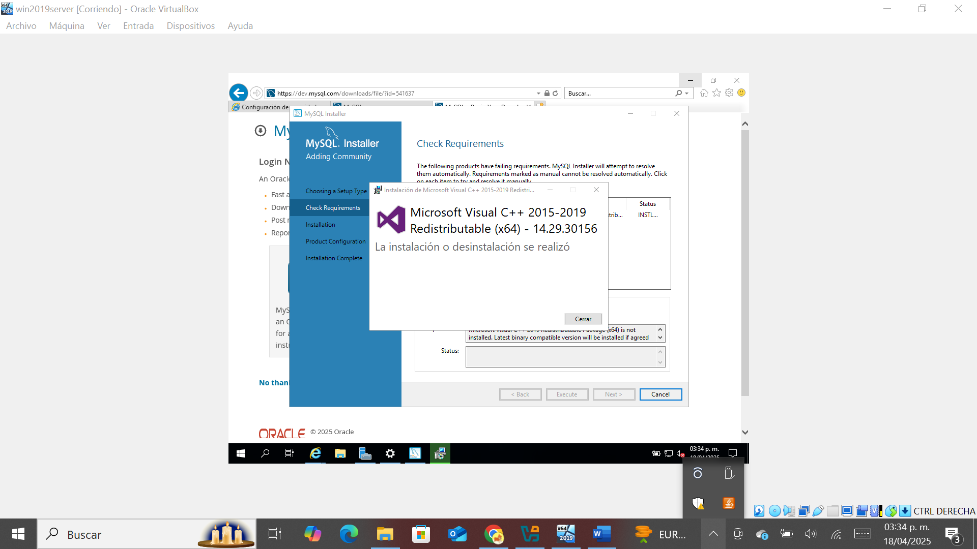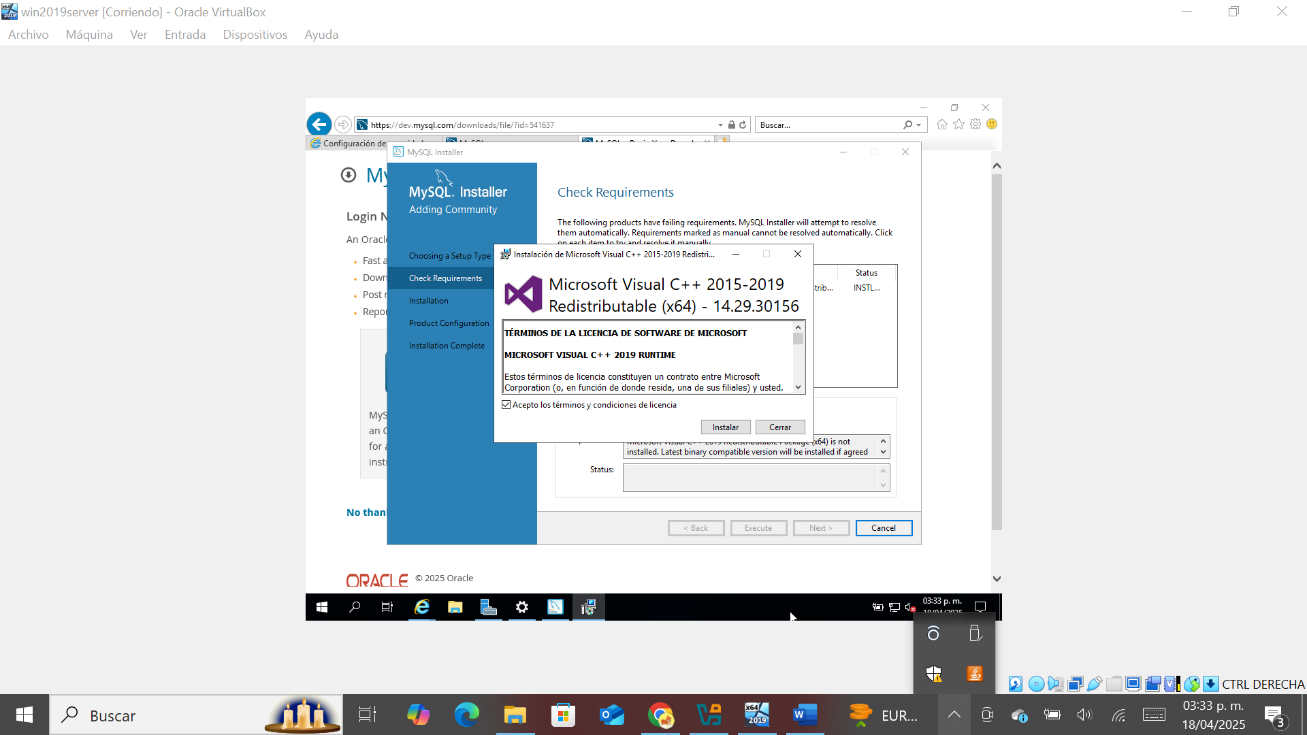

139Términos y condiciones.

140Descarga finalizada.

**Procedemos a descargar los paquetes necesarios.**

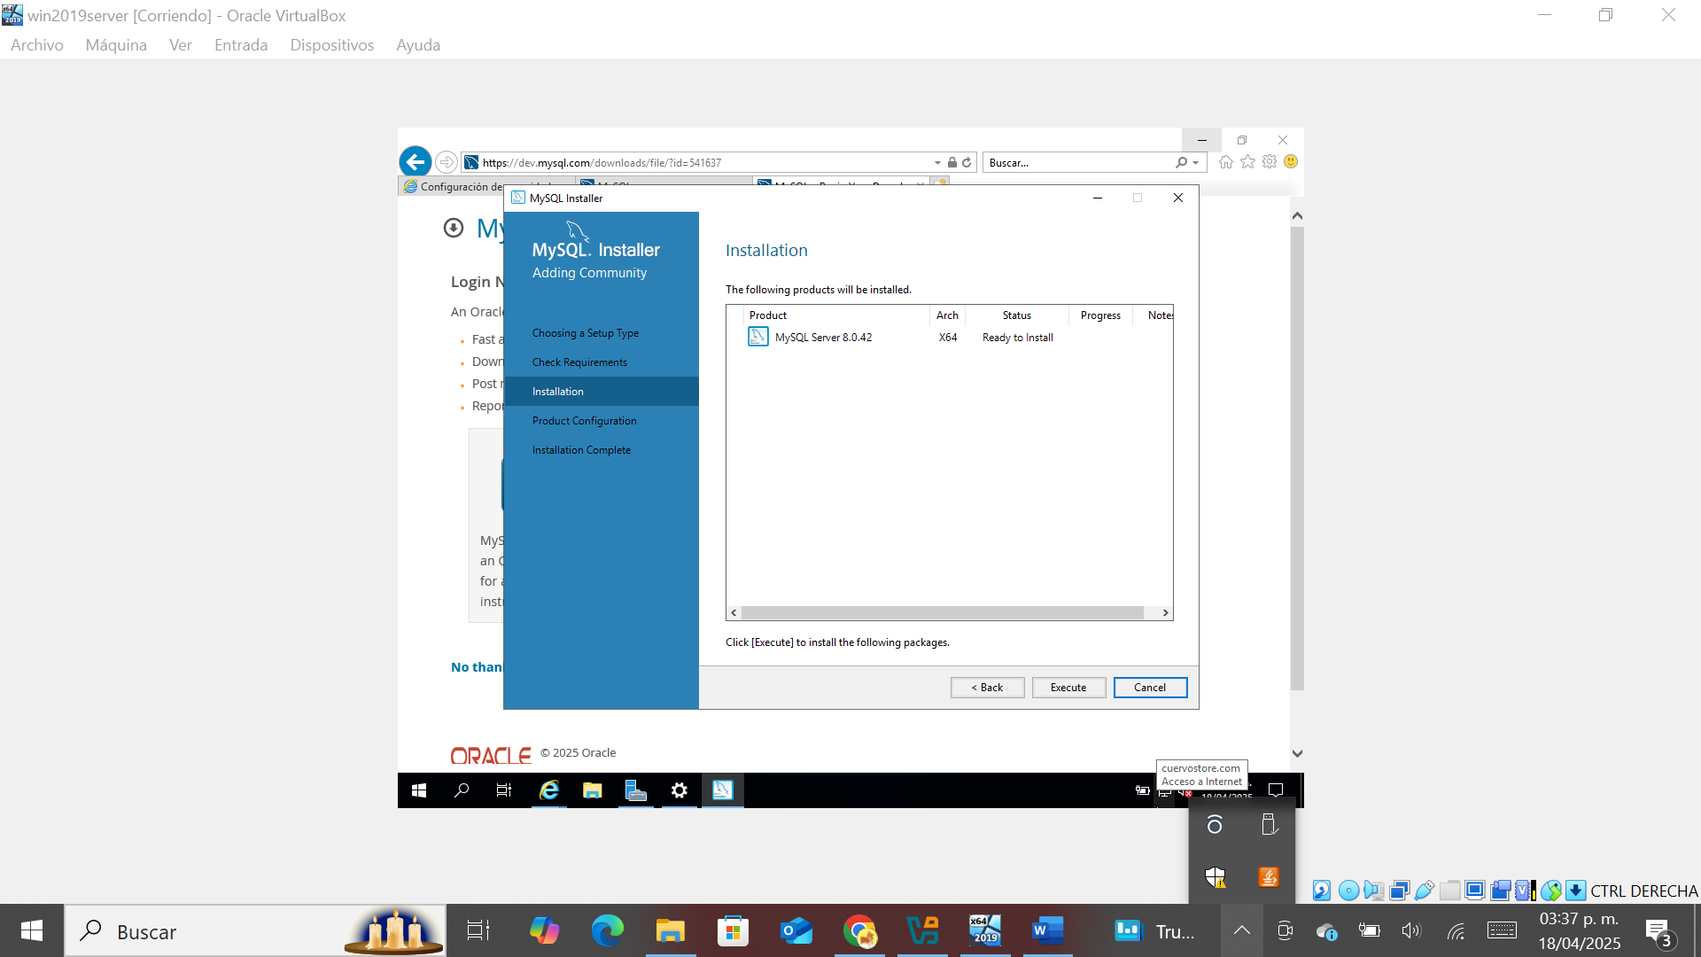

Descargando paquetes.

Aquí vas a elegir el tipo de configuración que requieres en cuanto al red.

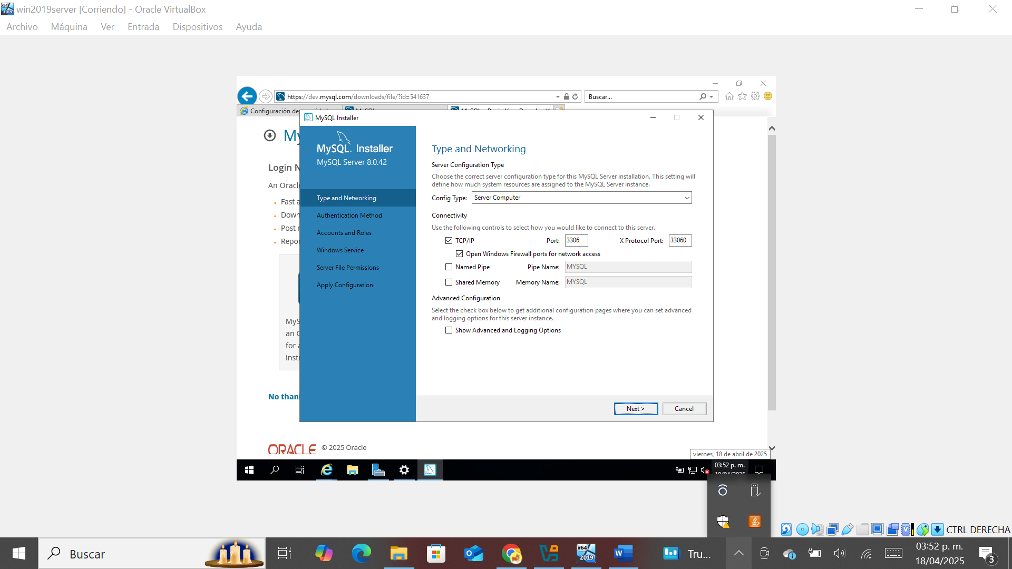

Tipo y red.

En la siguiente ventana se muestra el tipo de contraseña que se recomienda usar.

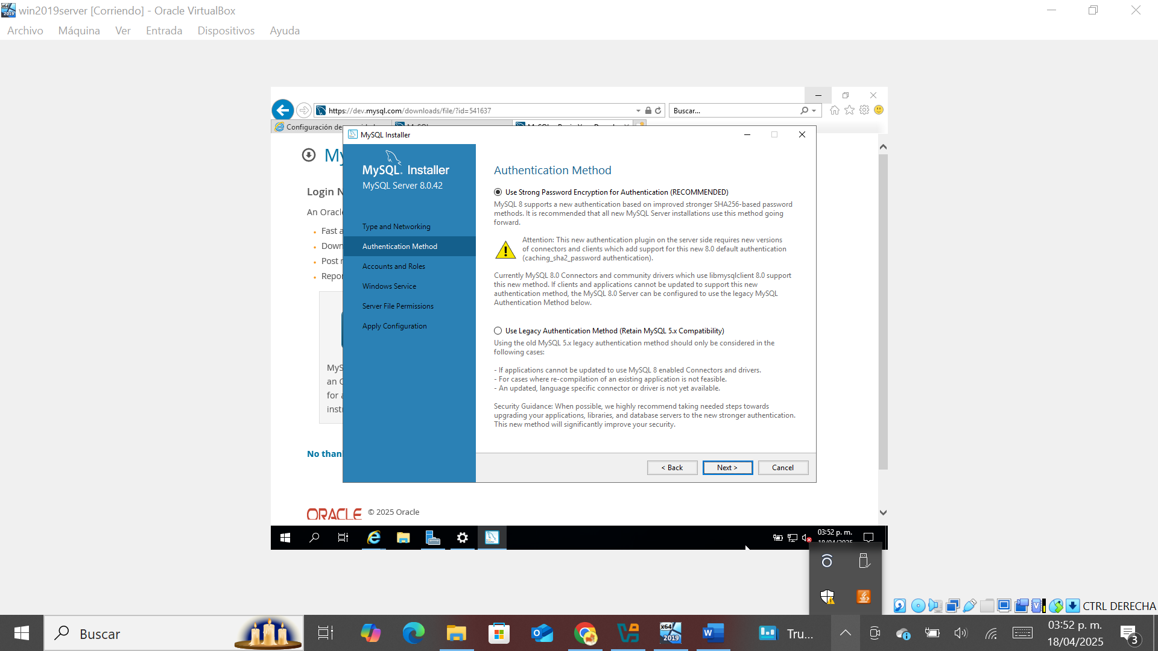

Tipo de contraseña.

En esta sección debes de crear una contraseña.

Recomiendo usar una contraseña fuerte.

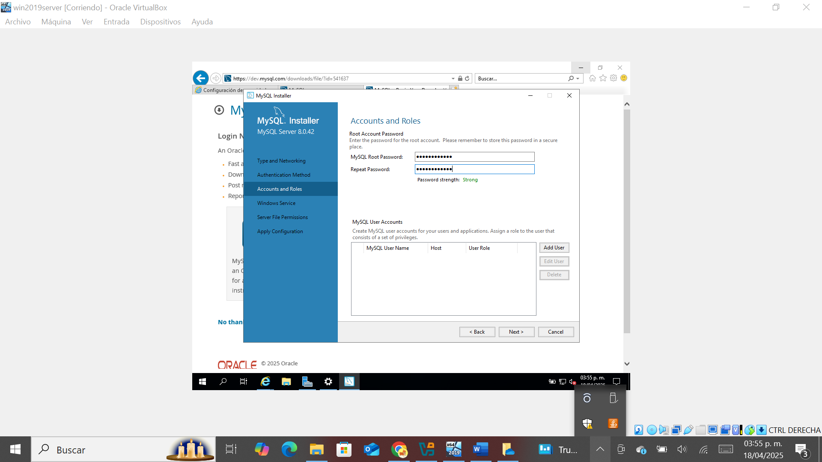

144Creando contraseña.

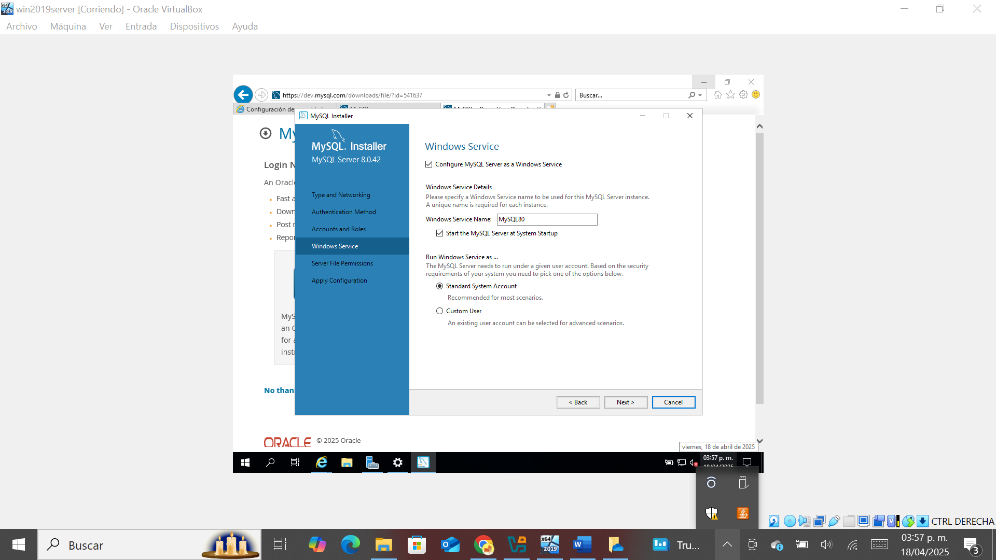

Servicio de Windows.

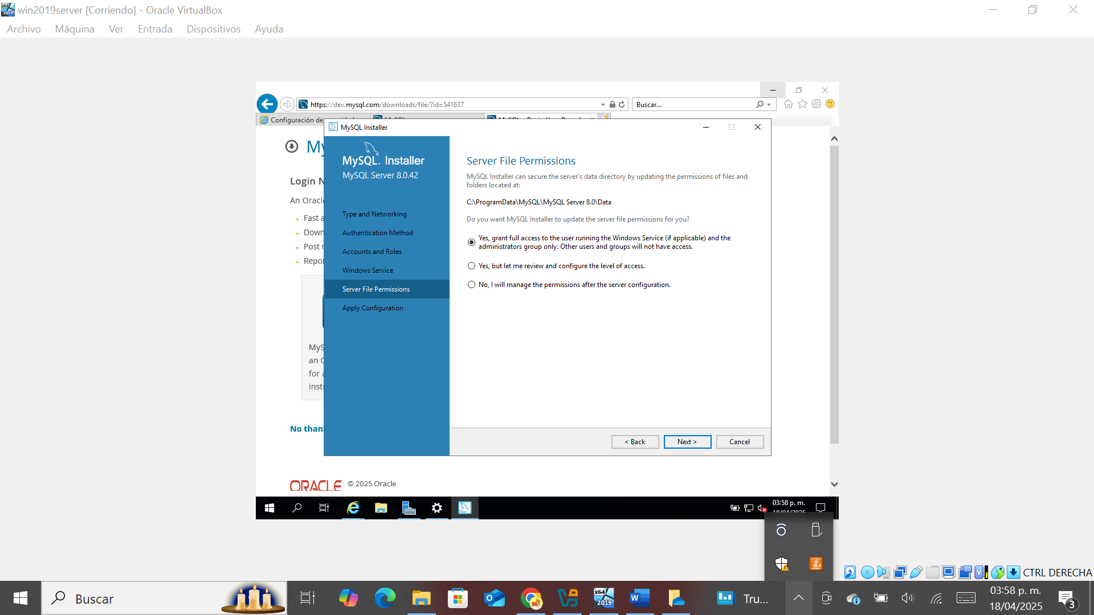

Permisos de archivos.

En esta ventana se muestra que MySQL funciona correctamente en Windows Server 2019.

Con el comando **showdatabases;** va a mostrar las base de datos que están creadas.

Mi base de datos es **Ventas.**

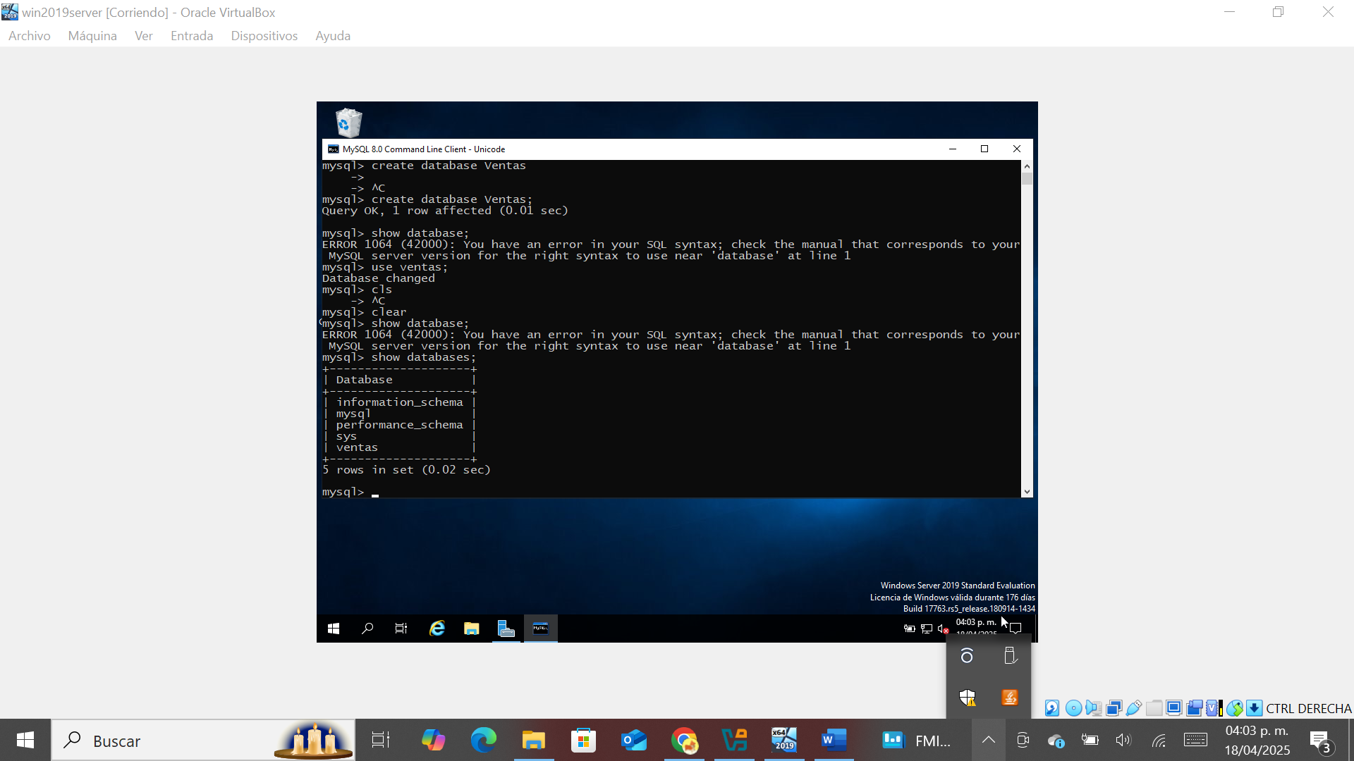

Base de datos.

Con el comando **describe clientes;**

Muestra que contiene mi tabla clientes

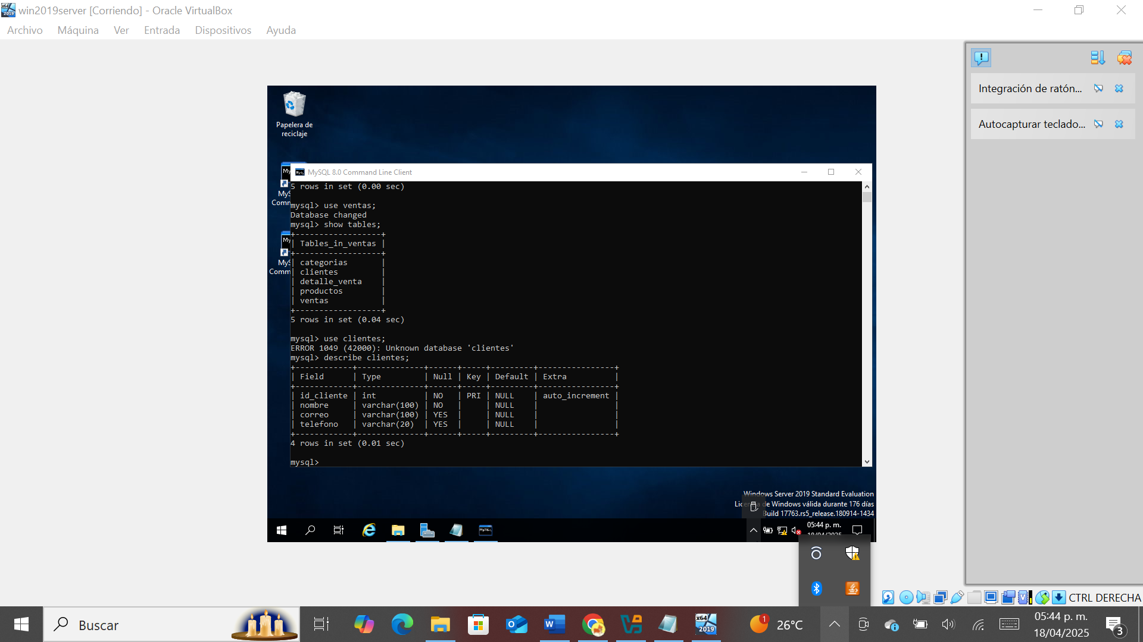

Tabla clientes.

En esta imagen realizo una consulta de mis clientes.

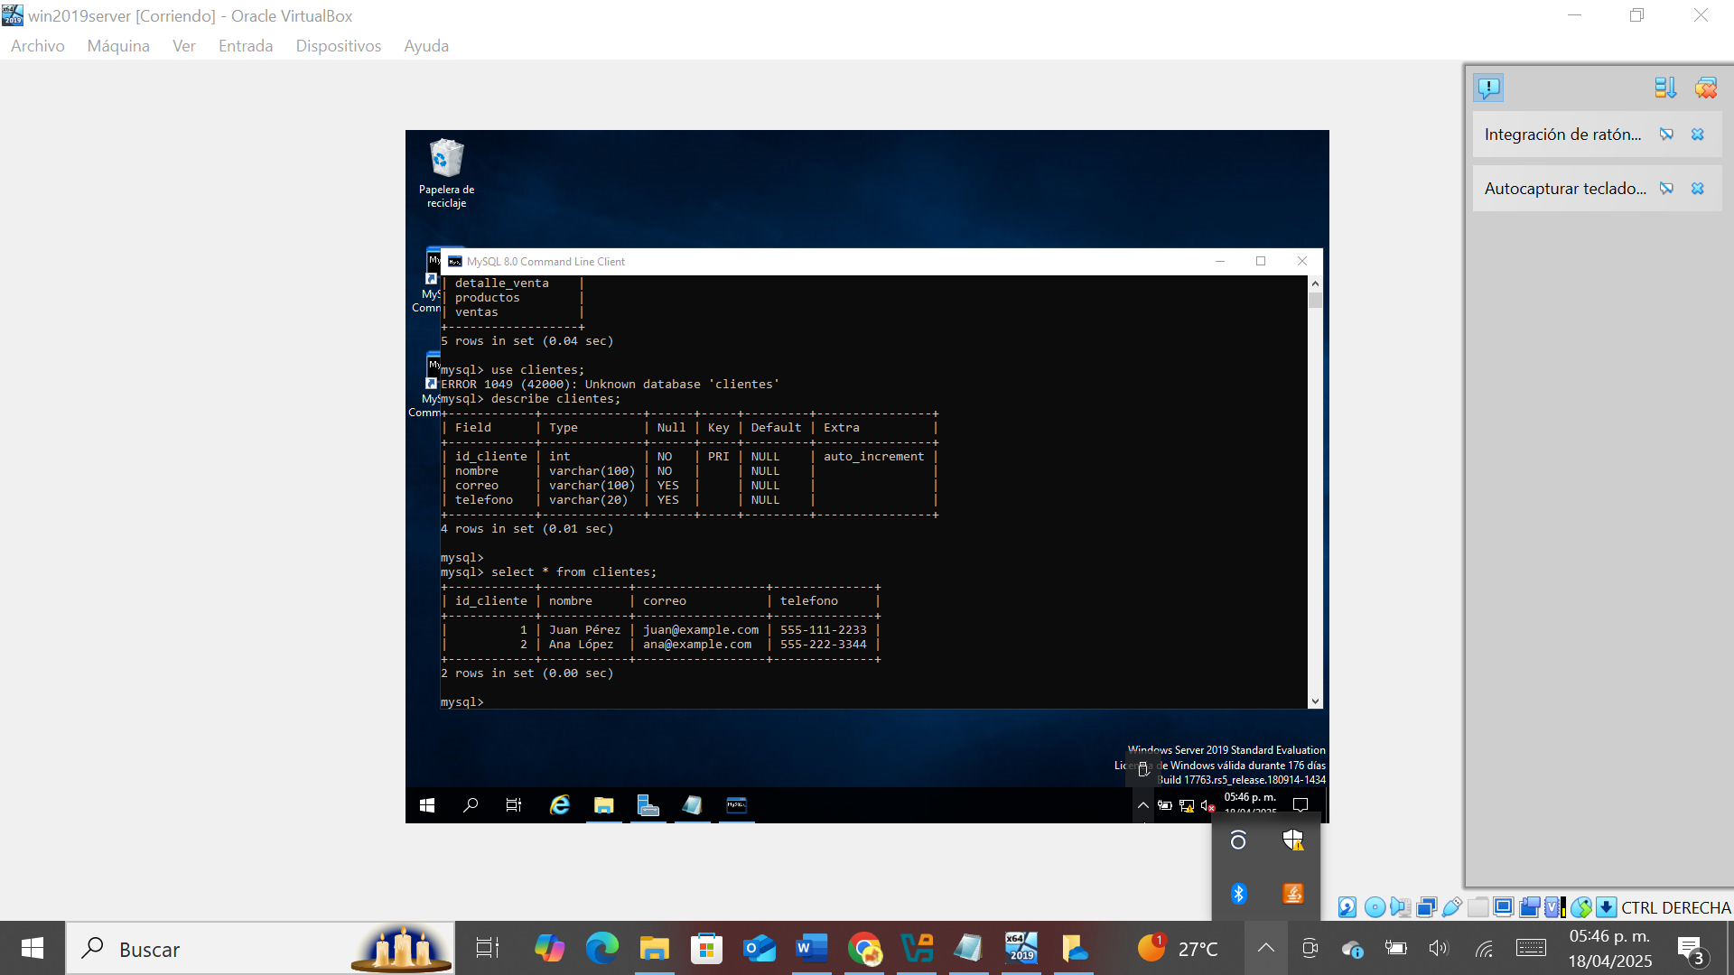

Consulta de clientes.

### Implementación de PowerShell: configuración y automatización.

**1. Fundamentos de PowerShell.**

PowerShell es un shell de línea de comandos orientado a objetos, desarrollado por Microsoft, que incluye un lenguaje de scripting muy potente. Es una herramienta esencial para la administración de sistemas y automatización de tareas repetitivas, especialmente en entornos Windows Server.

PowerShell permite:

* Automatizar configuraciones del sistema.
* Administrar servicios, procesos, usuarios y equipos.
* Aplicar políticas de grupo (GPO).
* Controlar servidores DNS, DHCP, IIS, Active Directory, entre otros.
* Ejecutar scripts de mantenimiento programados.

PowerShell se basa en cmdlets (comandos ligeros), que siguen una estructura estándar de verbo-sustantivo, por ejemplo:

* Get-Service.
* Start-Process.
* Set-ExecutionPolicy.

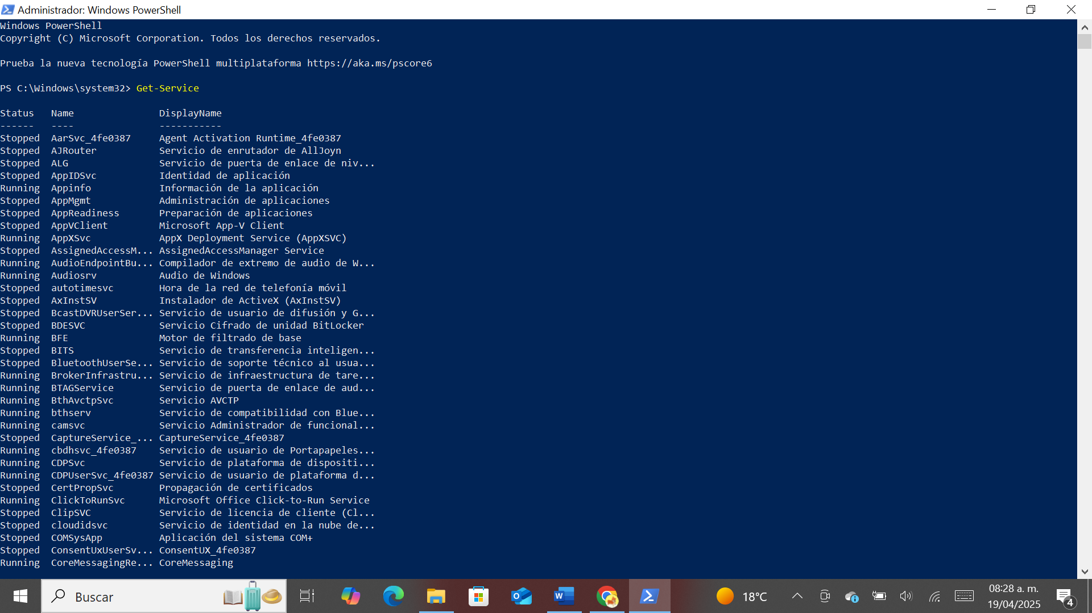

150Get-Service.

**Habilitar PowerShell Remoting (Administración remota).**

Para administrar de forma remota el servidor Mr.Candy, primero se habilita el remoting:

Enable-PSRemoting -Force

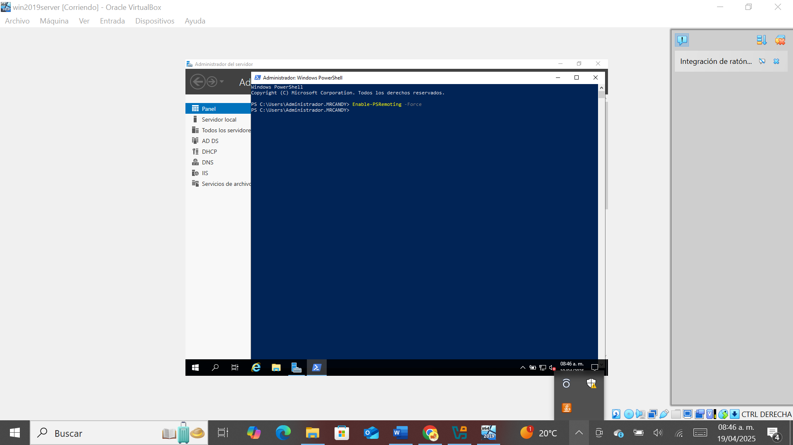

Administración remota.

Script de Ejemplo: Crear usuarios y agregarlos a la OU "Ventas"

En esta imagen se muestra un script para crear usuarios y agregarlos a la unidad organizativa “Ventas”.

Vamos a importar el módulo de active directory con el comando:

**Import-Module ActiveDirectory.**

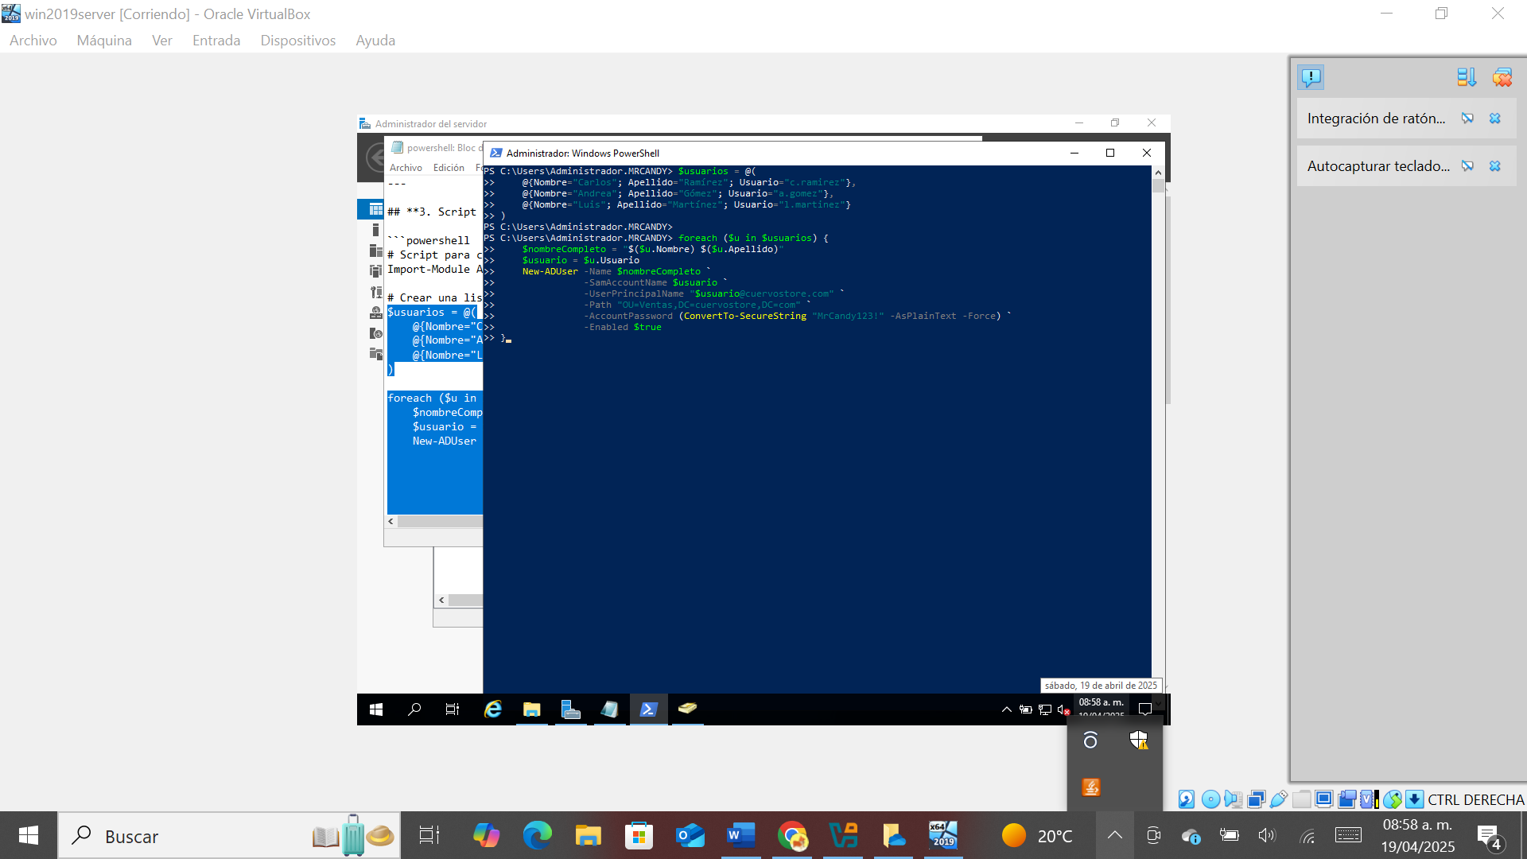

Script creacion de usuarios.

En esta imagen muestra los usuarios creados en la unidad organizativa ventas.

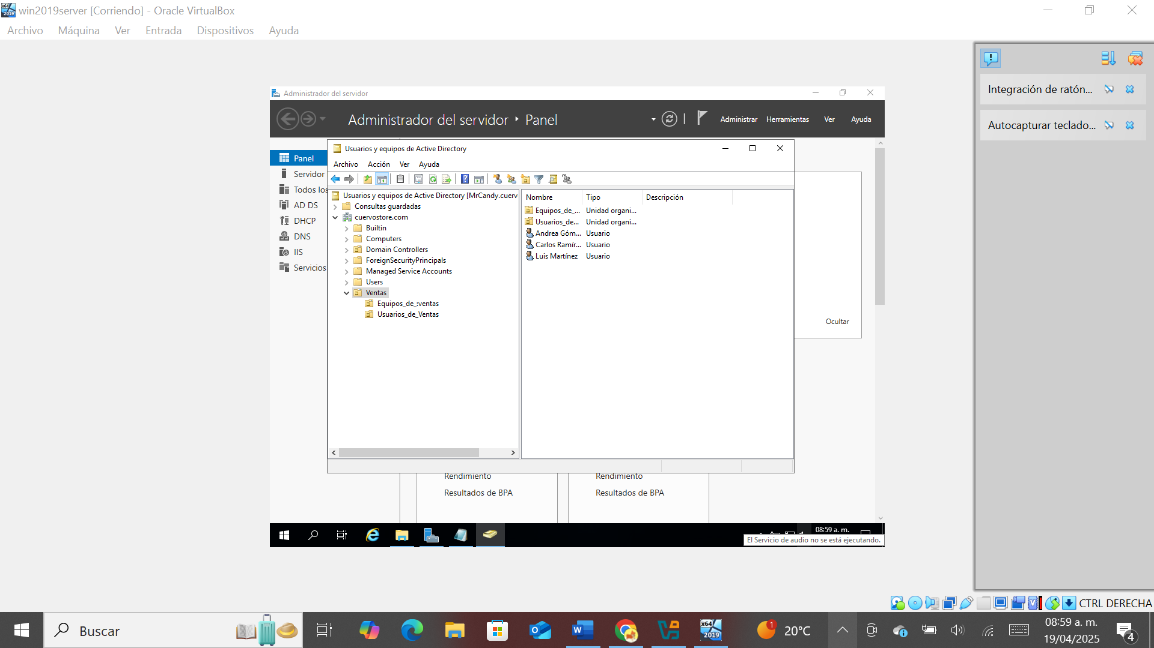

Nuevos usuarios creados.

**Automatización de tareas administrativas**

Ejemplo para reiniciar el servicio de IIS si está detenido:

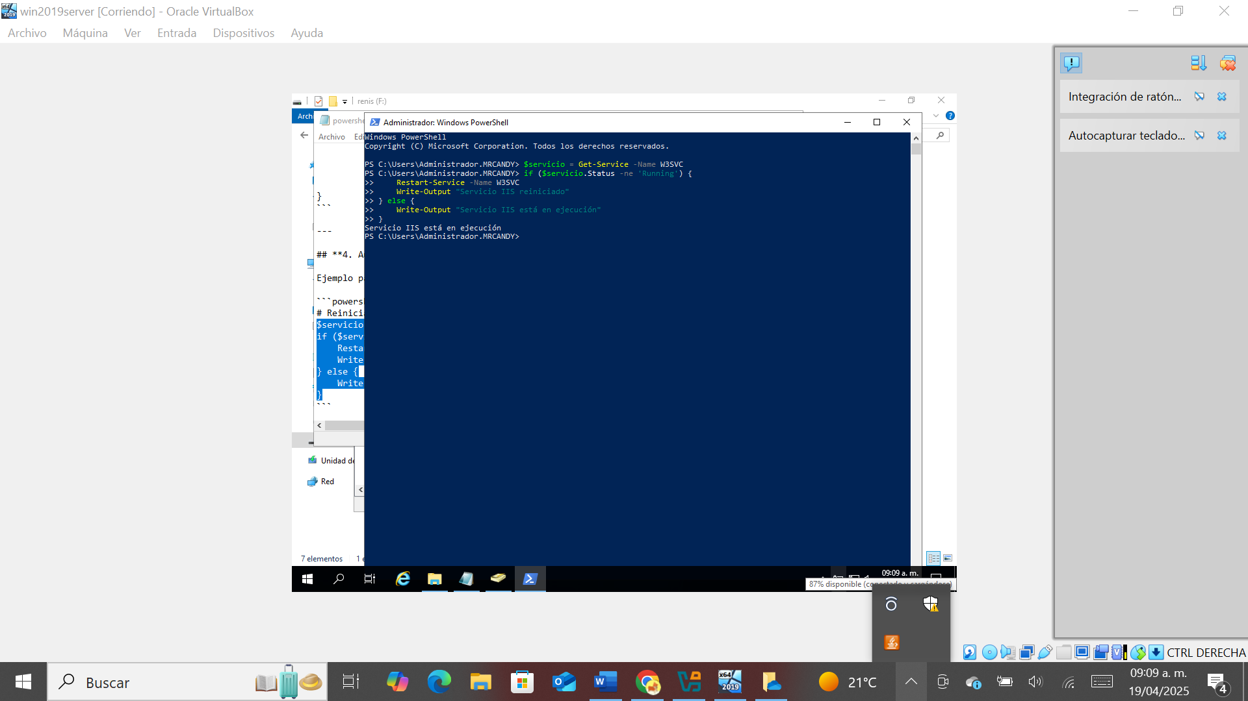

Script para iniciar servicio IIS.

En esta imagen se muestra que el servidor IIS se encuentra en ejecución.

El script funciona correctamente.

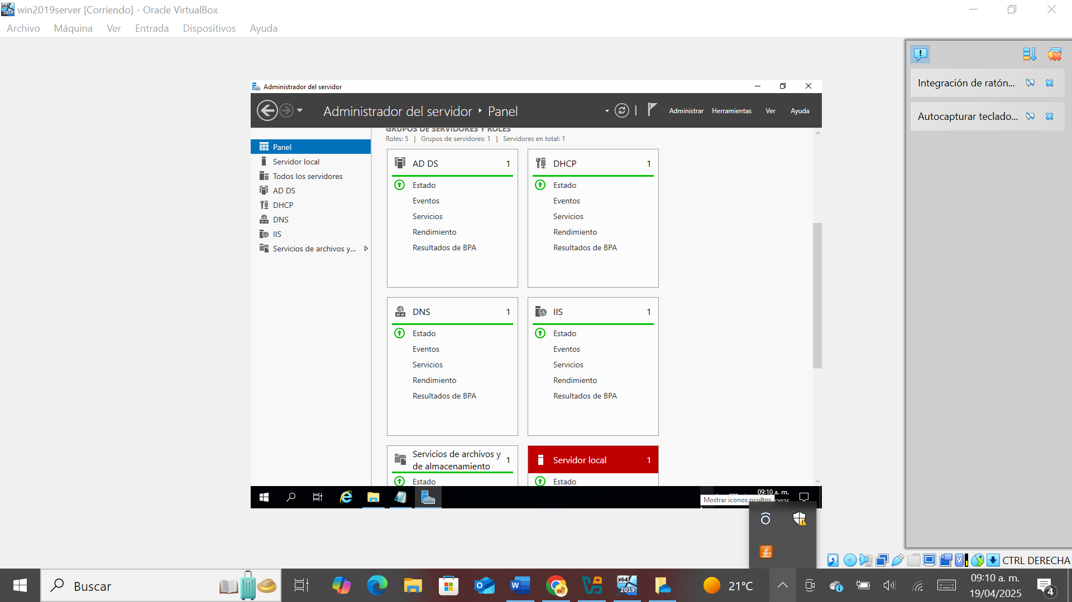

Servidor IIS en ejecución.

Servicio IIS en funcionamiento.

**Ejecución programada de scripts (Task Scheduler).**

Ejemplo de programación automática de un script que reinicia el servicio IIS diariamente:

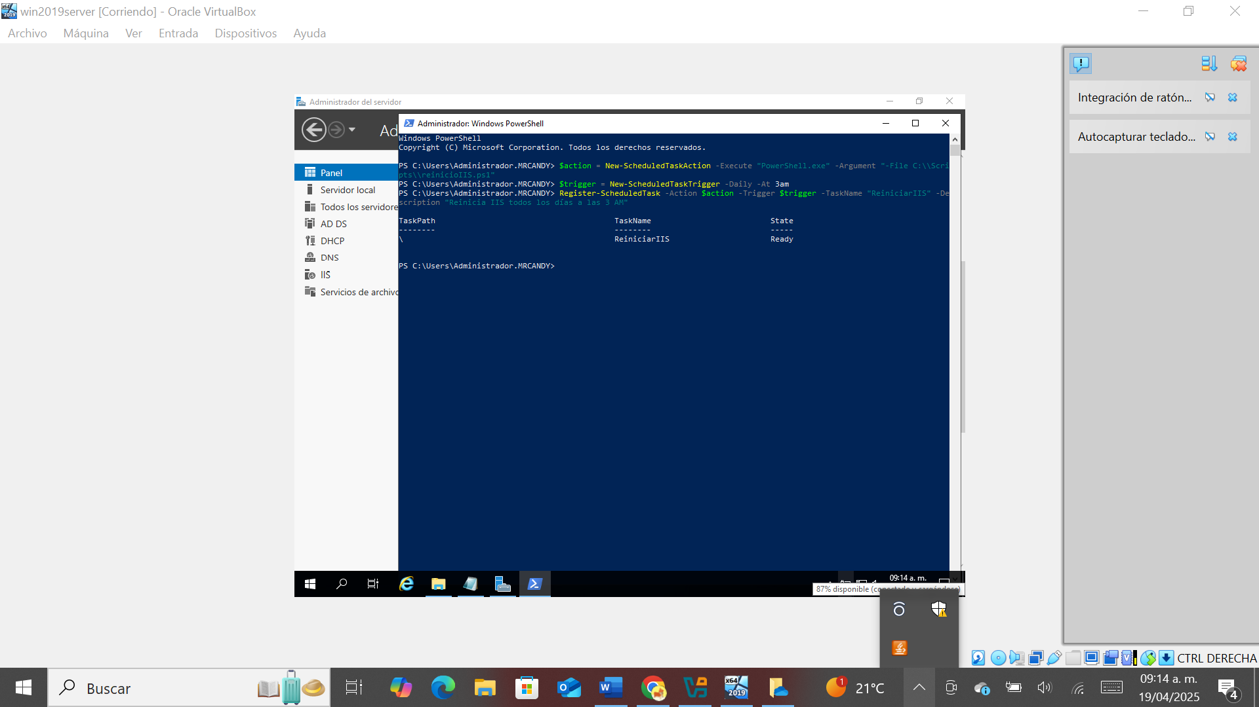

**155**Script IIS se reinicie diariamente.

**Gestión de Políticas de Seguridad con PowerShell (GPOs).**

Creación y vinculación de una política de seguridad a la OU "Ventas":

Importamos el módulo de políticas con el comando:

**Import-Module GroupPolicy**

**¿Qué hace este script?**

* Crea una GPO llamada SeguridadInicioSesionVentas.
* La vincula a la OU Ventas.
* Aplica políticas clave como:
* Requerir Ctrl+Alt+Del para iniciar sesión.
* Ocultar el nombre del último usuario.
* Bloquear acceso al Panel de Control.
* Desactivar CMD (símbolo del sistema).
* Bloquear ejecución desde USBs.

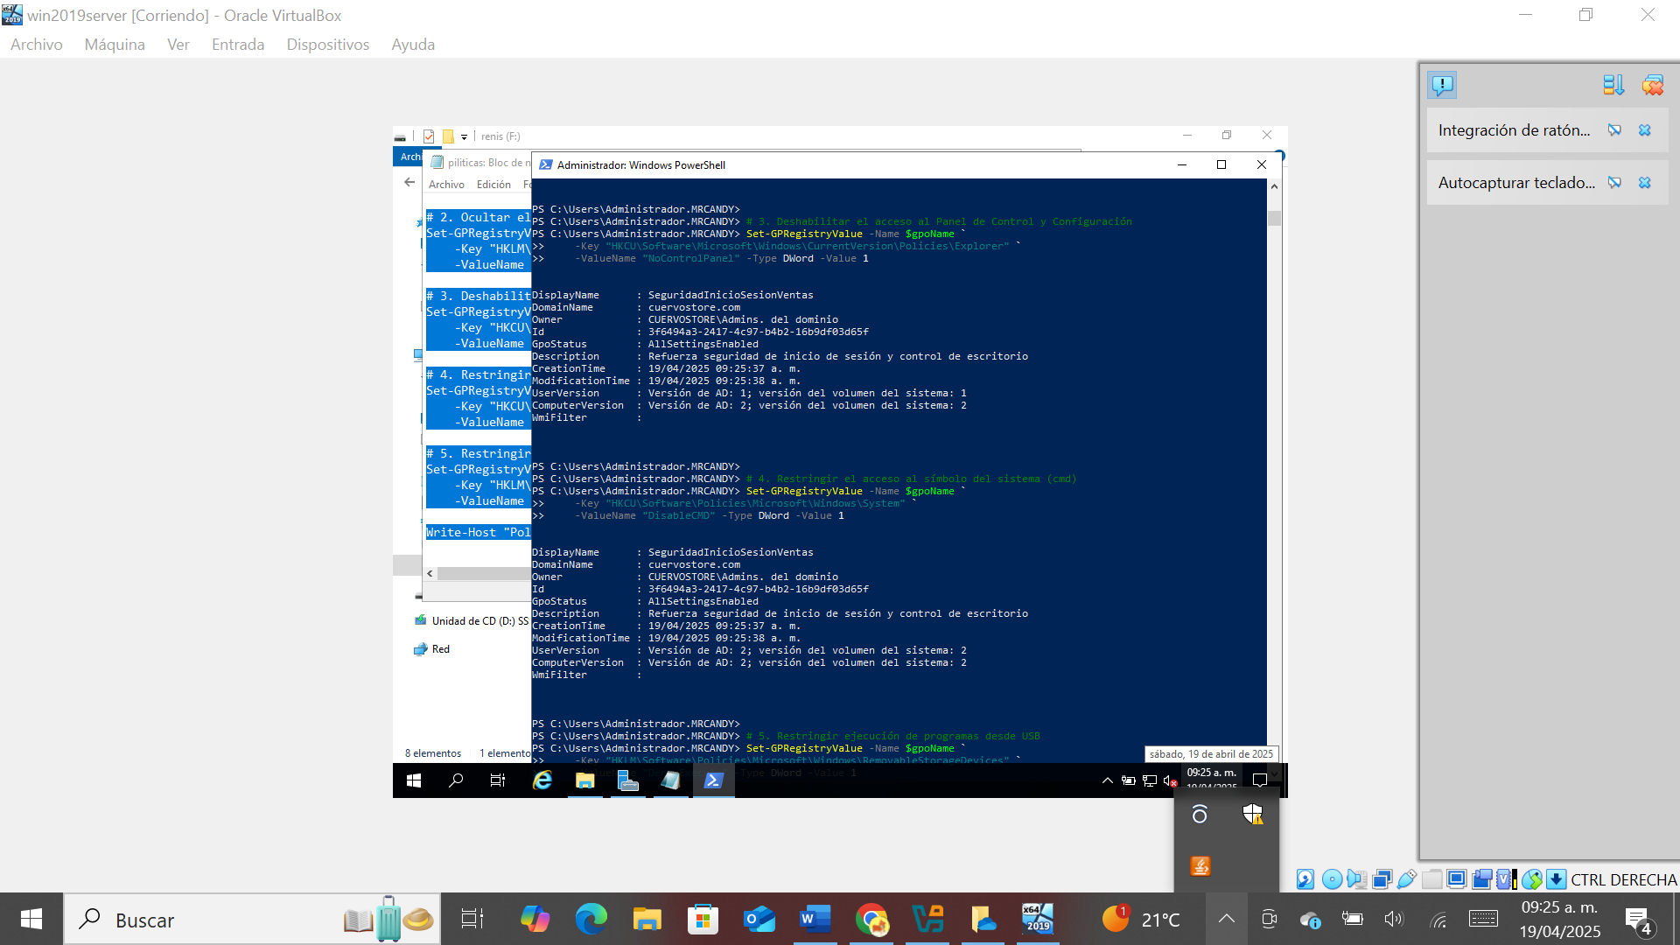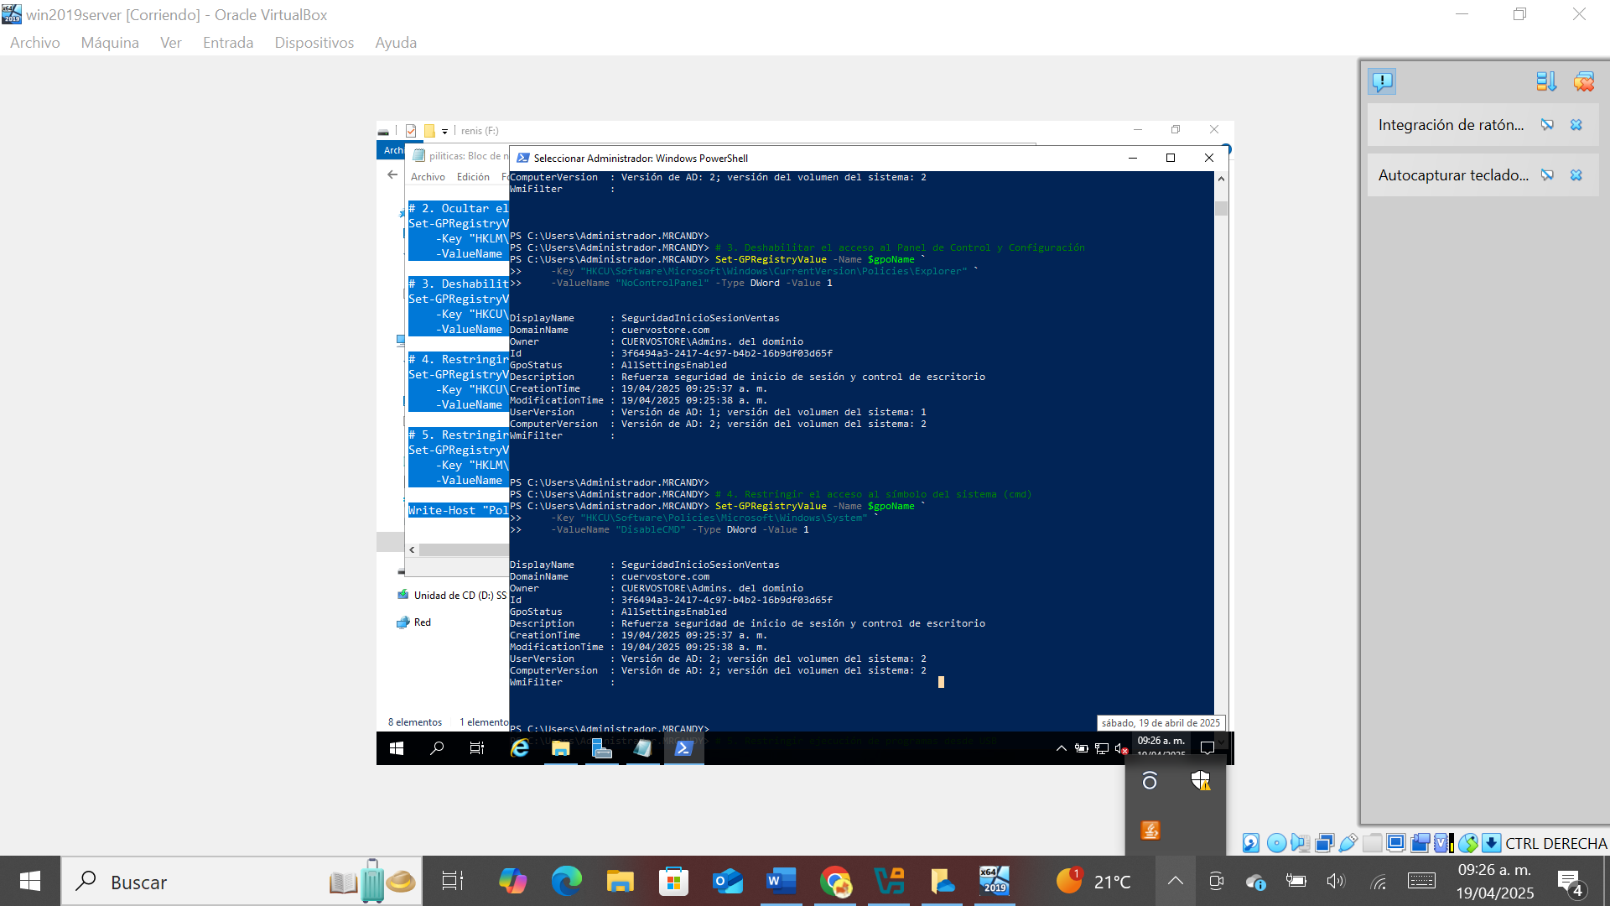

156Script generar políticas.

### Instalación de servicio SSH.

En la siguiente configuración nos adentraremos en la sección de Power-Shell

Aquí vamos a instalar el servicio de SSH usando Power-Shell

Esta imagen muestra los comandos que se usaron:

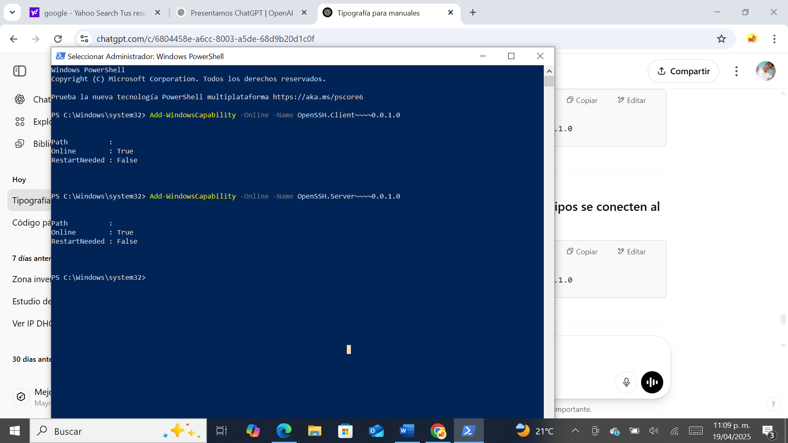

**Instalar el cliente SSH** (para conectarte a otros equipos)

SSH cliente.

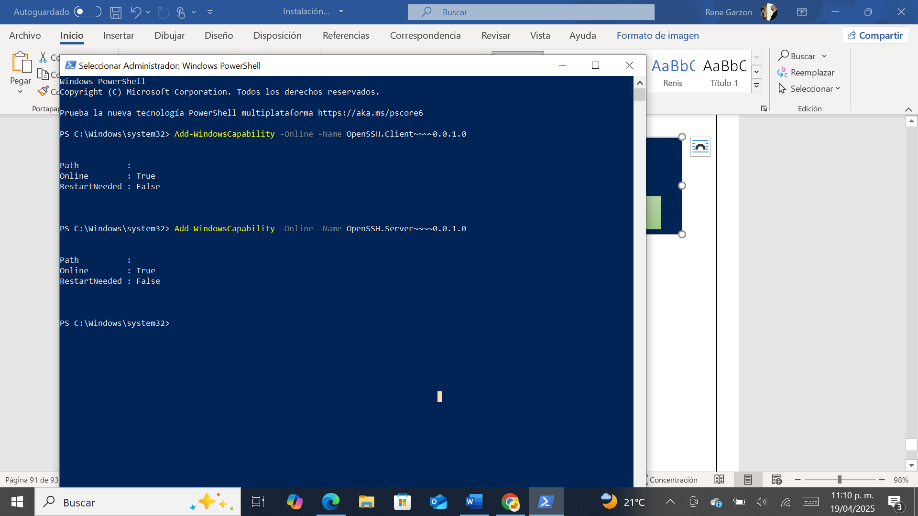

**Instalar el servidor SSH** (para que otros equipos se conecten al tuyo).

Servidor SSH.

**Comprobar que el servicio SSH funciona correctamente desde el cliente.**

En este caso **Miguel Félix Gallardo** tiene sesión activa en nuestro dominio

Comprobaremos desde la línea de consola (CMD), el usuario **Brenda Garcia Nolasea** se conectará por medio de SSH desde el usuario **Miguel Félix Gallardo.**

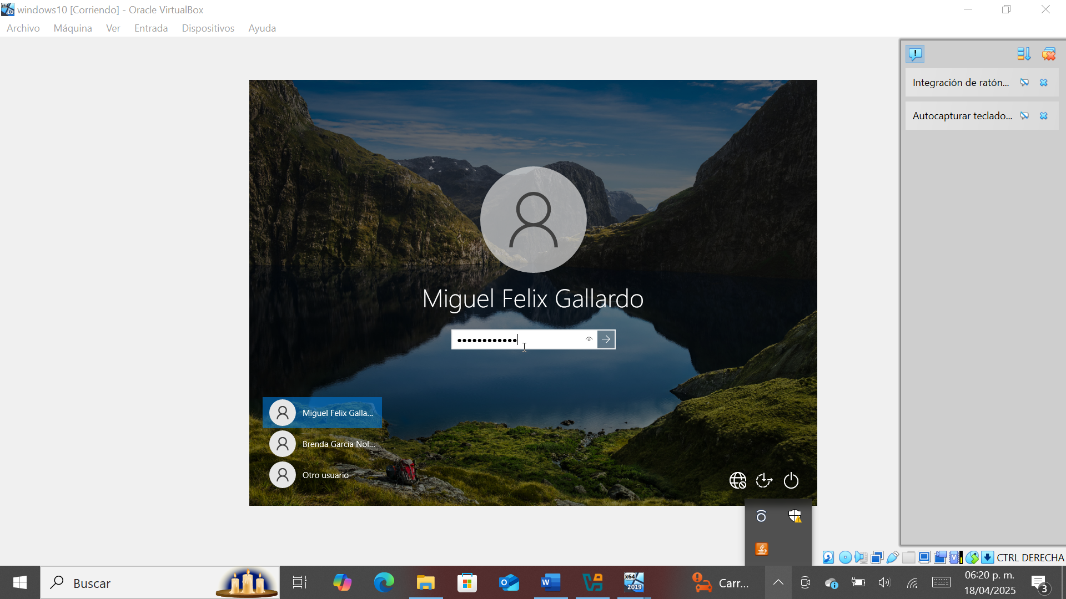

Sesión de usuario.

Desde la línea de comandos de nuestro usuario Miguel Félix Gallardo, intentaremos ingresar al usuario de Brenda García Nolasea.

Comandos: ssh [ventas-bgn@192.168.10.10](mailto:ventas-bgn@192.168.10.10)

Nos solicita la contraseña de ese usuario.

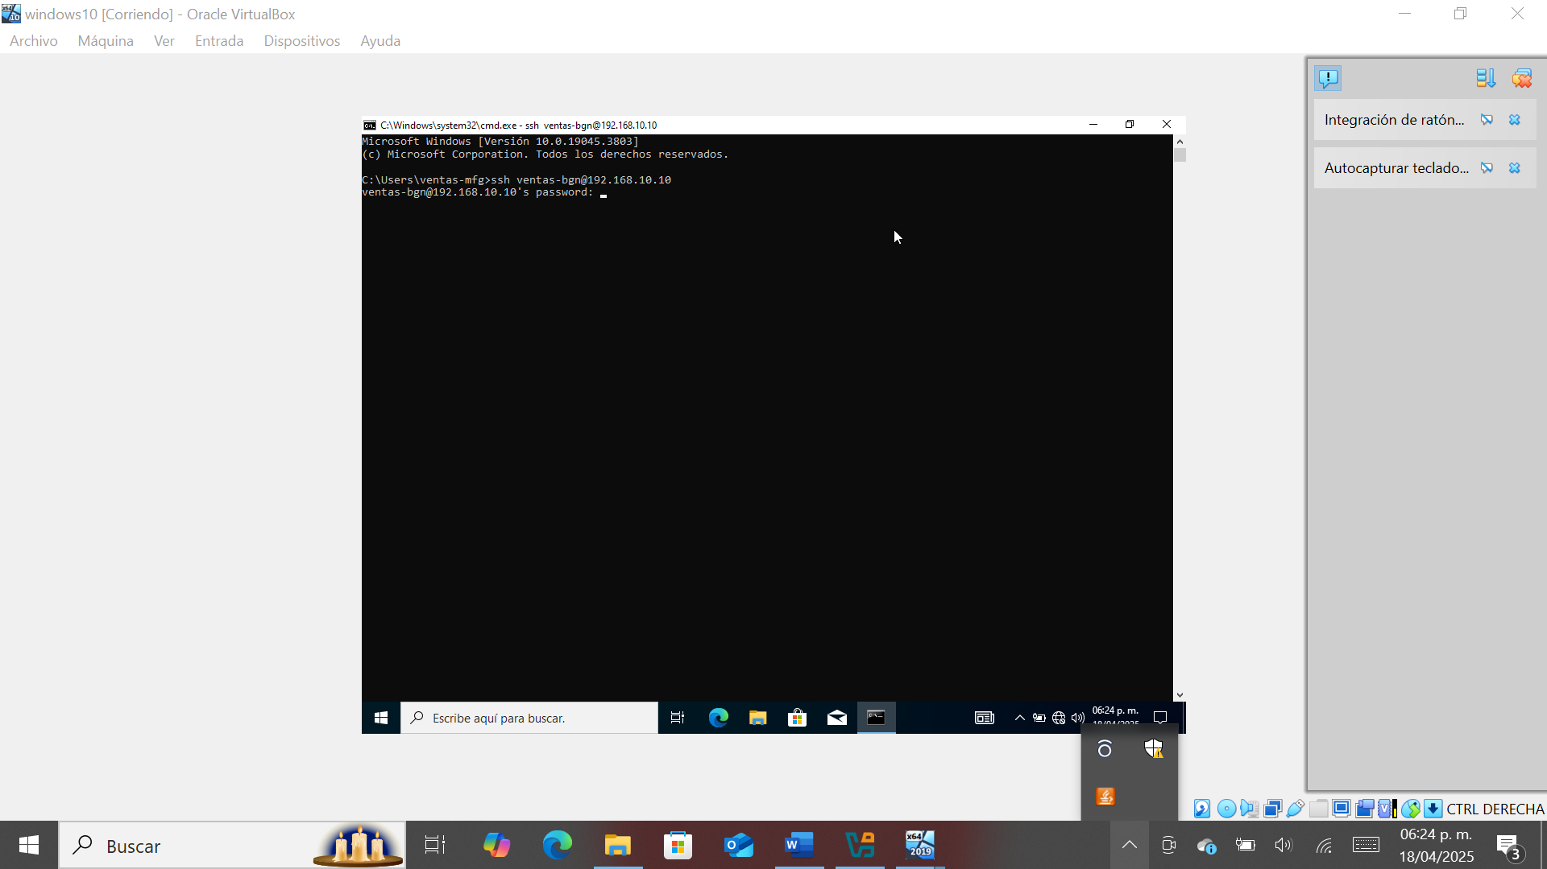

Iniciales del usuario.

IP del servidor

Accediendo.

En esta imagen se muestra los directorios de nuestro usuario Brenda García.

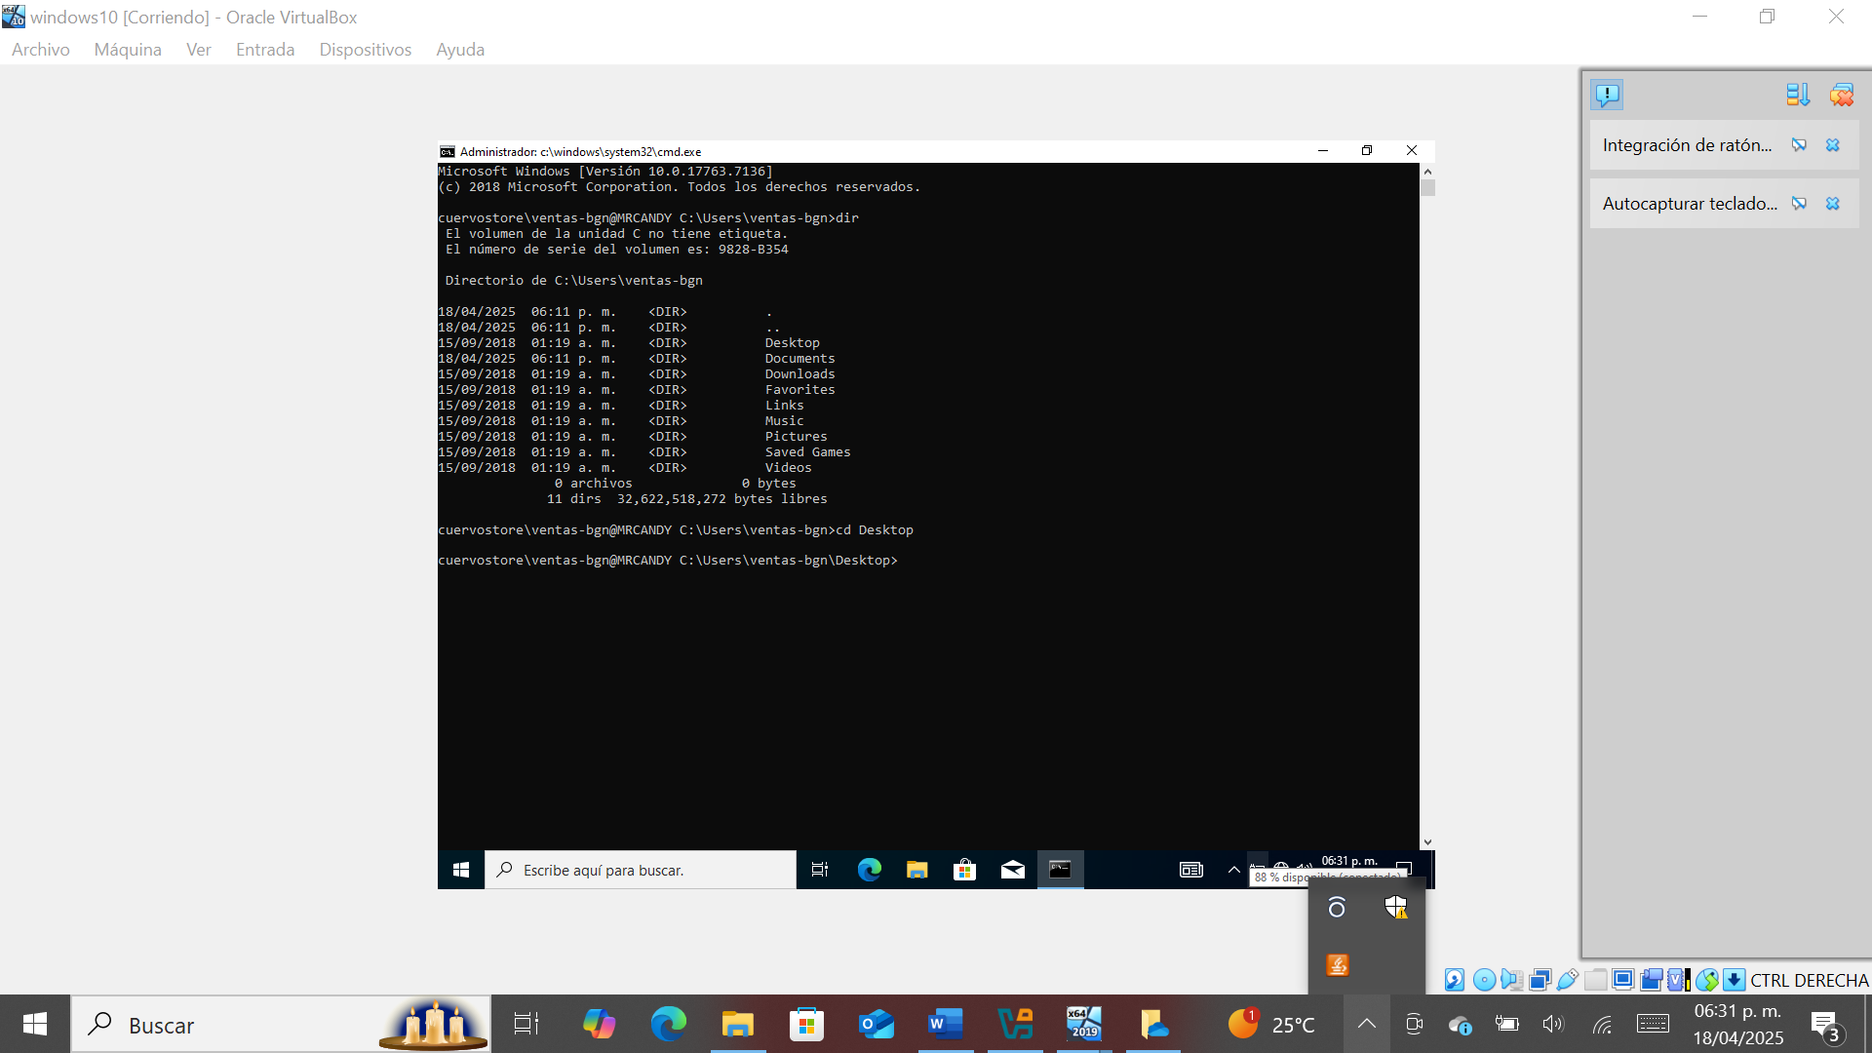

Directorios del usuario Brenda García Nolasea.

Control de versiones GIT-HUB.

Ingresar al siguiente link desde tu navegador: https://git-scm.com/download/win

A continuación se muestra las opciones de descarga del archivo ejecutable.

Selecciona la opción: [**64-bit Git for Windows Setup**](https://github.com/git-for-windows/git/releases/download/v2.49.0.windows.1/Git-2.49.0-64-bit.exe)**.**

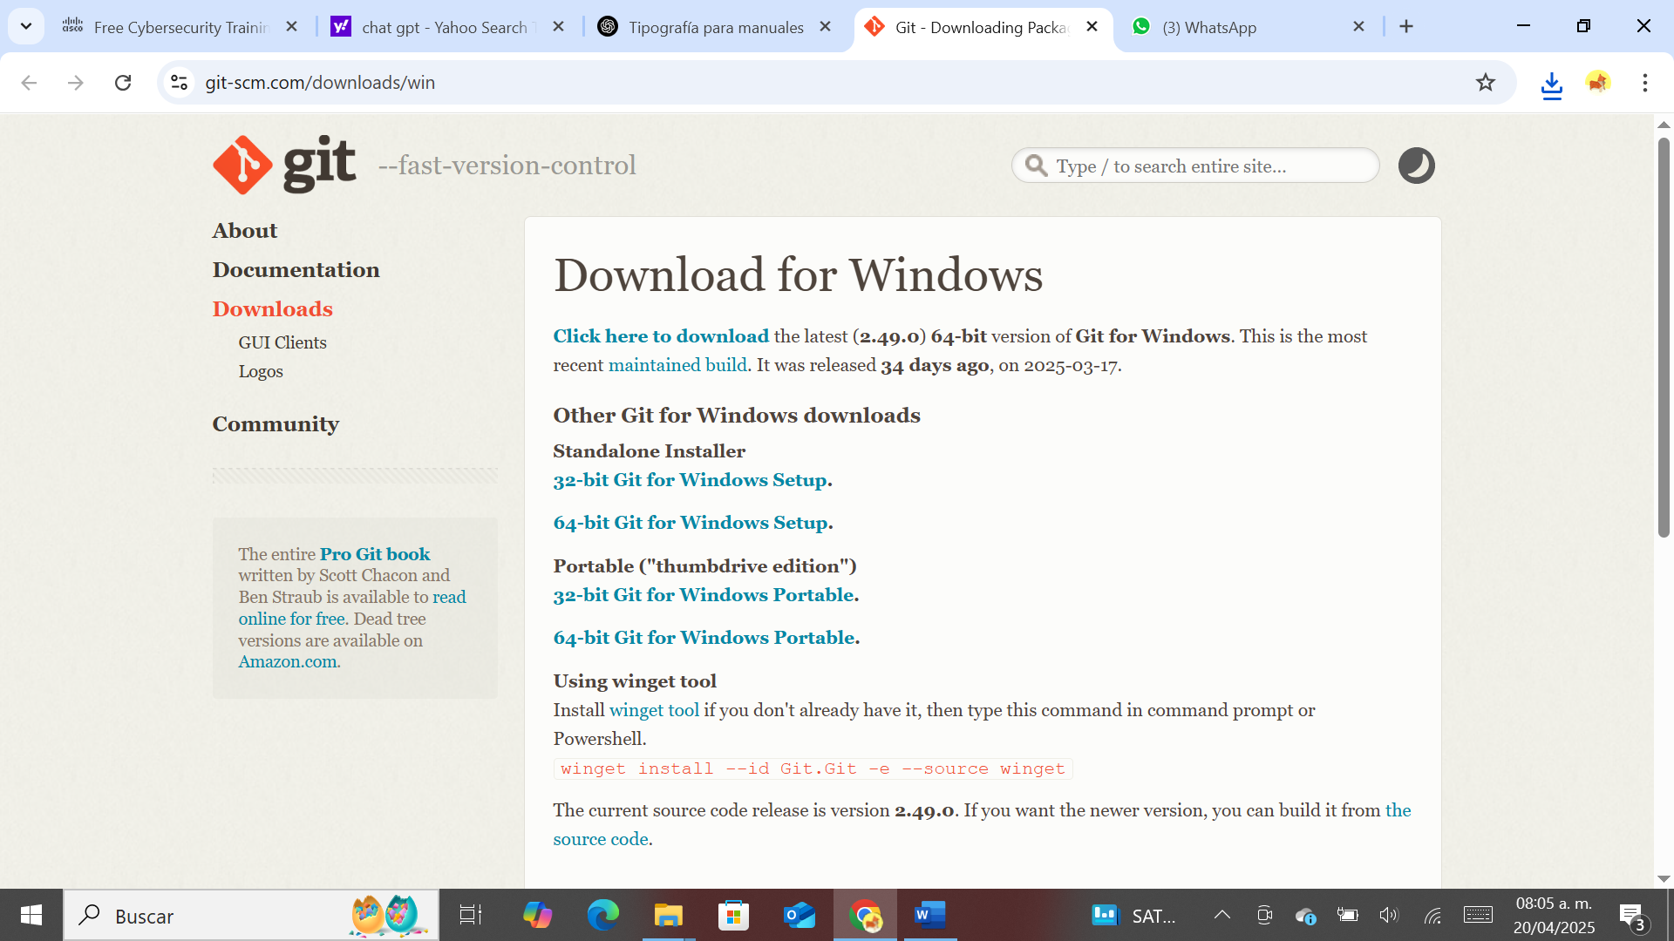

Ahora vamos a ejecutar el archivo como administrador.

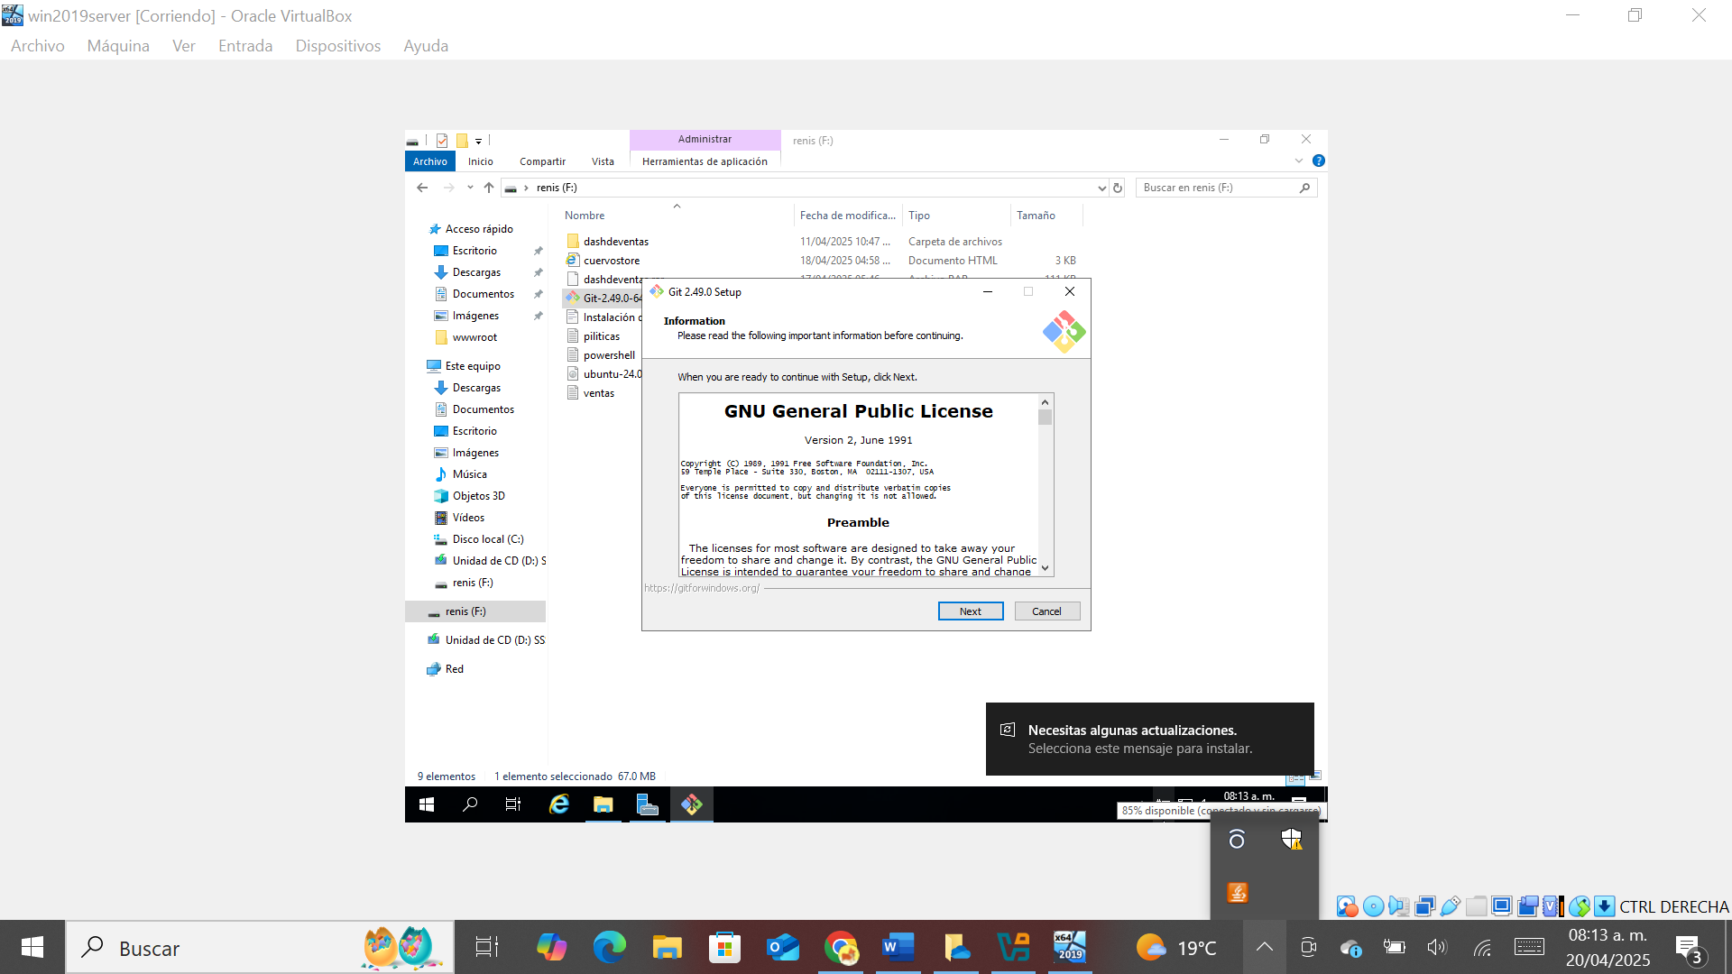

Aquí se muestra la dirección de archivos del sistema.

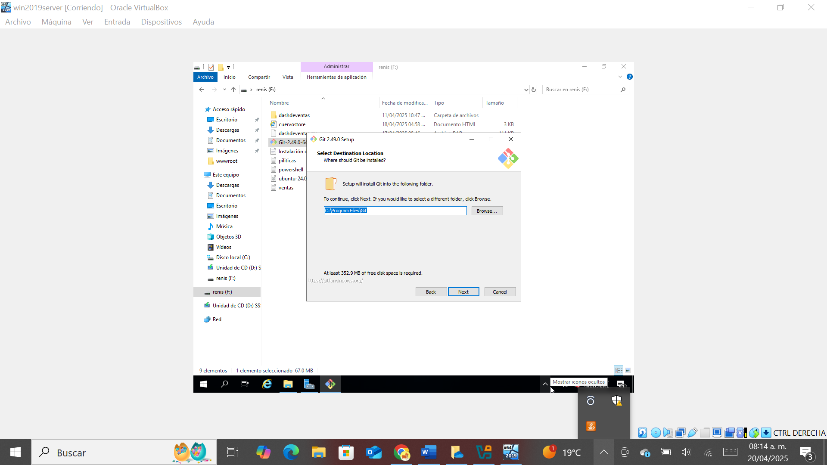

Esta imagen muestra los componentes que se van a descargar:

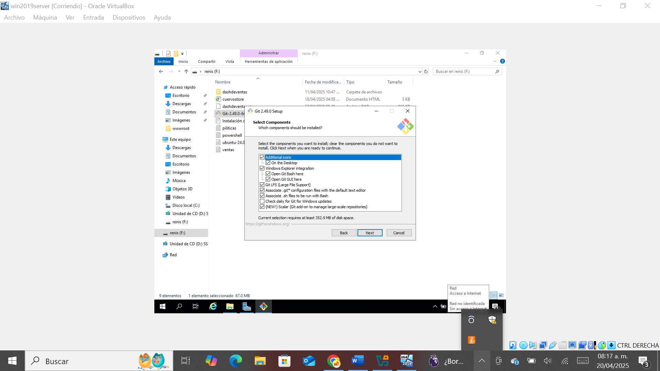

Esta imagen muestra la instalación:

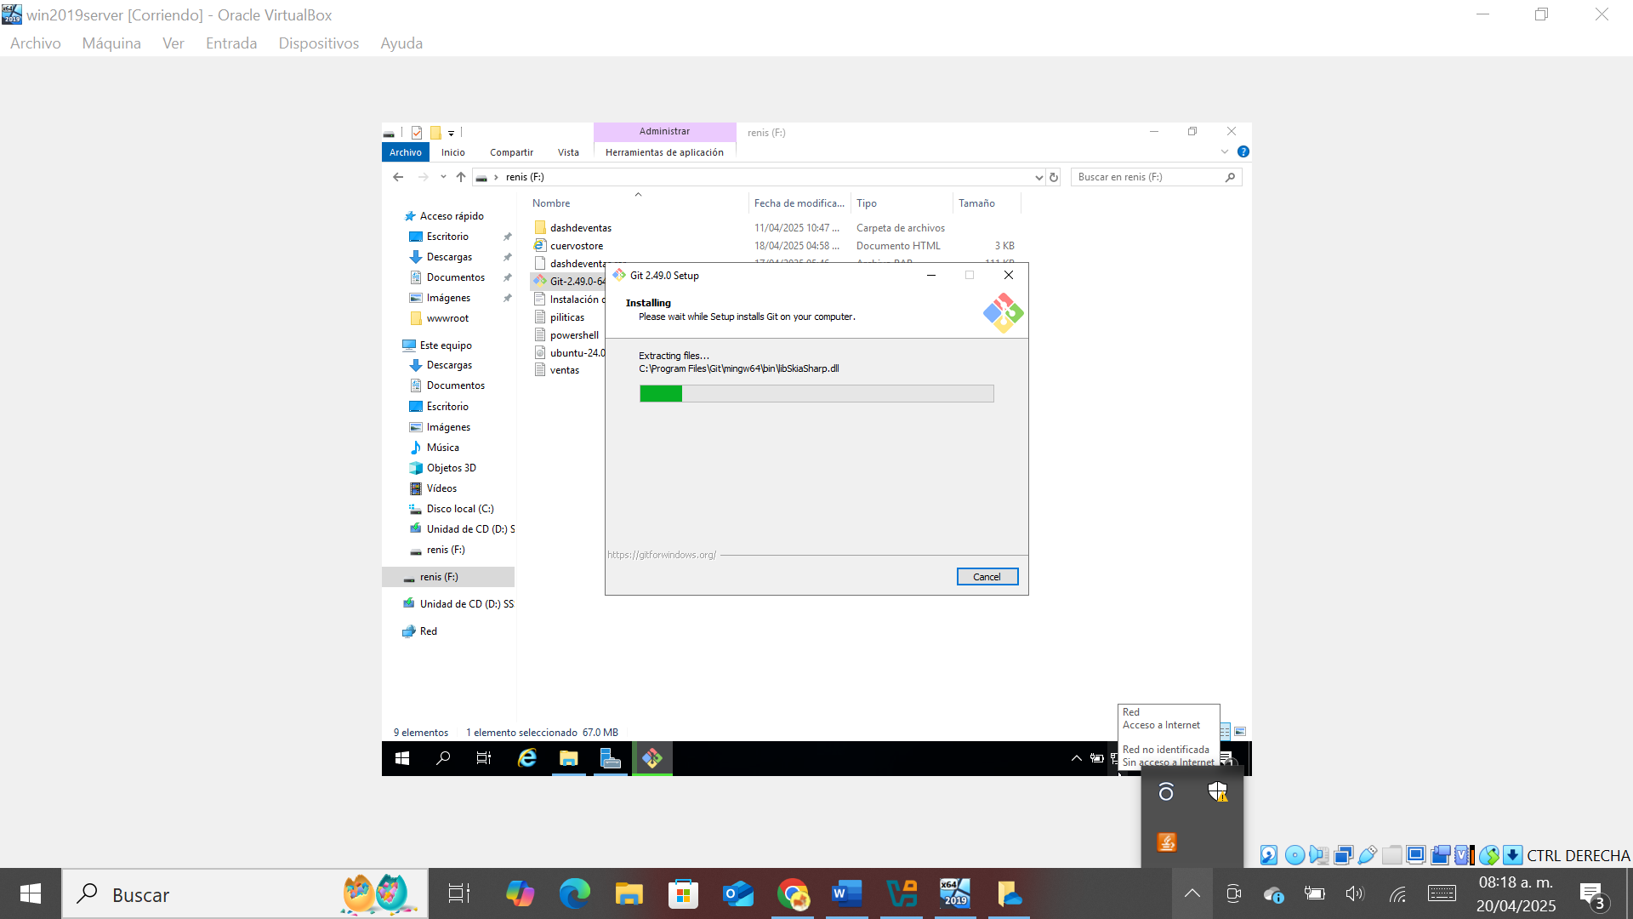

Instalación completa.

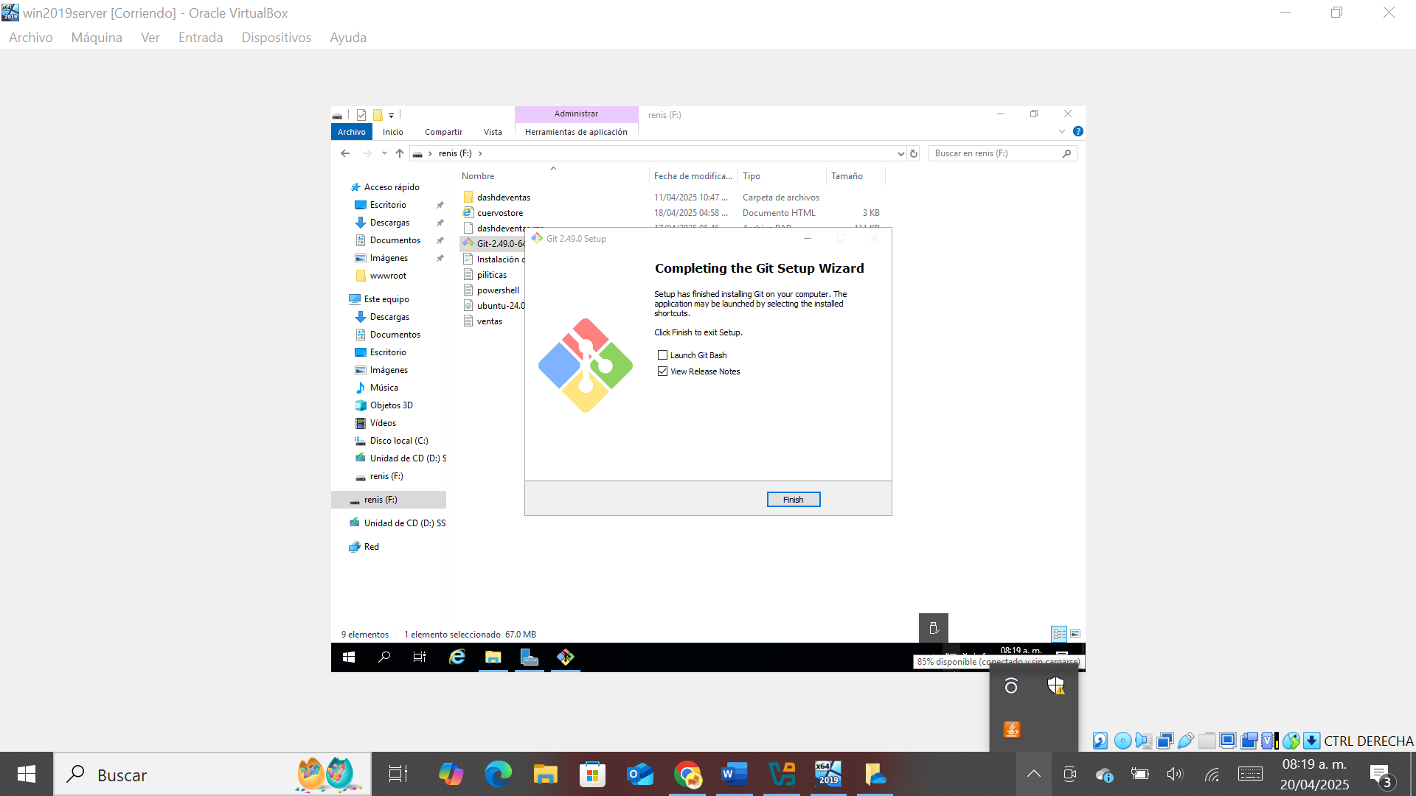

Ahora vamos a ingresar a nuestra cuenta y creamos un nuevo repositorio:

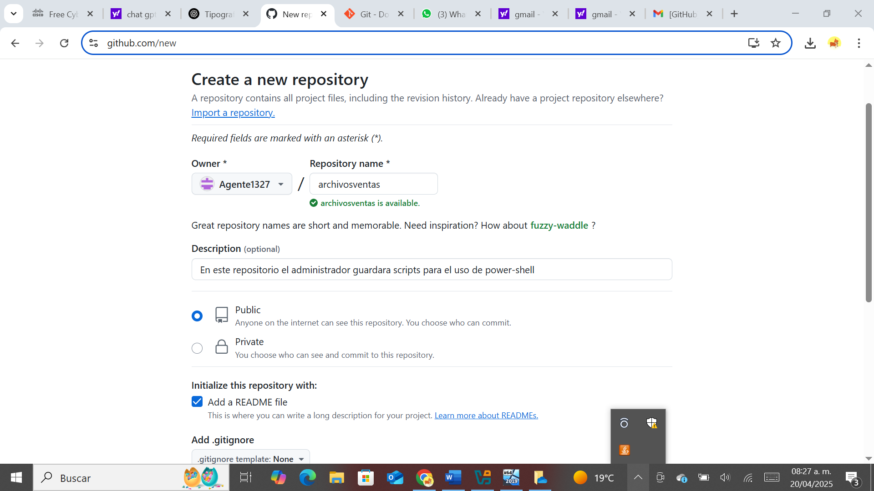

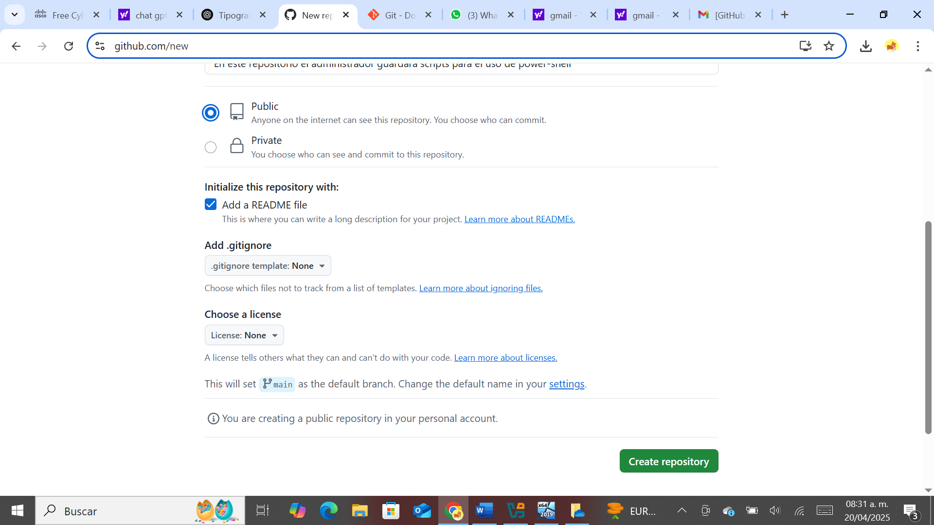

En esta imagen se muestra el repositorio creado, podrás subir tus archivos.

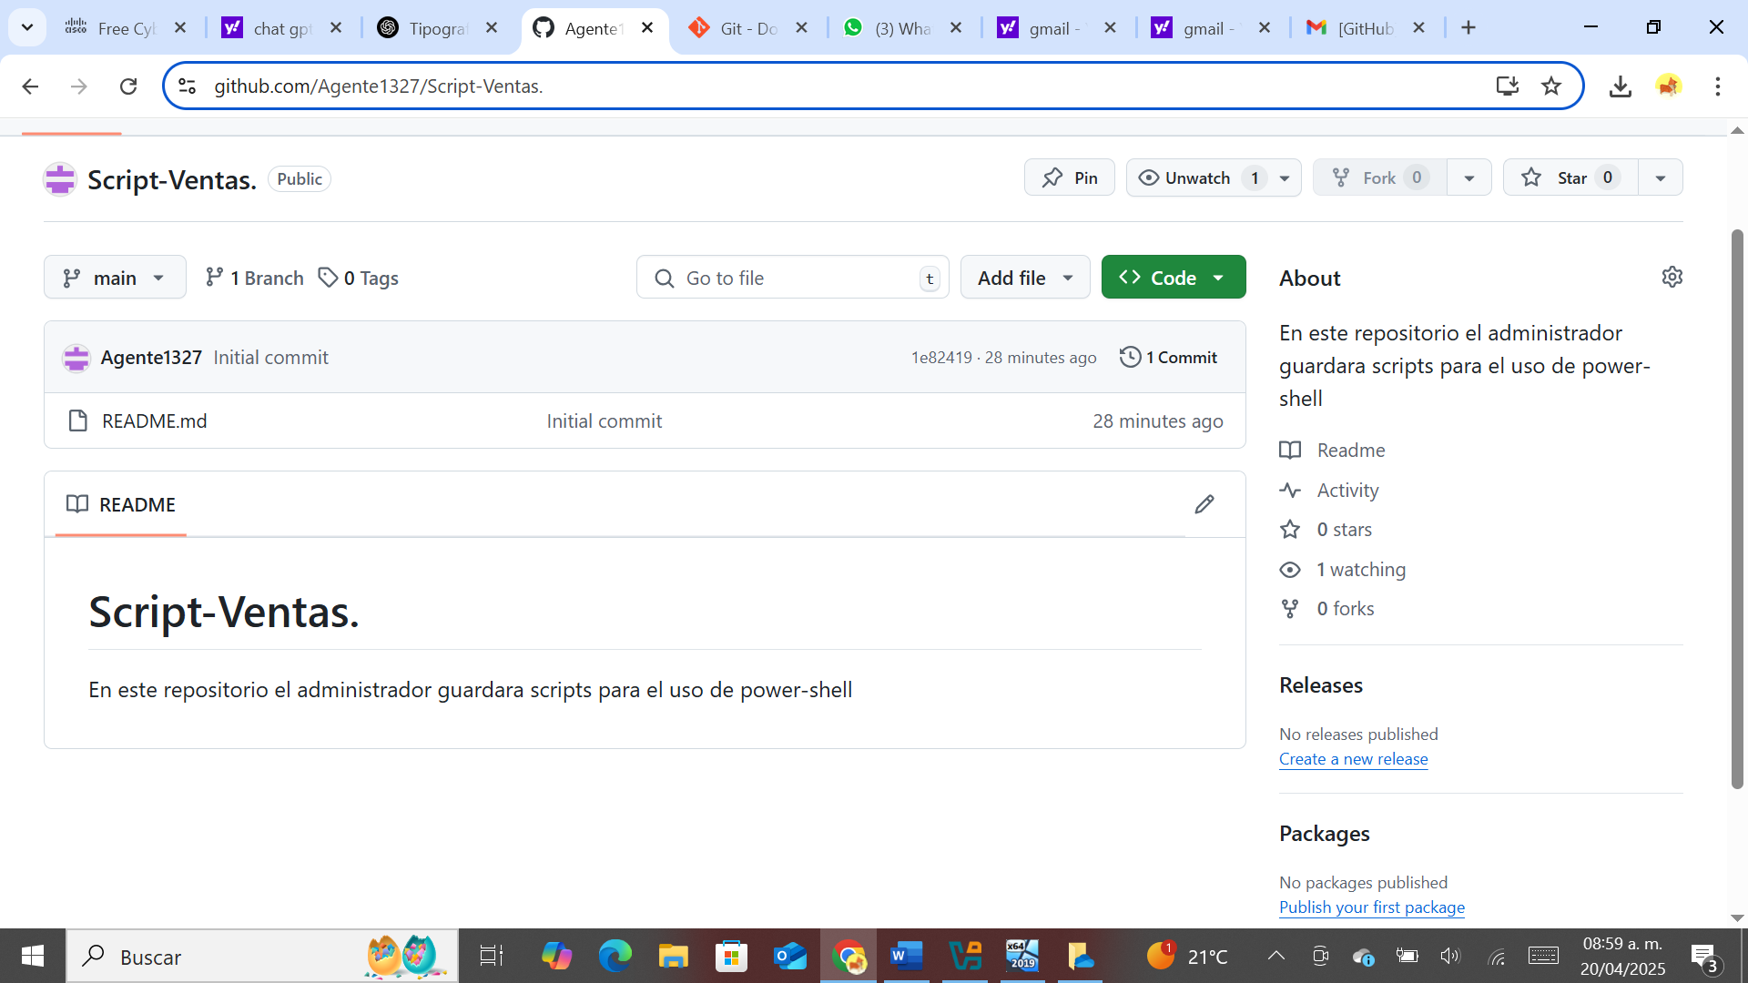

**Conectar tu proyecto local con GitHub**

Desde tu carpeta local, abre PowerShell y escribe:

* git init
* git add .
* git commit -m "Primer commit"
* git remote add origin https://github.com/TuUsuario/TuRepositorio.git
* git branch -M main
* git push -u origin main